

SL2014
Aplikacja główna
Centralny system teleinformatyczny

Podręcznik Beneficjenta
wersja 2.5
25.01.2019 r.

MIEJSCE NA LOGOTYP DANEGO PROGRAMU

Opracowanie, na podstawie wersji horyzontalnej przygotowanej przez Departament Koordynacji Wdrażania Funduszy Unii Europejskiej w Ministerstwie Inwestycji i Rozwoju:
  - Ministerstwo Infrastruktury i Rozwoju – Wersja 1.0
[proszę uzupełnić]

WYJAŚNIENIE DLA INSTYTUCJI UDZIELAJĄCEJ WSPARCIA – PROSZĘ USUNĄĆ W WERSJI ZATWIERDZONEJ:
Dokument skonstruowano z myślą, aby poszczególne instytucje wdrażające, pośredniczące czy zarządzające miały możliwość jego rozbudowy, opisując te fragmenty systemu które mogą być wykorzystywane w sposób specyficzny dla danej kategorii projektów i rodzaju oferowanego wsparcia.
Dlatego Podręcznik – w zależności od decyzji instytucji udzielającej wsparcia w danym działaniu - może się składać z dwóch części:
- części wspólnej dla całego programu operacyjnego,
- części dedykowanej wyłącznie danemu poddziałaniu, działaniu, osi priorytetowej lub programowi operacyjnemu. Są to miejsca, w których wskazano:
MIEJSCE NA EWENTUALNE DOPRECYZOWANIE PRZEZ IW/IP/IZ SPOSOBU WYPEŁNIANIA DANYCH DLA DANEGO DZIAŁANIA/OSI/PROGRAMU.
- Zapisy szczegółowe:
  - mogą stanowić załącznik do instrukcji,
  - nie mogą być sprzeczne z zapisami ogólnymi.
Dlatego w ramach dokumentu wyróżniono wspomnianą cześć ogólną oraz część dedykowaną (wskazane fragmenty w tekście z konkretnym wskazaniem programu i działania – np. działanie 1.1 POPC – w postaci konkretnych zapisów wyróżnionych innym kolorem czcionki).

Spis treści
Wstęp 10
1. Logowanie do systemu 12
1.1. Profil zaufany 14
1.2. Certyfikat kwalifikowany 18
1.3. Login i hasło 23
2. Nawigacja i układ graficzny SL2014 27
2.1. Jak zmienić wersję językową? 27
2.2. Jak zmienić rozmiar czcionki? 28
2.3. Jak korzystać z funkcji wyszukiwania? 28
2.4. Jak zmienić zakres informacji widocznych na ekranie początkowym? (Menadżer kolumn) 30
2.5. Jak sprawdzić swoje dane? 31
2.6. Czym jest pasek narzędzi? 33
2.7. Jak wybrać daną funkcję? 33
2.8. Odświeżanie dostępnego czasu pracy 34
2.9. Dołączanie plików do systemu 34
3. Ekran Projekt 39
3.1. Główne elementy ekranu 39
3.2. Zakładki 41
3.3. Moje dane 41
3.4. Powrót do listy projektów 42
3.5. Podgląd listy kontroli 43
4. Wniosek o płatność 44
4.1. Podgląd umowy 45
4.2. Tworzenie wniosku o płatność 52
IDENTYFIKACJA WNIOSKU 53
PROJEKT……... 58
POSTĘP RZECZOWY 62
POSTĘP RZECZOWY REALIZACJI PROJEKTU 63
WSKAŹNIKI PRODUKTU 65
WSKAŹNIKI REZULTATU 67
PROBLEMY NAPOTKANE W TRAKCIE REALIZACJI PROJEKTU 70
ZAKŁADKA PLANOWANY PRZEBIEG REALIZACJI 71
POSTĘP FINANSOWY 72
ZESTAWIENIE DOKUMENTÓW 74
WYDATKI ROZLICZANE RYCZAŁTOWO 90
ZWROTY/KOREKTY 94
ŹRÓDŁA FINANSOWANIA WYDATKÓW 99
ROZLICZENIE ZALICZEK 101
DOCHÓD…………... 103
INFORMACJE 104
ZAŁĄCZNIKI 106
PODSUMOWANIE 108
4.3. Obsługa wniosku 110
4.3.1. Sprawdzenie poprawności 110
4.3.2. Złożenie wniosku 113
4.3.3. Weryfikacja podpisu wniosku 122
4.3.4. Zapis wniosku 123
4.3.5. Wydruk wniosku 124
4.3.6. Edycja wniosku 125
4.3.7. Usunięcie wniosku 127
4.3.8. Ponowne złożenie wniosku 128
4.3.9. Zmiana wersji umowy 129
4.3.10. Podgląd wersji wniosku 131
4.3.11. Potwierdzenie dostarczenia wniosku 133
5. Projekty rozliczane w formule partnerskiej 135
5.1. Tworzenie częściowego wniosku o płatność 136
5.2. Obsługa częściowego wniosku o płatność 137
5.3. Tworzenie zbiorczego wniosku o płatność 138
6. Korespondencja 140
6.1. Foldery e-skrzynki pocztowej 141
6.1.1. Przygotowanie pisma 142
6.1.2. Wysłanie wiadomości 146
6.1.3. Zapisywanie wersji roboczych 149
6.1.4. Odświeżanie skrzynki 149
6.1.5. Edytowanie dokumentów 150
6.1.6. Usuwanie dokumentów 150
6.1.7. Wysłanie pisma 150
6.1.8. Nadawanie numeru 160
6.1.9. Weryfikacja podpisu elektronicznego 162
6.1.10. Odpowiedź na pismo/wiadomość 163
6.1.11. Wydruk 164
7. Harmonogram płatności 165
7.1. Tworzenie i przesłanie harmonogramu 166
7.2. Ponowne przesłanie harmonogramu 176
7.3. Wersje harmonogramu 176
7.4. Harmonogramy w projektach rozliczanych w formule partnerskiej 176
7.4.1. Tworzenie częściowego harmonogramu 177
7.4.2. Przesłanie harmonogramu zbiorczego 178
8. Monitorowanie uczestników projektu 179
8.1. Przygotowanie formularza 182
8.1.1. Informacje o projekcie 183
8.1.2. Dane instytucji otrzymujących wsparcie 185
8.1.3. Dane uczestników otrzymujących wsparcie – indywidualni i pracownicy instytucji 198
8.2. Zapisywanie formularza 220
8.3. Przesyłanie formularza 220
8.4. Ponowne przesłanie formularza 221
8.5. Obsługa formularza 221
8.5.1. Edycja formularza 222
8.5.2. Usuwanie formularza 223
8.5.3. Podgląd formularza 224
8.5.4. Eksport formularza 225
8.5.5. Import danych z pliku .csv 226
8.5.6. Filtrowanie 227
8.5.7. Wysyłanie wiadomości 229
9. Zamówienia publiczne 230
9.1. Ekran główny 231
9.1.1. Lista zamówień 231
9.1.2. Informacje o zamówieniu 232
9.1.3. Informacje o kontrakcie 234
9.2. Przesłanie informacji o zamówieniu/kontrakcie 236
9.3. Ponowne przesłanie informacji o zamówieniu/kontrakcie 240
9.4. Filtrowanie danych 240
9.5. Wysyłanie wiadomości 242
10. Baza personelu 243
10.1. Ekran główny 244
10.2. Personel projektu 244
10.2.1. Przesłanie informacji o personelu projektu 249
10.3. Czas pracy 251
10.3.1. Przesłanie informacji o czasie pracy 257
10.4. Ponowne przesłanie informacji o personelu/czasie pracy 259
10.5. Filtrowanie danych 260
10.6. Baza personelu w projektach rozliczanych w formule partnerskiej 262
11. Monitorowanie IF 263
11.1. Przygotowanie formularza 263
11.1.1. Informacje o projekcie 265
11.1.2. Środki wypłacone pośrednikom finansowym 267
11.1.3. Środki zaangażowane w ramach umów z ostatecznymi odbiorcami 270
11.2. Zapisywanie formularza 277
11.3. Przesyłanie formularza 277
11.4. Ponowne przesłanie formularza 278
11.5. Obsługa formularza 278
11.5.1. Edycja formularza 279
11.5.2. Usuwanie formularza 280
11.5.3. Podgląd formularza 281
11.5.4. Filtrowanie 282
12. Dokumentacja 284
12.1. Ekran Dokumenty 284
12.1.1. Foldery 284
12.1.2. Lista plików 286
12.2. Dodawanie nowego pliku 289
12.3. Podgląd szczegółów pliku 293
12.4. Wiązanie plików z dokumentami 293
12.4.1. Tworzenie/Edycja powiązania 293
12.4.2. Usuwanie powiązania 298
12.5. Zarządzanie udostępnianiem 299
12.6. Dokumenty powiązane 301
12.7. Drukowanie 302
12.7.1. Wydruk listy 302
12.7.2. Wydruk szczegółów pliku 305
12.8. Edycja plików 307
12.9. Usuwanie plików 308
12.10. Filtrowanie 309
12.11. Pobieranie zaznaczonych plików 312

Wstęp
Zawarta umowa o dofinansowanie zobowiązuje Cię, abyś w ramach procesu rozliczania realizowanego projektu wykorzystywał SL2014 (dalej również jako: System). Dzięki systemowi możesz, m.in. składać wnioski o płatność, prowadzić korespondencję z instytucją odpowiedzialną za ich weryfikację czy przekazywać dane niezbędne do realizacji Twojego projektu.
Podręcznik Beneficjenta jest instrukcją pracy w SL2014, której celem jest przybliżenie funkcjonalności SL2014 użytkownikom uprawnionym przez beneficjentów (których dane znajdują się na liście osób uprawnionych, stanowiącej integralną część tej umowy).
Tak długo jak Twoje dane znajdują się na liście osób uprawnionych, masz dostęp do danego projektu w SL2014.
Przed przystąpieniem do pracy w SL2014 upewnij się, że wersja instrukcji którą się posługujesz jest właściwą dla danego działania, osi czy programu, a sprzęt komputerowy, z którego korzystasz:
- posiada połączenie z siecią Internet;
- ma zainstalowaną jedną z następujących przeglądarek internetowych: Mozilla Firefox, Internet Explorer, Google Chrome w najnowszej stabilnej wersji ( nie starszej niż dwie wersje wstecz);
- ma włączoną obsługę technologii Java Script, tzw. "cookie" oraz wyłączone blokowanie wyskakujących okien w przeglądarce internetowej;
- ma zainstalowaną najnowszą wersję wtyczki Flash Media Player.

Twoja umowa może zawierać zapisy precyzujące zakres spraw i czynności, które nie mogą być prowadzone za pośrednictwem SL2014.
W takim przypadku wymiana informacji nie odbywa się w systemie, tylko zgodnie ze sposobem określonym w umowie.

Co oznacza zapis?
Pole jest obowiązkowe/ wymagane – pole musi być wypełnione, aby system zapisał poprawnie dane. Poznasz, które to pola po rodzaju czcionki użytej w ich nazwie (będzie pogrubiona). Dla niektórych pól system wyliczy i podpowie Ci wartość, ale pozwoli Ci ją zmienić (dowiesz się o tym z opisu pola).
Jeżeli wprowadzona przez Ciebie wartość jest niepoprawna – system wyświetli komunikat błędu (kolor czcionki: czerwony). Musisz poprawić błędne dane, aby system poprawnie zapisał kartę/ formularz na którym pracujesz. Jeżeli komunikat ma kolor pomarańczowy – jest ostrzeżeniem, pomimo którego możesz zapisać poprawnie dane.
Pole jest nieobowiązkowe – pole nie musi być wypełnione, aby system zapisał poprawnie dane. W przeciwieństwie do pól obowiązkowych – ich nazwy są pisane z użyciem zwykłej, niepogrubionej czcionki.
Pole jest nieedytowalne – nie masz możliwości zmiany wartości w polu, system wypełni to pole automatycznie.
Sekcja – część karty/ formularza w systemie.
Checkbox – szczególny rodzaj pola, zaznaczony = odpowiedzi „tak”( ), niezaznaczony (pusty) = odpowiedzi „nie” ().
Projekt EFS – projekt współfinansowany ze środków Europejskiego Funduszu Społecznego.
Projekt EFRR – projekt współfinansowany ze środków Europejskiego Funduszu Rozwoju Regionalnego.

Ze względów bezpieczeństwa w systemie jest monitorowany czas pracy każdego użytkownika.
System automatycznie wylogowuje użytkownika po upływie 20 minut jego bezczynności.
Dane, których nie zapiszesz w tym czasie zostaną utracone!
W dalszej części tego Podręcznika znajdziesz informacje jak korzystać z funkcji Odśwież i wydłużać czas pracy.

Logowanie do systemu
Przed rozpoczęciem pracy upewnij się, że na adres poczty elektronicznej który podałeś/aś we wniosku o nadanie dostępu dla osoby uprawnionej, otrzymałeś/aś wiadomość potwierdzającą utworzenie Twojego konta w systemie. W wiadomości znajdziesz także aktualny adres internetowy SL2014.
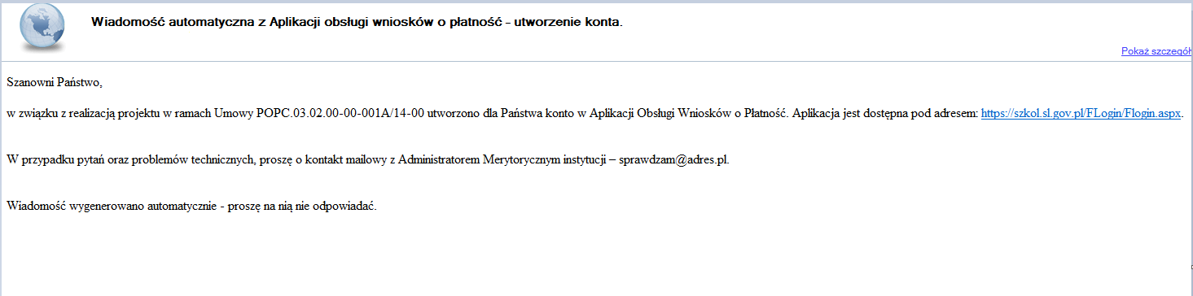
Zwróć uwagę, że na Twoją skrzynkę przesłana została także wiadomość zawierająca Upoważnienie do przetwarzania danych osobowych w zbiorze Centralny system teleinformatyczny wspierający realizację programów operacyjnych:
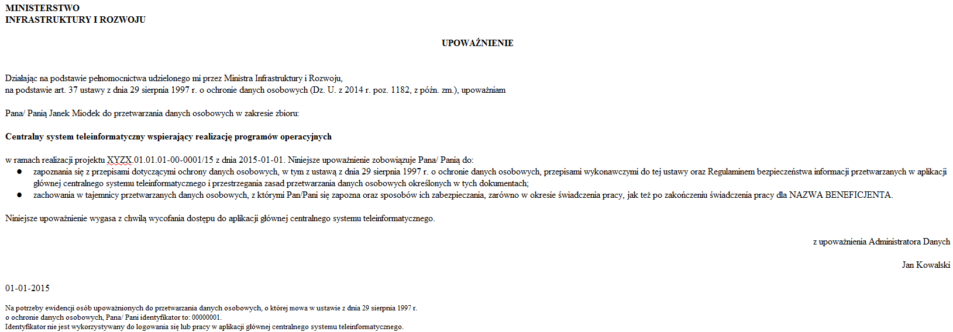
Aby zalogować się do systemu:
- wybierz link znajdujący się w wiadomości o utworzeniu konta
lub
- uruchom bezpośrednio jedną z przeglądarek www:
- Mozilla Firefox
- Google Chrome
- Internet Explorer
i wprowadź adres https://sl2014.gov.pl/FLogin/FLogin.aspx
UWAGA! Przed przystąpieniem do pracy w SL2014 upewnij się, czy korzystasz z aktualnej wersji przeglądarki -
SL2014 gwarantuje prawidłowe wyświetlanie danych na najwyższych stabilnych wersjach (tj. w wersjach aktualnych oraz dwóch wersjach
poprzedzających wersję aktualną) wymienionych wyżej przeglądarek.

Profil zaufany
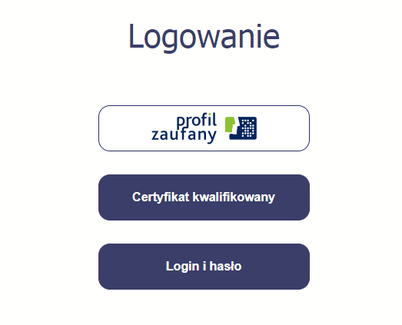
Podstawową metodą logowania do systemu jest uwierzytelnienie za pomocą profilu zaufanego.
Jeżeli jeszcze nie posiadasz profilu zaufanego, wejdź na stronę rejestracji w portalu pz.gov.pl i skorzystaj z funkcji Zarejestruj się.
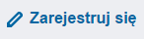
Wraz z rejestracją i utworzeniem konta w systemie Profil Zaufany automatycznie składany jest wniosek o profil zaufany. System wyświetla również termin w jakim użytkownik powinien dokonać potwierdzenia wniosku w punkcie potwierdzającym oraz odnośnik do listy punktów potwierdzających.

Po uzyskaniu profilu zaufanego logowanie w systemie odbywa się następująco:
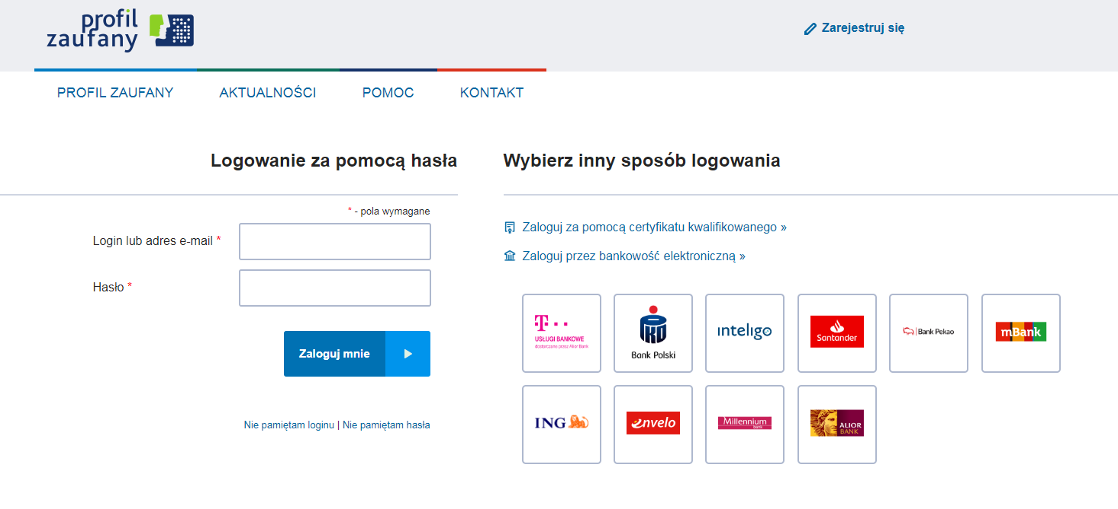 | Po wyborze funkcji profil zaufany następuje przekierowanie na stronę logowania:
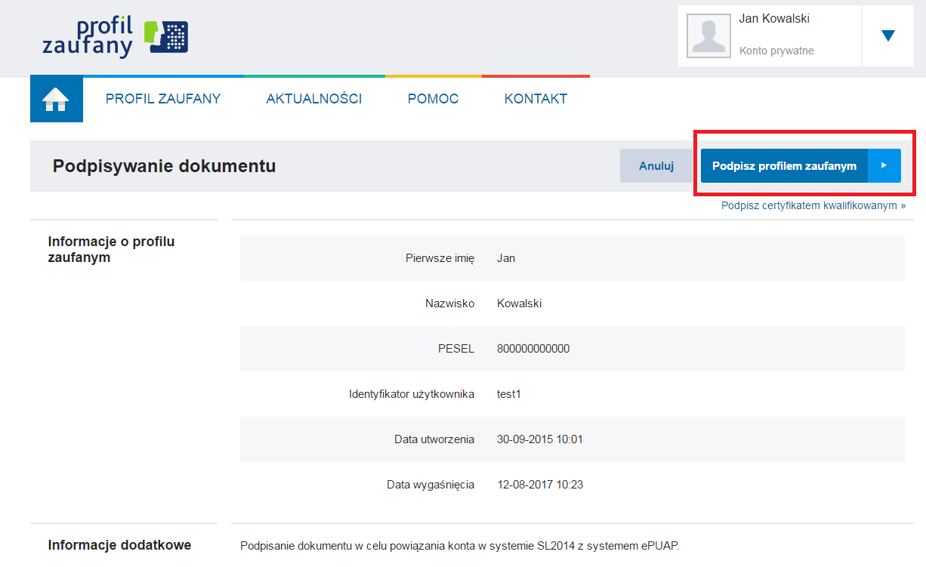 | Po wprowadzeniu Loginu i Hasła system prosi o podpisanie dokumentu – wybierz funkcję Podpisz profilem zaufanym.
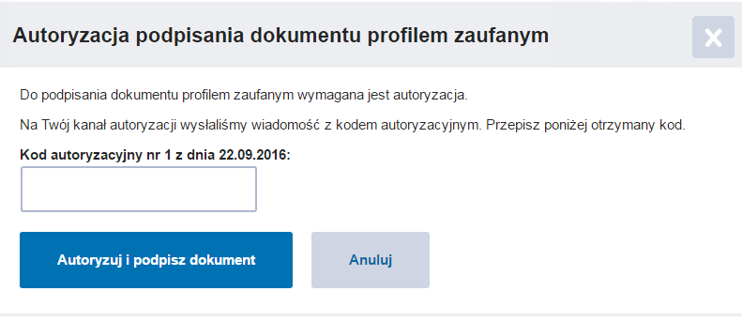 | System poprosi Cię o potwierdzenie podpisu poprzez specjalny kod autoryzacyjny. Otrzymasz maila lub sms-a (w zależności jakiego wyboru dokonałeś/aś podczas tworzenia Profilu Zaufanego) z kodem autoryzacyjnym dla tej czynności.
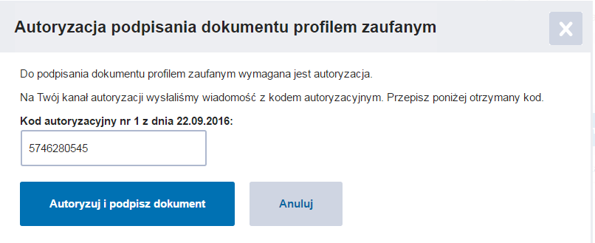 | Potwierdź swój podpis przesłanym kodem. Jeżeli wprowadzony kod będzie prawidłowy, zostaniesz zalogowany do systemu.

Certyfikat kwalifikowany
Kolejną dostępną metodą logowania do systemu jest wykorzystanie kwalifikowanego podpisu elektronicznego. Możesz zalogować się do SL2014 przy użyciu certyfikatu kwalifikowalnego za pomocą funkcji Certyfikat kwalifikowany.
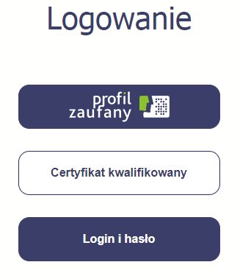
Przed próbą zalogowania do Systemu poprzez certyfikat kwalifikowany upewnij się, że na Twoim komputerze jest zainstalowana aktualna wersja oprogramowania Java. Aby to zrobić, otwórz stronę internetową http://java.com/pl/.
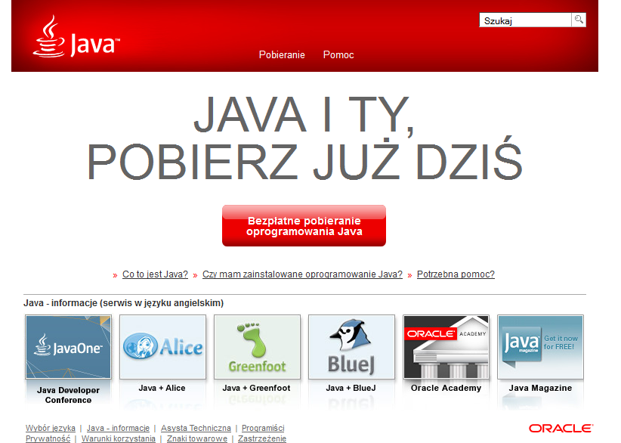 | Po otwarciu strony wybierz pozycję Czy mam zainstalowane oprogramowanie Java?
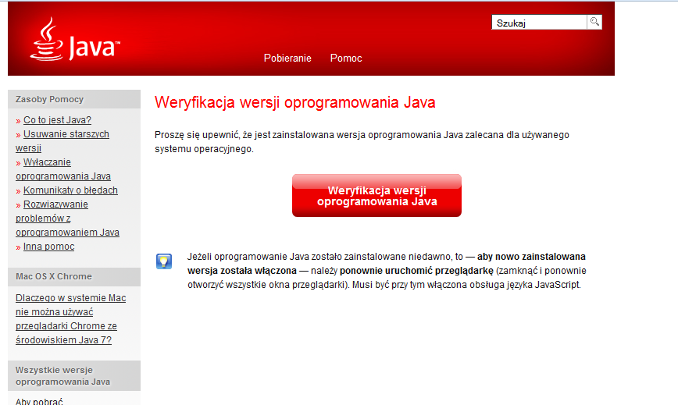 | Wybierz funkcję Weryfikacja wersji oprogramowania Java.
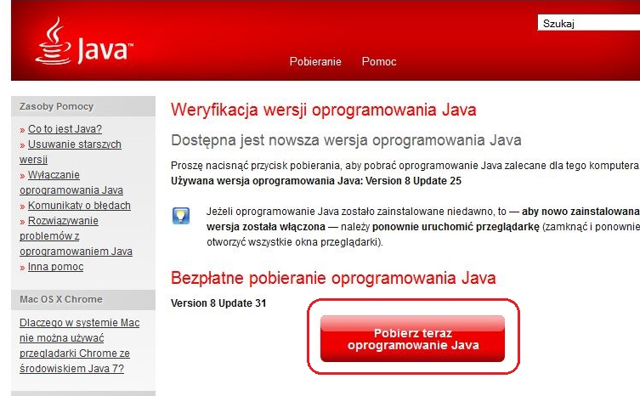 | Jeżeli okaże się, że posiadasz nieaktualną wersję oprogramowania, wybierz funkcję Pobierz teraz oprogramowanie Java i postępuj zgodnie z komunikatami pojawiającymi się na ekranie, instalując najnowszą wersję Biblioteki Java.  W przypadku ewentualnych problemów z instalacją, poproś o pomoc informatyka.
Po upewnieniu się, że oprogramowanie Java jest aktualne, możesz rozpocząć logowanie przy użyciu certyfikatu kwalifikowanego.
Upewnij się, że karta, której używasz do podpisu
certyfikatem kwalifikowanym znajduje się w czytniku.
Wybierz funkcję Certyfikat kwalifikowany.
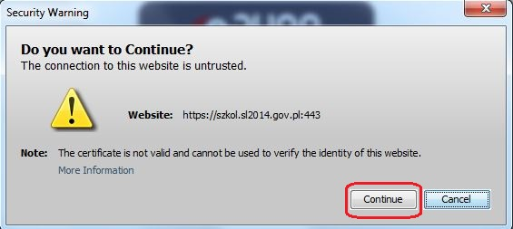 | Jeśli po wybraniu funkcji Certyfikat kwalifikowany system wyświetli okno Security Warning wybierz opcję Continue.
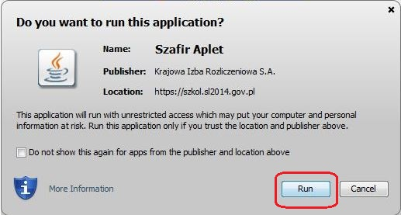 | Jeśli w kolejnym kroku wyświetli się okno z pytaniem o uruchomienie aplikacji, wybierz Run.  Aby to okno nie pojawiało się ponownie, zaznacz opcję Do not show this again for apps from the publisher and location above.
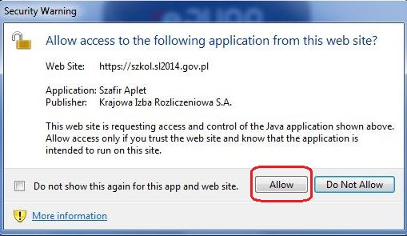 | Jeśli w kolejnym kroku pojawi się okno z pytaniem o dostęp, wybierz Allow. Aby to okno nie pojawiało się ponownie, zaznacz opcję Do not show this again for this app and web site.
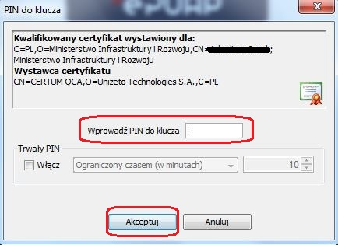 | Po wpisaniu numeru PIN i zatwierdzeniu Akceptuj zalogujesz się do systemu.

Login i hasło
Jeśli logowanie do systemu za pomocą profilu zaufanego jest niemożliwe z powodu niedostępności tej platformy, w systemie uruchamiana jest alternatywna ścieżka logowania przy wykorzystaniu funkcji Login i hasło.
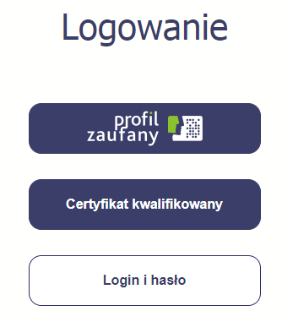
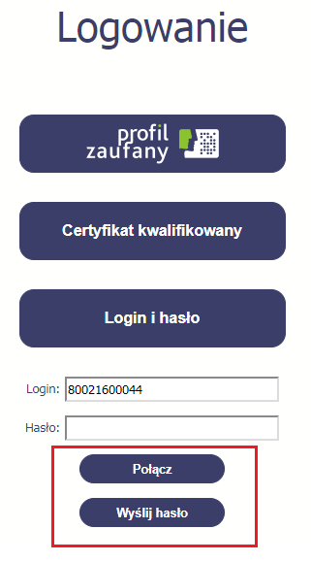 | Pierwsze logowanie do systemu  Wprowadź login – to Twój numer PESEL.  Jeżeli jesteś beneficjentem zagranicznym, wprowadź w polu Login swój adres e-mail wskazany na liście osób uprawnionych, będącej elementem umowy/decyzji o dofinansowaniu.  Po wprowadzeniu wartości w polu Login wybierz funkcję Wyślij hasło.  Kolejne logowanie  Wprowadź login oraz hasło, a następnie wybierz funkcję Połącz.
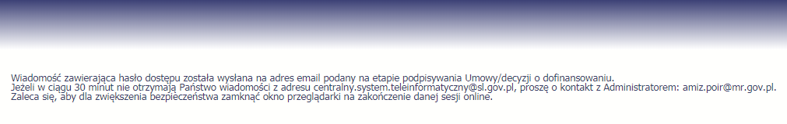 |  |  | Pierwsze logowanie do SL2014  System poinformuje Cię, że na adres poczty elektronicznej, który podałeś/aś na wniosku o nadanie dostępu dla osoby uprawnionej, wysłał wiadomość zawierającą hasło dostępu do systemu. Przejdź do Twojej poczty elektronicznej, przeczytaj wiadomość.
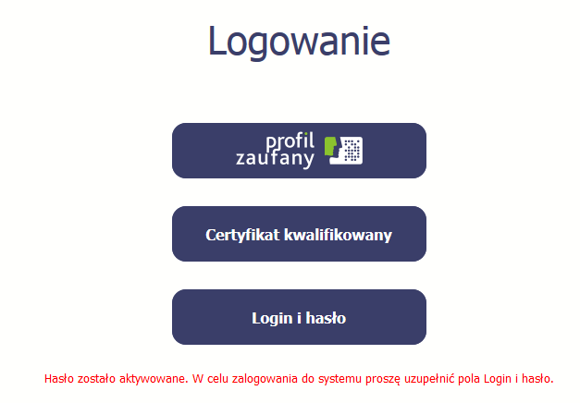 |  | Pierwsze logowanie do SL2014  Po wyborze hiperłącza zawartego w przesłanej wiadomości (link aktywacyjny), w otwartej stronie logowania wprowadź ponownie swój login oraz tymczasowe hasło wygenerowane przez system. Hasło znajdziesz w tej samej wiadomości przesłanej przez system.
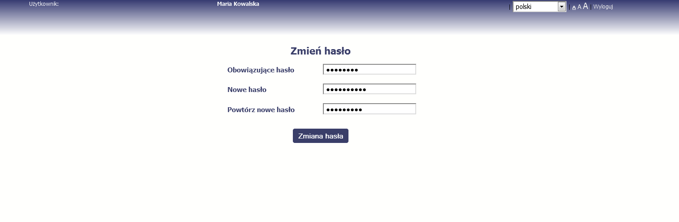 |  |  | Każdorazowo po wygenerowaniu hasła, system poprosi Cię o jego zmianę podczas próby logowania.  Hasło powinno spełnić kilka wymogów bezpieczeństwa i musi:  - zaczynać się od litery i mieć od 8 do 16 znaków,  - zawierać małe i duże litery oraz cyfry lub znaki specjalne,  - różnić się od 12 ostatnich haseł.
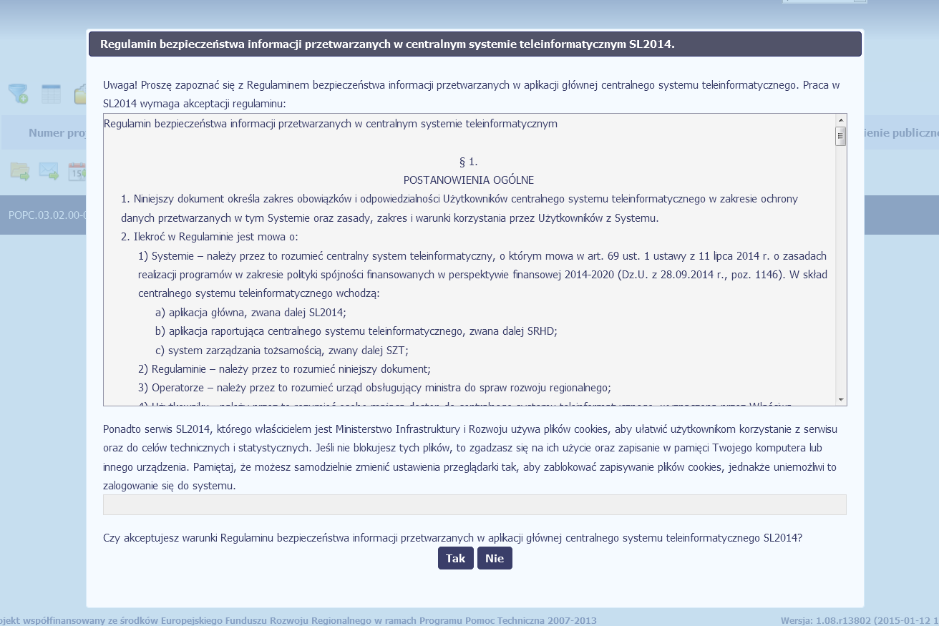  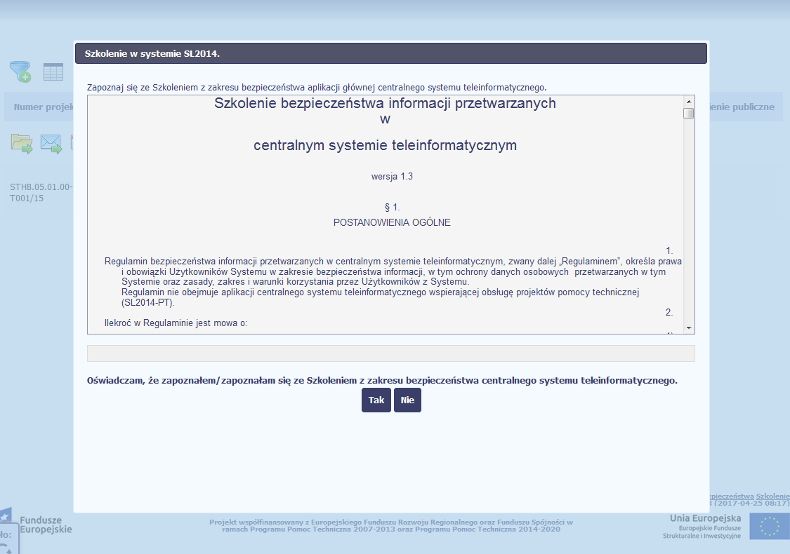 |  |  | Pierwsze logowanie do systemu  Podczas pierwszego logowania system poprosi Cię o zapoznanie się z regulaminem oraz szkoleniem z zakresu bezpieczeństwa, w tym postanowieniami w zakresie przetwarzania danych osobowych oraz informacją dotyczącą wykorzystania tzw. plików cookies.  Uwaga! Aby zalogować się do systemu, musisz zaakceptować regulamin i potwierdzić zapoznanie się ze szkoleniem z zakresu bezpieczeństwa.
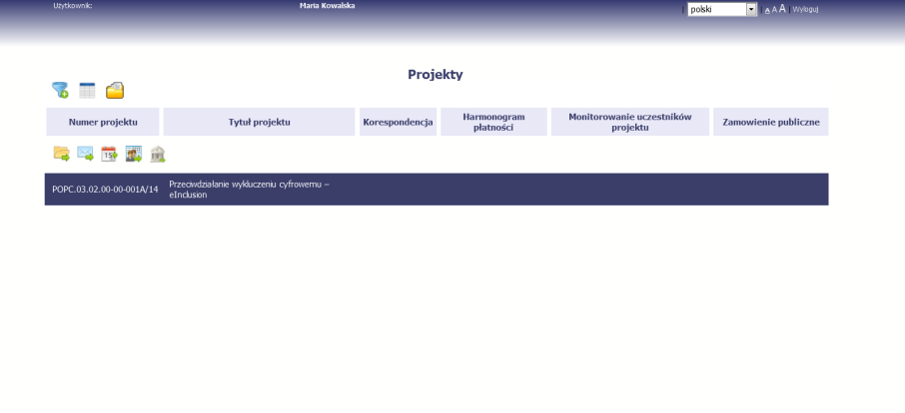 |  |  | Jeżeli wszystkie dane uzupełniłeś/aś prawidłowo, zalogujesz się do systemu i będziesz mógł/a rozpocząć pracę.

Nawigacja i układ graficzny SL2014
Po udanym zalogowaniu do systemu możesz rozpocząć prace związane z prowadzeniem Twojego projektu/projektów. Ekran początkowy zawiera informację na temat wszystkich prowadzonych przez Ciebie projektów.
Jeżeli na ekranie początkowym nie widzisz projektów, które prowadzisz, skontaktuj się z instytucją, z którą podpisałeś umowę.
Na ekranie początkowym możesz skorzystać z wielu przydatnych funkcji, opisanych poniżej.

Jak zmienić wersję językową?
W każdej chwili możesz zmienić wersję językową systemu.
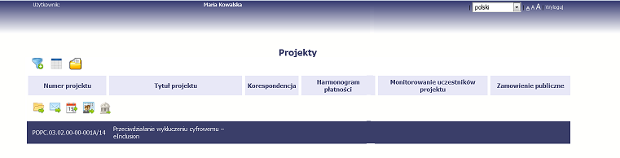 | Z listy rozwijalnej dostępnej w prawy górnym rogu ekranu możesz wybrać jedną z wersji językowych, udostępnionych w systemie.

Jak zmienić rozmiar czcionki?
W dowolnym momencie pracy, możesz zmienić wielkość czcionki wykorzystywanej w systemie. Masz do wyboru 3 wartości.
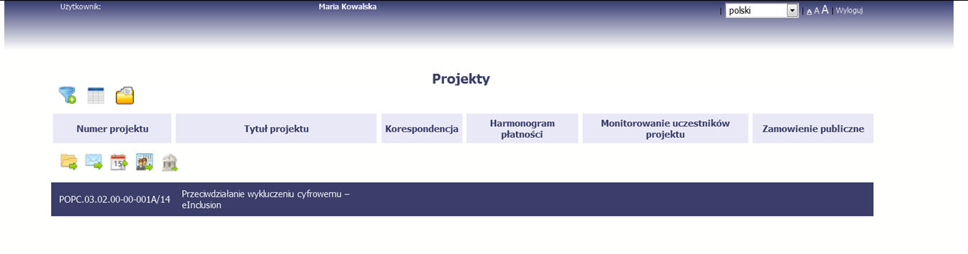 | W prawym górnym rogu ekranu są dostępne symbole trzech rozmiarów czcionki. Kliknięcie w wybrany symbol spowoduje zmianę wielkości wyświetlanej czcionki.

Jak korzystać z funkcji wyszukiwania?
Możliwe jest wyszukiwanie projektów według wybranych kryteriów. W całym systemie mechanizm filtrowania jest podobny, nie trzeba używać znaków specjalnych jak np. „%” czy „*”. System wyszukuje dane np. w polach tekstowych szukając wyszukiwanej frazy w dowolnym miejscu danego tekstu/pola.
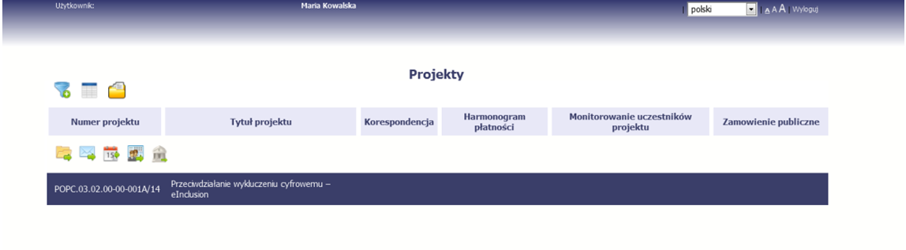 | Aby skorzystać z możliwości filtrowania danych na ekranie, wybierz funkcję Filtruj
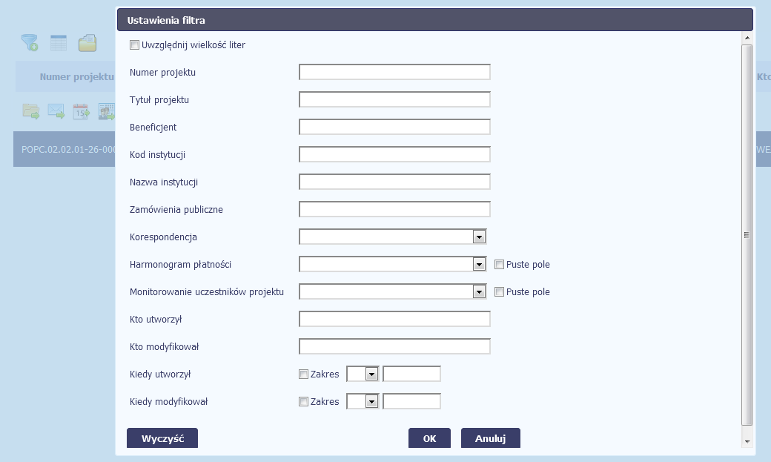 | W otwartym oknie Ustawienia filtra możesz wpisać wybrane przez siebie parametry wyszukiwania.  Potwierdź wybór funkcją OK.
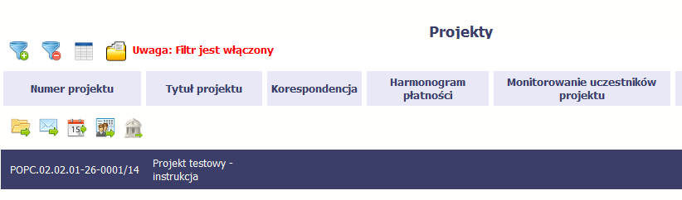 | Jeżeli dane na ekranie są przefiltrowane, system informuje o tym poprzez specjalny komunikat widoczny ponad tabelą.  Aby usunąć filtr, wybierz funkcję Wyczyść filtr

Jak zmienić zakres informacji widocznych na ekranie początkowym? (Menadżer kolumn)
Możliwe jest rozszerzenie listy kolumn widocznych na ekranie początkowym. Możesz dodać/usunąć kolumny dotyczące tzw. danych audytowych, czyli informacji o tym, kto i kiedy tworzył lub edytował dane w danym projekcie.
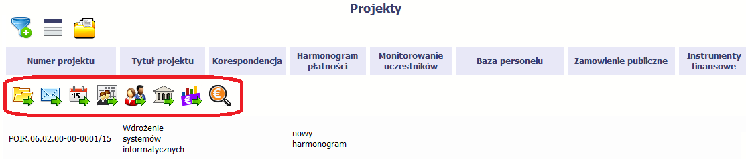 | Aby rozszerzyć listę wyświetlanych kolumn, wybierz funkcję Widoczność kolumn
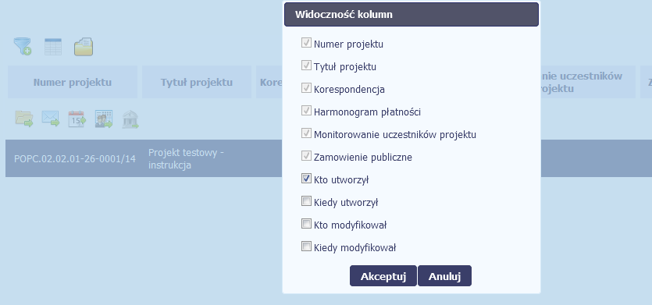 | W otwartym oknie Widoczność kolumn możesz wybrać kolumny, które wyświetlają się na liście. Zaznacz checkbox obok nazwy wybranej kolumny i potwierdź swój wybór funkcją Akceptuj.

Jak sprawdzić swoje dane?
W każdej chwili możesz podejrzeć Twoje zarejestrowane w systemie dane.
 | Aby podejrzeć swoje dane, wybierz funkcję Moje dane
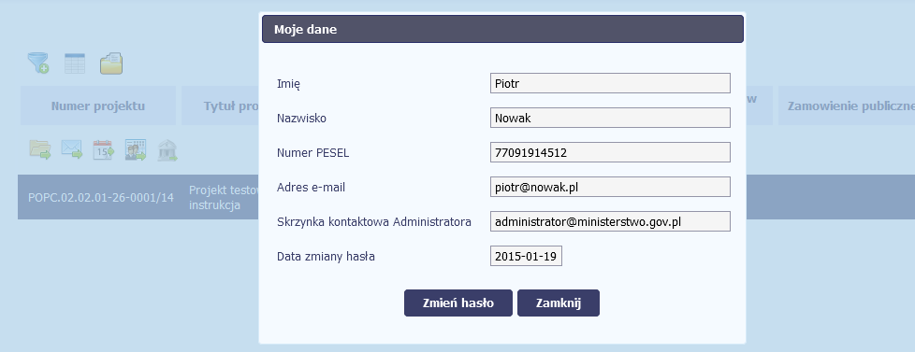 | W otwartym oknie Moje dane możesz sprawdzić swoje dane wprowadzone do systemu na podstawie umowy/decyzji o dofinansowaniu, masz także dostęp do adresu elektronicznego administratora w instytucji.  Aby zamknąć okno, wybierz funkcję Zamknij.
 | Jeżeli logujesz się do systemu za pomocą funkcji Login i Hasło, możesz zmienić wykorzystywane hasło dostępu poprzez wybór funkcji Zmień hasło.
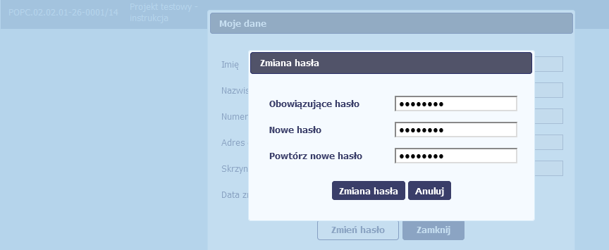 | W otwartym oknie Zmiana hasła musisz wprowadzić obowiązujące oraz nowe hasło. Potwierdzasz zmianę hasła poprzez wybór funkcji Zmiana hasła.

Czym jest pasek narzędzi?
W tabeli zawierającej informację na temat Twoich projektów dostępny jest pasek narzędzi – czyli ikon odpowiadających modułom SL2014.
Po najechaniu kursorem myszy na każdą z nich zobaczysz podpowiedź z nazwą modułu.
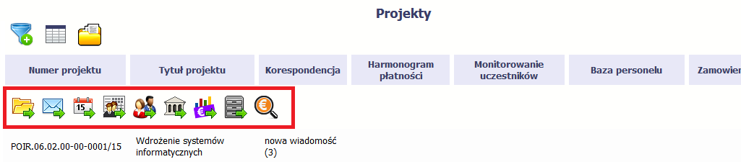

Jak wybrać daną funkcję?
W całym systemie, funkcję dostępną w tabeli możesz wybrać na dwa sposoby:
- Zaznaczenie danej pozycji w tabeli lewym klawiszem myszy a następnie wybór określonej funkcji z paska narzędzi
- Zaznaczenie danej pozycji w tabeli prawym klawiszem myszy a następnie wybór określonej funkcji z menu kontekstowego
Dostępność danej funkcji w dowolnej tabeli w systemie jest zależna od konkretnej sytuacji, np. statusu wniosku czy rodzaju dokumentu

Odświeżanie dostępnego czasu pracy
Jak wspomnieliśmy wcześniej, ze względów bezpieczeństwa system automatycznie wyloguje użytkownika po upływie 20 minut jego bezczynności.
Po zalogowaniu, po lewej stronie ekranu cały czas jest dostępny licznik pokazujący upływający czas do końca sesji pracy:
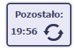
Jeżeli do końca upływającego czasu pozostanie mniej niż minutę, licznik zmieni swój wygląd:
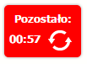
Pamiętaj! Możesz wydłużyć czas pracy ponownie do 20 minut wybierając funkcję Odśwież .

Dołączanie plików do systemu
Istnieją dwa sposoby dodawania plików/załączników do systemu. Możesz dodać nowy plik z dysku lokalnego bądź wykorzystać załącznik już dołączony wcześniej, wykorzystując moduł Dokumentacja (patrz punkt 12. Dokumentacja) – zależnie od dokumentu, w którym taki załącznik dodajesz.
Tam, gdzie takie rozwiązanie jest dostępne, decydujesz skąd weźmiesz plik do dokumentu: czy powiążesz już istniejący czy raczej dodasz nowy z dysku lokalnego.
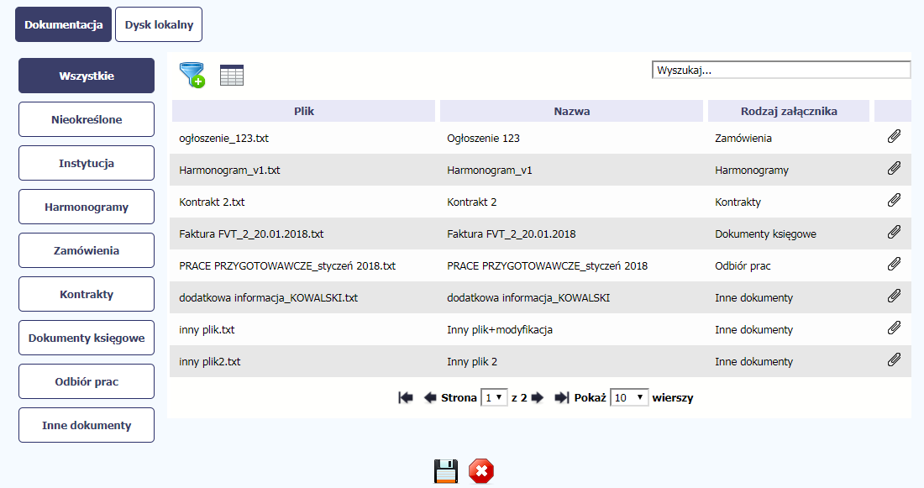
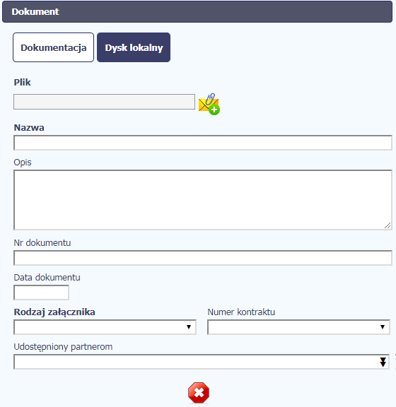 | Dysk lokalny  Aby załączyć plik do dokumentu wybierz funkcję Przeglądaj   Uwaga!  W tym obszarze działa także funkcjonalność Przeciągnij & Upuść (ang. Drag&Drop).  Aby z tego skorzystać, musisz wykonać następujące czynności:  - Ustaw kursor myszy nad plikiem który chcesz załadować do Dokumentacji i wciśnij lewy klawisz myszy  - Trzymając wciśnięty klawisz, przesuń myszą kursor nad pole Plik w oknie Dokument  - Puść przycisk myszy
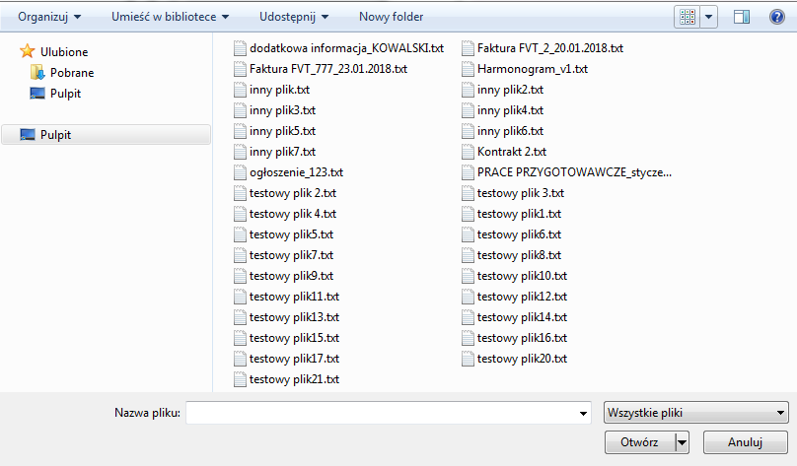 | W otwartym oknie systemowym wskazujesz plik do importu i potwierdzasz swój wybór funkcją Otwórz.  Ze względów bezpieczeństwa, system pozwala na załączanie wyłącznie określonych rodzajów plików, np. nie jest możliwe dodawanie plików wykonywalnych o rozszerzeniu .exe, .com. Jeżeli format pliku będzie niewłaściwy, system wyświetli na ekranie odpowiedni komunikat.  Uwaga!  ► Możliwa jest archiwizacja dokumentów w jeden plik.  ► Maksymalna wielkość załącznika to 20 MB. W celu zminimalizowania rozmiaru pliku, przygotowując skany dokumentów należy pamiętać o kilku wskazówkach:  • Skanowaniu dokumentu w skali szarości  • Przetwarzaniu skanowanego dokumentu na plik w formacie .pdf, .jpg lub .png  ► System nie pozwoli załączyć tego samego pliku do systemu wiele razy. Zablokuje to specjalnym komunikatem, gdy znajdzie identyczny plik już istniejący w aplikacji i dostępny poprzez moduł Dokumentacja.  W trakcie importu załącznika system prezentuje dodatkową informację o procesie dodawania plików w formie paska postępu zawierającego informacje m.in. o nazwie danego pliku i jego rozmiarze wyrażonym w MB.
Dokumentacja
W tej zakładce system wyświetla pliki wcześniej dodane do systemu pogrupowane zgodnie z ich rodzajem. Wszystkie dostępne funkcje są analogiczne jak opisane w punkcie 12.1 Ekran Dokumenty.
Po wskazaniu pliku zatwierdzasz swój wybór przez funkcję Zapisz .

Ekran Projekt
Ekran Projekt to centralne miejsce Twojego projektu, poprzez który masz dostęp do wybranych zakładek odpowiadających różnym funkcjonalnościom systemu.
Aby przejść do tego ekranu, wybierz funkcję Przejdź do wniosków
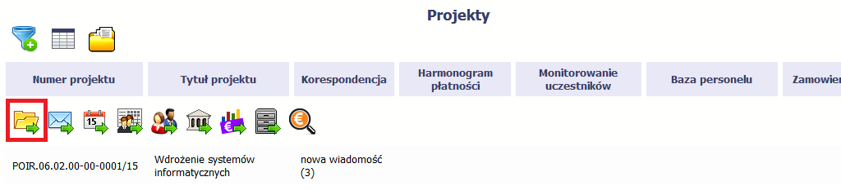

Główne elementy ekranu
Ekran Projekt podzielony jest na 2 główne elementy.
Górna część zawiera informację o beneficjencie i tytule projektu:
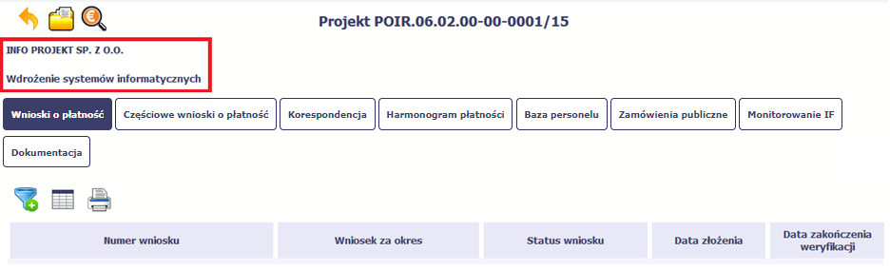
W dolnej części znajdują się zakładki odpowiadające poszczególnym funkcjonalnościom systemu (które opisaliśmy w dalszej części tego Podręcznika):

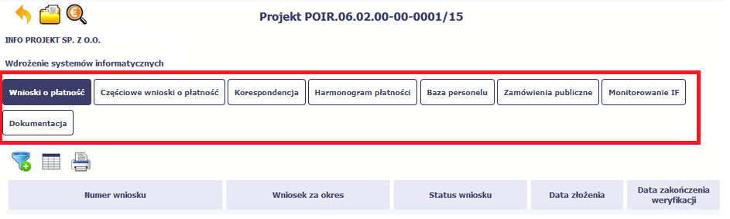

Zakładki
Możesz przejść na kolejne zakładki na ekranie. Aby to zrobić, kliknij przycisk, który odpowiada nazwie danej funkcjonalności.

Moje dane
Możesz podejrzeć swoje dane, zarejestrowane w systemie.
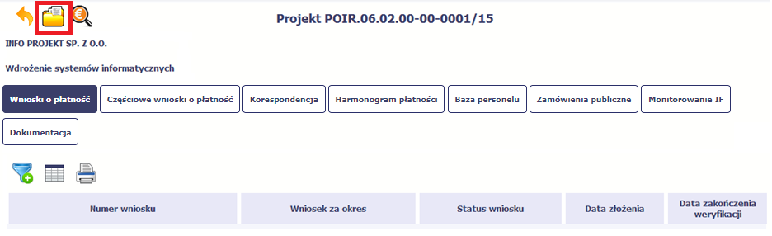
Szczegółowy opis ekranu Moje dane oraz dostępnych poprzez ten ekran funkcjonalności opisaliśmy w punkcie 3.3 Moje dane.

Powrót do listy projektów
Aby powrócić do listy projektów, wybierz funkcję Powrót do listy projektów
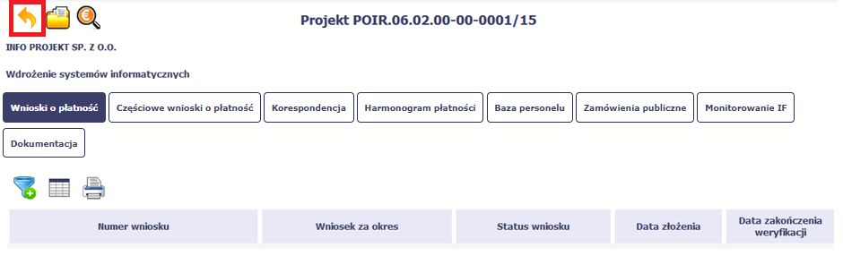

Podgląd listy kontroli
Aby wyświetlić listę kontroli zarejestrowanych w ramach projektu, wybierz funkcję Wyświetl listę kontroli 
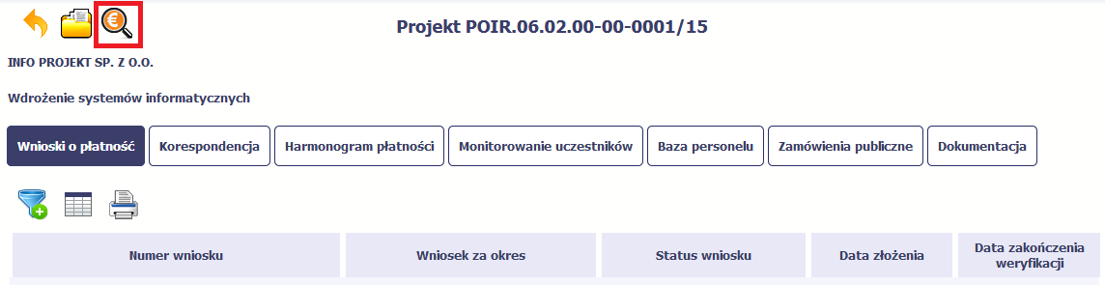
Funkcja jest również dostępna z poziomu listy projektów.
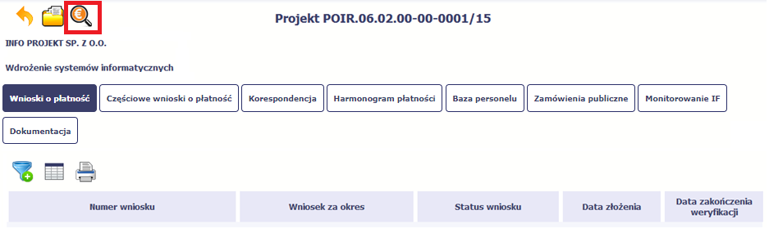

Wniosek o płatność
Od samego początku pamiętaj o tym, jak będziesz rozliczał swój projekt.
Szczególną uwagę poświęć dokumentacji finansowej i wszelkim wymogom stawianym przez instytucję, z którą zawarłeś/aś umowę o dofinansowanie Twojego projektu. Pozwoli Ci to bezproblemowo rozliczać realizowany projekt. Dzięki SL2014 możesz składać wnioski o płatność w formie elektronicznej, a także dołączać wszystkie załączniki niezbędne z punktu widzenia rozliczenia projektu i wymagane przez instytucję.
Wniosek o płatność jest składany w kontekście danej wersji umowy/aneksu,
dlatego zwróć szczególną uwagę, aby tworzy wniosek był przyporządkowany do właściwej wersji umowy.

Podgląd umowy
Dane z podpisanej umowy są wprowadzane do systemu przez pracownika instytucji, z którą ją zawarłeś. Stanowią one podstawę dla wniosków o płatność, które będziesz składać. Umowę/decyzję o dofinansowaniu, którą zawarłeś/aś z instytucją, możesz zobaczyć w systemie. Aby to zrobić, wybierz funkcję Podgląd umowy widoczną w wierszu z wersją umowy/decyzji o dofinansowaniu którą chcesz zobaczyć
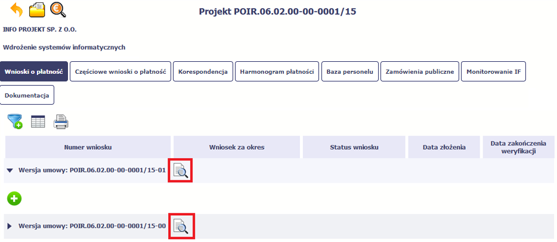
W osobnym oknie przeglądarki otwarty zostanie podgląd Twojej umowy. Umowa jaką widzisz w systemie może zawierać mniej elementów niż w wersji papierowej którą posiadasz, jednak znajdują się w niej wszystkie elementy istotne z punktu widzenia tworzenia wniosku o płatność i rozliczania wydatków.
Pierwszym widocznym elementem jest sekcja Informacje ogólne, w której zawarto podstawowe informacje o twoim projekcie, takie jak Numer umowy, Data jej podpisania czy jego tytuł. Zwróć uwagę na wartości kwotowe w polach Wartość ogółem, Wydatki kwalifikowalne czy Dofinansowanie, ponieważ do tych wartości przede wszystkim trzeba się będzie odnosić realizując i rozliczając projekt.
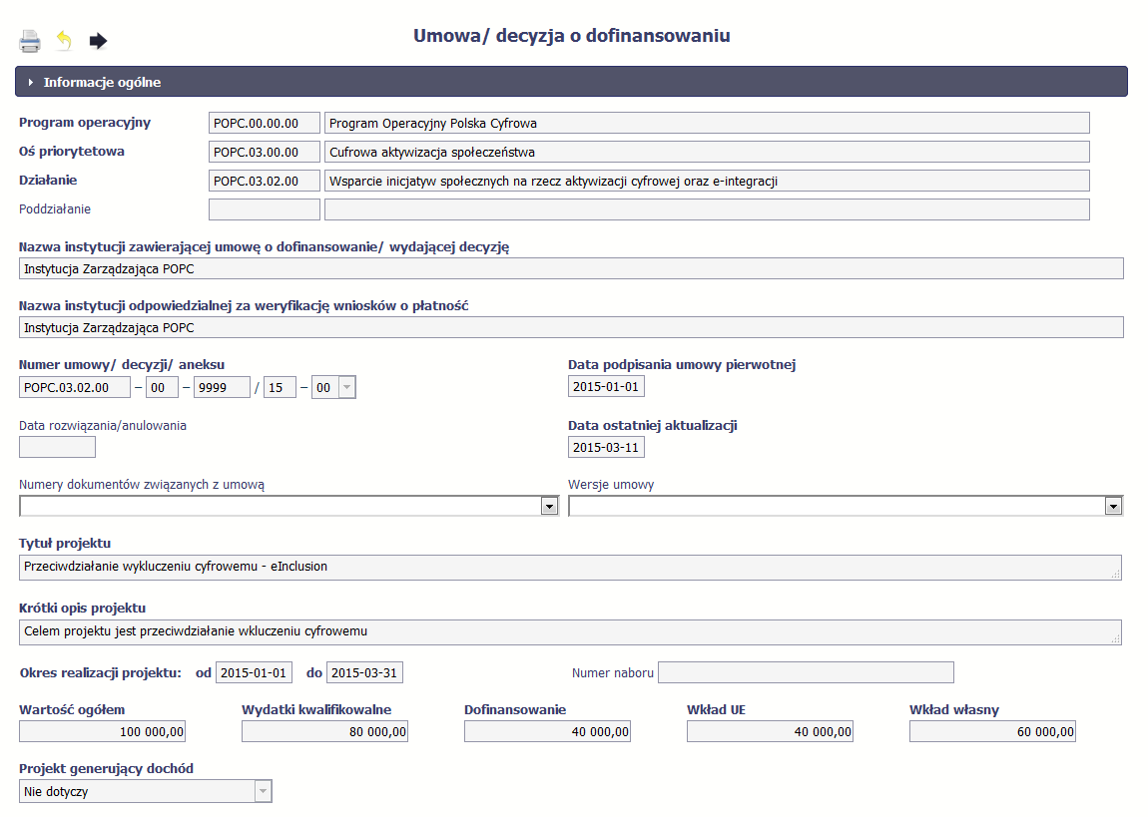
Kolejnymi elementami są Charakterystyka projektu oraz Miejsce realizacji projektu, które przedstawiono w tabeli.
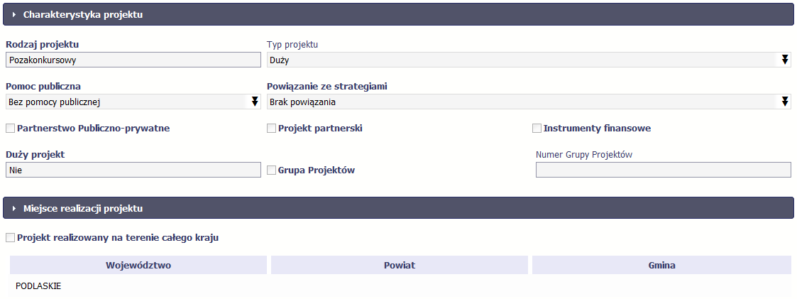
Następnym elementem umowy jest sekcja Informacje o beneficjencie gdzie widoczne są wszystkie Twoje dane oraz informacja o osobach wyznaczonych przez Ciebie
do wykonywania czynności związanych z realizacją projektu.
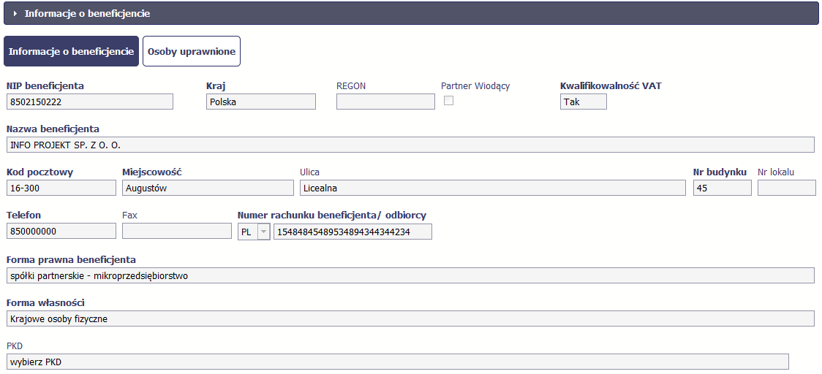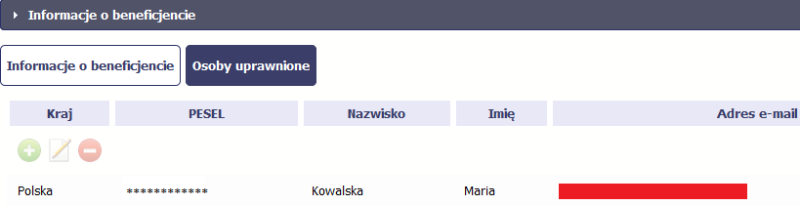

Następną sekcją umowy jest blok Źródła finansowania wydatków pokazujący kwoty wydatków w Twoim projekcie w podziale na różne źródła finansowania:
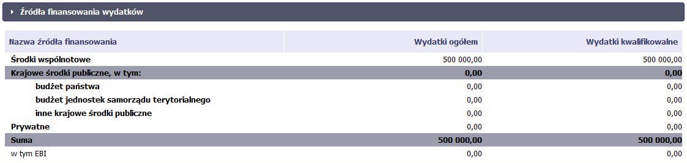
Jeżeli Twój projekt jest dofinansowany środkami Europejskiego Funduszu Społecznego, ten blok wygląda inaczej:
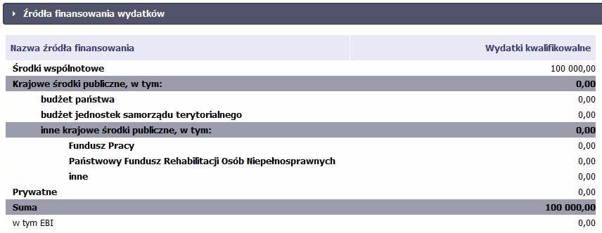
Centralnym punktem umowy jest tabela Zakres rzeczowo-finansowy, w której opisano szczegółowo liczbę i rodzaj zadań realizowanych w Twoim projekcie oraz kategorie kosztów w podziale na różny rodzaj wydatków. Uzupełniona tabela stanowi podstawę danych znajdujących się w każdym wniosku o płatność, który utworzysz.
Przykładowa tabela dla projektu współfinansowanego z Europejskiego Funduszu Rozwoju Regionalnego:
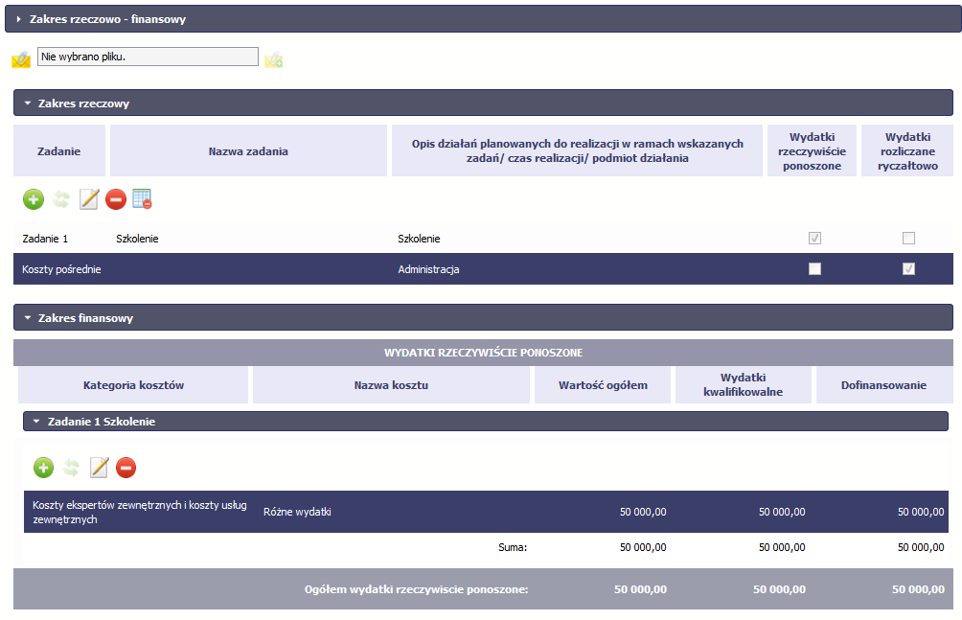
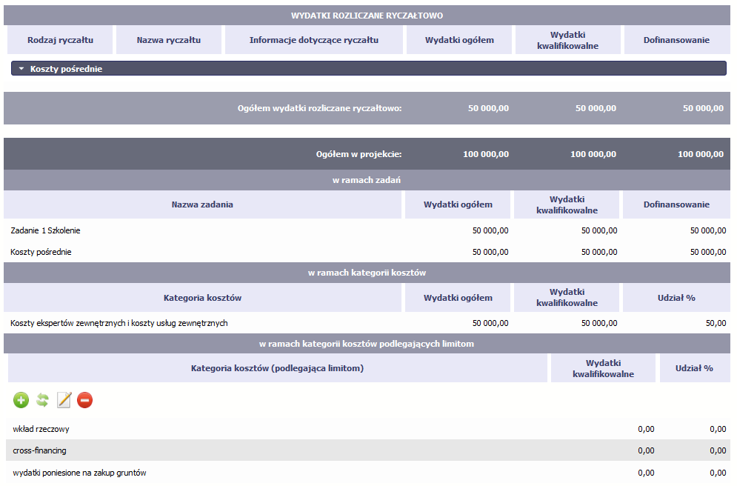
Ostatnim elementem umowy są bloki Klasyfikacja projektu oraz Lista mierzalnych wskaźników projektu zawierająca zadeklarowane przez Ciebie wskaźniki produktu
i rezultatu. Dane w bloku Klasyfikacja projektu służą celom statystycznym.

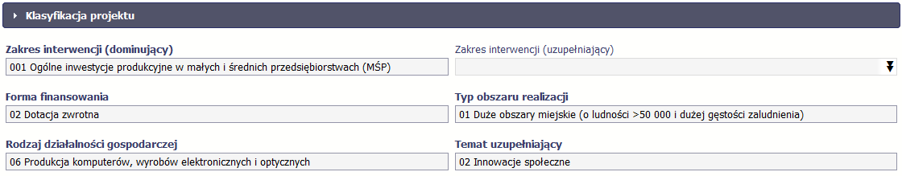

Wykorzystując wskaźniki na liście mierzalnych wskaźników projektu instytucja zweryfikuje postęp rzeczowy w Twoim projekcie.
Na umowie wskaźniki są podzielone na 3 osobne kategorie (kluczowe, specyficzne dla programu i projektu), a dodatkowo – na 2 rodzaje (produktu i rezultatu), co opisano szczegółowo w dalszej części tego Podręcznika, dotyczącej wniosku o płatność.

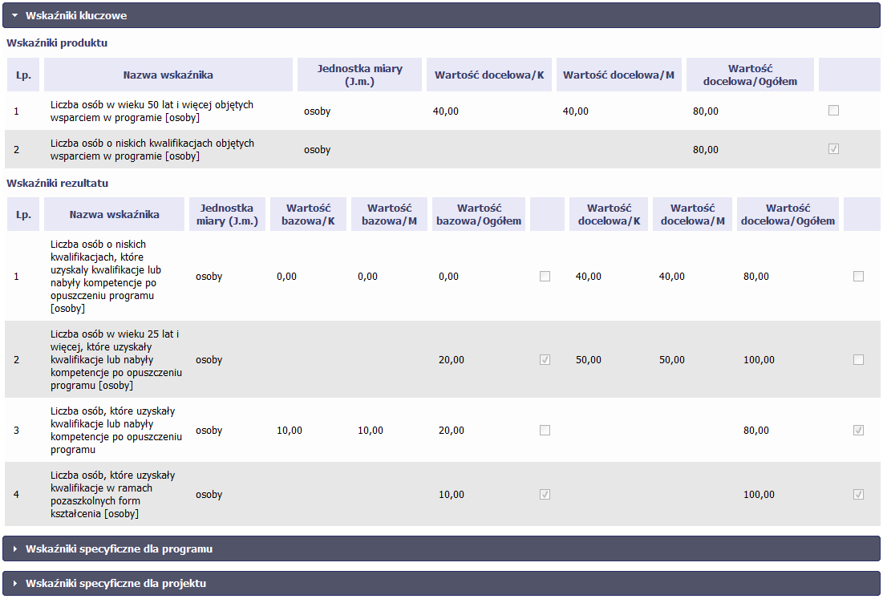
Sprawdź dokładnie swoją umowę wprowadzoną do systemu.
W przypadku ewentualnych nieścisłości skontaktuj się z instytucją, z którą podpisałeś umowę.

Tworzenie wniosku o płatność
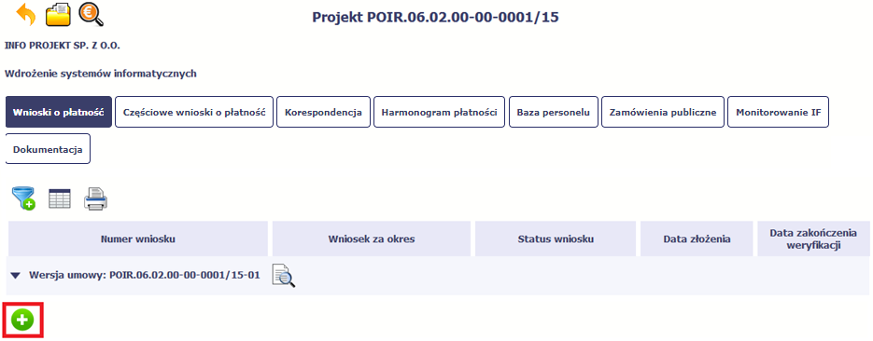
Aby utworzyć wniosek o płatność, na ekranie Projekt wybierz funkcję Utwórz wniosek o płatność 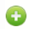
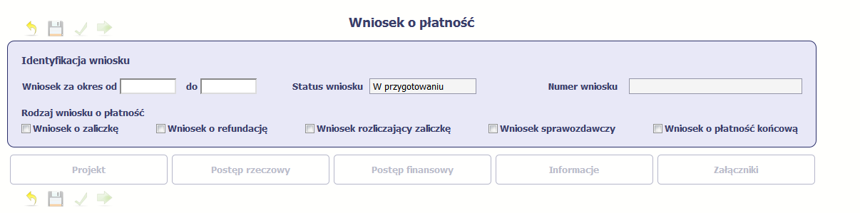
System pokaże pustą kartę wniosku o płatność.
Twoim pierwszym krokiem będzie uzupełnienie bloku Identyfikacja wniosku, a więc określenie jakiego typu jest to wniosek oraz za jaki okres go składasz.

IDENTYFIKACJA WNIOSKU
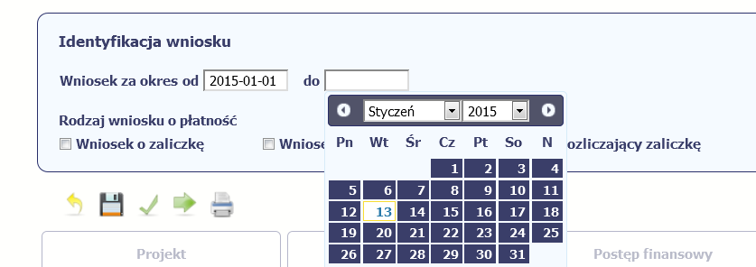
Pole: WNIOSEK ZA OKRES OD (…) DO (…)
Wnioski o płatność mogą być składane np. miesięcznie, kwartalnie, półrocznie.
Częstotliwość przesyłania wniosku o płatność określana jest przez Instytucję Zarządzającą danym programem operacyjnym.
Sprawdź harmonogram składania wniosku o płatność, określony w Twojej umowie.
Jeśli rejestrowany przez Ciebie wniosek o płatność jest pierwszym w ramach projektu, pole od zostanie uzupełnione automatycznie datą rozpoczęcia realizacji projektu określoną w umowie o dofinansowanie.
Jeżeli jest to kolejny wniosek o płatność system uzupełni automatycznie pole od pierwszym dniem kalendarzowym następującym po dacie w polu Wniosek za okres do określonej w poprzednim wniosku o płatność.
Możesz wybrać określoną datę poprzez wybór z kalendarza lub wpisać ją ręcznie w formacie RRRR-MM-DD.
Może się zdarzyć, że Twoje wnioski o płatność będą się na siebie nakładać terminami. System poinformuje Cię o takiej sytuacji, nie blokując jednak możliwości zapisu takiego wniosku.
Bez uzupełnienia pól w pozycji Wniosek za okres od (…) do (…) nie możesz przejść do dalszej rejestracji wniosku.
Pole: STATUS WNIOSKU
To pole uzupełnia się automatycznie w zależności od tego, co będzie działo się z Twoim wnioskiem. W momencie tworzenia, przed przesłaniem go do instytucji, system nadaje wartość W przygotowaniu. Jeżeli prześlesz go do instytucji to wartość ta zmieni się na Przesłany.
Pole: NUMER WNIOSKU
Numer Twojemu wnioskowi nadaje instytucja po tym, jak prześlesz go do weryfikacji. To pole uzupełni się automatycznie wartością wprowadzoną przez pracownika weryfikującego Twój wniosek.
Pole: RODZAJ WNIOSKU O PŁATNOŚĆ
Wniosek o płatność składasz gdy:
- wnioskujesz o refundację kosztów, które już poniosłeś,
- wnioskujesz o przekazanie zaliczki na realizację projektu,
- chcesz rozliczyć otrzymane zaliczki – wtedy musisz wykazać wydatki, które poniosłeś/aś i opłaciłeś/aś z otrzymanych wcześniej zaliczek,
- reprezentujesz jednostkę sektora finansów publicznych, a środki na projekt zostały zapisane w Twoim budżecie – rozliczenie wydatków,
- przekazujesz informacje o postępie rzeczowym projektu.
W systemie mamy następujące rodzaje wniosków:
- Wniosek o zaliczkę – zaznaczasz kiedy ubiegasz się o uzyskanie zaliczki na realizację zadania w ramach projektu,
- Wniosek o refundację – zaznaczasz kiedy poniosłeś/aś już koszty w ramach projektu i starasz się o ich refundację (także PJB w przypadku rozliczania wydatków),
- Wniosek rozliczający zaliczkę – zaznaczasz w przypadku kiedy chcesz rozliczyć się z wcześniej przyznanej zaliczki,
- Wniosek sprawozdawczy – zaznaczasz kiedy jesteś zobowiązany/a do przekazania informacji o postępie rzeczowym projektu,
- Wniosek o płatność końcową – zaznaczasz kiedy rejestrowany wniosek o płatność jest ostatnim wnioskiem, rozliczającym Twój projekt.
Aby zaznaczyć poszczególne rodzaje wniosku musisz zaznaczyć checkbox przy danej wartości. Pamiętaj, że jednocześnie możesz:
- ubiegać się o zaliczkę i refundację kosztów (zaznaczasz Wniosek o zaliczkę i Wniosek o refundację),
- rozliczać zaliczkę i ubiegać się o kolejną zaliczkę (zaznaczasz Wniosek rozliczający zaliczkę i Wniosek o zaliczkę),
- rozliczać zaliczkę i ubiegać się o refundację kosztów (zaznaczasz Wniosek rozliczający zaliczkę i Wniosek o refundację),
- rozliczać zaliczkę, wnioskować o jej kolejną transzę a także ubiegać się o refundację kosztów (zaznaczasz Wniosek o zaliczkę, Wniosek rozliczający zaliczkę i Wniosek o refundację),
- ubiegać się o refundację kosztów, jak również składać wniosek o płatność końcową (zaznaczasz Wniosek o refundację i Wniosek o płatność końcową),
- łączyć wszystkie rodzaje wniosków o płatność z wnioskiem sprawozdawczym, o ile inne rodzaje się wzajemnie nie wykluczają (zaznaczasz Wniosek sprawozdawczy oraz inny/inne rodzaje wniosków).
Uwaga!
Nie możesz:
- ubiegać się o zaliczkę i jednocześnie składać wniosek o płatność końcową projektu,
- utworzyć kolejnego wniosku, jeżeli złożyłeś/aś już wniosek o płatność końcową i został on zatwierdzony przez instytucję.
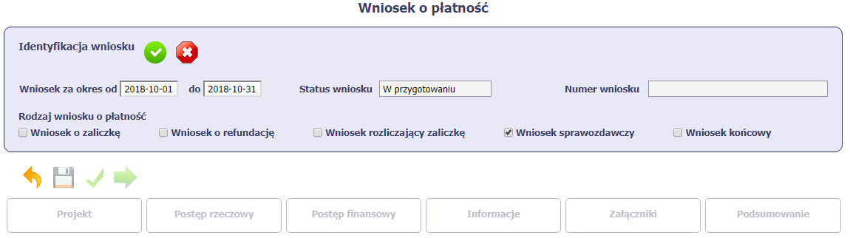
Gdy uzupełnisz pola w sekcji Identyfikacja wniosku wybierz funkcję Zatwierdź 
Możesz anulować rejestrację wniosku o płatność wybierając funkcję Anuluj 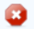
Spowoduje to wyczyszczenie wartości wprowadzonych w bloku Identyfikacja wniosku.
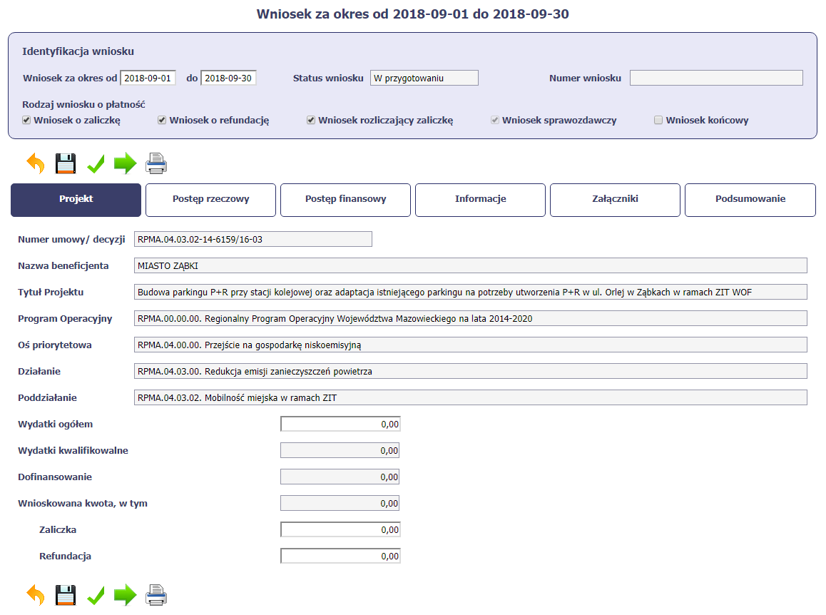
Po zapisaniu danych w bloku Identyfikacja wniosku system zaprezentuje kartę wniosku o płatność z podziałem na następujące bloki:
BLOK Projekt – tutaj wprowadzasz podstawowe informacje o projekcie. Określasz w nim wydatki poniesione oraz wnioskowane w danym wniosku o płatność (dla zaliczek i refundacji),
BLOK Postęp rzeczowy – tutaj opisujesz stan rzeczowy realizacji projektu,
BLOK Postęp finansowy – tutaj opisujesz realizację projektu od strony finansowej, np. uzupełniając „Zestawienie dokumentów”,
BLOK Informacje – tutaj znajdziesz wszystkie oświadczenia, które jesteś zobowiązany/a złożyć wraz z wnioskiem,
BLOK Załączniki – tutaj załączasz skany wszelkich dokumentów wymaganych przez instytucję z którą podpisałeś/aś umowę.

PROJEKT
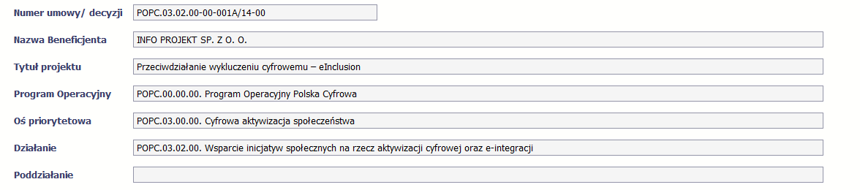 |  |  |  |  |  |  |  | Pola takie jak: Numer umowy/decyzji, Nazwa Beneficjenta, Tytuł projektu, Program Operacyjny, Oś priorytetowa, Działanie i Poddziałanie (jeśli występuje) uzupełniane są automatycznie danymi z Twojej umowy.
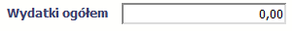 |  | Pole: WYDATKI OGÓŁEM  Wprowadź całkowitą kwotę wydatków poniesioną w okresie rozliczeniowym, zarówno kwalifikowalnych jak i niekwalifikowalnych – to suma wszystkich wydatków, jakie poniosłeś/aś w danym okresie rozliczeniowym. Wartości należy wprowadzić z dokładnością do dwóch miejsc po przecinku.  Przy każdym wejściu na zakładkę Projekt, System automatycznie zainicjuje w tym polu kwotę odpowiadającą danym wprowadzonym przez Ciebie w Zestawieniu dokumentów oraz Wydatkach rozliczanych ryczałtowo w ramach bloku Postęp finansowy. Jeżeli dokumenty księgowe wykazane w Zestawieniu dokumentów obejmują wszystkie wydatki związane z projektem poniesione w danym okresie rozliczeniowym, zainicjowana przez system wartość powinna być poprawna i nie powinna być zmieniana.  Jeśli w ramach wniosku występują wydatki niekwalifikowalne niewykazane w Zestawieniu dokumentów, zmień wartość w tym polu przed przesłaniem wniosku. Żeby wprowadzone dane się utrwaliły, musisz przesłać wniosek.  Pole jest obowiązkowe, jeśli w pozycji Rodzaj wniosku o płatność wybrałeś/aś Wniosek o refundację i/lub Wniosek rozliczający zaliczkę.  Jeśli w polu Rodzaj wniosku o płatność nie wybrałeś/aś jednej z powyższych pozycji lub Twój projekt współfinansowany jest z Europejskiego Funduszu Społecznego, pole jest nieobowiązkowe i nieedytowalne.
Pole: WYDATKI KWALIFIKOWALNE
W polu określona jest wysokość wydatków kwalifikowalnych, jakie poniosłeś/aś w danym okresie rozliczeniowym.
System automatycznie uzupełni w tym polu kwotę odpowiadającą danym wprowadzonym w bloku Postęp finansowy, opisanym w dalszej części Podręcznika.
Pole jest obowiązkowe, jeśli w pozycji Rodzaj wniosku o płatność wybrałeś/aś Wniosek o refundację i/lub Wniosek rozliczający zaliczkę. Jeśli w polu Rodzaj wniosku o płatność nie wybrałeś/aś jednej z powyższych pozycji, pole jest nieobowiązkowe i nieedytowalne.
Pole: DOFINANSOWANIE
W polu tym określona jest kwota dofinansowania, odpowiadająca wydatkom kwalifikowalnym wykazanym we wniosku. System automatycznie uzupełni w tym polu kwotę odpowiadającą danym wprowadzonym przez Ciebie w bloku Postęp finansowy, opisanym w dalszej części Podręcznika.
Pole jest obowiązkowe, jeśli w pozycji Rodzaj wniosku o płatność wybrałeś/aś Wniosek o refundację i/lub Wniosek rozliczający zaliczkę.
Jeśli w polu Rodzaj wniosku o płatność nie wybrałeś/aś jednej z powyższych pozycji, pole jest nieobowiązkowe i nieedytowalne.
Pamiętaj: pole Dofinansowanie odnosi się do wartości dofinasowania określonego w umowie i nie może przekroczyć kwoty tam określonej. Pozostałe kwoty nie wchodzące w skład dofinasowania to tzw. wkład własny, który w tabeli źródła finansowania będzie przyporządkowany odpowiednio do jst – jeśli beneficjentem jest np. gmina lub do środków prywatnych, gdy beneficjentem jest przedsiębiorca.
Pole: WNIOSKOWANA KWOTA, W TYM
W polu tym podana jest wartość całkowita wnioskowanej kwoty refundacji i zaliczki.
Wskazane pole jest uzupełniane automatycznie jako suma wartości z pól:
- zaliczka,
- refundacja.
Pole: ZALICZKA
Jeśli ubiegasz się o zaliczkę, wprowadź jej wartość z dokładnością do dwóch miejsc po przecinku.
Pole jest obowiązkowe, jeśli w pozycji Rodzaj wniosku o płatność wybrałeś/aś Wniosek o zaliczkę. Jeśli w polu Rodzaj wniosku o płatność nie wybrałeś/aś powyższej pozycji, pole jest nieobowiązkowe i nieedytowalne.
Pamiętaj, że masz możliwość wnioskowania o kolejną transzę zaliczki, jeżeli procentowy poziom rozliczenia dotychczas przekazanych transz przekracza minimalny poziom rozliczenia określony w umowie o dofinansowanie. Jeśli poziom rozliczenia zaliczek określony w umowie nie został osiągnięty, nie powinieneś/aś wnioskować o kolejna transzę. Procentowy poziom rozliczenia zaliczek jest wskazany w tabeli Rozliczenie zaliczek w bloku Postęp finansowy.
Ponadto jeżeli realizowany przez Ciebie projekt jest objęty pomocą publiczną, upewnij się u swojego opiekuna projektu, czy możesz wnioskować o kwotę wyższą niż 40% dofinansowania określonego w umowie o dofinansowanie.
MIEJSCE NA EWENTUALNE DOPRECYZOWANIE PRZEZ IW/IP/IZ SPOSOBU WYPEŁNIANIA DANYCH DLA DANEGO DZIAŁANIA/OSI/PROGRAMU
Pole: REFUNDACJA
Jeśli ubiegasz się o refundację poniesionych kosztów, wprowadź ich całkowitą wartość z dokładnością do dwóch miejsc po przecinku.
Pole jest obowiązkowe, jeśli w pozycji Rodzaj wniosku o płatność wybrałeś/aś Wniosek o refundację. Jeśli w polu Rodzaj wniosku o płatność nie wybrałeś/aś powyższej pozycji, pole jest nieobowiązkowe i nieedytowalne.
Wartość w polu powinna być zaokrąglona zgodnie z zasadami matematycznymi.

POSTĘP RZECZOWY
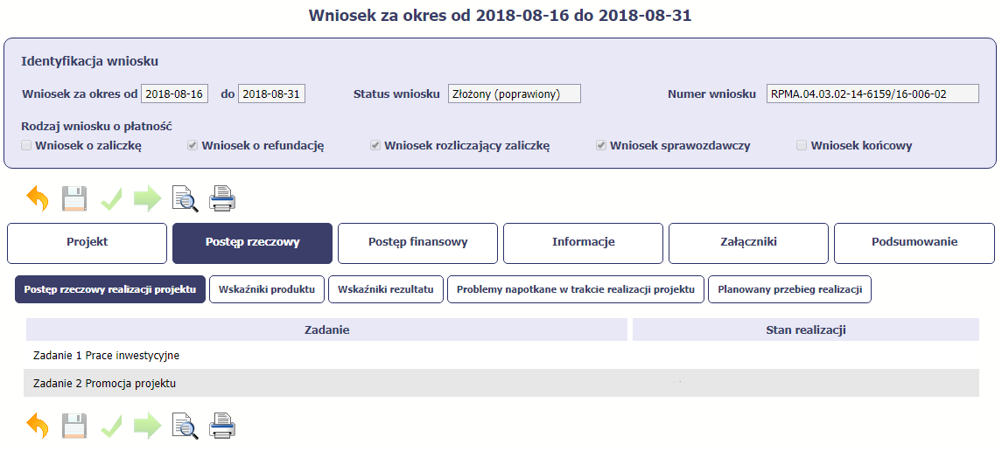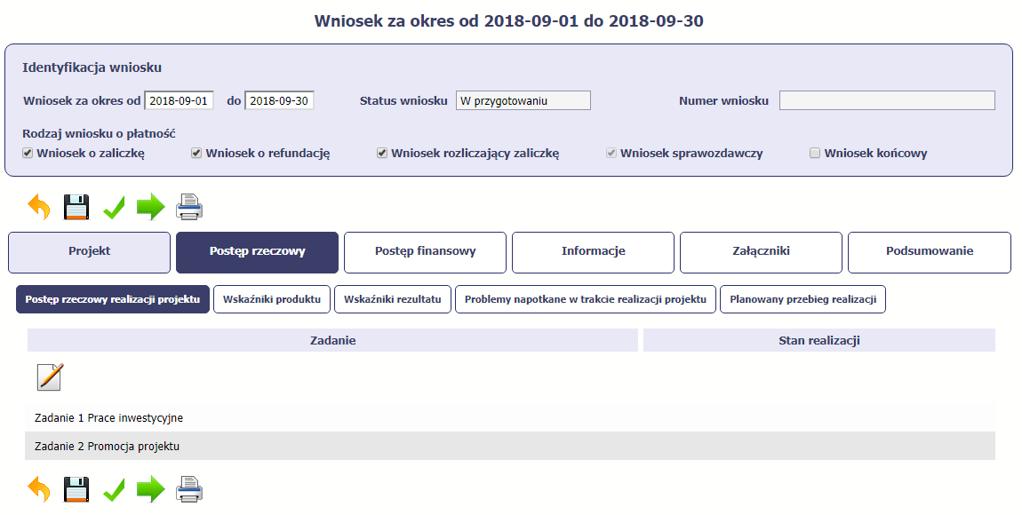
W ramach bloku Postęp rzeczowy uzupełniasz następujące zakładki:
Postęp rzeczowy realizacji projektu – opisujesz tutaj stan realizacji poszczególnych zadań, które zostały określone w umowie/decyzji o dofinansowanie.
Jeśli w ramach projektu na etapie przygotowania określono tylko jedno zadanie, opis tego zadania odnosi się do całego projektu.
Wskaźniki produktu – w zakładce tej wskazujesz liczbę wytworzonych produktów w odniesieniu do danego okresu rozliczeniowego. System prezentuje informacje i wartości dotyczące wskaźników produktu zgodnie ze stanem zapisanym w umowie/decyzji o dofinansowaniu.
Wskaźniki rezultatu - w zakładce tej określasz efekty działań osiągnięte wskutek realizacji projektu, które nastąpiły po jego zakończeniu (i w wyniku realizowania projektu) oraz które wpływają bezpośrednio na otoczenie społeczno-ekonomiczne. System prezentuje informacje i wartości dotyczące zakładanych rezultatów zgodnie ze stanem zapisanym w umowie/decyzji o dofinansowaniu.
Problemy napotkane w trakcie realizacji projektu – w zakładce tej opisujesz problemy jakie napotkałeś/aś w trakcie realizacji projektu (jeśli wystąpiły).
Planowany przebieg realizacji – w zakładce tej wskazujesz działania jakie będziesz realizował w kolejnym okresie sprawozdawczym.
Blok jest widoczny i obowiązkowy, jeśli w pozycji Rodzaj wniosku o płatność wybrałeś/aś Wniosek sprawozdawczy.

POSTĘP RZECZOWY REALIZACJI PROJEKTU
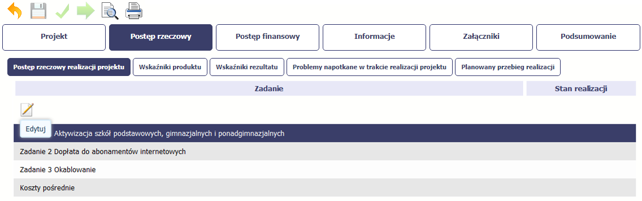
W tej sekcji musisz opisać stan realizacji zadań przewidzianych w projekcie i zapisanych w Twojej umowie.
W tym celu wskaż dane zadanie i użyj funkcji Edytuj
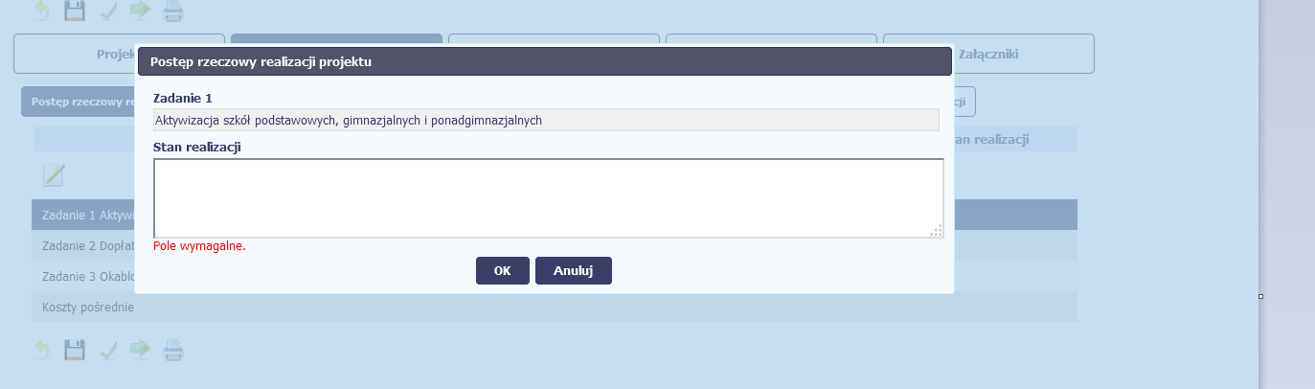
System zaprezentuje okno zawierające takie pola jak Zadanie (jego nazwę) i Stan realizacji (pole opisowe).
Pole: NAZWA ZADANIA jest polem nieedytowalnym, uzupełnianym automatycznie nazwą zadania podaną w umowie/decyzji o dofinansowanie.
Pole: STAN REALIZACJI w tym polu musisz opisać stan realizacji danego zadania. W polu tym możesz wprowadzić opis zawierający do 4000 znaków i nie mogą to być wyłącznie znaki specjalne.
Uwaga dotycząca projektu rozliczanego w formule partnerskiej:
Limit 4000 znaków w przypadku projektu rozliczanego w formule partnerskiej dotyczy również wniosku zbiorczego, tworzonego przez partnera wiodącego na podstawie wniosków częściowych. Jeżeli opisujesz stan realizacji we wniosku częściowym, w zakresie zadania realizowanego także przez innego partnera, Twój opis powinien być odpowiednio krótszy.
MIEJSCE NA EWENTUALNE DOPRECYZOWANIE PRZEZ IW/IP/IZ SPOSOBU WYPEŁNIANIA DANYCH DLA DANEGO DZIAŁANIA/OSI/PROGRAMU

WSKAŹNIKI PRODUKTU
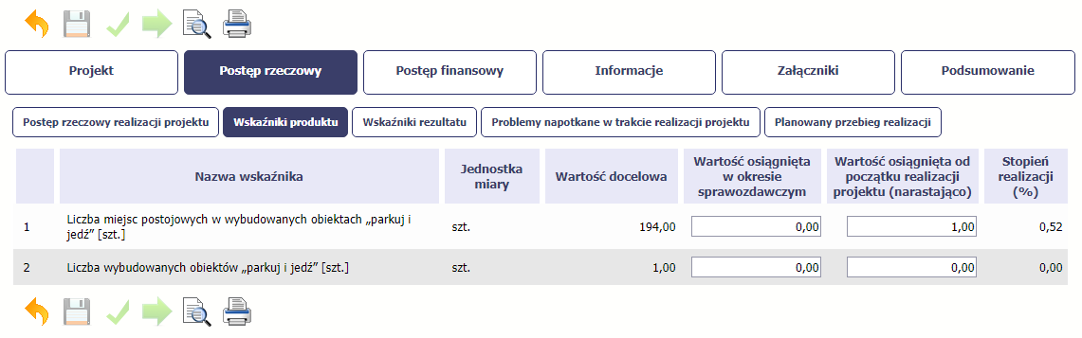
Wskaźniki produktu określają materialne efekty (np. zrealizowane usługi, zakupiony sprzęt, wybudowana droga, itp.), jakie powstały w okresie realizacji projektu.
W systemie dostępne są dwa rodzaje tabel wskaźników a właściwy rodzaj prezentowany jest w zależności od pochodzenia środków z których finansowany jest Twój projekt.
Jeśli realizujesz umowę współfinansowaną z Europejskiego Funduszu Rozwoju Regionalnego lub Funduszu Spójności, system prezentuje tabelę z następującymi kolumnami:
L.P. – liczba porządkowa nadawana automatycznie. Pole jest nieedytowalne.
NAZWA WSKAŹNIKA – System wyświetla w kolejnych wierszach nazwy wskaźników podanych w Twojej umowie/decyzji o dofinansowaniu. Pole jest nieedytowalne.
JEDNOSTKA MIARY – System przypisuje do wskaźników właściwe miary, zgodnie ze słownikiem systemowym. Pole jest nieedytowalne.
WARTOŚĆ DOCELOWA – System wyświetla wartość jaką zadeklarowałeś/aś w umowie/decyzji o dofinansowaniu. Pole jest nieedytowalne.
WARTOŚĆ OSIĄGNIĘTA W OKRESIE SPRAWOZDAWCZYM – w tym polu wprowadź wartość wskaźnika, jaką osiągnąłeś/aś w okresie sprawozdawczym za jaki składasz wniosek o płatność. Uzupełnij wartość z dokładnością do dwóch miejsc po przecinku.
WARTOŚĆ OSIĄGNIĘTA OD POCZĄTKU REALIZACJI PROJEKTU (NARASTAJĄCO) - w tym polu system automatycznie prezentuje poziom realizacji wskaźnika, uwzględniając wszystkie dotychczas złożone wnioski o płatność łącznie z bieżącym wnioskiem. Pole jest edytowalne – możesz wprowadzić zmianę zainicjowanej wartości, jeżeli wystąpi uzasadniona potrzeba merytoryczna.
STOPIEŃ REALIZACJI (%) - w polu tym wskazywany jest procentowy poziom realizacji danego wskaźnika narastająco od początku realizacji projektu. Pole jest nieedytowalne.
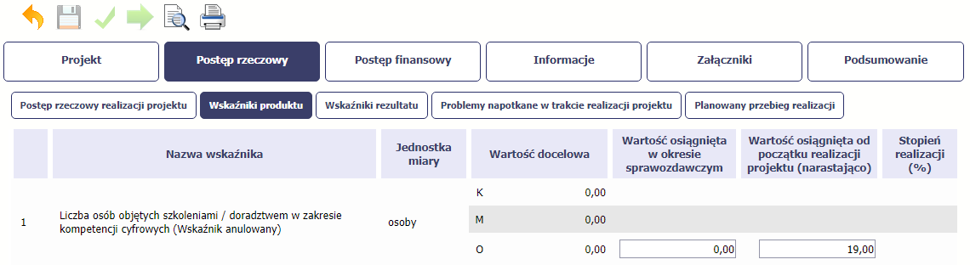
Jeśli realizujesz umowę współfinansowaną z Europejskiego Funduszu Społecznego, system przedstawi Ci tabelę z podziałem na płeć, gdzie K – oznacza kobiety, M – oznacza mężczyzn oraz O – oznacza ogółem (łącznie). Sposób pomiaru każdego wskaźnika z ewentualnym rozbiciem na płeć odzwierciedla zapisy Twojej umowy.
Jeśli do pomiaru danego wskaźnika w umowie nie została zastosowana kategoria - płeć - wprowadzasz wartość do wiersza oznaczonego jako O.
Analogicznie, jeżeli założono podział wg płci, wprowadzasz wartości odpowiednio w wierszach K i M, a wiersz Ogółem jest uzupełniany automatycznie przez system.
Kolumny prezentowane we wniosku są analogiczne jak dla wniosku współfinansowanego z Europejskiego Funduszu Rozwoju Regionalnego lub Funduszu Spójności.

WSKAŹNIKI REZULTATU
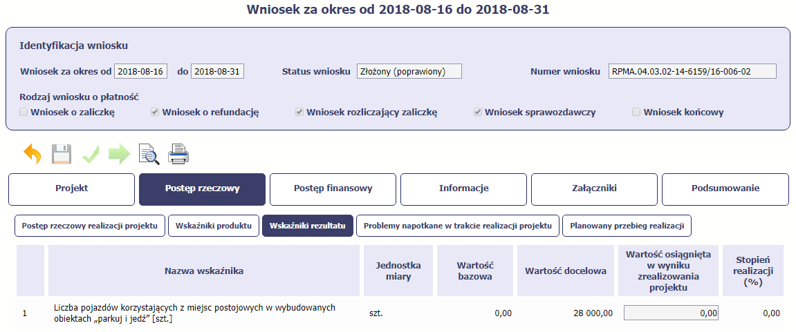
Wskaźniki rezultatu odnoszą się do bezpośrednich i natychmiastowych efektów osiągniętych wskutek realizacji projektu, które nastąpiły po jego zakończeniu (i w wyniku realizowania projektu). Wskaźniki te opisują zmiany w sytuacji beneficjenta, jego otoczeniu lub u ostatecznych odbiorców.
W systemie dostępne są dwa rodzaje tabel wskaźników, poszczególny typ tabeli prezentowany jest w zależności od pochodzenia środków z których finansowany jest Twój projekt.
Jeśli realizujesz umowę współfinansowaną z Europejskiego Funduszu Rozwoju Regionalnego lub Funduszu Spójności, System przedstawi tabelę z następującymi kolumnami:
L.P. – liczba porządkowa wypełniana automatycznie. Pole jest nieedytowalne.
NAZWA WSKAŹNIKA – system wyświetla w kolejnych wierszach nazwy wskaźników podanych w Twojej umowie/decyzji o dofinansowaniu. Pole jest nieedytowalne.
JEDNOSTKA MIARY – System przypisuje do wskaźników właściwe miary, zgodnie ze słownikiem systemowym. Pole jest nieedytowalne.
WARTOŚĆ BAZOWA – dane w kolumnie uzupełnione są automatycznie wartościami zawartymi w Twojej umowie. Wartość bazowa wskaźnika to wartość przed rozpoczęciem realizacji projektu. Pole jest nieedytowalne.
WARTOŚĆ DOCELOWA – system wyświetla wartość jaką zadeklarowałeś/aś w umowie/decyzji o dofinansowaniu. Pole jest nieedytowalne.
WARTOŚĆ OSIĄGNIĘTA W WYNIKU ZREALIZOWANIA PROJEKTU – jeśli wprowadzany wniosek o płatność jest wnioskiem o płatność końcową, wprowadź w tym polu ostateczną wartość wskaźnika osiągniętą w momencie składania tego wniosku.
Pole: STOPIEŃ REALIZACJI (%) - w polu tym wskazywany jest procentowy poziom realizacji danego wskaźnika narastająco od początku realizacji projektu. Pole jest nieedytowalne.
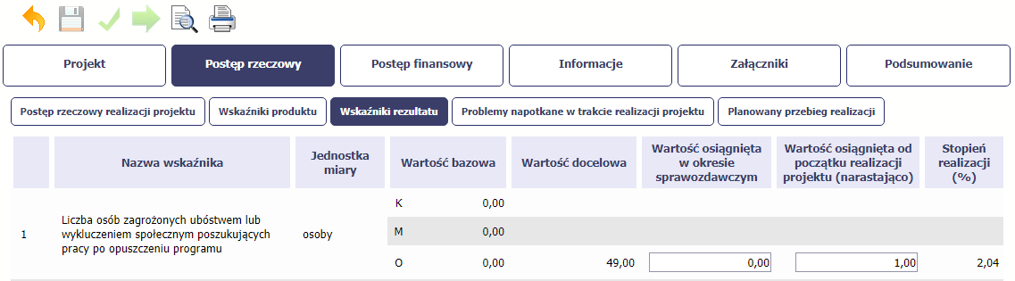
Jeśli realizujesz umowę współfinansowaną z Europejskiego Funduszu Społecznego, system przedstawi Ci tabelę z podziałem na płeć, gdzie K – oznacza kobiety, M – oznacza mężczyzn oraz O – oznacza ogółem (łącznie). Sposób pomiaru każdego wskaźnika z ewentualnym rozbiciem na płeć odzwierciedlają zapisy Twojej umowy.
Jeśli do pomiaru danego wskaźnika w umowie nie została zastosowana kategoria - płeć - wprowadzasz wartość do wiersza oznaczonego jako O.
Analogicznie, jeżeli założono podział wg płci, wprowadzasz wartości odpowiednio w wierszach K i M, a wiersz Ogółem jest uzupełniany automatycznie.
Kolumny prezentowane we wniosku są analogiczne jak dla wniosku współfinansowanego z Europejskiego Funduszu Rozwoju Regionalnego lub Funduszu Spójności z wyjątkiem:
WARTOŚĆ OSIĄGNIĘTA W OKRESIE SPRAWOZDAWCZYM - w tym polu wprowadź wartość wskaźnika, jaką osiągnąłeś/aś w okresie sprawozdawczym za jaki składasz wniosek o płatność. Uzupełnij wartość z dokładnością do dwóch miejsc po przecinku.
WARTOŚĆ OSIĄGNIĘTA OD POCZĄTKU REALIZACJI PROJEKTU (NARASTAJĄCO) - w tym polu system automatycznie prezentuje poziom realizacji wskaźnika, uwzględniając wszystkie dotychczas złożone wnioski o płatność łącznie z bieżącym wnioskiem. Pole jest edytowalne – możesz wprowadzić zmianę zainicjowanej wartości, jeżeli wystąpi uzasadniona potrzeba merytoryczna.

PROBLEMY NAPOTKANE W TRAKCIE REALIZACJI PROJEKTU
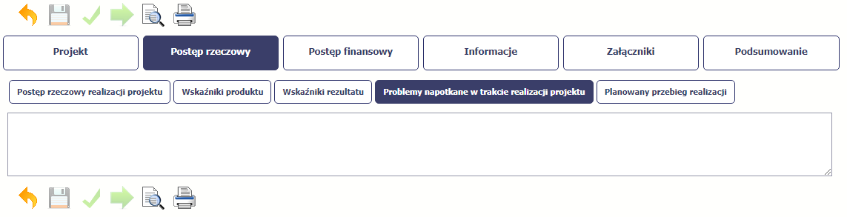
W tej części wniosku krótko opisz ewentualne problemy napotkane w trakcie realizacji projektu w okresie objętym danym wnioskiem o płatność. Ponadto, opisz zadania planowane do realizacji, a niezrealizowane w tym okresie, wraz z podaniem powodów odstąpienia przez Ciebie od ich realizacji lub wskazaniem przyczyn zewnętrznych, uniemożliwiających ich wykonanie.
MIEJSCE NA EWENTUALNE DOPRECYZOWANIE PRZEZ IW/IP/IZ SPOSOBU WYPEŁNIANIA DANYCH DLA DANEGO DZIAŁANIA/OSI/PROGRAMU
Jeżeli to Twój wniosek (odpowiednio):
- o płatność końcową;
- rozliczający ostatnią transzę zaliczki;
- o płatność końcową dla państwowej jednostki budżetowej;
dodaj komentarz dotyczący zrealizowania wskaźników, podając przyczyny ewentualnego nieosiągnięcia założonego w projekcie poziomu ich realizacji.
W polu 4000 znaków i nie mogą to być wyłącznie znaki specjalne.

ZAKŁADKA PLANOWANY PRZEBIEG REALIZACJI
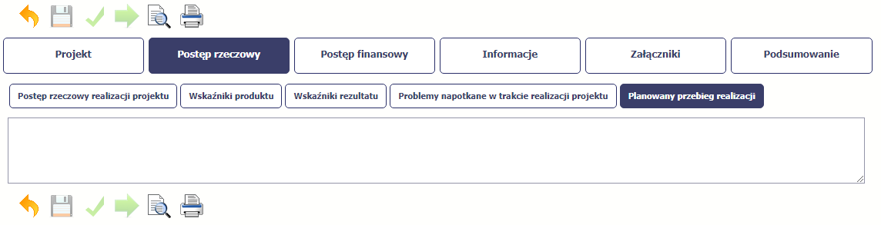
Ta część wniosku powinna zawierać opis Twojego planu działania w ramach dalszej realizacji projektu i zadań w nim przewidzianych do czasu złożenia kolejnego
wniosku o płatność. W polu możesz wprowadzić do 4000 znaków i nie mogą to być wyłącznie znaki specjalne.
MIEJSCE NA EWENTUALNE DOPRECYZOWANIE PRZEZ IW/IP/IZ SPOSOBU WYPEŁNIANIA DANYCH DLA DANEGO DZIAŁANIA/OSI/PROGRAMU

POSTĘP FINANSOWY
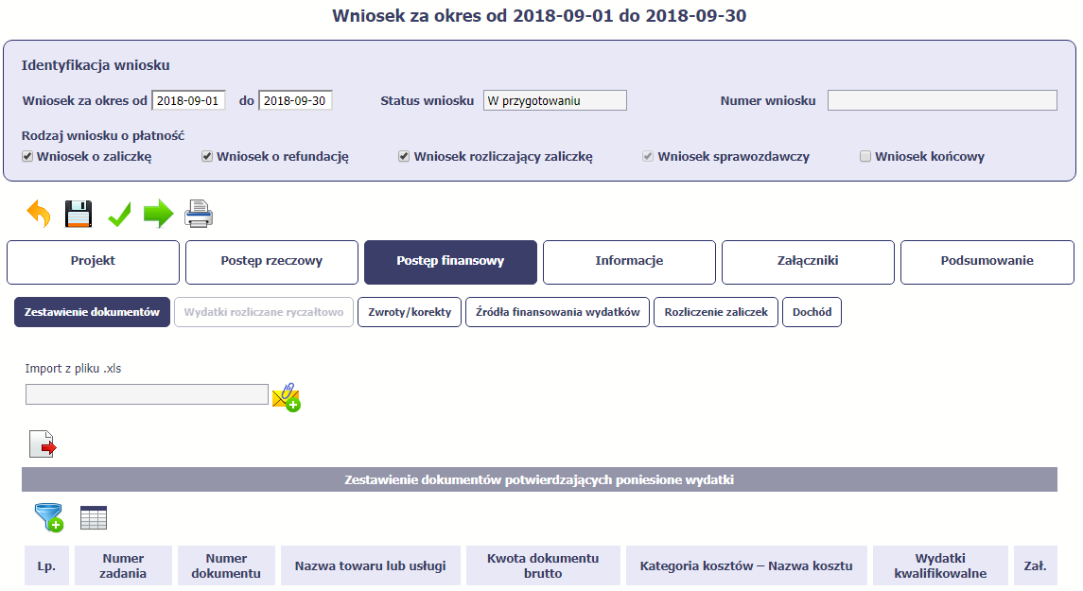
W ramach bloku Postęp finansowy uzupełniasz dane w następujących zakładkach:
Zestawienie dokumentów – tutaj wprowadzasz szczegółowe informacje dotyczące wydatków poniesionych w danym okresie sprawozdawczym.
Wydatki rozliczane ryczałtowo – tutaj wykazujesz wydatki poniesione w danym okresie sprawozdawczym, które zostały wskazane w Twojej umowie jako wydatki rozliczane ryczałtowo.
Zwroty/korekty – wartości tu wprowadzone pomniejszą/ powiększą wartości narastająco (czyli: od początku realizacji projektu) w tabeli Postęp finansowy.
Źródła finansowania wydatków – tutaj opisujesz wydatki poniesione w ramach składanego wniosku o płatność w podziale na różne źródła finansowania.
Rozliczanie zaliczek – tutaj rozliczasz dotychczas przyznane zaliczki.
Dochód – tutaj określasz rodzaj dochodu i jego kwotę jeśli w trakcie realizacji projektu wygenerował on jakikolwiek dochód (w okresie w ramach którego składasz wniosek o płatność).

ZESTAWIENIE DOKUMENTÓW
Podczas realizacji projektu bardzo ważne jest, abyś zbierał wszelkie związane z nim dokumenty. Katalog tych dokumentów zawsze określa instytucja z którą zawarłeś/aś umowę, dlatego musisz dokładnie gromadzić wszelkie wymagane materiały, tak, aby pozytywnie przejść proces weryfikacji Twojego wniosku i otrzymać dofinansowanie. Będziesz musiał je przedstawić wraz z wnioskiem o płatność, aby otrzymać wypłatę przyznanego dofinansowania. Niezbędne są wszelkie dokumenty np. potwierdzające nabycie i instalację środków trwałych, budowę obiektów czy skorzystanie z usług przewidzianych w projekcie. Wymagane są przede wszystkim faktury i potwierdzenia przelewów, ale również protokoły przekazania towarów, odbioru zleconych prac czy wykonania usług. Jeżeli w ramach projektu zatrudniałeś/aś pracowników – niezależnie od tego czy ich wynagrodzenie podlegało dofinansowaniu – musisz dysponować pełną dokumentacją potwierdzającą przeprowadzenie obiektywnego procesu rekrutacji, zawarcie umów oraz wywiązywanie się ze zobowiązań wobec zatrudnionych, ZUS i Skarbu Państwa.
Każdy dokument księgowy powinien być oznakowany w sposób przypisujący go jednoznacznie do konkretnego projektu – np. pieczątką zawierającą taką informację.
Ma to zapobiec próbom wykorzystania tego samego dokumentu do uzyskania zwrotu kosztów w więcej niż jednym projekcie.
Wszystkie dokumenty dotyczące realizowanego projektu powinny być księgowane w sposób umożliwiający ich szybką, łatwą i jednoznaczną identyfikację.
Tak zwana odrębna ewidencja księgowa może oznaczać wprowadzenie jednolitego oznakowania dofinansowanych pozycji lub ujmowanie ich na specjalnie w tym celu utworzonych kontach.
W Zestawieniu dokumentów wykaż faktury (lub inne dokumenty o równoważnej wartości dowodowej) zapłacone w całości, które dokumentują wydatki kwalifikowalne
poniesione w okresie objętym danym wnioskiem o płatność. Jeśli zamierzasz przedstawić wydatki z okresów objętych poprzednimi wnioskami o płatność powinieneś/aś je wykazać w ostatnich wierszach tabeli. Okres wniosku o płatność w takim przypadku nie powinien być wydłużany (nie powinien obejmować daty zapłaty takiego wydatku).
MIEJSCE NA EWENTUALNE DOPRECYZOWANIE PRZEZ IW/IP/IZ SPOSOBU WYPEŁNIANIA DANYCH DLA DANEGO DZIAŁANIA/OSI/PROGRAMU

Utworzenie i przesłanie wniosku o płatność nie będzie trudne, jeśli zadbasz o przejrzystość i porządek w całej dokumentacji projektowej

Pola w zakładce Zestawienie dokumentów możesz uzupełnić na dwa sposoby:
- poprzez import pliku .xls,
- poprzez ręczne wprowadzenie każdego dokumentu do systemu.
Wybierz sposób uzupełnienia danych, który Ci bardziej odpowiada – bez względu na to, który z nich wybierzesz, zakres danych czy reguły wypełniania nie będą się różnić.
Wybierając uzupełnienie poprzez import pliku .xls możesz wskazać w odpowiedniej kolumnie nazwy załączników –system zaimportuje je równocześnie z Zestawieniem dokumentów.

Import pliku .xls – zacznij od eksportu wzoru pliku
Jeżeli zdecydujesz się tworzyć Zestawienie dokumentów poza systemem w osobnym pliku .xls, pobierz wzór bezpośrednio z systemu.
Aby uzyskać wzór pliku, wybierz funkcję Eksport pliku 
Zalecamy, abyś przed eksportem wprowadził jedną pozycję w Zestawieniu ręcznie - dzięki przykładowym danym będziesz znał sposób uzupełniania pliku, logikę oznaczania określonych pól, itd.
Uwaga! Nie zmieniaj jego struktury - to uniemożliwi bezproblemowy import Zestawienia dokumentów z powrotem do systemu.

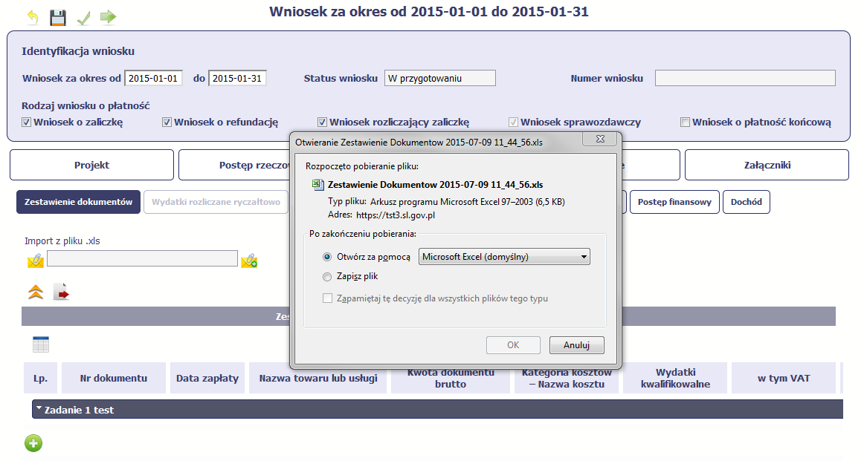 |  |  |  |  |  |  |  |  | Po wyborze funkcji Eksport pliku pojawi się oddzielne okno, w którym wskazujesz czy chcesz zapisać plik na dysku lokalnym czy chcesz go od razu otworzyć.
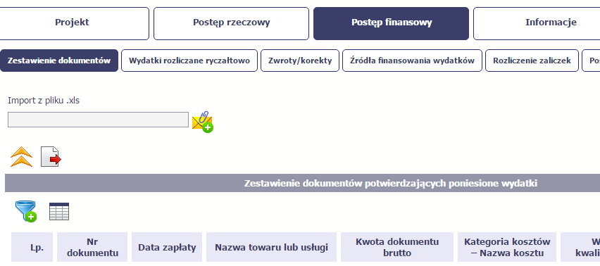 |  |  |  |  |  |  |  |  | Uzupełnione Zestawienie dokumentów importujesz poprzez funkcję Import z pliku xls.  Po wyborze funkcji Przeglądaj wskaż  plik .xls, który chcesz zaimportować.  W trakcie importu załącznika system prezentuje dodatkową informację o procesie dodawania plików w formie paska postępu zawierającego informacje m.in. o nazwie danego pliku i jego rozmiarze wyrażonym w MB.
Pola zawarte w zestawieniu uzupełniane poprzez import pliku xls lub wprowadzanie ręcznie są dokładnie takie same.
Chociaż poniżej opisano sposób uzupełniania Zestawienia dokumentów bezpośrednio w Systemie – znajdziesz tu także wskazówki w przypadku, gdy wybrałeś uzupełnienie Zestawienia przez import z pliku .xls. Wprowadzanie danych do zestawienia odbywa się poprzez dodawanie kolejnych pozycji właściwych dla zadań, jakie realizujesz w projekcie.
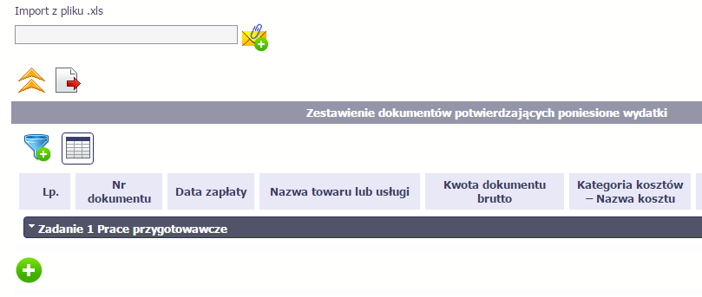 |  |  |  |  |  | Rozpocznij wprowadzanie danych w zestawieniu dla wybranego zadania przewidzianego w projekcie i zapisanego w Twojej umowie wybierając funkcję Dodaj  Uzupełnianie pliku Zestawienia dokumentów poza systemem i import z pliku .xls:  W pierwszej kolumnie arkusza wskaż numer zadania. Zadanie z numerem 0 dotyczy kosztów pośrednich.  W drugiej kolumnie arkusza wskaż numer partnera z zakładki Partnera na umowie/decyzji o dofinansowanie. Dotyczy tylko wniosków zbiorczych w projektach partnerskich.
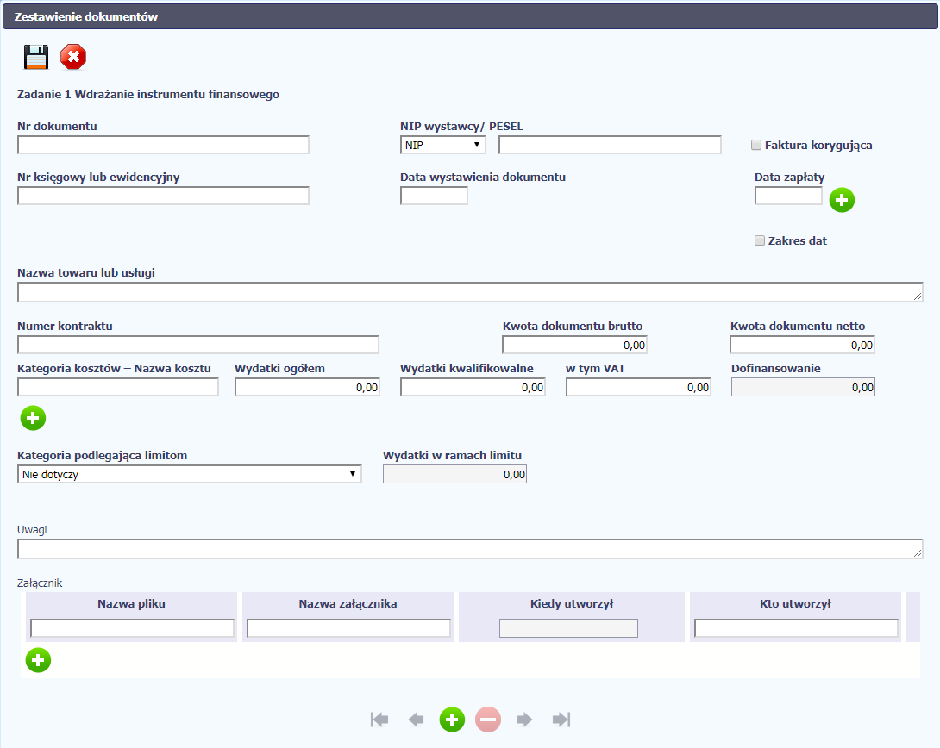 |  |  |  |  |  |  |  |  | W otwartym oknie Zestawienie dokumentów rozpocznij wprowadzanie danych dla wybranego zadania. System został zaprojektowany w ten sposób aby ułatwić Ci powiązanie dokumentu z konkretnym zadaniem. Jeden dokument może zostać wskazany w kilku zadaniach. W takiej sytuacji należy dokonać odpowiedniego podziału kwot (w szczególności w polu wydatki kwalifikowalne) tak, aby nie dublować wartości, które przedstawiasz do rozliczenia.
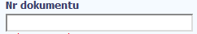 | Pole: NR DOKUMENTU  W polu tym podaj numer dokumentu potwierdzającego wydatkowanie środków w ramach projektu jaki został nadany przez jego wystawcę.  W polu możesz wprowadzić do 40 znaków
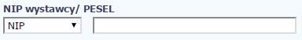 | Pole: NIP WYSTAWCY DOKUMENTU/ PESEL  Pole składające się z 2 elementów – listy rozwijalnej Rodzaj identyfikatora zawierającej następujące wartości:  - NIP  - PESEL  - Nr zagr.  - Nie dotyczy  oraz  pola szczegółowego, które musisz uzupełnić w określony sposób w zależności od wyboru w polu Rodzaj identyfikatora:  - NIP - jeżeli wystawcą jest podmiot prowadzący działalność gospodarczą, podaj numer NIP wystawcy dokumentu (wprowadź tylko cyfry, bez kresek), którego numer został określony w polu Nr dokumentu;  - PESEL - jeżeli wystawcą dokumentu jest osoba prywatna nie prowadząca działalności gospodarczej podaj jej numer PESEL;  - Nr zagr. – jeżeli wystawcą dokumentu jest podmiot zagraniczny, wprowadź jego identyfikator – możesz uzupełnić maksymalnie 25 znaków;  - Nie dotyczy – nic nie uzupełniasz, pole szczegółowe w takim przypadku jest zablokowane do edycji.  W przypadku wartości NIP i PESEL system pomoże Ci nie popełnić błędu i sprawdzi poprawność logiczną wprowadzonych danych.
Pole: FAKTURA KORYGUJĄCA
Zaznacz checkbox, jeśli wykazany w zestawieniu dokument jest korygującym dla innego dokumentu wykazanego w zestawieniu. Fakturę korygującą wprowadź bezpośrednio po dokumencie korygowanym. Jeśli faktura korygująca dotyczy dokumentu wykazanego w poprzednim wniosku o płatność, wykaż ją na początku zestawienia. W polu uwagi wskaż numer dokumentu którego dotyczy dana korekta.
Fakturę korygująca powinieneś/aś wykazać w pierwszym wniosku o płatność po jej otrzymaniu.
Uzupełnianie pliku Zestawienia dokumentów poza systemem i import z pliku .xls:
Wybierz T (odpowiada wartości „tak”) - jeśli wykazany w zestawieniu dokument jest korygującym dla innego dokumentu wykazanego w zestawieniu.
W pozostałych przypadkach – wybierz N (odpowiada wartości „nie”).

MIEJSCE NA EWENTUALNE DOPRECYZOWANIE PRZEZ IW/IP/IZ SPOSOBU WYPEŁNIANIA DANYCH DLA DANEGO DZIAŁANIA/OSI/PROGRAMU
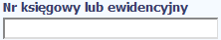 | Pole: NR KSIEGOWY LUB EWIDENCYJNY  W polu tym podaj numer księgowy lub ewidencyjny dla dokumentu, jaki został nadany przez osobę prowadzącą ewidencję księgową lub księgi rachunkowe.  W polu możesz wprowadzić do 200 znaków.
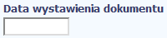 | Pole: DATA WYSTAWIENIA DOKUMENTU  W polu tym podaj datę wystawienia dokumentu. Możesz wybrać określoną datę poprzez wybór z kalendarza lub wpisać ją ręcznie w formacie RRRR-MM-DD.  Uzupełnianie pliku Zestawienia dokumentów poza systemem i import z pliku .xls:  Wprowadź datę w formacie RRRR-MM-DD.
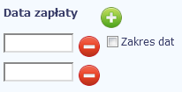 | Pole: DATA ZAPŁATY  W polu tym podaj datę uregulowania płatności wynikającej z przedstawionego dokumentu księgowego. Możesz wybrać określoną datę poprzez wybór z kalendarza lub wpisać ją ręcznie w formacie  RRRR-MM-DD.  Jeżeli płatność była dokonana w więcej niż jednym terminie system umożliwia dodanie kolejnych dat zapłaty za pomocą ikony lub określenia dat granicznych po zaznaczeniu checkboxu jeżeli data zapłaty mieści się w określonym przedziale czasowym.  Po uzupełnieniu więcej niż jednej daty zapłaty dostępna jest funkcja usunięcia dowolnej z wprowadzonych dat zapłaty  Uzupełnianie pliku Zestawienia dokumentów poza systemem i import z pliku .xls:  Wprowadź datę w formacie RRRR-MM-DD. Kolejne daty zapłaty wpisz w osobnym wierszu w kolumnie Data zapłaty. W tym wierszu poza Datą zapłaty nie uzupełniaj danych w innych kolumnach.  MIEJSCE NA EWENTUALNE DOPRECYZOWANIE PRZEZ IW/IP/IZ SPOSOBU WYPEŁNIANIA DANYCH DLA DANEGO DZIAŁANIA/OSI/PROGRAMU
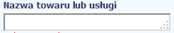 | Pole: NAZWA TOWARU LUB USŁUGI  W polu tym podaj nazwę towaru lub usług przypisaną do odpowiedniej pozycji w przedstawianym dokumencie księgowym. Jeżeli wydatki dotyczą jednego rodzaju asortymentu, stanowią wydatki kwalifikowane, możesz podać zbiorczą nazwę bez przepisywania wszystkich pozycji z faktury.  W polu możesz wprowadzić do 400 znaków.  MIEJSCE NA EWENTUALNE DOPRECYZOWANIE PRZEZ IW/IP/IZ SPOSOBU WYPEŁNIANIA DANYCH DLA DANEGO DZIAŁANIA/OSI/PROGRAMU
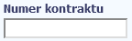 | Pole: NUMER KONTRAKTU  W polu tym masz dostępną listę kontraktów jakie zostały przez Ciebie wprowadzone w systemie w ramach funkcjonalności Zamówienia publiczne dla Twojego projektu. Wybierz odpowiedni numer kontraktu,  dla którego został poniesiony wydatek wykazany w zestawieniu. W przypadku kiedy wykazany przez Ciebie dokument nie dotyczy kontraktu z wykonawcą wyłonionym w ramach zamówienia publicznego możesz uzupełnić pole wartością Nie dotyczy. Jeżeli chcesz zarejestrować fakturę dotyczącą Numeru kontraktu, którego nie ma na liście, upewnij się że informacja o kontrakcie została zarejestrowana w części systemu dotyczącej zamówień publicznych i została przesłana do instytucji.
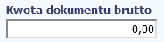 | Pole: KWOTA DOKUMENTU BRUTTO  W tym polu podaj kwotę brutto, na jaką opiewa wykazany w zestawieniu dokument.
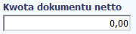 | Pole: KWOTA DOKUMENTU NETTO  W tym polu podaj kwotę netto, na jaką opiewa wykazany w zestawieniu dokument (różnica pomiędzy wartościami brutto i wartościami netto wynikać może wyłącznie z wysokości podatku VAT). Jeśli rejestrujesz dokument, który nie jest fakturą VAT, kwota dokumentu netto powinna być równa kwocie dokumentu brutto.  Uwaga! Pole jest niedostępne w przypadku projektów współfinansowanych środkami EFS.
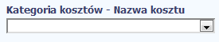 | Pole: KATEGORIA KOSZTU – NAZWA KOSZTU  W polu tym masz dostępną listę kombinacji kategorii kosztów z przypisaną do niej nazwą kosztu zgodnie z tym jak określone zostało to w umowie o dofinansowanie dla danego zadania.  Pamiętaj, że dostępne do wyboru są tylko te pozycje, które są aktualnie obowiązujące dla wersji umowy,  na podstawie której tworzysz wniosek o płatność. Uzupełnij pole poprzez wybór jednej z dostępnych wartości.
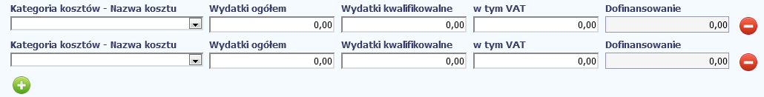
Jeżeli jeden dokument wykazany w zestawieniu dotyczy kilku kombinacji wartości w polu kategoria kosztów – nazwa kosztu masz możliwość dodania kolejnych pozycji przy pomocy funkcji Dodaj
Pamiętaj, dla każdej dodanej kombinacji wartości kategoria kosztów – nazwa kosztu, konieczne jest uzupełnienie odrębnych kwot w polach: wydatki ogółem (nie dotyczy projektów realizowanych w ramach Europejskiego Funduszu Społecznego), wydatki kwalifikowalne, w tym VAT, Dofinansowanie.
Po dodaniu więcej niż jednej kombinacji kategoria kosztów – nazwa kosztu dostępna jest funkcja usunięcia dowolnego z wprowadzonych zestawu danych przypisanych do danej kombinacji.
Uzupełnianie pliku Zestawienia dokumentów poza systemem i import z pliku .xls:
Dane dotyczące kolejnych kategorii wpisz w osobnym wierszu, bez powielania innych danych dokumentu.
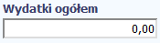 | Pole: WYDATKI OGÓŁEM  W tym polu podaj kwotę wydatków obejmującą zarówno wydatki kwalifikowalne, jak i niekwalifikowalne , jaka odpowiada wybranej wcześniej wartości w polu Kategoria kosztu – nazwa kosztu.  Uwaga! Pole jest niedostępne w przypadku projektów współfinansowanych środkami EFS.
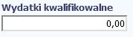 | Pole: WYDATKI KWALIFIKOWALNE  W tym polu podaj tylko kwotę wydatków kwalifikowalnych (razem z VAT, jeśli on jest kosztem kwalifikowalnym) rozliczanych danym wnioskiem o płatność, jaka odpowiada wybranej wcześniej wartości w polu Kategoria kosztu/Nazwa kosztu.
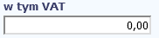 | Pole: W TYM VAT  W tym polu przedstaw kwotę VAT odnoszącą się tylko do wydatków kwalifikowalnych, jakie wykazałeś/aś w polu wcześniejszym oraz jeżeli VAT sam stanowi koszt kwalifikowalny.  W przypadku niekwalifikowalności VAT pozostaw wartość domyślną „0,00”.
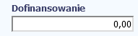 | Pole: DOFINANSOWANIE  Wartość w tym polu system wylicza na podstawie podanych przez Ciebie wydatków kwalifikowalnych dla danej pozycji zestawienia oraz poziomu dofinansowania (rozumianego jako iloraz dofinansowania i wydatków kwalifikowalnych) określonego dla danej kombinacji Kategoria kosztu / Nazwa kosztu w umowie o dofinansowanie w ramach danego zadania.  Wartość wyliczona przez system jest zaokrąglana zgodnie z zasadami matematycznymi.  Jeżeli chcesz rozliczyć wydatek według innego poziomu dofinansowania niż określony w umowie, możesz edytować tę wartość (w szczególności w przypadku wniosku o płatność końcową, kiedy wartość wyliczona przez system powoduje przekroczenie wartości dofinansowania określonego w umowie o dofinansowanie dla danej kombinacji Kategoria kosztu / Nazwa kosztu).
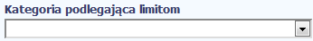 | Pole: KATEGORIA PODLEGAJĄCA LIMITOM  W polu tym masz dostępną listę kategorii wydatków, których postęp realizacji zobowiązany jesteś monitorować w ramach Twojego projektu zgodnie z tym jak zostało to określone w umowie o dofinansowanie.  Jeżeli jeden dokument wykazany w zestawieniu dotyczy kilku kategorii wydatków masz możliwość dodania kolejnych pozycji przy pomocy funkcji Dodaj  Pamiętaj, dla każdej dodanej kategorii wydatków konieczne jest uzupełnienie odrębnych wartości w polu wydatki w ramach limitu.  Po dodaniu więcej niż jednej kategorii wydatków dostępna jest funkcja usunięcia dowolnego z wprowadzonych zestawu danych (kategoria podlegająca limitom – wydatki w ramach limitu).  Uzupełnianie pliku Zestawienia dokumentów poza systemem i import z pliku .xls:  Dane dotyczące kolejnych kategorii wpisz w osobnym wierszu, bez powielania innych danych dokumentu.  MIEJSCE NA EWENTUALNE DOPRECYZOWANIE PRZEZ IW/IP/IZ SPOSOBU WYPEŁNIANIA DANYCH DLA DANEGO DZIAŁANIA/OSI/PROGRAMU
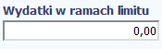 | Pole: WYDATKI W RAMACH LIMITU  W polu tym podaj kwotę wydatków jaka jest powiązana z kategorią wydatków którą wykazałeś/aś w polu wcześniejszym i za której monitorowanie jesteś zobowiązany na podstawie zapisów w umowie o dofinansowanie.  Pole jest nieedytowalne jeśli w polu Kategoria podlegająca limitom nie wybrano żadnej dostępnej  do wyboru kategorii wydatków innej niż wartość domyślna Nie dotyczy.
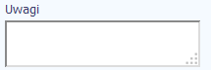 | Pole: UWAGI  W polu możesz wprowadzić dodatkowe informacje opisowe, wyjaśnienia dotyczące konkretnego dokumentu wykazanego w zestawieniu, które pozwolą pracownikom instytucji odpowiedzialnej  za weryfikację Twojego wniosku o płatność na sprawniejszą ocenę i jego zatwierdzenie.  Możesz wprowadzić do 600 znaków.  Przykładowo, w polu możesz zamieścić informacje takie jak:  - Wysokość nałożonej korekty finansowej, o które pomniejszyłeś/aś wydatki kwalifikowalne,  jeśli sam dokonałeś/aś takiego pomniejszenia,  - W przypadku faktury korygującej informację o numerze faktury, której dana korekta dotyczy,  - Przypisanie kwot wydatków kwalifikowalnych i VAT w podziale na stawki podatku VAT,  - Wskazanie czy dokument został opłacony ze środków zaliczki czy podlegać będzie refundacji  (jeśli dotyczy).
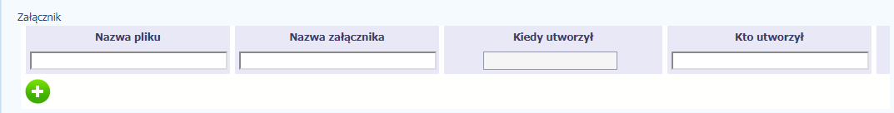
Pole: ZAŁĄCZNIK
W polu masz możliwość załączenia zeskanowanego dokumentu wykazanego w ramach zestawienia.
Mechanizm wyboru plików oraz uwarunkowania techniczne znajdziesz w punkcie 2.9 Dołączanie plików do systemu.
Uzupełnianie pliku Zestawienia dokumentów poza systemem i import z pliku .xls:
Podaj dokładną nazwę załącznika w kolumnie Nazwa pliku załącznika. Dla ułatwienia zarządzania dokumentami – przechowuj je w wydzielonych folderach (np.: dla kolejnych wniosków o płatność) i nie nadawaj zbyt ogólnych nazw, które nie pozwolą Ci szybko powiązać ich z wydatkiem (np.: „faktura”).
W trakcie importu Zestawienia dokumentów z pliku .xls, system prosi o wskazanie miejsca na Twoim dysku lokalnym, z którego ma pobrać załączniki o wskazanych przez Ciebie nazwach:
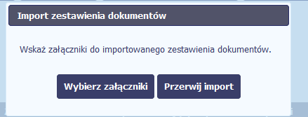
Uwaga! Jeżeli nazwy załączników nie będą zgodne, system wyświetli komunikat o błędzie (wskazując komórkę w pliku .xls, w której wpisałeś nazwę niezgodną z nazwą załącznika wskazanego do importu).
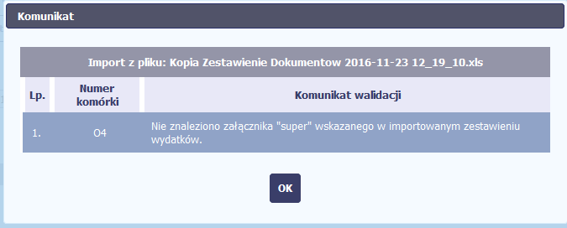
MIEJSCE NA EWENTUALNE DOPRECYZOWANIE PRZEZ IW/IP/IZ SPOSOBU WYPEŁNIANIA DANYCH DLA DANEGO DZIAŁANIA/OSI/PROGRAMU

WYDATKI ROZLICZANE RYCZAŁTOWO
W tej części znajdziesz informacje dotyczące wydatków związanych z kosztami pośrednimi/ogólnymi rozliczanymi ryczałtowo, zgodnie z zapisami Twojej umowy.
Wydatki w ramach projektu mogą być rozliczane za pomocą trzech rodzajów ryczałtu:
- stawek jednostkowych,
- kwot ryczałtowych oraz
- stawek ryczałtowych.
Jeżeli zgodnie z Twoją umową rozliczasz wydatki za pomocą jednego z wyżej wymienionych ryczałtów, zakres danych opisany poniżej zależy od rodzaju wybranego ryczałtu.
MIEJSCE NA EWENTUALNE DOPRECYZOWANIE PRZEZ IW/IP/IZ SPOSOBU WYPEŁNIANIA DANYCH DLA DANEGO DZIAŁANIA/OSI/PROGRAMU
Tabela zawiera dane zgodne z umową zarejestrowaną w systemie.
Aby rozpocząć edycję danego wiersza, zaznacz go, a następnie wybierz funkcję Edytuj
Po wyborze tej funkcji, system prezentuje okno Wydatki rozliczane ryczałtowo. Dane zawarte w oknie zależą od rodzaju ryczałtu, jaki edytujesz.
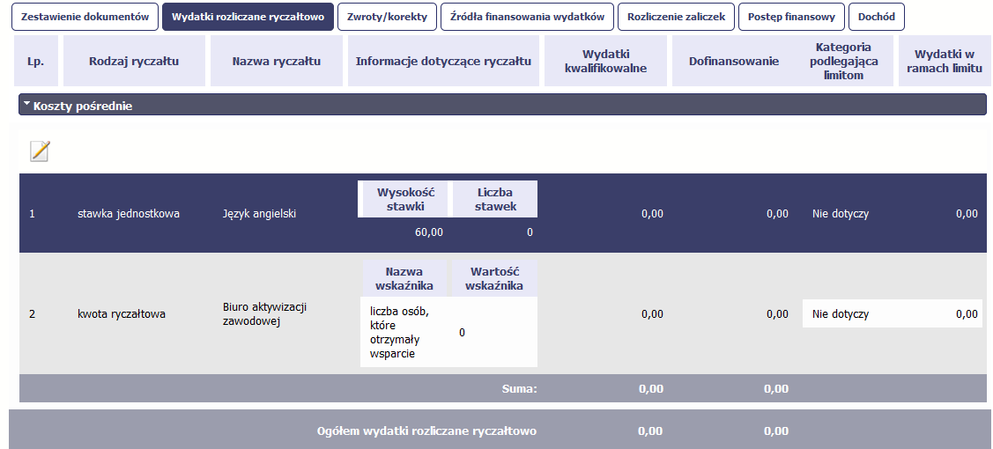
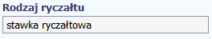 | Pole: RODZAJ RYCZAŁTU  System wyświetla w kolejnych wierszach rodzaje ryczałtów podanych w Twojej umowie/decyzji o dofinansowaniu. Pole jest nieedytowalne.
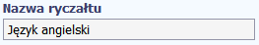 | Pole: NAZWA RYCZAŁTU  System wyświetla w kolejnych wierszach nazwy ryczałtów odpowiadające danemu rodzajowi ryczałtu zgodnie z Twoją umową/decyzją o dofinansowanie. Pole jest nieedytowalne.
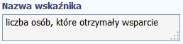 | Pole: NAZWA WSKAŹNIKA  Jeżeli edytujesz wiersz dotyczący Kwoty ryczałtowej system wyświetla w ramach wiersza Nazwy wskaźników, które zgodnie z umową musisz osiągnąć, aby rozliczyć się z danego wydatku i otrzymać płatność w ramach danej kwoty ryczałtowej. Pole jest nieedytowalne.
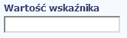 | Pole: WARTOŚĆ WSKAŹNIKA  W tym polu wprowadź wartość wskaźnika, jaką osiągnąłeś/aś w okresie sprawozdawczym za jaki składasz wniosek o płatność.
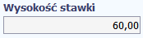 | Pole: WYSOKOŚĆ STAWKI  Jeżeli edytujesz wiersz dotyczący Stawki jednostkowej wartość w tym polu uzupełniona jest automatycznie Wysokością stawki, określoną w Twojej umowie dla edytowanej Stawki jednostkowej. Pole jest nieedytowalne.
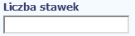 | Pole: LICZBA STAWEK  Jeżeli edytujesz wiersz dotyczący Stawki jednostkowej, w tym polu wprowadź liczbę stawek,  jaką zrealizowałeś/aś w okresie sprawozdawczym za jaki składasz wniosek o płatność.
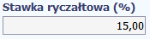 | Pole: STAWKA RYCZAŁTOWA (%)  Jeżeli edytujesz wiersz dotyczący Stawki ryczałtowej w tym polu system przypisuje automatycznie stawkę procentową, odpowiadającą danej Stawce ryczałtowej określonej w Twojej umowie/decyzji o dofinansowaniu. Pole jest nieedytowalne.
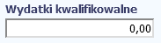 | Pole: WYDATKI KWALIFIKOWALNE  Jeżeli edytujesz wiersz dotyczący Stawki jednostkowej system wyliczy w tym polu kwotę wydatków kwalifikowalnych, na podstawie podanej przez Ciebie liczby zrealizowanych stawek oraz wysokości danej stawki. W takim przypadku wartość wyliczona przez system jest nieedytowalna.  Jeżeli edytowany wiersz dotyczy kwoty ryczałtowej i zrealizowałeś/aś w całości wskaźniki które powinieneś/aś osiągnąć zgodnie z umową o dofinansowanie, wskaż kwotę wydatków kwalifikowalnych dotyczącą kwoty ryczałtowej określonej w umowie.  Jeżeli edytowany wiersz dotyczy stawki ryczałtowej wskaż wartość wydatków kwalifikowalnych określoną zgodnie z wytycznymi Instytucji Zarządzającej programem operacyjnym w ramach którego realizujesz swój projekt.  MIEJSCE NA EWENTUALNE DOPRECYZOWANIE PRZEZ IW/IP/IZ  SPOSOBU WYPEŁNIANIA DANYCH DLA DANEGO DZIAŁANIA/OSI/PROGRAMU
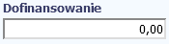 | Pole: DOFINANSOWANIE  Wartość w tym polu system wylicza na podstawie podanych przez Ciebie wydatków kwalifikowalnych  dla danej pozycji oraz poziomu dofinansowania określonego dla danej Nazwy ryczałtu w umowie o dofinansowanie w ramach danego zadania. Wartość wyliczona przez system jest zaokrąglana zgodnie z zasadami matematycznymi.  Jeżeli chcesz rozliczyć wydatek według innego poziomu dofinansowania niż określony w umowie, możesz edytować tę wartość (w szczególności w przypadku wniosku o płatność końcową, kiedy wartość wyliczona przez system powoduje przekroczenie wartości dofinansowania określonego w umowie o dofinansowanie dla danego ryczałtu).
Pole: KATEGORIA PODLEGAJĄCA LIMITOM
W polu tym masz dostępną listę kategorii wydatków, których postęp realizacji zobowiązany jesteś monitorować w ramach Twojego projektu zgodnie z tym jak zostało to określone w umowie o dofinansowanie.
Jeżeli wykazany w tabeli ryczałt dotyczy kilku kategorii wydatków masz możliwość dodania kolejnych pozycji przy pomocy funkcji Dodaj
Pamiętaj, dla każdej dodanej kategorii wydatków konieczne jest uzupełnienie odrębnych wartości w polu wydatki w ramach limitu.
Po dodaniu więcej niż jednej kategorii wydatków dostępna jest funkcja usunięcia dowolnego z wprowadzonych zestawu danych (kategoria podlegająca limitom – wydatki w ramach limitu).
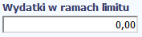 | Pole: WYDATKI W RAMACH LIMITU  W polu tym podaj kwotę wydatków jaka jest powiązana z kategorią wydatków którą wykazałeś/aś w polu wcześniejszym i za której monitorowanie jesteś zobowiązany na podstawie zapisów w umowie o dofinansowanie.  Pole jest nieedytowalne jeśli w polu Kategoria podlegająca limitom nie wybrałeś/aś żadnej dostępnej  do wyboru kategorii wydatków innej niż wartość domyślna Nie dotyczy.

ZWROTY/KOREKTY
Ta część wniosku o płatność zawiera tabelę w której możesz dokonywać korekt w wartościach narastająco w tabeli Postęp finansowy – czyli tabeli w której system automatycznie wylicza m.in. wartości narastająco dla projektu.
Jeżeli we wcześniej złożonych wnioskach źle przypisałeś/aś wydatek do zadania, kategorii kosztów, kategorii podlegającej limitom lub błędnie przypisałeś/aś kwotę wydatku, konieczne może być dokonanie odpowiedniej korekty w wartościach narastająco.
Wartości wpisane ze znakiem „-” pomniejszą kwoty narastająco.
Wartości wpisane bez znaku „-” powiększą kwoty narastająco.
Jeżeli we wcześniejszych wnioskach o płatność rozliczyłeś/aś wydatki które zgodnie z aktualną umową nie powinny być rozliczone, w celu odzwierciedlenia prawidłowego postępu finansowego konieczne będzie dokonanie odpowiednich pomniejszeń w zakresie wydatków rozliczonych w poprzednich wnioskach (np. stwierdzone zostały niekwalifikowalne wydatki w ramach projektu w wyniku czego podpisano aneks do umowy pomniejszający kwoty kategorii wydatków o stwierdzone nieprawidłowości).
Jeżeli masz wątpliwości co do zasadności rejestrowania pozycji w tej tabeli skontaktuj się z opiekunem Twojego projektu.
Nie wykazuj w tej tabeli faktur korygujących ujętych w zestawieniu dokumentów.

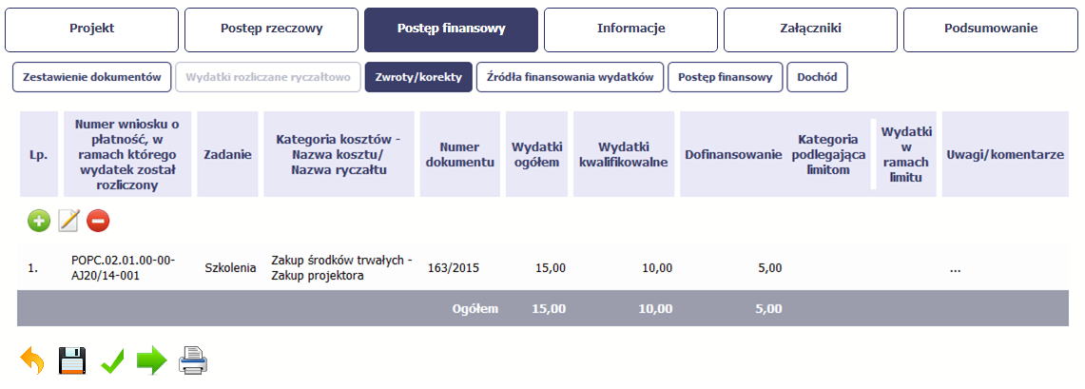
Aby rozpocząć dodawanie pozycji w tabeli, wybierz funkcję Dodaj.
Kiedy wybierzesz tę funkcję, system prezentuje okno Zwroty/ korekty obejmujące informacje opisane poniżej.
Aby edytować dodany wcześniej wiersz zaznacz wiersz który chcesz edytować i wybierz funkcję Edytuj
Możesz też usunąć wcześniej dodany wiersz. Zaznacz wiersz który chcesz usunąć i wybierz funkcję Usuń
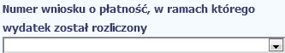 | Wskaż wniosek o płatność, w którym dane powinny być skorygowane.  Wnioski z nadanym numerem identyfikowane są poprzez numer, wnioski nie posiadające numeru (np. wniosek częściowy w projekcie rozliczanym w formule partnerskiej) zidentyfikujesz poprzez okres wniosku.
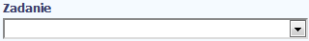 | Wybierz Zadanie, w którym chcesz skorygować dane. Na liście zobaczysz zadania z wersji umowy do której tworzysz wniosek o płatność.
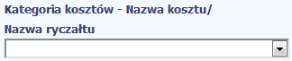 | Wybierz kombinację Kategorii kosztów – Nazwy kosztu, która wymaga korekty (jeżeli w poprzednim polu wybrałeś/aś zadanie, które zgodnie z umową o dofinansowanie jest rozliczane  za pomocą wydatków rzeczywiście poniesionych) lub odpowiednią Nazwę ryczałtu (w przypadku konieczności skorygowania wydatków rozliczanych ryczałtowo).
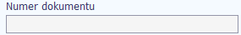 | Jeżeli korygujesz pozycję dotyczącą Kategorii kosztów – Nazwy kosztu, w tym polu możesz wskazać numer dokumentu księgowego, którego dotyczy dana korekta. Podanie tej informacji nie jest obowiązkowe, jednakże Instytucja z która podpisałeś/aś umowę może wymagać, abyś przypisał korektę do poszczególnych dokumentów księgowych wykazanych w wybranym przez Ciebie wniosku o płatność.  MIEJSCE NA EWENTUALNE DOPRECYZOWANIE PRZEZ IW/IP/IZ  SPOSOBU WYPEŁNIANIA DANYCH DLA DANEGO DZIAŁANIA/OSI/PROGRAMU
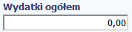 | Wpisz wartość wydatków ogółem (zarówno kwalifikowalnych jak i niekwalifikowalnych), o którą chcesz skorygować wybrane Zadanie i kombinację Kategorii kosztów - Nazwy kosztu lub Nazwę ryczałtu we wskazanym przez Ciebie wniosku o płatność.  Jeżeli chcesz pomniejszyć kwoty narastająco, to wpisz wartość ze znakiem „-”.  Wartości wpisane bez znaku „-” powiększą kwoty narastająco.  Podana przez Ciebie wartość pomniejszy/ powiększy wydatki ogółem narastająco dla wybranej pozycji budżetu w tabeli Postęp finansowy wypełnianego przez Ciebie wniosku o płatność.  Uwaga! Pole jest niedostępne w przypadku projektów współfinansowanych środkami EFS.
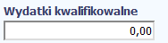 | Wpisz wartość wydatków kwalifikowalnych, o którą chcesz skorygować wybrane Zadnie i kombinację Kategorii kosztów - Nazwy kosztu lub Nazwę ryczałtu we wskazanym przez Ciebie wniosku o płatność.  Jeżeli chcesz pomniejszyć kwoty narastająco, to wpisz wartość ze znakiem „-”.  Wartości wpisane bez znaku „-” powiększą kwoty narastająco.  Podana przez Ciebie wartość pomniejszy/ powiększy wydatki kwalifikowalne narastająco dla wybranej pozycji budżetu w tabeli Postęp finansowy wypełnianego przez Ciebie wniosku o płatność.
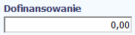 | Wpisz wartość dofinansowania, o którą chcesz skorygować wybrane Zadanie i kombinację Kategorii kosztów - Nazwy kosztu lub Nazwę ryczałtu we wskazanym przez Ciebie wniosku o płatność.  Jeżeli chcesz pomniejszyć kwoty narastająco, to wpisz wartość ze znakiem „-”.  Wartości wpisane bez znaku „-” powiększą kwoty narastająco.  Podana przez Ciebie wartość pomniejszy/ powiększy Dofinansowanie narastająco dla wybranej pozycji budżetu w tabeli Postęp finansowy wypełnianego przez Ciebie wniosku o płatność.
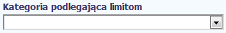 | Jeżeli w korygowanym dokumencie księgowym lub pozycji dotyczącej ryczałtu w wybranym przez Ciebie wniosku o płatność błędnie przypisałeś/aś kwotę wydatku w ramach określonego limitu i wymaga ona korekty – wybierz poprawną kategorię podlegającą limitom.
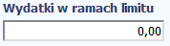 | Za pomocą tego pola możesz skorygować wartość wydatków podlegających limitom dla wybranej  we wcześniejszym polu kategorii. W tym polu wpisz wartość wydatków, o którą chcesz skorygować wybraną kategorię podlegająca limitom we wskazanym wniosku o płatność.  Jeżeli chcesz pomniejszyć kwoty narastająco, to wpisz wartość ze znakiem „-”.  Wartości wpisane bez znaku „-” powiększą kwoty narastająco.  Podana przez Ciebie wartość pomniejszy/ powiększy wydatki kwalifikowalne narastająco dla wybranej kategorii podlegającej limitom we wskazanej pozycji budżetu w tabeli Postęp finansowy wypełnianego przez Ciebie wniosku o płatność.
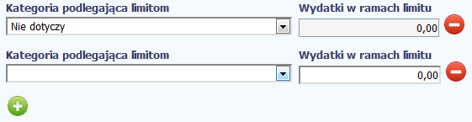 |  |  |  | Jeżeli wykazana w tabeli korygowana pozycja dotyczy kilku kategorii wydatków masz możliwość dodania kolejnych pozycji przy pomocy funkcji Dodaj  Pamiętaj, dla każdej dodanej kategorii wydatków konieczne jest uzupełnienie odrębnych wartości w polu wydatki w ramach limitu.  Po dodaniu więcej niż jednej kategorii wydatków dostępna jest funkcja usunięcia dowolnego z wprowadzonych zestawu danych (kategoria podlegająca limitom – wydatki w ramach limitu).
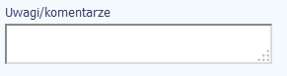 | W tym polu krótko uzasadnij konieczność dokonania rejestrowanej korekty.  Możesz wprowadzić do 600 znaków.

ŹRÓDŁA FINANSOWANIA WYDATKÓW
Ta część wniosku o płatność zawiera informację dotyczącą kwot wydatków w Twoim projekcie w podziale na różne źródła finansowania, odpowiednie dla funduszu w ramach którego sfinansowane jest Twoje przedsięwzięcie.
Dane w tabeli powinny obrazować sytuację, jaka będzie miała miejsce po dokonaniu refundacji wydatków poniesionych.
Każde źródło finansowania rozbijane jest na wydatki ogółem oraz wydatki kwalifikowalne – jednak w przypadku projektu finansowanego z Europejskiego Funduszu Społecznego, musisz uzupełnić wyłącznie dane dotyczące wydatków kwalifikowalnych i tylko ta kolumna w tabeli będzie dla Ciebie dostępna. Wartości w tabeli powinny odzwierciedlać sytuację w okresie rozliczeniowym, za jaki składany jest wniosek o płatność.
Np. beneficjent będący JST realizujący projekt współfinansowany środkami EFRR poniósł w okresie rozliczeniowym wydatki na kwotę 120 jednostek, z czego 100 jednostek
to wydatki kwalifikowalne. Jednocześnie ubiega się o refundację 80% poniesionych wydatków kwalifikowalnych.
Dlatego w tabeli źródła finansowania:
- w polu środki wspólnotowe wydatki ogółem wpisuje: 80
- w polu środki wspólnotowe wydatki kwalifikowalne wpisuje: 80
- w polu budżet jst wydatki ogółem wpisuje: 40
- w polu budżet jst wydatki kwalifikowalne wpisuje: 20.
W polu suma wydatki ogółem system wylicza 120, a w polu suma wydatki kwalifikowalne – 100.
W tabeli należy wskazać źródła sfinansowania wydatków wykazanych w Zestawieniu dokumentów i tabeli Wydatki rozliczane ryczałtowo.
Wydatki kwalifikowalne w tej tabeli musisz pomniejszyć o dochód wykazany przez Ciebie we wniosku o płatność, odejmując go proporcjonalnie od wszystkich źródeł, z których zostały sfinansowane wydatki.
Jeżeli jedynym źródłem dofinansowania, zgodnie z zapisami umowy o dofinansowanie jest dofinansowanie unijne, to w wierszu Środki wspólnotowe wskaż kwotę dofinansowania wyliczoną przez system na podstawie uzupełnionych przez Ciebie danych w bloku Postęp finansowy. Jeśli beneficjent nie jest państwową jednostką budżetową a oprócz dofinansowania unijnego otrzymuje dofinansowanie z budżetu państwa, uwzględnij tę wartość w wierszu budżet państwa.
Wkład własny powinien zostać rozbity proporcjonalnie według źródeł z których zostały poniesione wydatki.
Tabela zawiera następujące pozycje:
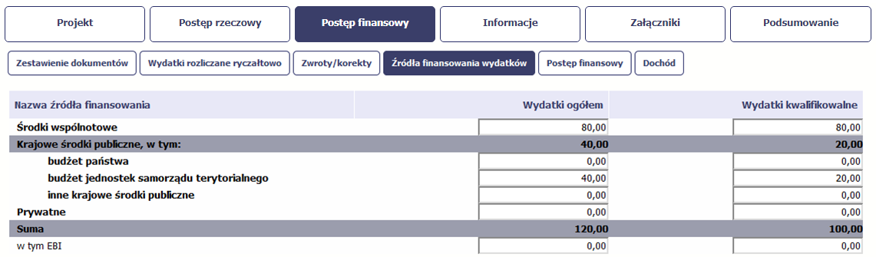
Uwaga! W przypadku projektów współfinansowanych środkami EFS tabela zawiera wiersze związane z funduszami celowymi, takimi jak Fundusz Pracy czy Państwowy Fundusz Rehabilitacji Osób Niepełnosprawnych i nie ma kolumny Wydatki ogółem.
MIEJSCE NA EWENTUALNE DOPRECYZOWANIE PRZEZ IW/IP/IZ SPOSOBU WYPEŁNIANIA DANYCH DLA DANEGO DZIAŁANIA/OSI/PROGRAMU

ROZLICZENIE ZALICZEK
Ta część wniosku o płatność zawiera informacje dotyczące otrzymanych środków w formie zaliczki w ramach realizowanego przez Ciebie projektu oraz prezentuje aktualny stan rozliczenia tych środków. Na podstawie uzupełnionych przez Ciebie informacji o otrzymanych środkach, kwotach niewykorzystanych zaliczek, które zwróciłeś/aś
na konto instytucji oraz rozliczonych przez Ciebie zaliczkach w złożonych wnioskach o płatność system prezentuje kwotę zaliczki, która pozostaje do rozliczenia oraz wylicza procentowy stopień rozliczenia udzielonych Tobie zaliczek. W tabeli musisz też podać kwotę odsetek narosłych na rachunku i zwróconych na konto instytucji.
MIEJSCE NA EWENTUALNE DOPRECYZOWANIE PRZEZ IW/IP/IZ SPOSOBU WYPEŁNIANIA DANYCH DLA DANEGO DZIAŁANIA/OSI/PROGRAMU
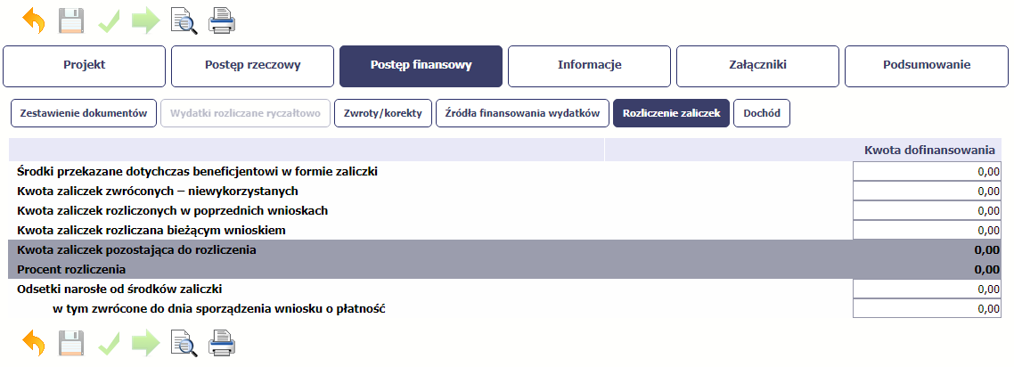
 |  |  | Jeżeli w ramach Twojego projektu zostały wypłacone środki w formie zaliczki, w tym polu wprowadź łączną wartość wszystkich zaliczek, które otrzymałeś/aś w wyniku realizacji projektu (nie pomniejszaj o wartość środków, które zwróciłeś/ aś jako niewykorzystane). Jeżeli nie otrzymałeś/aś jeszcze zaliczki w ramach realizowanego projektu pozostaw wartość 0,00.
Jeżeli w trakcie rozliczania transz otrzymanych zaliczek, w terminie określonym w umowie
nie wykorzystałeś/aś środków przekazanych w formie zaliczki i konieczny był ich zwrot, wskaż łączną kwotę zwróconych zaliczek (ze wszystkich dotychczasowych wniosków o płatność). Jeżeli nie dokonywałeś/aś zwrotu zaliczki w ramach realizowanego przez projektu pozostaw wartość 0,00.
Jeżeli składałeś/aś już wnioski o płatność w ramach danego projektu i w poprzednio złożonych wnioskach rozliczałeś/aś zaliczki, w tym polu wskaż łączną kwotę zaliczek rozliczonych
we wszystkich złożonych wnioskach w ramach projektu. Jeżeli nie rozliczałeś/aś zaliczek
pozostaw wartość 0,00.
 |  |  | Jeżeli w uzupełnianym przez Ciebie wniosku rozliczasz wcześniej otrzymaną zaliczkę, w tym polu wskaż kwotę rozliczonej zaliczki, czyli kwotę dofinansowania odpowiadającą poniesionym wydatkom, które dotyczą rozliczenia zaliczki. Jeżeli nie jest to wniosek rozliczający zaliczkę pozostaw wartość 0,00.
 |  |  | System wyliczy w tym polu kwotę zaliczek, którą musisz jeszcze rozliczyć, na podstawie podanych przez Ciebie kwot zaliczek otrzymanych, zwróconych i rozliczonych. W takim przypadku wartość wyliczona przez system jest nieedytowalna.
 |  |  | System wyliczy w tym polu jaki procent stanowią wszystkie rozliczone przez Ciebie zaliczki z uwzględnieniem zaliczek rozliczonych w bieżącym wniosku oraz wszystkich dokonanych zwrotów zaliczek w stosunku do łącznej kwoty przekazanej w formie zaliczki. W takim przypadku wartość wyliczona przez system jest nieedytowalna.
Jeżeli zobowiązany jesteś do zwrotu środków z tytułu odsetek narosłych na rachunku bankowym
na którym przechowujesz środki otrzymane w ramach zaliczki, w tym polu wprowadź wartość odsetek narosłych na tym rachunku w okresie sprawozdawczym objętym wnioskiem. Jeżeli nie otrzymałeś/aś jeszcze zaliczki w ramach realizowanego przez Ciebie projektu lub od otrzymanych środków w okresie od ostatniego wniosku o płatność nie narosły żadne odsetki pozostaw wartość 0,00.
Jeżeli w uzupełnianym wniosku o płatność wykazałeś/aś odsetki narosłe od środków zaliczki,
oraz dokonałeś/aś zwrotu tych odsetek na konto instytucji w tym polu wskaż kwotę dokonanego zwrotu. Jeżeli od otrzymanych środków zaliczki nie narosły żadne odsetki lub nie dokonywałeś/aś zwrotu tych odsetek pozostaw wartość 0,00.

DOCHÓD
Ta część wniosku o płatność zawiera informacje dotyczące dochodu. W tabeli wykaż dochód, który nie został uwzględniony w momencie podpisania umowy o dofinansowanie projektu, i który powinien pomniejszyć wydatki kwalifikowalne we wniosku o płatność, zgodnie z art. 65 ust. 8 rozporządzenia Parlamentu Europejskiego i Rady (UE) nr 1303/2013 z dnia 17 grudnia 2013 r.
Dochód to pojęcie wykorzystane w rozporządzeniu, dlatego w systemie posłużono się również tym pojęciem, w praktyce jednak trzeba mieć na względzie, że wprowadzone przez Ciebie kwoty powinny uwzględniać wszelkie przychody, które zostaną wygenerowane w trakcie realizacji projektu (związane np. z przygotowaniem terenu pod inwestycję (dochód ze sprzedaży złomu uzyskany w trakcie rozbiórki budynku lub ze sprzedaży drewna pochodzącego z wycinki drzew).
W przypadku gdy do powstania dochodu przyczyniły się zarówno wydatki, kwalifikowalne jak i niekwalifikowalne, w tabeli wskaż część dochodu odpowiadającą relacji wydatków kwalifikowanych do wydatków ogółem, które przyczyniły się do powstania dochodu.
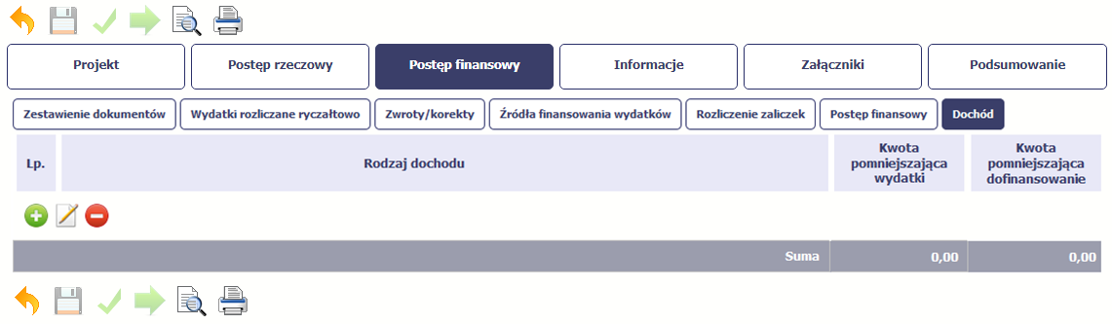 |  |  |  |  |  |  | Aby rozpocząć dodawanie pozycji w tabeli, wybierz funkcję Dodaj  Po wyborze tej funkcji, system prezentuje okno Dodaj dochód w którym uzupełniasz dane dotyczące dochodu.
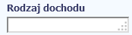 | Jeżeli w wyniku realizacji projektu uzyskałeś/aś dochód, w polu wskaż źródło dochodu oraz krótko opisz okoliczności powstania dochodu. Możesz uzupełnić do 700 znaków.
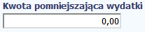 | W tym polu podaj kwotę o którą w związku z uzyskaniem dochodu należy pomniejszyć wydatki kwalifikowalne we wniosku o płatność.
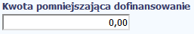 | W tym polu podaj kwotę o którą w związku z uzyskaniem dochodu należy pomniejszyć dofinansowanie  we wniosku o płatność. Wartość ta powinna być wyliczona jako iloczyn kwoty dochodu pomniejszającej wydatki kwalifikowalne i ilorazu dofinansowania i wydatków kwalifikowalnych określonych w umowie o dofinansowanie. Wartość w polu powinna być zaokrąglona zgodnie z zasadami matematycznymi.

INFORMACJE
Ta część wniosku poświęcona jest wszelkim oświadczeniom oraz informacjom dotyczącym zgodności realizacji projektu z politykami wspólnotowymi, do czego zobowiązałeś/aś się podpisując umowę o dofinansowanie Twojego projektu.
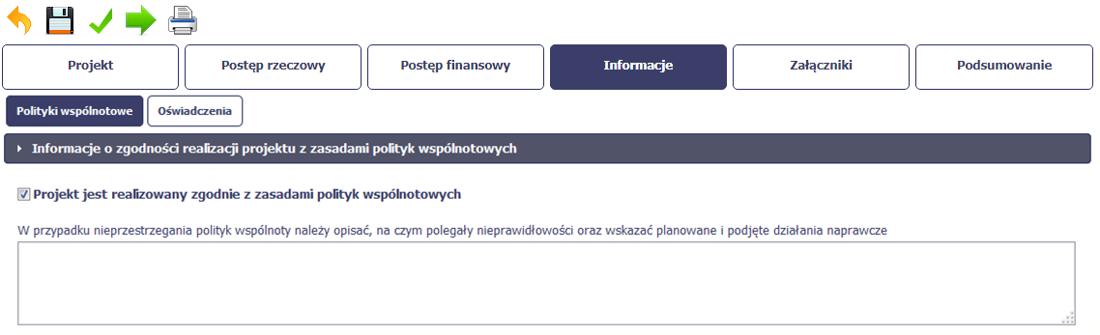 |  |  |  |  |  |  |  |  |  | System domyślnie potwierdza, iż projekt jest realizowany zgodnie z zasadami polityk wspólnotowych. W przypadku nieprzestrzegania polityk UE (tj. odznaczenia widocznego checkboxa), należy opisać w kilku zdaniach, na czym polegały ewentualne odstępstwa oraz wskazać podjęte działania naprawcze. Możesz uzupełnić do 4000 znaków.
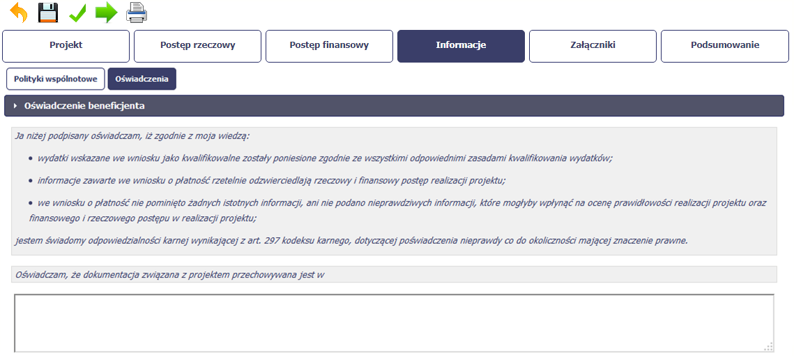 |  |  |  |  |  |  |  |  |  | Przeczytaj oświadczenie zawarte w tej części wniosku, ponieważ musisz być świadomy odpowiedzialności karnej dotyczącej poświadczania nieprawdy.  W tej części uzupełniasz, zgodnie z warunkami określonymi w umowie, informacje o miejscu przechowywania wszelkiej dokumentacji związanej z projektem.  W tym polu podaj dokładny adres. Informację musisz uzupełnić w pierwszym wniosku. W kolejnych pole będzie inicjowane wartością z poprzedniego wniosku. Pamiętaj o aktualizacji tej informacji, jeżeli ulegnie zmianie.

ZAŁĄCZNIKI
Przedostatnia część wniosku zawiera blok poświęcony wszelkim załącznikom do Twojego wniosku, których zgodnie z własnym wyborem nie wiążesz z konkretnymi pozycjami Zestawienia dokumentów.
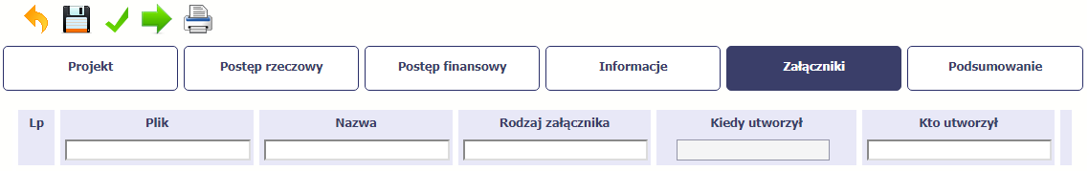
Rozpocznij dodawanie załączników przez wybór funkcji Dodaj 
Mechanizm wyboru plików oraz uwarunkowania techniczne znajdziesz w punkcie 2.9 Dołączanie plików do systemu.
MIEJSCE NA EWENTUALNE DOPRECYZOWANIE PRZEZ IW/IP/IZ SPOSOBU WYPEŁNIANIA DANYCH DLA DANEGO DZIAŁANIA/OSI/PROGRAMU
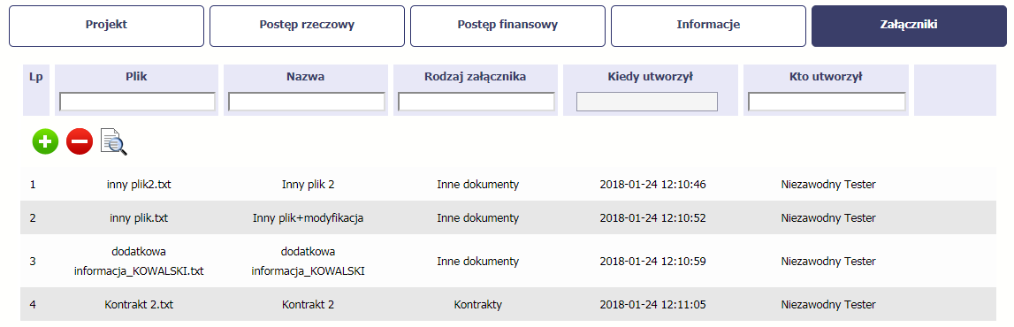 |  |  |  |  |  |  |  |  |  | Po załączeniu pliku możesz dodać kolejny, bądź usunąć lub podejrzeć poprzez funkcje dostępne w tabeli:  - Dodaj  - Usuń  - Podgląd  Uwaga!  Plik dodany do systemu może być usunięty wyłącznie wtedy, gdy nie jest powiązany z żadnym dokumentem.  Usunięcie pliku w opisywanej tabeli Załączniki oznacza tylko usunięcie jego powiązania z wnioskiem. Aby fizycznie usunąć plik z systemu, usuń go z poziomu modułu Dokumentacja.

PODSUMOWANIE
Ostatnia część wniosku to Postęp finansowy. Zawiera blok będący aktualnym podsumowaniem finansowym wniosku i projektu.
Zawiera zestawienie danych finansowych z umowy o dofinansowanie, danych narastająco od początku realizacji projektu oraz kwot wykazanych w bieżącym wniosku w podziale na:
- Wydatki ogółem (nie dotyczy projektów finansowanych z Europejskiego Funduszu Społecznego),
- Wydatki kwalifikowalne i
- Dofinansowanie.
System prezentuje też procentowy stopień realizacji projektu, wyliczony jako stosunek kwoty wydatków kwalifikowalnych narastająco do wartości wydatków kwalifikowalnych określonych w umowie o dofinansowanie.
Powyższe dane prezentowane są dla poszczególnych pozycji, dotyczących wydatków rzeczywiście ponoszonych jak i rozliczanych ryczałtowo, określonych w zakresie finansowym w umowie o dofinansowanie.
Dostępne są również podsumowania w ramach poszczególnych zadań jak i całego projektu.

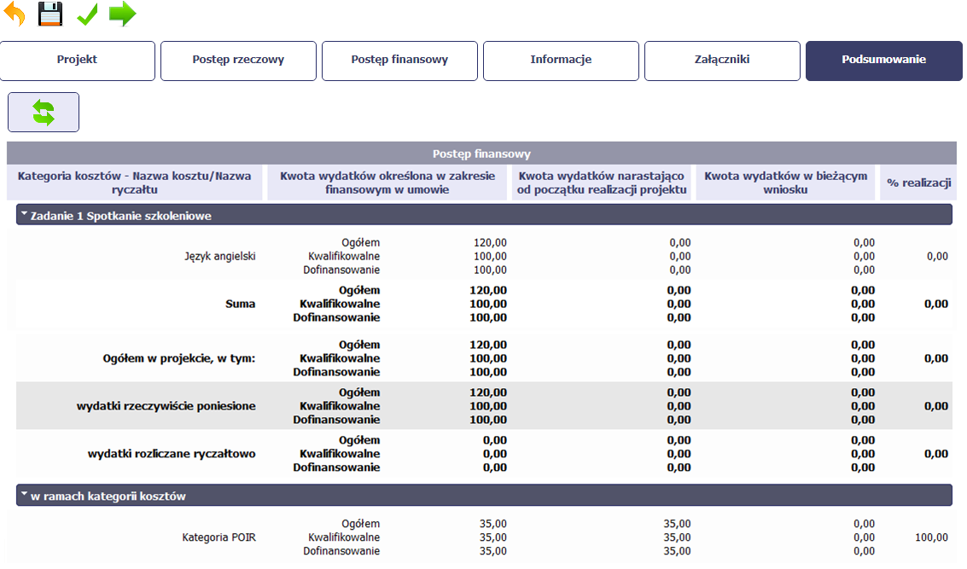
Dane w tej tabeli są aktualizowane automatycznie przy pierwszym wejściu na zakładkę, przy zapisie wniosku oraz przy przesyłaniu wniosku.
W trakcie pracy na wniosku, gdy zmodyfikujesz dane w Zestawieniu dokumentów lub Wydatkach rozliczanych ryczałtowo, aby zobaczyć aktualne dane w bloku Podsumowanie skorzystaj z funkcji Odśwież .

Obsługa wniosku
SL2014 daje wiele możliwości związanych z obsługą Twojego wniosku o płatność. Funkcjonalności te zostały opisane poniżej.

Sprawdzenie poprawności
W dowolnym momencie procesu tworzenia wniosku o płatność, masz możliwość sprawdzenia poprawności wprowadzonych przez siebie danych poprzez funkcję Sprawdź.
Pamiętaj, że wywołanie tej funkcji nie powoduje zapisania wniosku o płatność.
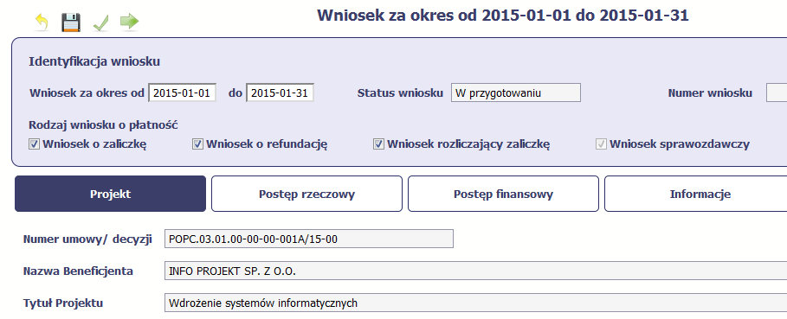
Jeżeli po jej wywołaniu SL2014 nie wykryje żadnych błędów, zostaniesz o tym poinformowany odpowiednim komunikatem.
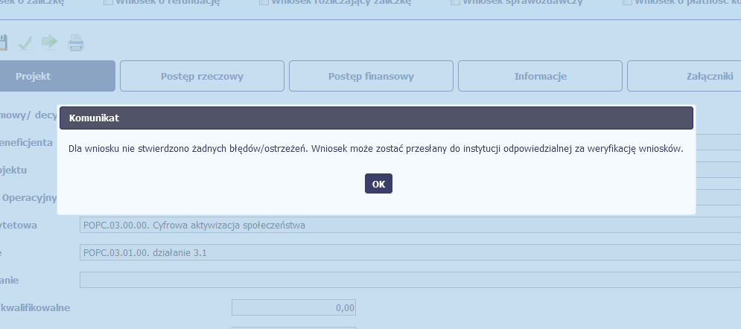
Jeśli system wykryje, że w Twoim wniosku są błędy związane z nieprawidłowym wypełnieniem danych lub dane są niekompletne, poinformuje Cię o tym fakcie wyświetlając na formularzu dodatkowy blok, tzw. Wynik walidacji, w którym precyzyjnie i w sposób uporządkowany przedstawi listę błędów w tabeli. Błędy są oznaczone kolorem czerwonym.
System prezentuje również ostrzeżenia nieblokujące możliwości złożenia wniosku o płatność. W odróżnieniu do błędów są one oznaczone kolorem pomarańczowym.
Wskazując pozycję w tej tabeli w kolumnie Opis, możesz przejść do konkretnego miejsca we wniosku, który wymaga poprawy.
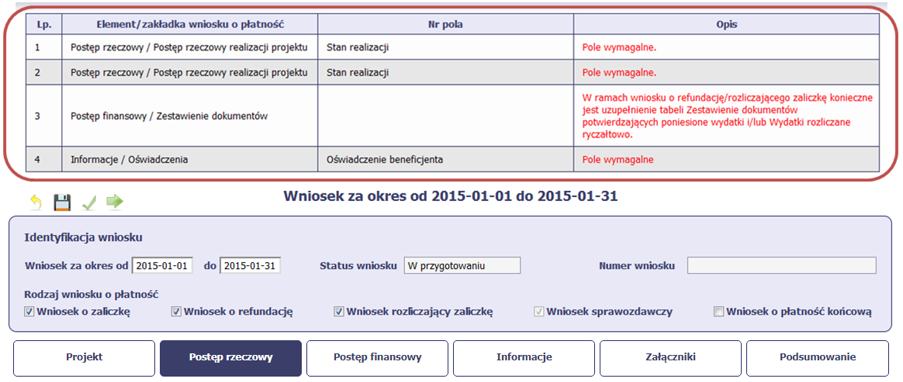

Złożenie wniosku
Po utworzeniu wniosku o płatność, należy przekazać go do instytucji, która go zweryfikuje. Aby to zrobić, wybierz funkcję Złóż wniosek
„Złóż wniosek” oznacza również „Sprawdź” – SL2014 zweryfikuje poprawność Twojego wniosku, analogicznie jak w procesie opisanym w punkcie 4.3.1 Sprawdzanie poprawności.
Jeżeli system nie wykryje żadnych błędów, aby przesłać go do instytucji musisz go podpisać.
SL2014 umożliwia podpisanie wniosku o płatność z wykorzystaniem:
- profilu zaufanego albo certyfikatu kwalifikowanego albo (dot. osób uprawnionych spoza Polski) certyfikatu niekwalifikowanego SL2014.
- (w przypadku awaryjnej ścieżki logowania przez Login i Hasło) certyfikatu niekwalifikowanego SL2014.
Nie ma możliwości przekazania niepodpisanego wniosku o płatność.
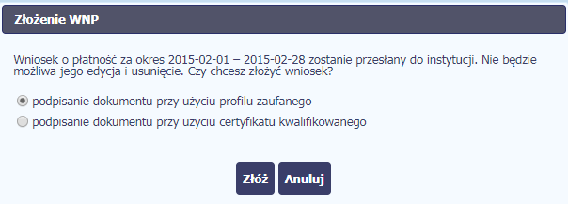 | Po wyborze funkcji Złóż wniosek System prezentuje listę wyboru dostępnych wariantów podpisu wniosku:  - Podpisanie dokumentu przy użyciu profilu zaufanego  - Podpisanie dokumentu przy użyciu certyfikatu kwalifikowanego  Po wskazaniu wybranego wariantu, potwierdzasz swój wybór poprzez funkcję OK.
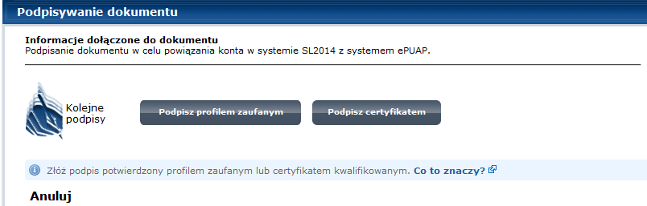 | Profil zaufany  Po wybraniu opcji profil zaufany, SL2014 przekieruje Cię na stronę portalu i wyświetli monit o podpisywaniu dokumentu.  Wybierz funkcję Podpisz profilem zaufanym.
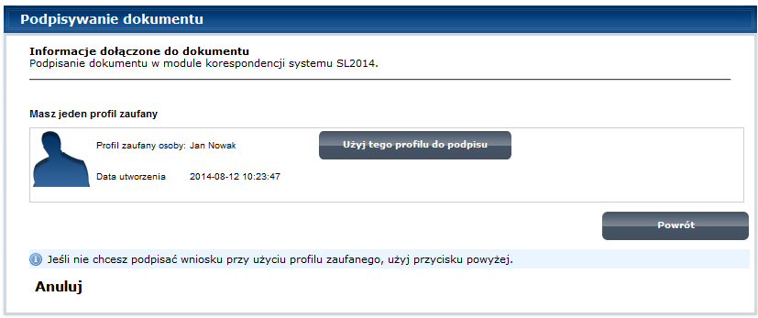 | Następnie wybierz profil, którego użyjesz  do podpisu dokumentu.  Wybierz funkcję Użyj tego profilu do podpisu
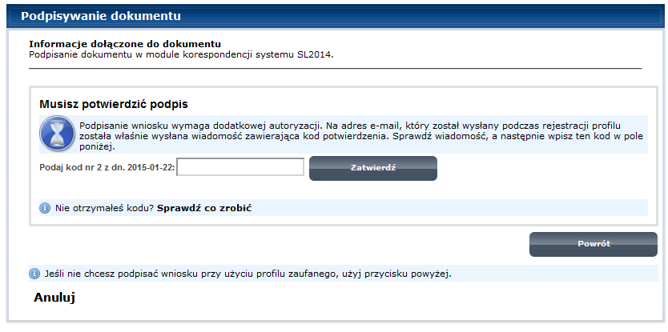 | Otrzymujesz e-mail lub sms z kodem autoryzacyjnym dla tej czynności (w zależności od kanału informacyjnego, który wybrałeś/aś podczas tworzenia Profilu Zaufanego).  Musisz potwierdzić swój podpis autoryzując go przesłanym kodem i zakończyć wybierając funkcję Zatwierdź.
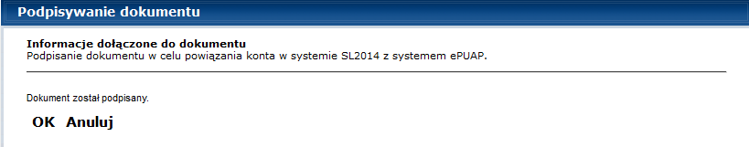 | Jeżeli wprowadziłeś właściwy kod, system zaprezentuje komunikat o udanym podpisie dokumentu.  Po wyborze funkcji OK nastąpi przekierowanie z powrotem do SL2014.
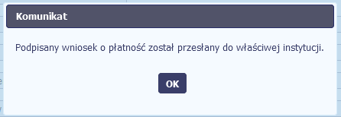 | Na ekranie system zaprezentuje komunikat o podpisie wniosku i wysyłce do instytucji.
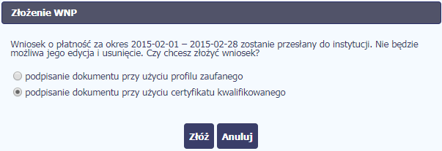 | Certyfikat kwalifikowany  Możesz wybrać opcję „Podpisanie dokumentu przy użyciu certyfikatu kwalifikowanego”.
 | Jeśli system wyświetli okno Security Warning wybierz Continue.
Jeśli w kolejnym kroku wyświetli się okno z pytaniem o uruchomienie aplikacji,
wybierz Run. Aby to okno nie pojawiało
się ponownie, zaznacz opcję Do not show this again for apps from the publisher and location above.
 | Jeśli w kolejnym kroku pojawi się okno z pytaniem o dostęp, wybierz Allow. Aby to okno nie pojawiało się ponownie, zaznacz opcję Do not show this again for this app and web site.
 | Gdy wpiszesz numer PIN i zatwierdzisz Akceptuj, podpiszesz wniosek o płatność.
 | System poinformuje Cię o podpisaniu i wysyłce wniosku poprzez wyświetlenie komunikatu na ekranie.
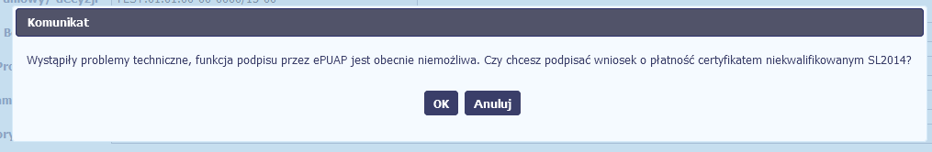 | Certyfikat niekwalifikowany SL2014  Jeżeli z powodów technicznych podpisanie dokumentu przez profil zaufany będzie niemożliwe, po wybraniu opcji profil zaufany, SL2014 wyświetli odpowiedni komunikat widoczny na ekranie.  Możesz przerwać próbę podpisu, albo skorzystać z opcji podpisania wniosku certyfikatem niekwalifikowanym SL2014. W takim wypadku, wybierz OK.
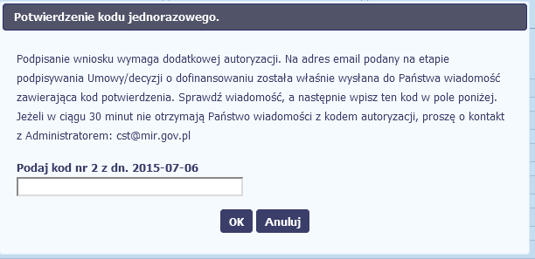 | W przypadku wyboru certyfikatu niekwalifikowanego, autoryzacja podpisu wygląda nieco inaczej. System wysyła na Twój adres e-mail wskazany na liście osób uprawnionych, będącej elementem umowy/decyzji o dofinansowaniu specjalny kod, za pomocą którego podpisujesz wniosek.
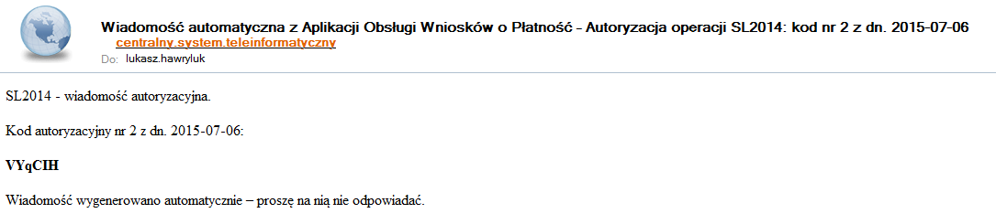 | Skopiuj kod autoryzacyjny z otrzymanej wiadomości.
Po wprowadzeniu właściwego kodu i potwierdzeniu przez funkcję OK, system zaprezentuje komunikat
o podpisie wniosku i wysyłce do instytucji.
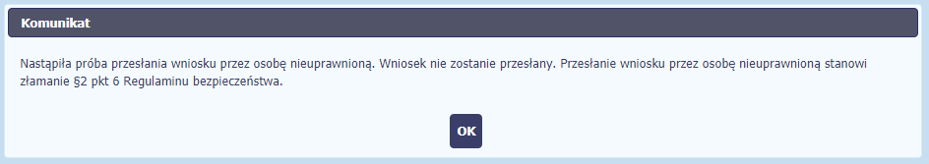 | Wniosek może podpisać wyłącznie osoba aktualnie zalogowana do systemu.  W przypadku, gdy system stwierdzi, że wystąpiło naruszenie regulaminu bezpieczeństwa danych, wyświetli się komunikat blokujący taką próbę podpisu i wysyłki.  Funkcja OK spowoduje przeniesienie na kartę wniosku w trybie edycji.

Weryfikacja podpisu wniosku
Możesz uzyskać potwierdzenie podpisu elektronicznego poprzez wybór danego wniosku, a następnie użycie funkcji Weryfikuj podpis 
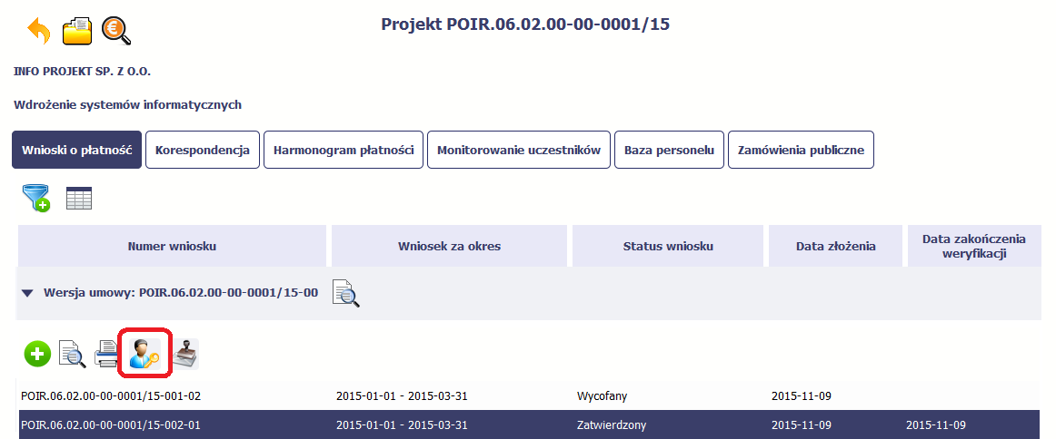
Gdy wybierzesz tę funkcje, SL2014 zaprezentuje informacje o podpisie elektronicznym (odpowiednią dla danego podpisu)
Przykładowy ekran dla weryfikacji podpisu certyfikatem niekwalifikowanym SL2014 wygląda tak:
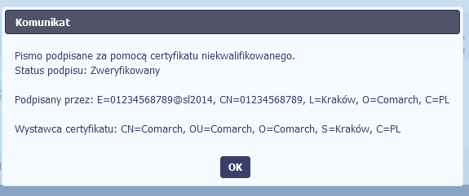

Zapis wniosku
W każdym momencie pracy nad utworzeniem wniosku, możesz go zapisać, tak aby nie tracić tego, co już zdążyłeś/aś zrobić i kontynuować pracę w innym terminie.
W tym celu, wybierz funkcję Zapisz , dostępną na formularzu wniosku.
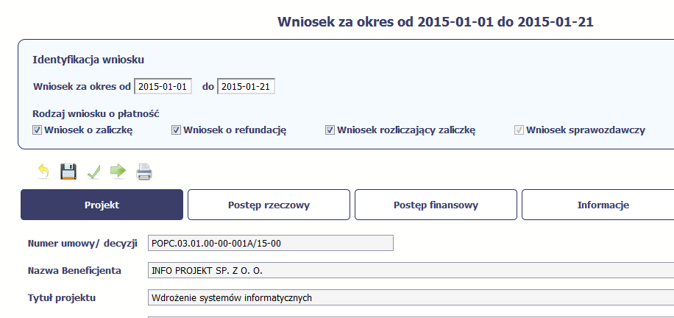
Formularz zostanie zapisany i będziesz miał do niego dostęp poprzez ekran Projekt.
Jeżeli w trakcie Twojej pracy na wniosku instytucja wprowadziła zmiany na umowie o dofinansowanie Twojego projektu, które mają wpływ na dane we wniosku, zostaniesz o tym poinformowany stosownym komunikatem. Analogiczny komunikat pojawi się w chwili otwarcia wniosku jeśli zmiany na umowie zostały wprowadzone po jego utworzeniu.

Wydruk wniosku
W każdym momencie pracy nad utworzeniem wniosku, możesz wydrukować zapisany formularz poprzez wybór funkcji Drukuj

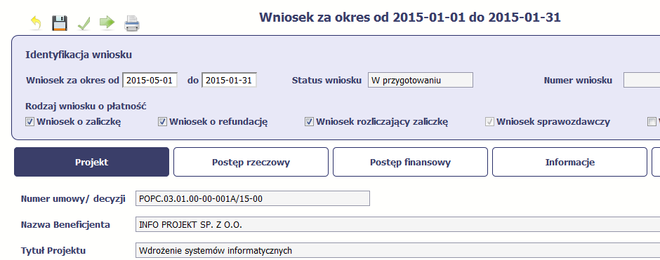
System wygeneruje plik w formacie PDF, który możesz podejrzeć i wydrukować.
Jeżeli formularz wniosku nie był zapisywany lub po ostatnim zapisie edytowano zawartość wniosku, wydruk formularza jest niemożliwy.

Edycja wniosku
W każdym momencie masz możliwość edycji zapisanego wcześniej wniosku, którego nie przesłałeś do instytucji. Masz możliwość edycji wniosków o statusie W przygotowaniu, Poprawiany.
W tym celu, wybierz funkcję Edycja wniosku , dostępną na ekranie Projekt [Numer projektu] po wybraniu i zaznaczeniu wniosku, który zamierzasz edytować.
W ramach edycji masz możliwość edycji całej karty wniosku w tym także zmiany danych w bloku Identyfikacji wniosku. Edycja danych dotyczących pola Rodzaj wniosku o płatność skutkuje zablokowaniem karty wniosku. Aby wrócić ponownie do edycji karty wniosku powinieneś wybrać funkcję Zatwierdź aby potwierdzić wprowadzone zmiany lub funkcję Anuluj aby wrócić do karty w postaci sprzed edycji pole Rodzaj wniosku o płatność.
Jeśli edycja pola Rodzaj wniosku o płatność polegała na odznaczeniu wcześniej zaznaczonego rodzaju po wyborze funkcji Zatwierdź system prezentuje komunikat ostrzegawczy informujący o tym, że zakres danych jaki był powiązany z odznaczonym rodzajem wniosku nie będzie dostępny do edycji na zaktualizowanej karcie wniosku, a dane jakie zostały tam wprowadzone zostaną utracone.
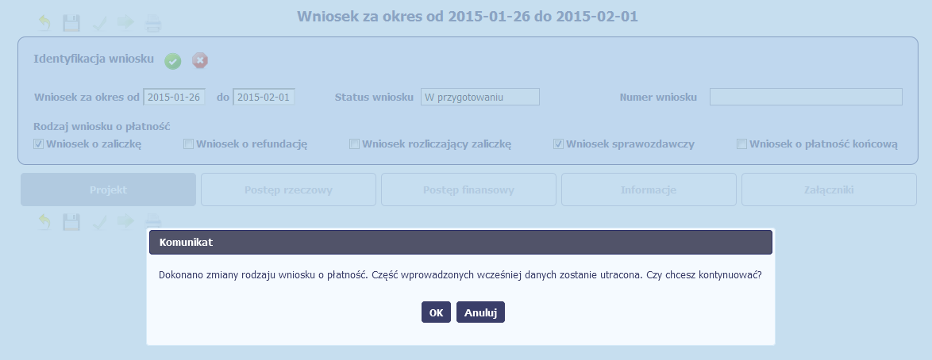
W takim przypadku masz możliwość wyboru funkcji OK, po wyborze której system zaprezentuje zmienioną kartę wniosku lub wybór funkcji Anuluj, która pozwoli cofnąć się do edycji sekcji Identyfikacja wniosku i ponownym wyborze rodzaju wniosku.
Jeśli edycja danych na karcie wniosku nie została potwierdzone zapisem całej karty wniosku za pomocą funkcji Zapisz , to próba powrotu do ekranu Projekt [Numer projektu] za pomocą funkcji Powrót skutkuje prezentacją komunikatu o utracie niezapisanych danych.
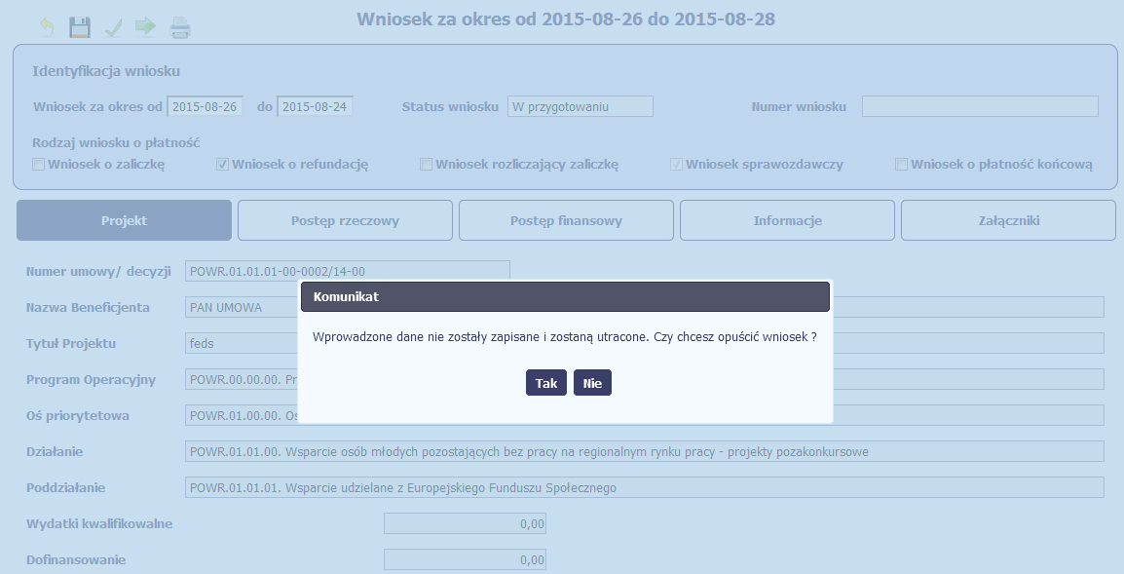
Masz możliwość potwierdzenie wyjścia z wniosku po wyborze opcji TAK lub powrotu do karty wniosku w celu jej zapisu i ponownego wyjścia po wyborze opcji NIE.

Usunięcie wniosku
W każdym momencie masz możliwość usunięcia zapisanego wcześniej wniosku, którego nie przesłałeś do instytucji. Masz możliwość usunięcia wniosków o statusie W przygotowaniu lub wersji wniosku o statusie Poprawiany.
W tym celu, wybierz funkcję Usuń , dostępną na ekranie Projekt [Numer projektu] po wybraniu i zaznaczeniu wniosku, który zamierzasz usunąć.
Po wyborze funkcji Usuń należy potwierdzić operację za pomocą funkcji OK wówczas system usuwa dany wniosek z systemu lub wycofać się z procesu usuwania wniosku przy użyciu funkcji Anuluj.
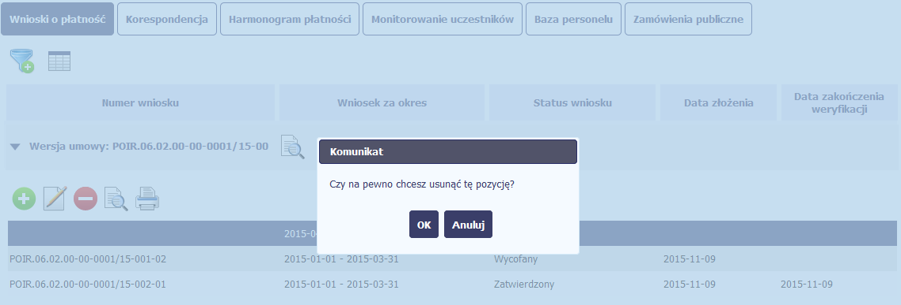

Ponowne złożenie wniosku
Może się zdarzyć, że wniosek, który wysłałeś/aś do instytucji, zostanie cofnięty do Ciebie w celu jego poprawy. Jeżeli tak się stanie, masz do niego dostęp z poziomu ekranu Projekt. System go wyróżnia za pomocą statusu do poprawy, widocznego na tym ekranie w wierszu odpowiadającym danemu wnioskowi.
Aby rozpocząć poprawę wniosku skorzystaj z funkcji Edycja wniosku. Użycie tej funkcji powoduje utworzenie nowej wersji wniosku o statusie Poprawiany. Wniosek poprawiany zawiera wszystkie dane z poprzedniej wersji wniosku o statusie Do poprawy, z wyjątkiem danych z umowy, które mogły ulec zmianie, jeżeli były modyfikowane od czasu przekazania poprzedniej wersji wniosku.
Do poprawy wniosku możesz przystąpić po przekazaniu przez instytucję oceniającą Twój wniosek wyniku weryfikacji, zawierającego wykaz błędów wymagających poprawy. Jeżeli instytucja nie przekazała jeszcze wyniku weryfikacji przy próbie edycji pojawia się komunikat:
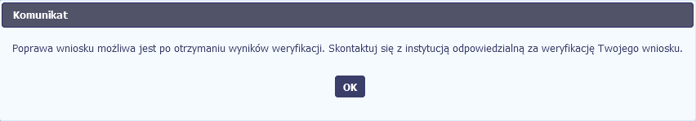
Wszelkie funkcjonalności oraz proces tworzenia i przesyłania poprawianego wniosku o płatność, są analogiczne jak dla pierwszego utworzenia i przekazywania formularza.
Uwaga! Jeżeli korzystasz z funkcjonalności rozliczania projektów w formule partnerskiej i chcesz poprawić wniosek zbiorczy możesz wycofać wnioski częściowe – opcja Wycofaj jest dostępna przed rozpoczęciem edycji wniosku zbiorczego i zmianą jego statusu na Poprawiany (jeżeli chcesz z niej skorzystać później, usuń poprawianą wersję zbiorczego wniosku o płatność).

Zmiana wersji umowy
Jeżeli chcesz zmienić wersję umowy, do której przypisany jest edytowalny wniosek o płatność (tj. o statusie W przygotowaniu lub Poprawiany), możesz to zrobić na liście wniosków wykorzystując funkcję Aktualizuj wersję Umowy .

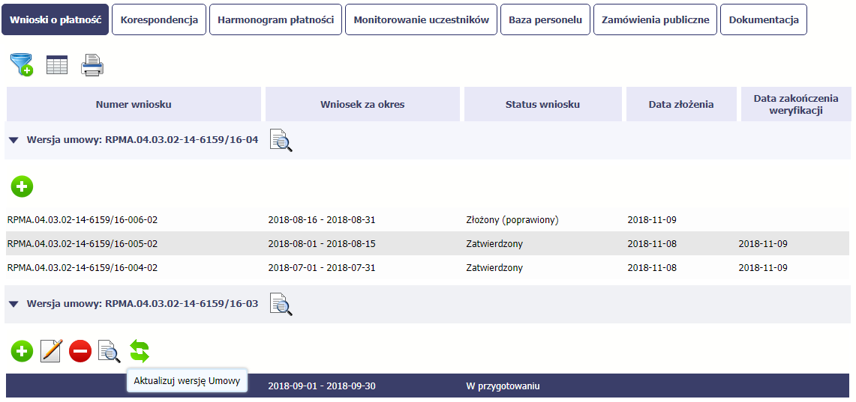

Po wybraniu funkcji Aktualizuj wersję Umowy .pojawia się okno z listą rozwijalną zawierającą wszystkie wersje umowy, które są nowsze w stosunku do tej, do której wniosek jest przypisany.
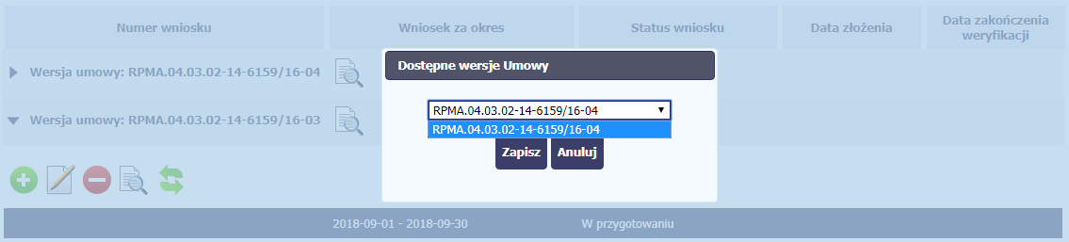
Wybierz wersję umowy, do której chcesz przepiąć wniosek i zaakceptuj wybór funkcją Zapisz. Pojawi się komunikat o nieodwracalności zmian.
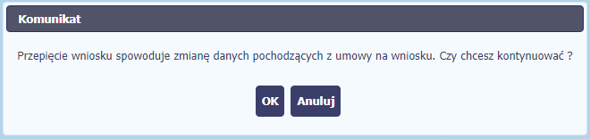
Wybranie funkcji OK spowoduje wykonanie procesu zmiany wersji umowy.
Uwaga! Przepinana jest tylko ostatnia (edytowalna) wersja wniosku. Pozostałe wersje wniosku będą nadal powiązane z poprzednią wersją umowy. Aby zobaczyć, do jakiej wersji umowy jest przypisana dana wersja wniosku, wybierz funkcję Podglądu wniosku otwierającą listę wersji (rozdział 4.3.10).

Podgląd wersji wniosku
System w różnych momentach pracy tworzy kolejne wersje wniosku o płatność. Dzieje się tak wtedy, gdy np. składasz wniosek ponownie do instytucji po cofnięciu do poprawy lub wtedy, gdy instytucja skoryguje Twój wniosek bez zwracania go do Ciebie. Możesz podejrzeć każdą wersję wniosku jaka została utworzona poprzez funkcję Podgląd wniosku .
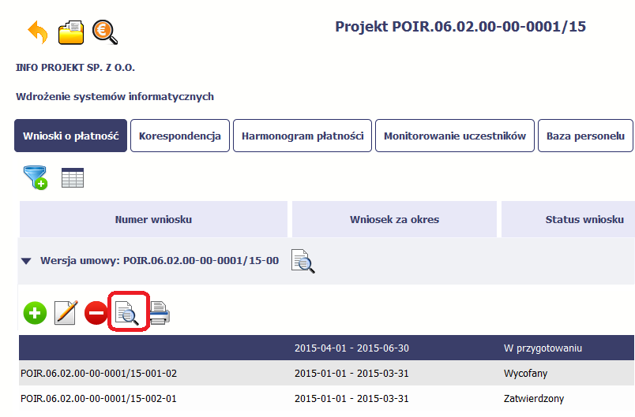
Jeżeli jest to jedyna wersja tego wniosku to system otworzy go w trybie odczytu. Jeżeli wersji tego wniosku jest więcej, system otworzy okno wyboru Wersje wniosku o płatność z wszystkimi wersjami do wyboru. Ponadto, masz możliwość zmiany wyświetlanych kolumn i rozszerzenia widoku o dane audytowe (np. Numer umowy/decyzji, Kto utworzył, Kiedy utworzył, itd.) poprzez funkcję Widoczność kolumn
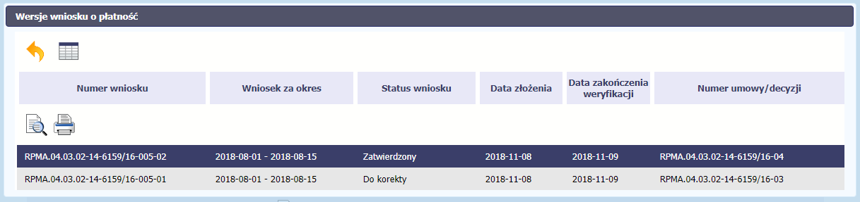
Uwaga! Każda wersja wniosku o płatność może być przypisana do innej wersji umowy/decyzji o dofinansowanie. Aby zobaczyć, do kórej wersji umowy jest przypisany wniosek należy włączyć widoczność kolumny Numer umowy/decyzji w oknie Wersje wniosku o płatność.

Potwierdzenie dostarczenia wniosku
Możesz podejrzeć i wydrukować z systemu potwierdzenie dostarczenia Twojego wniosku do instytucji. Zgodnie z opisem w punkcie 4.3.2 Złożenie wniosku, każda wersja wniosku o płatność jest opatrzona sumą kontrolną oraz kwalifikowanym znacznikiem czasu. Aby zobaczyć potwierdzenie odbioru dokumentu dostarczonego w formie elektronicznej, na ekranie Projekt wybierz funkcję Podgląd .
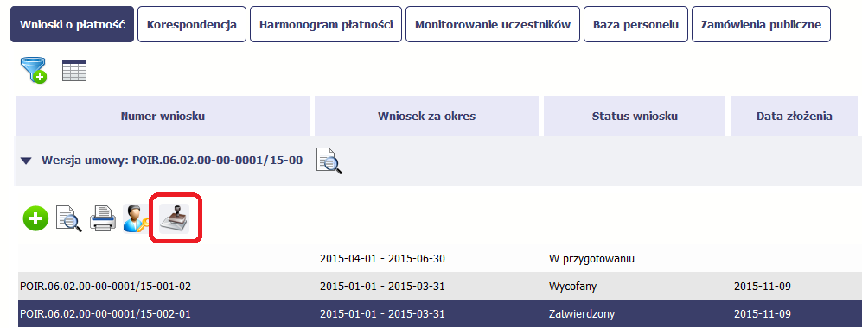
System wygeneruje plik w formacie PDF, który możesz podejrzeć i wydrukować.
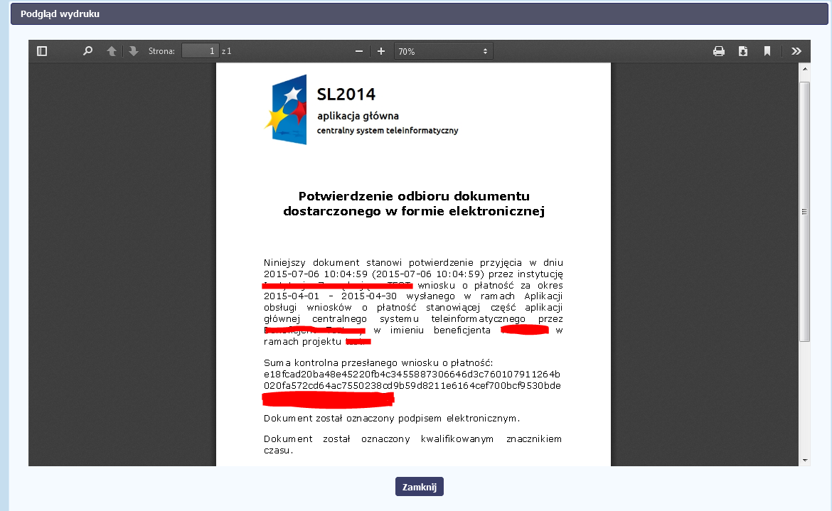

Projekty rozliczane w formule partnerskiej
Specyficznym rodzajem projektu w systemie jest projekt rozliczany w formule partnerskiej (na umowie dla tego projektu pole Projekt partnerski jest zaznaczone). Jeżeli jesteś osobą uprawnioną (na podstawie umowy) w takim projekcie, to proces tworzenia i składania wniosku o płatność jest nieco odmienny od standardowego, opisanego w poprzednich częściach instrukcji.
Podstawowa różnica między standardowym projektem a projektem rozliczanym w formule partnerskiej polega na tym, że w projekcie rozliczanym w formule partnerskiej występują:
- partnerzy – co najmniej 2: Partner wiodący odpowiedzialny za kontakty z instytucją odpowiedzialną za weryfikację wniosków oraz inny partner/partnerzy,
- tzw. częściowe wnioski o płatność – służące wyłącznie agregacji danych na potrzeby zbiorczego wniosku o płatność,
- tzw. zbiorcze wnioski o płatność (wnioski o płatność beneficjenta) – tworzone i przesyłane do instytucji przez beneficjenta (Partnera wiodącego).
Jeżeli projekt jest rozliczany w formule partnerskiej w SL2014 – obowiązek tworzenia częściowych wniosków o płatność mają wszyscy partnerzy w projekcie, również Partner wiodący.
Partnerzy tworzą i przesyłają częściowe wnioski o płatność do Partnera wiodącego. Partner wiodący, po zatwierdzeniu wszystkich częściowych wniosków (łącznie z tym, który utworzył sam) tworzy zbiorczy wniosek o płatność.
Wszystkie pola i funkcjonalności opisane w rozdziale 4 Wnioski o płatność są takie same dla częściowych wniosków o płatność, z tym że dane uzupełniane są w kontekście zadań przypisanych do danego partnera. Pewne różnice występują jedynie w samym procesie ich przekazywania i rozliczania się z instytucją.
Bezpośrednio z instytucją odpowiedzialną za weryfikację wniosków o płatność
rozlicza się wyłącznie beneficjent (jest nim Partner wiodący).

Tworzenie częściowego wniosku o płatność
Każdy partner ma dostęp w ramach swojego ekranu Projekt do zakładki Częściowe wnioski o płatność.
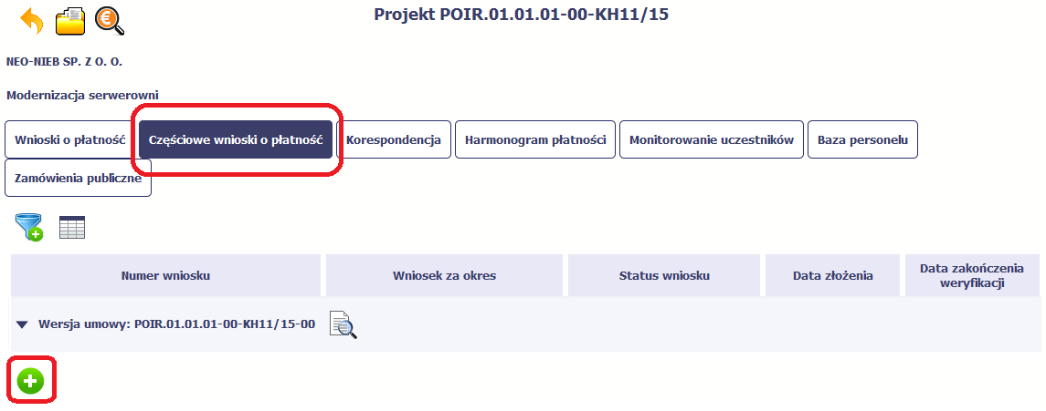
Aby rozpocząć tworzenie wniosku o płatność, wybierz funkcję Utwórz wniosek o płatność widoczną w tabeli.
Proces uzupełniania danych w częściowym wniosku i wszelkich reguł z tym związanych jest analogiczny jak dla wniosków w projektach nierozliczanych w formule partnerskiej - opisano go w rozdziale 4.2 Tworzenie wniosku o płatność.

Obsługa częściowego wniosku o płatność
Partner wiodący w projekcie odpowiada za jego rozliczenie – jako jedyny składa zbiorcze wnioski o płatność do instytucji i zarządza częściowymi wnioskami o płatność.
Jeżeli Partner wiodący uzna, że częściowy wniosek o płatność jest poprawny, aby mógł być częścią wniosku do instytucji, musi go zatwierdzić poprzez funkcję Zatwierdź 
Jeżeli natomiast ocenia, że częściowy wniosek o płatność zawiera błędy i nie może być elementem składowym wniosku o płatność do instytucji, może wniosek wycofać poprzez funkcję Wycofaj wniosek .
W rezultacie, partner może poprawić dane i przekazać swój wniosek częściowy ponownie do Partnera wiodącego.
Z funkcji Wycofaj wniosek może skorzystać również sam partner (i poprawić swój częściowy wniosek o płatność przed zatwierdzeniem go przez Partnera wiodącego, a następnie przekazać go ponownie).
Jeżeli Partner Wiodący uzna, że częściowy wniosek jest poprawny, aby mógł być częścią wniosku do instytucji, musi go zatwierdzić poprzez funkcję Zatwierdź

Tworzenie zbiorczego wniosku o płatność
Partner wiodący w projekcie tworzy wniosek o płatność do instytucji. Aby to zrobić, wybierz funkcję Utwórz wniosek o płatność widoczną w tabeli.
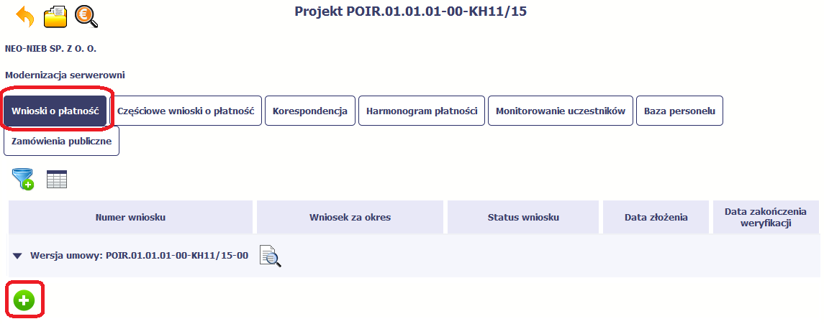
Po uzupełnieniu danych w sekcji Identyfikacja wniosku (zostało to opisane w rozdziale 4.2 Tworzenie wniosku o płatność) SL2014 wyświetla okno prezentujące listę zatwierdzonych częściowych wniosków o płatność.
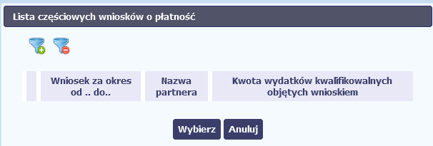
Partner wiodący wskazuje, które częściowe wnioski o płatność mają wejść w skład wniosku o płatność do instytucji. Swój wybór potwierdza wybierając funkcję Wybierz.
W rezultacie system prezentuje uzupełniony wniosek o płatność, który można edytować i przekazać do instytucji zgodnie z regułami opisanymi w rozdziale 4.2 Tworzenie wniosku o płatność.
Wnioski częściowe, które nie zostaną uwzględnione w danym zbiorczym wniosku, będą mogły być ujęte w kolejnych wnioskach o płatność – jeżeli będą obejmowały tożsamy okres „od” i „do”.

Korespondencja
W ramach SL2014 zaimplementowano rozwiązania umożliwiające prowadzenie korespondencji oraz wymianę dokumentów z instytucją, która jest odpowiedzialna za weryfikację Twoich wniosków o płatność. Ten element systemu przypomina swoim działaniem standardową e-skrzynkę pocztową, jednak korzystając z tego modułu systemu, masz zawsze pewność, że Twoje pisma oraz wiadomości docierają do właściwego adresata.
Zakres tej korespondencji i dokumentów przekazywanych w ramach systemu określa instytucja z którą podpisywałeś/aś umowę o dofinansowanie.
Uwaga! Jeżeli twój projekt jest realizowany w systemie jako projekt rozliczany w formule partnerskiej, to dostęp do tej funkcjonalności ma tylko Partner wiodący.
Korespondencja jaką prowadzisz, odbywa się wyłącznie w kontekście danego projektu, dostęp do tej części systemu masz poprzez ekran Projekt

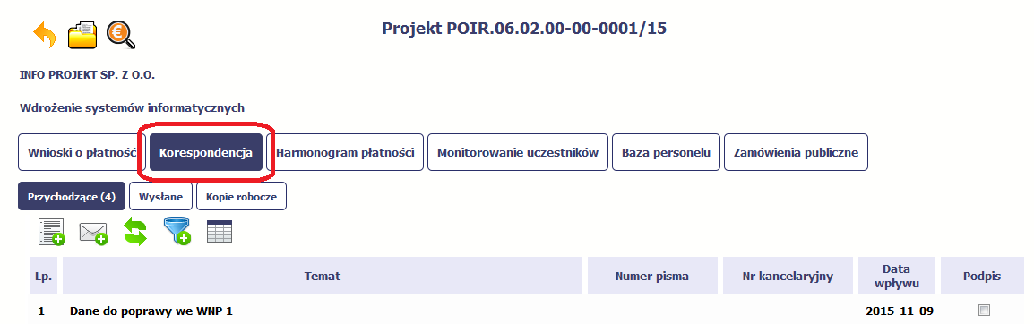

Foldery e-skrzynki pocztowej
W module Korespondencja masz dostęp do 3 folderów odpowiadających różnym dokumentom
- Przychodzące – zawierający dokumenty przesłane do Ciebie przez instytucję,
- Wysłane – zawierający wszelkie pisma i wiadomości wysłane przez Ciebie,
- Robocze – zawierający kopie robocze dokumentów, które zostały utworzone, zapisane ale nie przesłane do instytucji.
W ramach tej zakładki masz możliwość:
- swobodnej nawigacji pomiędzy folderami
- wyboru poszczególnych funkcji:
- Przygotuj pismo
- Nowa wiadomość
- Zapisz
- Odśwież
- Edytuj
- Usuń
- Podpisz
- Nadaj numer
- Zweryfikuj podpis
- Odpowiedz
Poszczególne funkcje oraz ich dostępność w zależności od folderu i rodzaju dokumentu opisaliśmy w dalszej części Podręcznika.
Widok w module Korespondencja dzieli się na dwa zasadnicze elementy:
- Listę dokumentów – tabela dostępna w folderze, osobna dla każdego folderu
- Blok podglądu – dostępny po zaznaczeniu danego dokumentu w tabeli, wyświetlając jego zawartość.

Przygotowanie pisma
System umożliwia Ci przesłanie do instytucji oficjalnego pisma, które jest podpisywane elektronicznie poprzez profil zaufany lub certyfikat kwalifikowany.
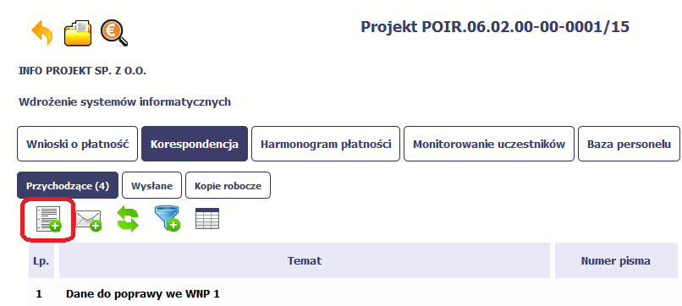 |  |  | Aby rozpocząć tworzenie pisma do instytucji, wybierz funkcję Przygotuj pismo
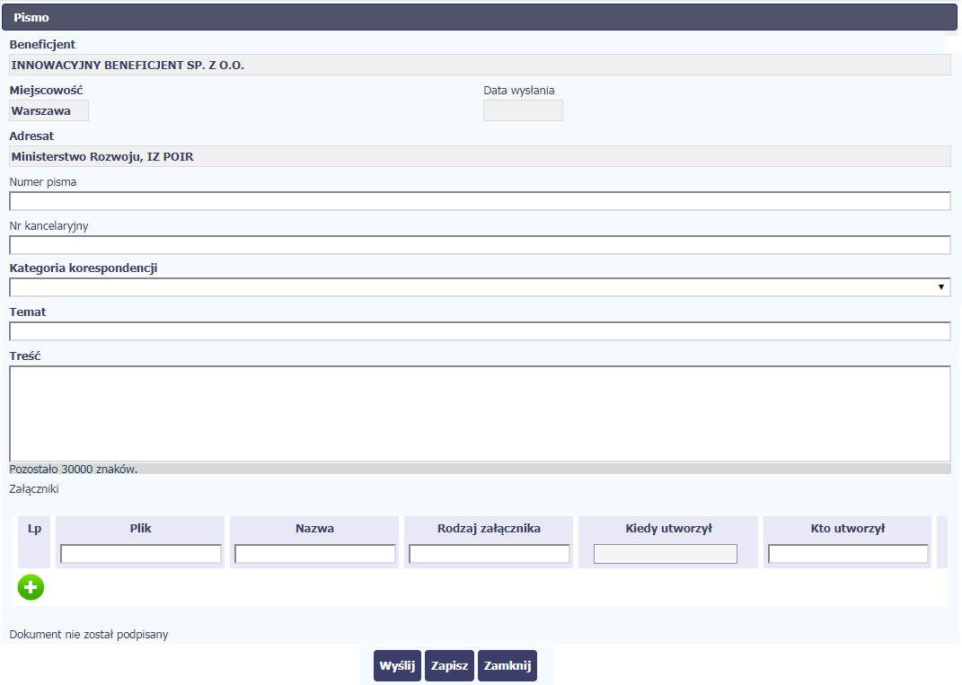
W otwartym oknie Pismo musisz uzupełnić wymagane pola (są oznaczone poprzez pogrubienie etykiety, czyli nazwy pola). Część danych jest uzupełniona automatycznie przez system i nie musisz ich już uzupełniać – są to pola wyszarzone.
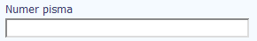 |  | W tym nieobowiązkowym polu możesz wprowadzić określony przez siebie numer pisma - maksymalnie  50 znaków.
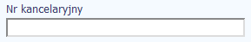 |  | Jeżeli posiadasz system kancelaryjny obejmujący korespondencję, w tym nieobowiązkowym polu możesz wprowadzić określony przez siebie numer - maksymalnie 50 znaków.
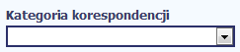 |  | W tym obowiązkowym polu wybierz z dostępnej listy taką kategorię korespondencji, która najbardziej odpowiada treści pisma.  Listę kategorii ustala Instytucja, jeżeli uważasz że brakuje tutaj jakichś pozycji, zwróć się do opiekuna projektu z prośbą o rozszerzenie tej listy.
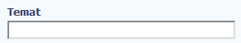 |  | To pole tekstowe służy określeniu przez tematu Twojego pisma.  Możesz wprowadzić do 500 znaków.
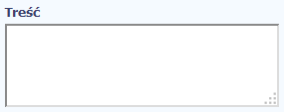 |  | W tym polu dodaj zasadniczą treść pisma - maksymalnie 30 000 znaków.
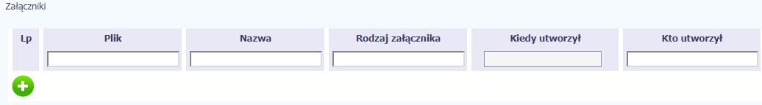
Pole nieobowiązkowe. Do każdego pisma użytkownik może dołączyć wiele plików.
Szczegółowy opis dodawania załącznika zamieszczono w rozdziale 2.9 Dołączanie plików do systemu
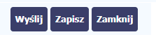 | Końcowym elementem okna są 3 funkcje dostępne na samym dole:  Wyślij – jej wybór powoduje wywołanie okna podpisu i wysyłania pisma; bez podpisu pisma nie masz możliwości wysłania dokumentu. Ta funkcjonalność jest opisana w dalszej części Podręcznika, w punkcie 6.1.7 Wysłanie pisma.  Zapisz – jej wybór powoduje zapisanie Twojego pisma w folderze Kopie robocze.  Zamknij – jej wybór powoduje zamknięcie okna i żadne dane nie są zapisywane.

Wysłanie wiadomości
SL2014 pozwala na przesłanie do instytucji wiadomości odpowiadającej bieżącej korespondencji. Dzięki tej formie wymiany informacji, możesz tę funkcjonalność wykorzystać do prowadzenia ewentualnej korespondencji roboczej z opiekunem Twojego projektu.

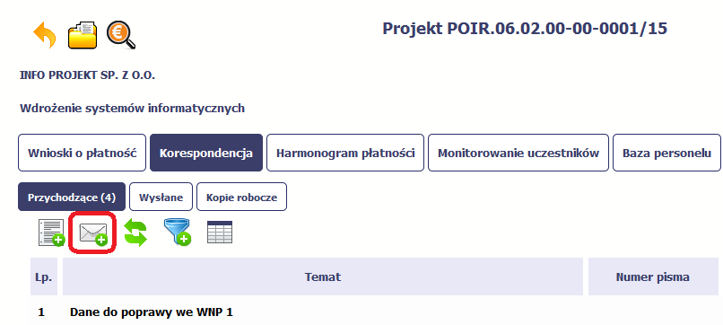 |  |  |  | Aby rozpocząć tworzenie wiadomości do instytucji, wybierz funkcję Utwórz wiadomość
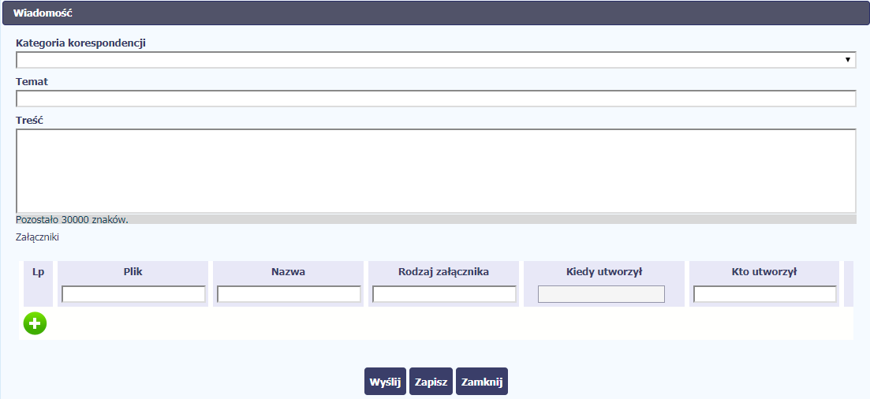 |  |  |  | W otwartym oknie Wiadomość musisz uzupełnić 3 wymagane pola – Kategoria korespondencji, Temat oraz Treść.
W tym obowiązkowym polu wybierz z dostępnej listy taką kategorię korespondencji, która najbardziej odpowiada treści wiadomości.
Listę kategorii ustala Instytucja, jeżeli uważasz że brakuje tutaj jakichś pozycji, zwróć się do opiekuna projektu z prośbą o rozszerzenie tej listy.
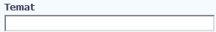 |  | To pole tekstowe służy określeniu tematu Twojej wiadomości.  Możesz wprowadzić do 500 znaków.
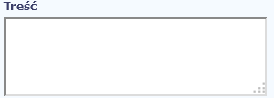 |  | W tym polu dodaj zasadniczą treść wiadomości- maksymalnie 30000 znaków.
Pole nieobowiązkowe. Do każdej wiadomości użytkownik może dołączyć wiele plików.
Szczegółowy opis dodawania załącznika zamieszczono w rozdziale 2.9 Dołączanie plików do systemu
Końcowym elementem okna są 3 funkcje dostępne na samym dole:
Wyślij – jej wybór powoduje wysłanie wiadomości do instytucji
Zapisz – jej wybór powoduje zapisanie Twojej wiadomości w folderze Kopie robocze
Zamknij – jej wybór powoduje zamknięcie okna i żadne dane nie są zapisywane.

Zapisywanie wersji roboczych
Gdy tworzysz wiadomość/pismo, jeżeli wypełniłeś/aś wszystkie wymagane pola ale z jakichś powodów nie chcesz przesyłać go do instytucji, możesz zapisać dokument. Wybór funkcji Zapisz dostępnej w oknie tworzenia pisma/wiadomości powoduje zapisanie dokumentu w folderze Robocze.

Odświeżanie skrzynki
W trakcie Twojej pracy w SL2014, system nie aktualizuje automatycznie Twojej skrzynki pocztowej – możesz to zrobić samodzielnie poprzez funkcję Odśwież
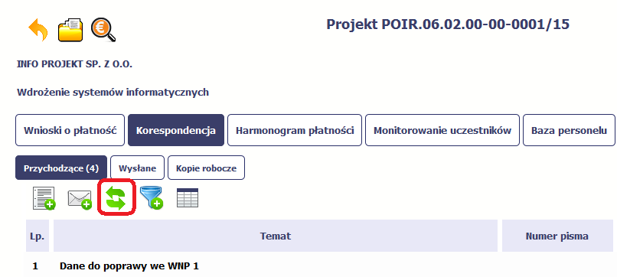

Edytowanie dokumentów
Możesz edytować dokumenty w swojej skrzynce, jednakże tylko te, które znajdują się w folderze Robocze.
W tym celu w bloku podglądu danej wiadomości/dokumentu wybierz funkcję Edytuj , co powoduje otwarcie, odpowiednio pisma lub wiadomości, w trybie do edycji. Z tego poziomu, możesz skorzystać m.in. z funkcjonalności podpisu pisma, opisanego w punkcie 6.1.7 Wysłanie pisma.
Analogicznie, podpisane pismo lub zwykła wiadomość znajdujące się w folderze Robocze może być wysłane do instytucji poprzez funkcję Wyślij.

Usuwanie dokumentów
Możesz usuwać dokumenty ze swojej skrzynki, jednak tylko te, które znajdują się w folderze Robocze.
W tym celu w bloku podglądu danej wiadomości/dokumentu wybierz funkcję Usuń . System poprosi Cię o potwierdzenie tej czynności (możesz się z tego wycofać wybierając Anuluj) i aby to zrobić, wybierz funkcję OK. W rezultacie, dokument zniknie z systemu i nie będziesz mógł/a przywrócić go z powrotem.

Wysłanie pisma
SL2014 umożliwia wysłanie pisma podpisanego poprzez profil zaufany, certyfikat kwalifikowany lub certyfikat niekwalifikowany SL2014 (w przypadku awarii profilu zaufanego)
Proces podpisu pisma może być wywołany na etapie tworzenia pisma a także poprzez edycję pisma zapisanego w folderze Kopie robocze.
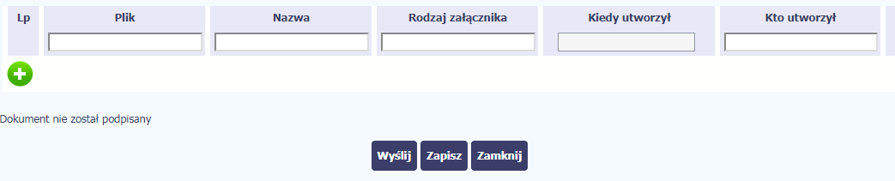 | Aby podpisać pismo, po uzupełnieniu wszystkich wymaganych pól wybierz funkcję Wyślij.
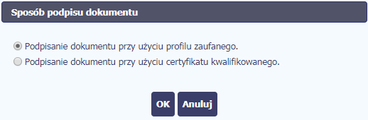 | System prezentuje listę wyboru dostępnych wariantów:  - Podpisanie dokumentu przy użyciu profilu zaufanego  - Podpisanie dokumentu przy użyciu certyfikatu kwalifikowanego  Po wskazaniu wybranego wariantu, potwierdzasz swój wybór poprzez funkcję OK.
Profil zaufany
Po wybraniu opcji profil zaufany, SL2014 przekieruje Cię na stronę portalu i wyświetli monit o podpisywaniu dokumentu.
Wybierz funkcję Podpisz profilem zaufanym.
Następnie wybierz profil, którego użyjesz do podpisu dokumentu.
Wybierz funkcję Użyj tego profilu do podpisu
Otrzymujesz e-mail lub sms z kodem autoryzacyjnym dla tej czynności (w zależności co wybrałeś/aś podczas tworzenia Profilu Zaufanego).
Musisz potwierdzić swój podpis autoryzując go przesłanym kodem i zakończyć wybierając funkcję Zatwierdź.

Jeżeli wprowadziłeś właściwy kod, system zaprezentuje komunikat o udanym podpisie dokumentu.
Po wyborze funkcji OK nastąpi przekierowanie z powrotem do SL2014.
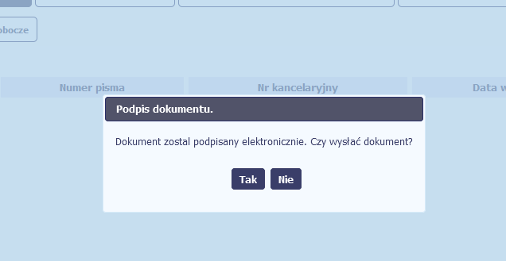 | Na ekranie system zaprezentuje komunikat o podpisie dokumentu,pozwalający od razu przesłać dokument.  Wybór Nie spowoduje zamknięcie komunikatu i zapis dokumentu w folderze Robocze.  Wybór Tak spowoduje przesłanie pisma do instytucji.
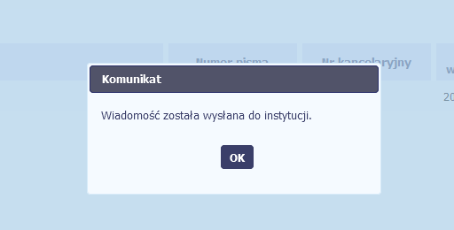 | SL2014 poinformuje Cię o przesłaniu pisma do instytucji specjalnym komunikatem wyświetlonym na ekranie.
Certyfikat niekwalifikowany SL2014
Jeżeli z powodów technicznych podpisanie dokumentu przez profil zaufany będzie niemożliwe, po wybraniu opcji profil zaufany, SL2014 wyświetli odpowiedni komunikat widoczny na ekranie.
Możesz przerwać próbę podpisu, albo skorzystać z opcji podpisania pisma certyfikatem niekwalifikowanym SL2014. W takim wypadku, wybierz OK.
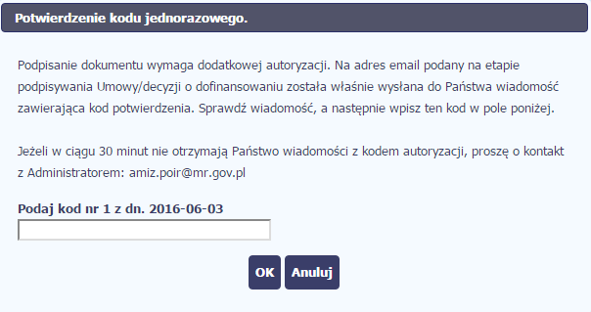 | W przypadku wyboru certyfikatu niekwalifikowanego, autoryzacja podpisu wygląda nieco inaczej. System wysyła na Twój adres e-mail wskazany na liście osób uprawnionych, będącej elementem umowy/decyzji o dofinansowaniu specjalny kod, za pomocą którego podpisujesz dokument.
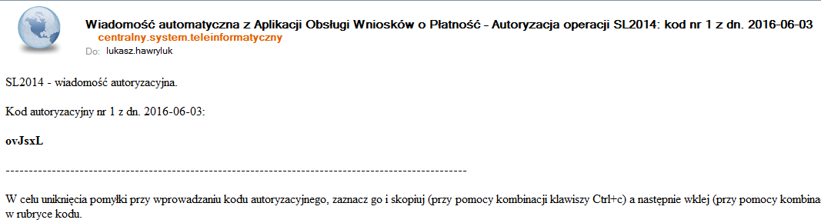 | Skopiuj kod autoryzacyjny z otrzymanej wiadomości.
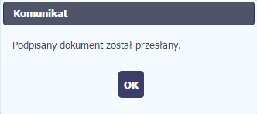 | Po wprowadzeniu właściwego kodu i potwierdzeniu przez funkcję OK, system zaprezentuje komunikat o podpisie dokumentu i wysyłce do instytucji.
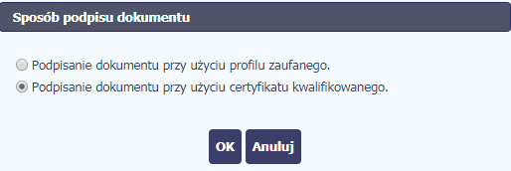 | Certyfikat kwalifikowany  Możesz wybrać opcję „Podpisanie dokumentu przy użyciu certyfikatu kwalifikowanego”.
 | Jeśli system wyświetli okno Security Warning wybierz Continue.
Jeśli w kolejnym kroku wyświetli się okno z pytaniem o uruchomienie aplikacji,
wybierz Run. Aby to okno nie pojawiało się ponownie, zaznacz opcję Do not show this again for apps from the publisher and location above.
 | Jeśli w kolejnym kroku pojawi się okno z pytaniem o dostęp, wybierz Allow. Aby to okno nie pojawiało się ponownie, zaznacz opcję Do not show this again for this app and web site.
 | Gdy wpiszesz numer PIN i zatwierdzisz Akceptuj, podpiszesz pismo.
 | System poinformuje Cię o podpisaniu pisma oraz przesłaniu dokumentu do instytucji.

Nadawanie numeru
W ramach SL2014 otrzymujesz również korespondencję oraz wiadomości z instytucji z którą podpisałeś/aś umowę . Aby ułatwić Ci zarządzanie korespondencją, w systemie zaimplementowano funkcjonalności umożliwiające nadanie oraz edycję numeru dla pism przesłanych przez instytucję, znajdujących się w folderze Przychodzące, zgodnie z rozwiązaniami i zasadami przyjętymi przez Ciebie lub instytucję którą reprezentujesz.
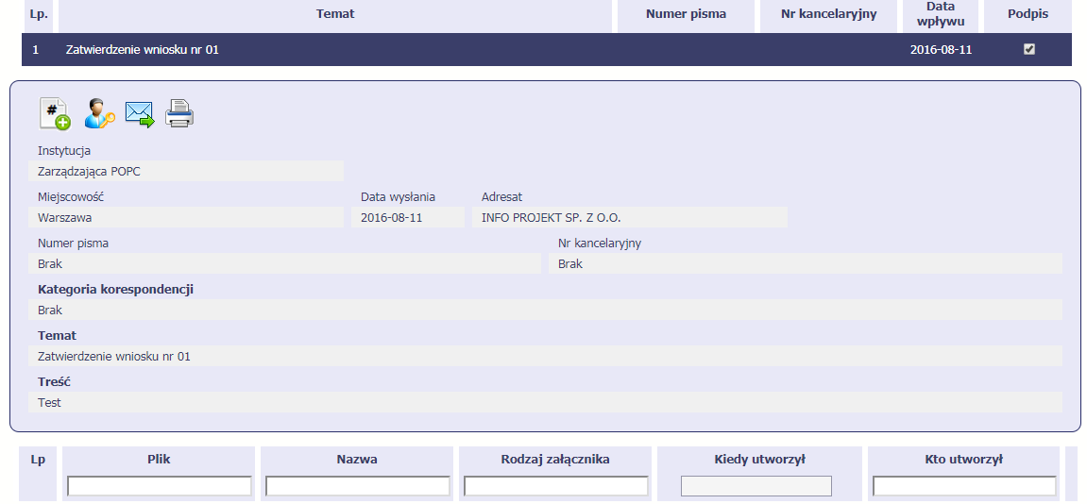 |  | Aby nadać/zmodyfikować nadany wcześniej numer wybierz funkcję Nadaj numer 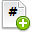
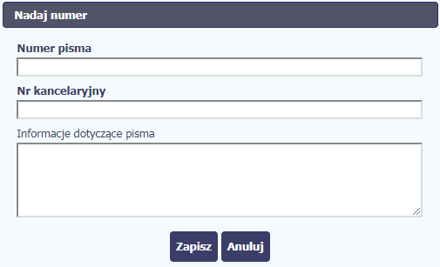 |  | Wyświetlone okno zawiera 3 pola do uzupełnienia.  Musisz uzupełnić przynajmniej jedno z pól:  - Numer pisma  - Nr kancelaryjny
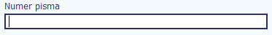 | W tym nieobowiązkowym polu możesz wprowadzić określony przez siebie numer pisma -  maksymalnie 50 znaków.
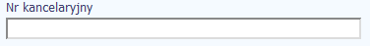 | Jeżeli posiadasz system kancelaryjny obejmujący korespondencję, w tym polu możesz wprowadzić określony przez siebie numer - maksymalnie 50 znaków.
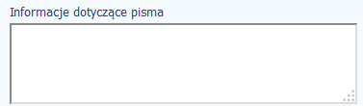 | To pole tekstowe, w którym możesz dodać wszelkie informacje dotyczące pisma przekazanego przez instytucję.  Możesz wprowadzić do 500 znaków.

Weryfikacja podpisu elektronicznego
Możesz uzyskać potwierdzenie podpisu elektronicznego, poprzez wybór w bloku podglądu pisma funkcji Zweryfikuj podpis
Gdy wybierzesz tę funkcje, SL2014 zaprezentuje informacje o podpisie elektronicznym
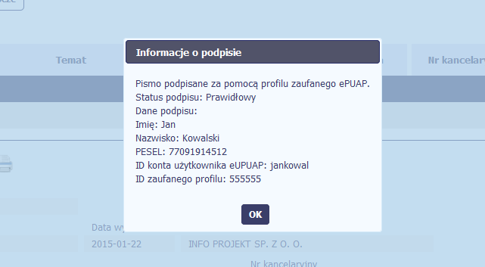

Odpowiedź na pismo/wiadomość
Pisma lub wiadomości znajdujące się w folderze Przychodzące mogą zostać wykorzystane do szybkiego przygotowania odpowiedzi. Aby skorzystać z tej funkcjonalności, w bloku podglądu wybierz funkcję Odpowiedz 
System zaprezentuje okno Pismo/wiadomość tożsame z formularzem właściwym dla tworzenia tych dokumentów.
Dodatkowo, w ramach otwartego formularza Wiadomość/Pismo widoczna jest treść ostatniej wiadomości/pisma a pole Temat jest automatycznie uzupełniane wartością „ODP: ” oraz wartością pola Temat ww. dokumentu.

Wydruk
Możesz wydrukować dokumenty znajdujące się w folderze Przychodzące oraz Wysłane. Aby skorzystać z tej funkcjonalności, w bloku podglądu wybierz funkcję Drukuj
Wybór tej funkcji spowoduje wygenerowanie przez system Podglądu wydruku danego dokumentu i z tego poziomu możesz go zapisać na dysku lokalnym lub wydrukować.
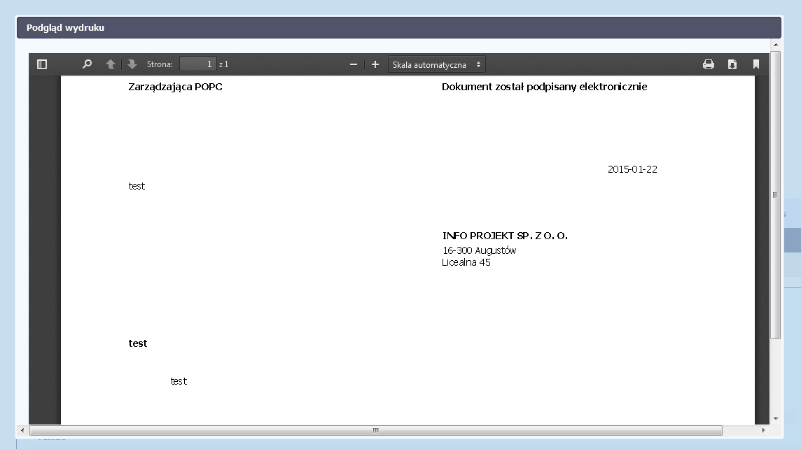

Harmonogram płatności
Instytucja odpowiedzialna za weryfikację Twoich wniosków o płatność oczekuje od Ciebie, abyś przekazywał informację na temat planowanych wydatków w projekcie.
Ta informacja, dotycząca planowanych wydatków kwalifikowalnych oraz wartości dofinansowania, może obejmować różne przedziały czasowe: kwartały czy miesiące. Harmonogram może obejmować najbliższe cztery kwartały, cały okres realizacji projektu założony w umowie, a także wykraczać poza ten okres.
MIEJSCE NA EWENTUALNE DOPRECYZOWANIE PRZEZ IW/IP/IZ SPOSOBU WYPEŁNIANIA DANYCH DLA DANEGO DZIAŁANIA/OSI/PROGRAMU
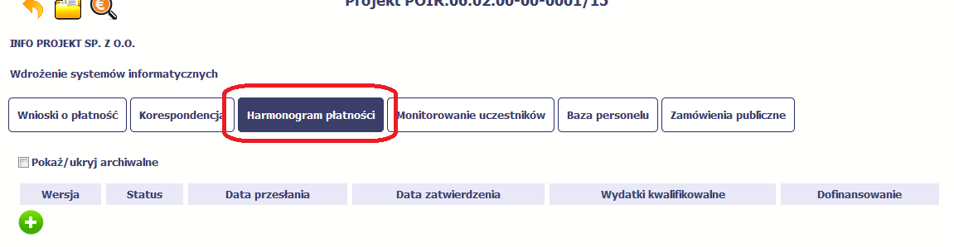
Ekran na którym znajdują się dane dotyczące Twojego harmonogramu podzielony jest na 3 elementy
- Harmonogram –tabela zawierająca nr wersji Twojego harmonogramu, oraz jego status
- Dane szczegółowe –tabela zawierająca dane szczegółowe harmonogramu, tj. podział na kwartały/miesiące oraz wartości kwotowe
- Informacje ogólne z karty umowy – sekcja nieedytowalna, prezentująca dla ułatwienia dane kwotowe z aktualnej wersji Twojej umowy wprowadzonej do systemu.

Tworzenie i przesłanie harmonogramu
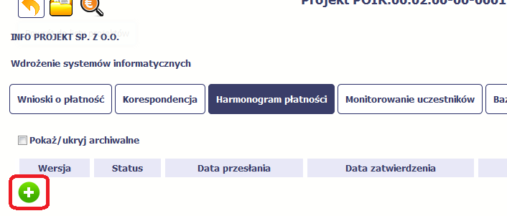 |  |  |  |  |  |  | Aby rozpocząć tworzenie harmonogramu, wybierz funkcję Przygotuj harmonogram
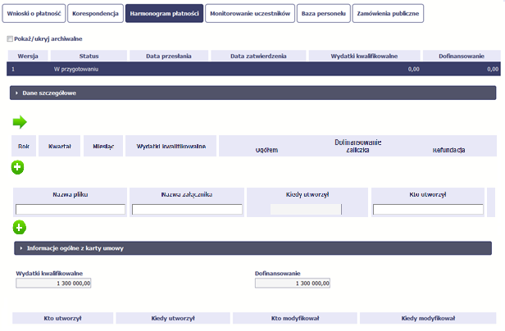 |  |  |  | Po wyborze tej funkcji system inicjuje tabelę  w sekcji Dane szczegółowe widoczną w niższej części ekranu.  Widoczna staje się także nieedytowalna część Informacje ogólne z karty umowy oraz pola tzw. audytowe, w których prezentowana jest informacja nt. osób które tworzyły i/lub edytowały daną wersję harmonogramu.
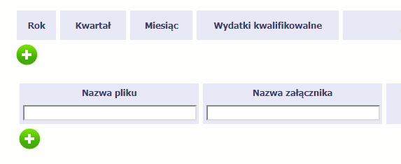 |  |  | Aby rozpocząć dodawanie pozycji w tabeli szczegółowej, wybierz funkcję Dodaj
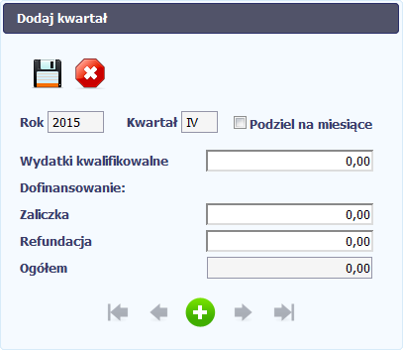 |  | W otwartym oknie Dodaj kwartał wprowadzasz dane szczegółowe.
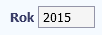 |  | Pole Rok uzupełniane jest automatycznie przez SL2014 z uwzględnieniem okresu realizacji Twojego projektu, zapisanego w umowie. W momencie dodawania kolejnych wierszy pole jest aktualizowane kolejnym okresem.
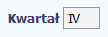 |  | Pole Kwartał powiązane z polem Rok, jest uzupełniane automatycznie przez SL2014 z uwzględnieniem okresu realizacji Twojego projektu, zapisanego w umowie. W momencie dodawania kolejnych wierszy pole jest aktualizowane kolejnym kwartałem w kombinacji z właściwym rokiem.
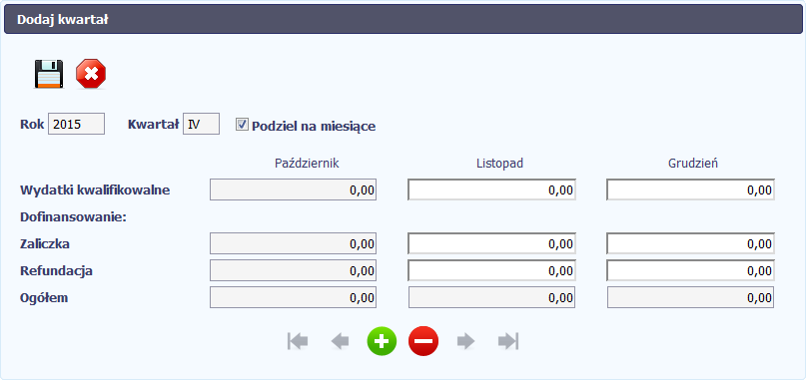 |  | W tym polu, jeżeli Twoja instytucja wymaga od Ciebie szczegółowych informacji i podziału na kolejne miesiące w ramach danego kwartału, możesz skorzystać z funkcjonalności podziału danego kwartału poprzez zaznaczenie checkboxa. System uzupełni automatycznie nazwy miesięcy w tym kwartale. W rezultacie, wprowadzanie danych finansowych odbywać się będzie na poziomie miesięcy a nie kwartałów.  Jeżeli w ramach danego kwartału znajdują się miesiące które się zakończyły, to edytowanie wartości dla tych miesięcy jest zablokowane.
 |  | Wprowadź planowaną wartość wszystkich wydatków w projekcie w zadeklarowanym przedziale czasowym.
 |  | Wprowadź planowaną wartość całkowitą wydatków kwalifikowalnych w projekcie w zadeklarowanym przedziale czasowym.
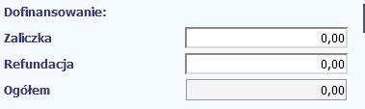 |  | Wprowadź planowaną wartość wnioskowanego dofinansowania o jakie zamierzasz wystąpić w podziale na zaliczkę i refundację w odniesieniu do wskazanego okresu czasowego, zgodnie z zasadami i terminami składania wniosków o płatność ustalonymi z instytucją udzielającą wsparcia.
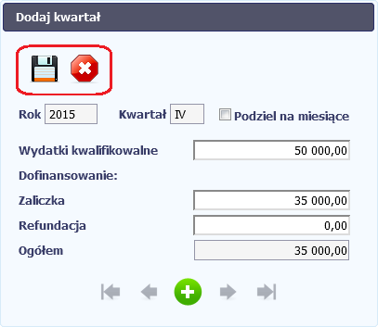 |  | Po uzupełnieniu danych w oknie możesz dodać wiersz do kolumny poprzez funkcję Zapisz.  Aby przerwać wprowadzanie danych, wybierz funkcję Anuluj.
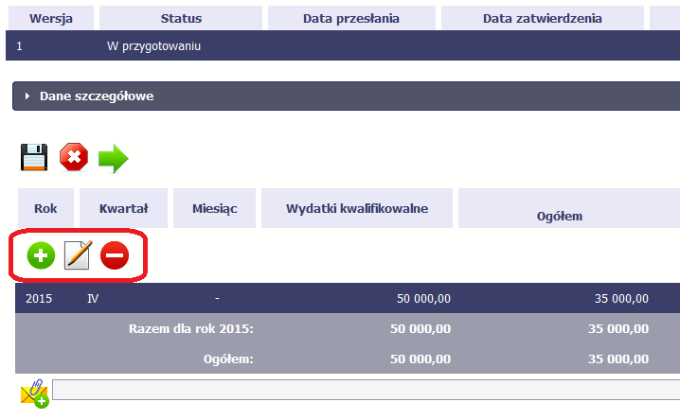 | Po zapisaniu kwartału dane widoczne są w tabeli.  Możesz teraz:  - Edytować dany kwartał poprzez funkcję Edytuj  - Usunąć kwartał poprzez funkcję Usuń  - Dodać kolejny kwartał poprzez funkcję Dodaj
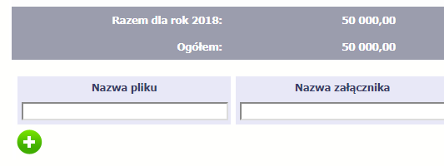 | Do każdego harmonogramu użytkownik może dołączyć wiele plików.  Szczegółowy opis dodawania załącznika zamieszczono w rozdziale 2.9 Dołączanie plików do systemu  MIEJSCE NA EWENTUALNE DOPRECYZOWANIE PRZEZ IW/IP/IZ SPOSOBU WYPEŁNIANIA DANYCH DLA DANEGO DZIAŁANIA/OSI/PROGRAMU
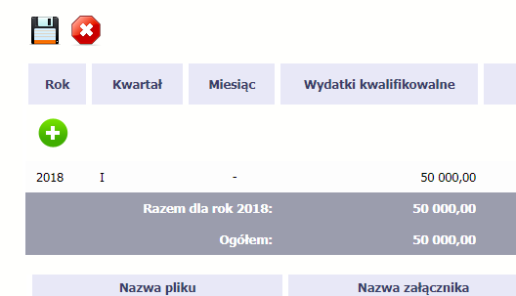 | W każdym momencie pracy nad harmonogramem, możesz go zapisać, tak aby nie tracić tego, co już zdążyłeś/aś zrobić i kontynuować pracę w innym terminie.  W tym celu, wybierz funkcję Zapisz , dostępną na harmonogramie.
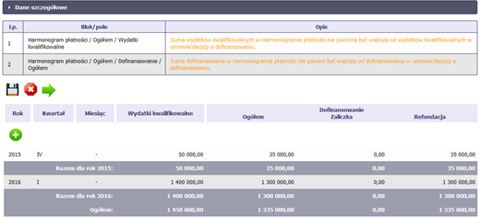 | SL2014 w specjalnym bloku Wynik walidacji wyświetlonym nad tabelą wskaże lub ostrzeże, które dane w harmonogramie są niepoprawne lub wymagają Twojej dodatkowej uwagi.
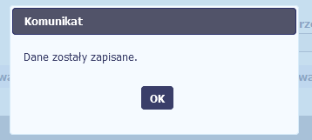 | Po poprawie danych, wybierz ponownie funkcję Zapisz . Jeżeli harmonogram nie będzie zawierał błędów, to SL2014 wyświetli komunikat o zapisie danych.
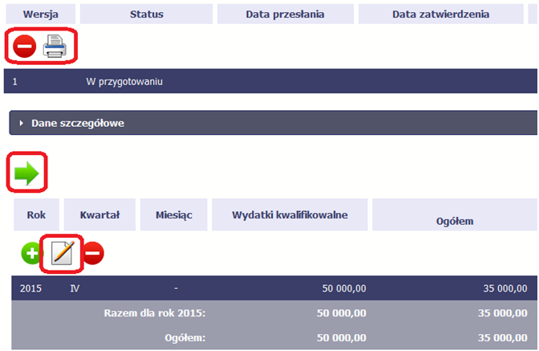 |  |  |  |  |  | Harmonogram może być:  - Edytowany – za pomocą funkcji Edytuj  - Usunięty – za pomocą funkcji Usuń  - Wydrukowany – za pomocą funkcji Drukuj  - Przesłany do instytucji – za pomocą funkcji  Prześlij 
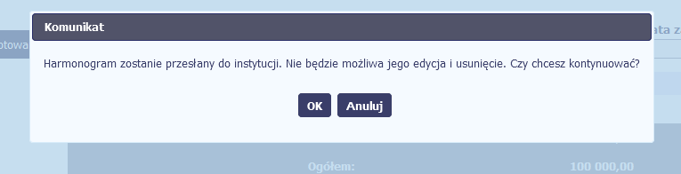 | Po wyborze funkcji Prześlij system informuje Cię o skutkach takiej czynności.  Twój harmonogram nie będzie mógł być przez Ciebie edytowany oraz usunięty.  Możesz zrezygnować z przesyłania harmonogramu, wybierając funkcję Anuluj.  Po wyborze OK harmonogram jest przesyłany do instytucji.
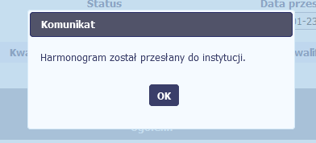 | SL2014 informuje Cię o przesłaniu harmonogramu poprzez wyświetlenie specjalnego komunikatu na ekranie.
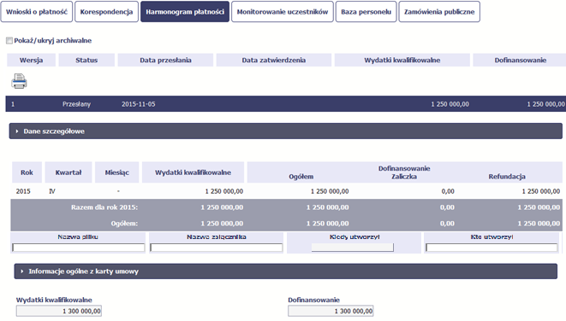 |  |  |  |  | Twój harmonogram (właściwa wersja) staje  się niedostępny do edycji i uzyskuje status Przesłany.  Jedyna dostępną funkcją dla tego harmonogramu jest Drukuj

Ponowne przesłanie harmonogramu
Może się zdarzyć, że Twój harmonogram zostanie wycofany do Ciebie przez instytucję do poprawy. Wycofany harmonogram możesz edytować i przesłać ponownie. Jeżeli chcesz, możesz go też usunąć i utworzyć zupełnie nowy. Jeżeli wprowadziłeś/aś dane w kwartałach/ miesiącach, które się zakończyły to edytowanie wartości dla tych pól jest zablokowane po wycofaniu harmonogramu przez instytucję.

Wersje harmonogramu
System automatycznie nadaje numer kolejnym wersjom harmonogramu płatności. Jeżeli Twój harmonogram zostanie zatwierdzony przez instytucję, możesz utworzyć jego kolejną wersję poprzez funkcję Przygotuj harmonogram. Kolejna wersja harmonogramu tworzona jest na podstawie poprzedniego, zatwierdzonego przez instytucję.
Aby ułatwić tworzenie nowego harmonogramu, SL2014 inicjuje nową wersję z danymi zawartymi w ostatnim, zatwierdzonym harmonogramie. Jeżeli w ramach poprzedniej wersji harmonogramy znajdowały się kwartały/ miesiące które się zakończyły, to edytowanie wartości dla tych pól jest zablokowane.
Harmonogram jaki tworzysz jest niezależnym dokumentem składanym w ramach twojego projektu. Aktualizujesz dane w nim zawarte a więc tworzysz jego nową wersje zgodnie z zasadami i terminami ustalonymi z instytucją udzielającą wsparcia.

Harmonogramy w projektach rozliczanych w formule partnerskiej
Specyficznym rodzajem harmonogramu w systemie jest harmonogram zbiorczy funkcjonujący dla projektów rozliczanych w formule partnerskiej (na umowie zaznaczone w systemie pole Projekt partnerski). Jeżeli jesteś osobą uprawnioną (na podstawie umowy) w takim projekcie, to proces składania harmonogramu jest nieco odmienny od standardowego, opisanego w poprzednich częściach instrukcji.
Partner wiodący jest odpowiedzialny za kontakty z instytucją odpowiedzialną za weryfikację harmonogramu, a inny partner/partnerzy – za rozliczanie się ze swojego zakresu projektu poprzez tworzenie tzw. harmonogramów częściowych. Taki obowiązek mają wszyscy partnerzy w projekcie, również Partner wiodący. Każdy z partnerów posiada dedykowaną sobie zakładkę, w której wprowadza harmonogramy częściowe.
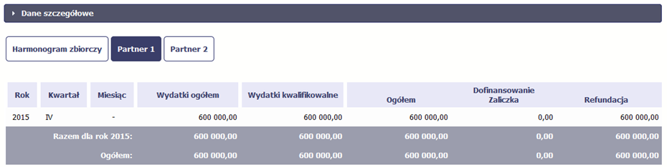
Wszystkie pola i funkcjonalności opisane w rozdziale 7 Harmonogram płatności są takie same dla częściowych harmonogramów, z tym że dane odnoszą się do działań danego w projekcie. Pewne różnice występują jedynie w samym procesie ich przekazywania i rozliczania się z instytucją.

Tworzenie częściowego harmonogramu
Aby rozpocząć tworzenie częściowego harmonogramu, wybierz funkcję Przygotuj harmonogram, która jest dostępna dla każdego z partnerów projektu. Wybór funkcji automatycznie tworzy harmonogram zbiorczy oraz wszystkie harmonogramy częściowe. Harmonogram zbiorczy wyświetla w trybie odczytu dane zsumowane z harmonogramów częściowych.
Partner wiodący widzi zawsze harmonogram zbiorczy w trybie odczytu oraz wszystkie harmonogramy częściowe uzupełniane przez partnerów.
Pozostali partnerzy widzą harmonogram zbiorczy w trybie odczytu oraz wyłącznie swój harmonogram częściowy.
Proces uzupełniania danych w częściowym harmonogramie i wszelkich reguł z tym związanych jest analogiczny jak dla harmonogramów w projektach nierozliczanych w formule partnerskiej. Został on opisany w rozdziale 7.1 Tworzenie i przesłanie harmonogramu.

Przesłanie harmonogramu zbiorczego
Po uzupełnieniu danych przez wszystkich partnerów partner wiodący w projekcie przesyła harmonogram zbiorczy do instytucji.
Aby to zrobić, wybierz funkcję Prześlij widoczną w zakładce Harmonogram zbiorczy.
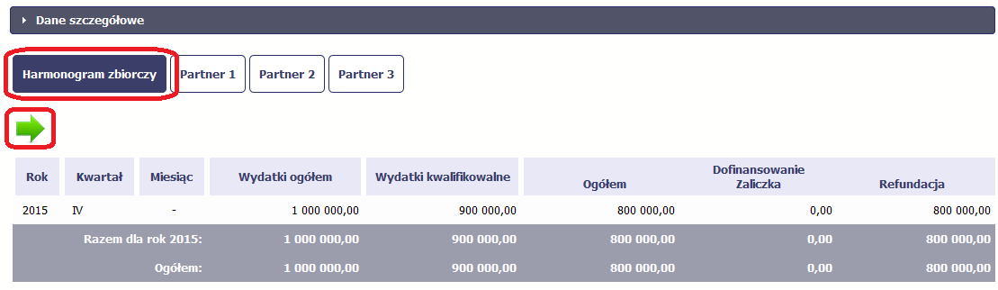
Jeśli któryś z partnerów edytuje swój harmonogram częściowy, partner wiodący nie będzie miał możliwości przesłania harmonogramu zbiorczego do instytucji.

Monitorowanie uczestników projektu
Monitorowanie uczestników projektu to funkcjonalność systemu umożliwiająca monitorowanie uczestników projektów realizowanych ze środków UE. Gromadzone dane dotyczą osób fizycznych oraz instytucji objętych wsparciem. Jeżeli instytucja odpowiedzialna za weryfikację Twojego wniosku wymaga od Ciebie przesyłania tego typu informacji, skorzystaj z tej funkcjonalności.
Co do zasady funkcjonalność jest wykorzystywana w ramach projektów współfinansowanych ze środków EFS. W przypadku projektów współfinansowanych środkami EFRR funkcjonalność jest wykorzystywana tylko w sytuacji zawarcia stosownych zapisów umownych a dostępność pól na formularzu jest ograniczona w stosunku do projektów w ramach EFS - opisano to poniżej.
Jeżeli twój projekt jest realizowany w systemie jako projekt rozliczany w formule partnerskiej, dostęp do tej funkcjonalności ma tylko Partner wiodący.
Uwaga! System pozwala na pracę na danym formularzu wielu osobom równocześnie, więc możesz wprowadzać dane uczestników/instytucji dzieląc się pracą z innymi. Każdorazowe dodanie danej osoby/instytucji skutkuje zapisem tej informacji w systemie.
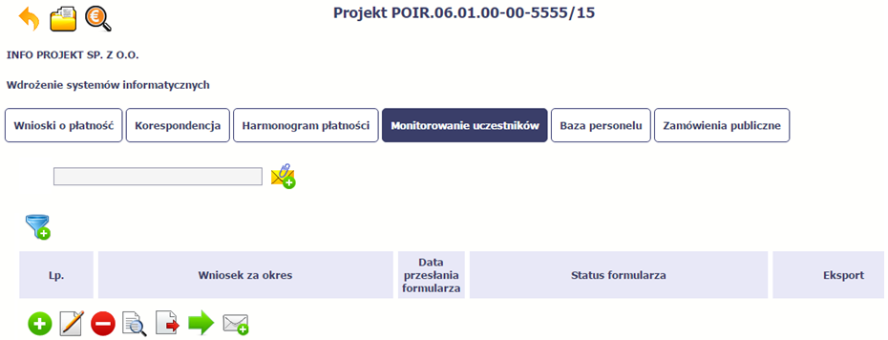

INFORMACJE PODSTAWOWE – dotyczy projektów współfinansowanych ze środków Europejskiego Funduszu Społecznego
- Dane dotyczące uczestników projektów zbierane są w momencie rozpoczęcia udziału osoby lub instytucji/ podmiotu w projekcie. Uczestnika projektu należy wykazać w SL2014 w momencie rozpoczęcia udziału w pierwszej formie wsparcia w projekcie (np. szkoleniu).
- Wykazuj jako uczestników wyłącznie te osoby i instytucje/ podmioty, które można zidentyfikować i uzyskać od nich zakres danych niezbędnych do wypełnienia modułu.
- Warunkiem koniecznym do wprowadzenia informacji o udziale uczestnika będącego osobą fizyczną w projekcie jest zapewnienie danych w szczególności dla wspólnych wskaźników produktu odnoszących się do następujących danych osobowych: status na rynku pracy, wiek, wykształcenie, płeć,. Jeżeli nie jest możliwe określenie wszystkich wymaganych danych osobowych, nie możesz wykazywać danej osoby jako uczestnika projektu w systemie.
- Dane dotyczące uczestnika projektu wykazujesz tylko raz w ramach projektu. Oznacza to, że dany PESEL lub NIP może być w projekcie wykazany tylko raz, niezależnie od liczby udzielonych form wsparcia (szkoleń, doradztwa, etc.).
- Jeżeli masz wątpliwości co do sposobu uzupełnienia danych dotyczących uczestnika i przypisania go do właściwej kategorii, zwróć uwagę na zapisy Słownika który jest załącznikiem do Podręcznika, na definicje zawarte w Wytycznych o których mowa na końcu tego rozdziału oraz definicje zawarte na Wspólnej Liście Wskaźników Kluczowych dla EFS.
- Masz obowiązek aktualizacji danych dotyczących uczestników w systemie dotyczących sytuacji uczestnika po zakończeniu udziału w projekcie oraz danych teleadresowych. Pozostałe dane nie podlegają aktualizacji. W przypadku powrotu uczestnika do projektu po uprzednio zakończonym udziale, informacje odnoszące się do sytuacji osoby po zakończonym udziale należy usunąć z systemu oraz wypełnić ponownie do czterech tygodni po zakończeniu przez niego udziału w projekcie. Pozostałe dane uczestnika, z wyjątkiem danych kontaktowych, nie podlegają aktualizacji.
- Uzupełniając dane dotyczące uczestników projektów opieraj się w szczególności na następujących dokumentach/ opracowaniach:
- Słowniku głównych pojęć – stanowiącym załącznik do Podręcznika Beneficjenta.
- Wytycznych w zakresie:
  - monitorowania postępu rzeczowego realizacji programów operacyjnych na lata 2014-2020;
  - realizacji przedsięwzięć z udziałem środków Europejskiego Funduszu Społecznego w obszarze rynku pracy na lata 2014-2020;
  - realizacji przedsięwzięć w obszarze włączenia społecznego i zwalczania ubóstwa z wykorzystaniem środków Europejskiego Funduszu Społecznego i Europejskiego Funduszu Rozwoju Regionalnego na lata 2014-2020;
  - realizacji przedsięwzięć z udziałem środków Europejskiego Funduszu Społecznego w obszarze przystosowania przedsiębiorców i pracowników do zmian na lata 2014-2020;
  - realizacji przedsięwzięć z udziałem środków Europejskiego Funduszu Społecznego w obszarze edukacji na lata 2014-2020.
Dbaj o jakość danych dotyczących uczestników projektu uzupełnianych w systemie!
Pamiętaj, że są one jednym z głównych źródeł potwierdzenia kwalifikowalności wsparcia dla uczestników oraz stanowią podstawę do wykazania określonych przez Ciebie wskaźników monitorowania projektu, określonych w szczególności we wniosku o dofinansowanie realizacji projektu.

Przygotowanie formularza
Aby rozpocząć przygotowywanie formularza zawierającego dane o uczestnikach Twojego projektu, w tabeli wybierz funkcję Przygotuj formularz
Formularz zawierający dane o uczestnikach jest podzielony na 3 sekcje:
- Informacje o projekcie
- Dane instytucji otrzymujących wsparcie
- Dane uczestników otrzymujących wsparcie – indywidualni i pracownicy instytucji
Uzupełnij dane uczestników, którzy przystąpili do projektu i nie zostali jeszcze uwzględnieni w formularzu oraz zaktualizuj/ uzupełnij dane uczestników już wcześniej wprowadzonych (np. w zakresie sytuacji osoby po zakończonym udziale w projekcie).
W przypadku, gdy w projekcie został już przesłany formularz, system inicjuje nowy formularz z danymi uczestników z ostatniego formularza.

Uwaga! Nowotworzony formularz jest kopią poprzedniego (czyli inicjuje się każdorazowo danymi z poprzednio przesłanego formularza z najpóźniejszą datą w polu „Wniosek za okres do”). Jeśli poprawiłeś dane w formularzu z datą za wcześniejszy okres w związku z weryfikacją przez instytucję, musisz te zmiany nanieść także na kolejny formularz – przed przekazaniem go do instytucji.

Informacje o projekcie
Sekcja zawiera następujące pola:
 | Dane uzupełniane automatycznie numerem Twojej umowy (identyfikatorem projektu)
 | Dane uzupełniane automatycznie nazwą beneficjenta Twojego projektu
 | Dane uzupełniane automatycznie tytułem Twojego projektu
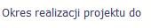 | Dane uzupełniane automatycznie danymi zawartymi w Twojej umowie
 | Lista rozwijalna zawierająca wszystkie wnioski o płatność w Twoim projekcie, które zostały przesłane do instytucji (z wyłączeniem wniosków wycofanych). Aby przesłać cały formularz do instytucji musisz powiązać go z jednym z wniosków o płatność znajdującym się na liście.

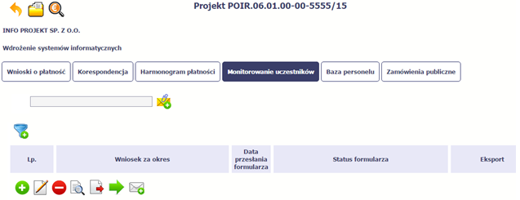 | Formularz możesz utworzyć na dwa sposoby:  - poprzez ręczne wprowadzenie danych do systemu.  - poprzez import pliku .csv,
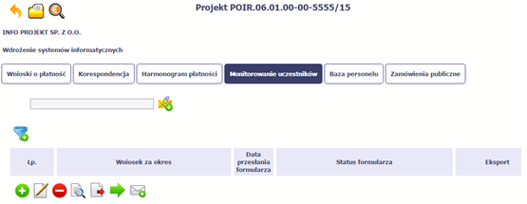 |  | Import pliku  Jeżeli zdecydujesz się zaimportować dane z zewnętrznego pliku, musisz wykorzystać dedykowany do tego plik .csv. Po jego wzór zgłoś się do swojego opiekuna projektu/instytucji z którą podpisałeś umowę. Musisz pamiętać,  że struktura tego pliku nie może być modyfikowana, ponieważ to uniemożliwi bezproblemowy import danych do systemu.  W pierwszej kolumnie tego pliku musisz podać numer aktualnej wersji umowy, dla której chcesz zaimportować dane. Numer ten powinien być zgodny z numerem projektu w ramach, którego aktualnie się znajdujesz.  Kolejne kolumny czyli: Nazwa beneficjenta, Tytuł projektu, Okres realizacji projektu od, Okres realizacji projektu do uzupełnij informacjami jakie zostały podane na podpisanej przez Ciebie umowie o dofinansowanie wprowadzonej do systemu.  Jeśli formularz chcesz od razu powiązać z wprowadzonym wcześniej przez siebie wnioskiem o płatność kolumna Wniosek za okres powinna być uzupełniona okresem za jaki jest dany wniosek. W innym przypadku kolumna powinna pozostać pusta.
 |  | Po wyborze funkcji Przeglądaj  wskazujesz plik .csv, który chcesz zaimportować. Po wyborze pliku, jeżeli nie zawiera on błędów, dane są importowane do Systemu, w którym tworzy się formularz.
Pola zawarte w formularzu tworzonym poprzez import pliku .csv lub wprowadzanie ręcznie są dokładnie takie same. Poniżej opisaliśmy sposób uzupełniania danych bezpośrednio w Systemie, wraz z opisem poszczególnych elementów.

Dane instytucji otrzymujących wsparcie
Aby rozpocząć wprowadzanie danych uczestników, wybierz w tabeli funkcję Dodaj
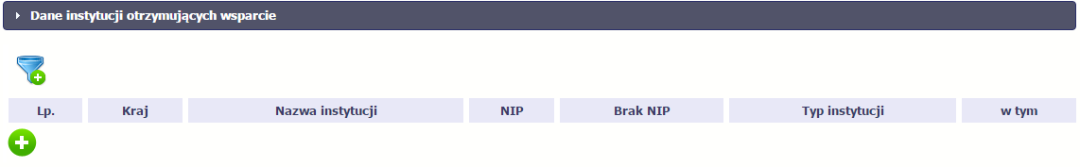
W otwartym oknie Dane instytucji otrzymujących wsparcie uzupełnij następujące dane:
Wybierz właściwą wartość z listy rozwijalnej. Wskaż kraj powiązany z danymi teleadresowymi do kontaktu.
Import danych z pliku .csv:
Uzupełnij pole nazwą kraju np. Polska. Zachowaj podaną wielkość liter.
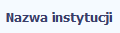 | Uzupełnij nazwę instytucji/ podmiotu objętej wsparciem.  Możesz wprowadzić maksymalnie 250 znaków.  Import danych z pliku .csv:  Wielkość liter w nazwie nie ma znaczenia – System zapisze nazwę w kształcei wprowadzonym w pliku .csv.
Wprowadź nr NIP instytucji/ podmiotu objętej wsparciem (wprowadź wyłącznie cyfry, bez kresek).
Jeżeli dana instytucja/ podmiot jest z Polski, SL2014 pomoże Ci nie popełnić błędu i ograniczy to pole do 10 cyfr
i sprawdzi poprawność wprowadzonych przez Ciebie danych. Jeżeli będzie to instytucja zagraniczna zaznacz pole Brak NIP.
Import danych z pliku .csv:
Jeżeli dana instytucja/ podmiot jest z Polski: Wprowadź NIP - wyłącznie cyfry, bez kresek.
Zaznacz to pole, jeżeli instytucja/ podmiot otrzymujący wsparcie w projekcie nie posiada numeru NIP.
System uzupełni wtedy pole NIP sztucznie wygenerowanym numerem.
Wypełnij to pole w przypadku np. nowopowstałych podmiotów gospodarczych, ośrodków przedszkolnych, szkół w zespole szkół, które nie posiadają numeru NIP oraz instytucji/ podmiotów zagranicznych.
Import danych z pliku .csv:
Uzupełnij wartością:
- NIE – jeżeli dana instytucja/ podmiot posiada NIP,
- TAK – jeżeli dana instytucja/ podmiot nie posiadaja NIP.
Wybierz właściwą wartość z listy rozwijalnej. Określ typ instytucji/ podmiotu objętego wsparciem.
Uwaga! Jeśli organizacja pozarządowa jest jednocześnie podmiotem ekonomii społecznej wybierz z listy wartość „podmiot ekonomii społecznej”.
Import danych z pliku .csv:
Uzupełnij jedną z wartości:
- inne
- instytucja rynku pracy
- instytut naukowo – badawczy
- jednostka administracji rządowej
- jednostka samorządu terytorialnego (bez szkół i placówek oświatowych)
- organizacja pozarządowa
- organizacja pracodawców
- ośrodek wsparcia ekonomii społecznej
- placówka systemu oświaty
- podmiot ekonomii społecznej
- podmiot wykonujący działalność leczniczą
- prokuratura
- przedsiębiorstwo
- sądy powszechne
- szkoła
- uczelnia lub jednostka organizacyjna uczelni
- związek zawodowy
Wybierz właściwą wartość z listy rozwijalnej.
Wypełnij to pole tylko w przypadku wyboru takich typów instytucji/ podmiotów jak: „przedsiębiorstwo”, „podmiot ekonomii społecznej”, „szkoła” i „placówka systemu oświaty”. W przypadku gdy wsparcie w Twoim projekcie otrzymuje jedna z tych czterech instytucji wybierz w polu w tym odpowiednią podkategorią uszczegóławiającą jej typ.
Przykład:
Jeśli w polu Typ instytucji wybrano wartość „przedsiębiorstwo” istnieje konieczność doprecyzowania czy jest to mikro-, małe, średnie czy duże przedsiębiorstwo.
Import danych z pliku .csv:
Uzupełnij zgodnie z następującymi zasadami:
- dla typu instytucji: w tym placówka systemu oświaty – wartością: centrum kształcenia praktycznego/ zawodowego/ ustawicznego
- dla typu instytucji: w tym podmiot ekonomii społecznej – jedną z wartości:
  - inne
  - podmiot działający w sferze pożytku publicznego
  - podmiot reintegracyjny (WTZ, ZAZ, CIS, KIS)
  - podmiot sfery gospodarczej
  - przedsiębiorstwo społeczne
- dla typu instytucji: w tym przedsiębiorstwo– jedną z wartości:
  - duże przedsiębiorstwo
  - małe przedsiębiorstwo
  - mikroprzedsiębiorstwo
  - średnie przedsiębiorstwo
- dla typu instytucji, w tym szkoły– jedną z wartości:
  - szkoła branżowa I stopnia
  - szkoła branżowa II stopnia
  - gimnazjum
  - inne
  - liceum ogólnokształcące
  - ośrodek wychowania przedszkolnego
  - szkoła artystyczna [w tym ogólnokształcące szkoły muzyczne]
  - szkoła podstawowa
  - szkoła policealna
  - szkoła specjalna przysposabiająca do pracy
  - technikum
  - zasadnicza szkoła zawodowa
Uwaga! Sprawdź wcześniej dane, które będziesz wprowadzał w tej części – listy z wartościami są od siebie zależne. Tzn.: na liście powiatów zobaczysz tylko powiaty z województwa, którego nazwę wybrałeś w polu Województwo.
Na liście gmin – tylko gminy z powiatu, którego nazwę wybrałeś w polu Powiat.
W polu Miejscowość System podpowie tylko miejscowości z gminy, której nazwę wybrałeś w polu Gmina.

Import danych z pliku .csv:
Dane w tej sekcji powinny być zgodne z aktualnymi danymi w rejestrze urzędowym podziału terytorialnego kraju prowadzonym przez GUS (tzw. TERYT).
Wybierz wartość z listy zawierającej województwa zgodne z danymi zawartymi w rejestrze urzędowym podziału terytorialnego kraju prowadzonym przez GUS (tzw. TERYT) lub (w przypadku instytucji zagranicznej) odpowiadające temu poziomowi obszary zagraniczne.
Wybierz województwo, w którym znajduje się siedziba instytucji/ podmiotu.
Import danych z pliku .csv:
Wpisz nazwę województwa dużymi literami, np.: POMORSKIE.
Wybierz wartość z listy zawierającej powiaty właściwe dla wybranego województwa zgodne z danymi zawartymi w rejestrze urzędowym podziału terytorialnego kraju prowadzonym przez GUS (tzw. TERYT) lub (w przypadku instytucji zagranicznej) odpowiadające temu poziomowi obszary zagraniczne.
Wybierz powiat, w którym znajduje się siedziba instytucji/ podmiotu.
Import danych z pliku .csv:
Miasta na prawach powiatu wpisz rozpoczynając nazwę dużą literą (w naszym przykładzie, w przypadku wpisania w polu Województwo wartości POMORSKIE: Gdańsk, Gdynia, Słupsk, Sopot).
Pozostałe nazwy powiatu wpisz małymi literami, np.: sztumski.
Wybierz wartość z listy zawierającej gminy właściwe dla wybranego powiatu zgodne z danymi zawartymi w rejestrze urzędowym podziału terytorialnego kraju prowadzonym przez GUS (tzw. TERYT) lub (w przypadku instytucji zagranicznej) odpowiadające temu poziomowi obszary zagraniczne.
Wybierz gminę, w której znajduje się siedziba instytucji/ podmiotu.
Import danych z pliku .csv:
Uzupełnij pole zgodnie z regułami opisanymi powyżej.
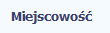 | Jeżeli w polu Kraj jest wartość Polska: po wprowadzeniu 3 pierwszych znaków nazwy miejscowości masz możliwość wyboru wartości z listy zawierającej miejscowości właściwe dla wybranej gminy zgodnie z danymi zawartymi w rejestrze urzędowym podziału terytorialnego kraju prowadzonym przez GUS (tzw. TERYT).  Jeżeli w polu Kraj jest wartość inna niż Polska: wprowadź ręcznie nazwę miejscowości. Możesz wprowadzić  do 250 znaków. Edycja tego pola będzie możliwa dopiero po uzupełnieniu wartości w polach Województwo, Powiat i Gmina.  Uzupełnij nazwą miejscowości, w której znajduje się siedziba instytucji/ podmiotu.  Import danych z pliku .csv:  Uzupełnij pole zgodnie z regułami opisanymi powyżej.
Jeżeli w polu Kraj jest wartość Polska: Po wprowadzeniu 3 pierwszych znaków nazwy ulicy masz możliwość wyboru wartości z listy zawierającej ulice przypisane do miejscowości określonej w polu Miejscowość, zgodne z danymi zawartymi w rejestrze urzędowym podziału terytorialnego kraju prowadzonym przez GUS (tzw. TERYT).
Możesz ręcznie wprowadzić nazwę ulicy np. składającą się tylko z dwóch znaków – jeżeli dana ulica znajduje się w tej miejscowości, to pojawi się ona na liście wyboru wartości.
Jeżeli w polu Kraj jest wartość inna niż Polska: wprowadź ręcznie nazwę ulicy. Możesz wprowadzić do 250 znaków. Edycja tego pola będzie możliwa dopiero po uzupełnieniu wartości w polach Województwo, Powiat i Gmina.
Uzupełnij nazwą ulicy, przy której znajduje się siedziba instytucji/ podmiotu.
W przypadku, braku nazwy ulicy zostaw puste pole.
Import danych z pliku .csv:
Uzupełnij pole zgodnie z regułami opisanymi powyżej.
 | Wprowadź numer budynku. Możesz wprowadzić maksymalnie 10 znaków.
 | Wprowadź numer lokalu. Możesz wprowadzić maksymalnie 10 znaków. W przypadku braku nr lokalu zostaw puste pole.
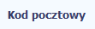 | Wprowadź kod pocztowy dla instytucji/ podmiotu objętego wsparciem.  Jeżeli dana instytucja/ podmiot jest z Polski, SL2014 pomoże Ci nie popełnić błędu i ograniczy to pole poprzez wymuszony format zgodny z kodem pocztowym, tj. XX-XXX.  Jeżeli będzie to instytucja zagraniczna, możesz wprowadzić maksymalnie 25 znaków.  Import danych z pliku .csv:  Jeżeli uczestnik jest z Polski, wprowadź kod pocztowy w formacie XX-XXX.
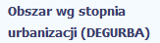 | To pole uzupełniane automatycznie, związane z klasyfikacją jednostek przestrzennych, na podstawie pola Gmina. SL2014 gromadzi te dane na potrzeby monitoringu, zgodnie z wymogami sprawozdawczości UE.  Import danych z pliku .csv:  Pozostaw pole puste. System automatycznie je uzupełnia.
 | Wprowadź nr telefonu do osoby do kontaktu w danej instytucji/ podmiocie.
Wprowadź adres poczty elektronicznej służący do kontaktu. SL2014 pomoże Ci nie popełnić błędu i sprawdzi, czy wartość przez Ciebie wprowadzona jest zgodna z formatem adresu e-mail.
Musisz uzupełnić obydwa pola: Telefon kontaktowy i Adres e-mail.
Uwaga! Sekcja jest niedostępna w przypadku projektów współfinansowanych środkami EFRR
Wprowadź datę rozpoczęcia udziału w tym projekcie danej Instytucji/ podmiotu.
Możesz wybrać określoną datę poprzez wybór z kalendarza lub wpisać ją ręcznie w formacie RRRR-MM-DD.
Uwaga!
Data nie może być późniejsza niż data wprowadzania danych do systemu oraz 2023-12-31.
Data nie może być wcześniejsza niż data rozpoczęcia realizacji projektu (Okres realizacji projektu od).
Za datę rozpoczęcia udziału w projekcie co do zasady uznaje się datę przystąpienia do pierwszej formy wsparcia w ramach projektu. Niemniej, dopuszcza się, że data rozpoczęcia udziału w projekcie jest zbieżna z momentem zrekrutowania do projektu – gdy charakter wsparcia uzasadnia prowadzenie rekrutacji na wcześniejszym etapie realizacji projektu.
Import danych z pliku .csv:
Uzupełnij pole zgodnie z regułami opisanymi powyżej.
Jeżeli udział w tym projekcie danej Instytucji/ podmiotu jest zakończony, wprowadź datę zakończenia udziału.
Możesz wybrać określoną datę poprzez wybór z kalendarza lub wpisać ją ręcznie w formacie RRRR-MM-DD.
Uwaga!
Data nie może być późniejsza niż:
- data wprowadzania danych do systemu,
- 2023-12-31,
- data końcowa okresu za jaki składany jest wniosek o płatność (Wniosek za okres wartość do),
- data zakończenia realizacji projektu (Okres realizacji projektu do).
Data nie może być wcześniejsza niż data rozpoczęcia udziału instytucji/ podmiotu w projekcie.
Wypełnij pole zarówno w sytuacji, gdy instytucja/ podmiot zakończył udział w projekcie zgodnie z zaplanowaną ścieżką (zgodnie z założeniami projektu), jak i w momencie przedwczesnego opuszczenia projektu, tj. przerwania udziału w projekcie przed zakończeniem zaplanowanych form wsparcia.
Import danych z pliku .csv:
Jeżeli udział w tym projekcie danej Instytucji/ podmiotu jest zakończony uzupełnij pole zgodnie z regułami opisanymi powyżej. W innym przypadku pozostaw pole puste.
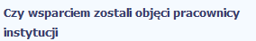 | Wskaż właściwą wartość: TAK albo NIE na rozwijalnej liście wyboru.  W sytuacji gdy wsparciem w projekcie są obejmowani również pracownicy instytucji/ podmiotu (odpowiedź TAK), wprowadź dane tych osób do modułu w sekcji Dane uczestników otrzymujących wsparcie – indywidualni i pracownicy instytucji.  Import danych z pliku .csv:  Uzupełnij pole zgodnie z regułami opisanymi powyżej wartością TAK albo NIE.
Po uzupełnieniu pól w sekcji Szczegóły wsparcia, możesz wprowadzić informacje szczegółowe dotyczące rodzaju wsparcia dla tej instytucji/ podmiotu.
Będzie to możliwe po uzupełnieniu pola Data rozpoczęcia udziału w projekcie. Aby dodać wartość w tabeli, wybierz funkcję Dodaj
Wprowadź wszystkie rodzaje wsparcia, które instytucja/ podmiot otrzymał do tej pory w projekcie. Poprzez funkcje Dodaj możesz dodawać kolejne rodzaje wsparcia.
Jeśli instytucja/ podmiot został objęty daną formą wsparcia kilkakrotnie, również należy uwzględnić to w systemie poprzez funkcję Dodaj.
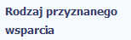 | Wskaż właściwą wartość na rozwijalnej liście wyboru.  Należy podać rodzaj/ rodzaje wsparcia przyznanego danej instytucji w projekcie.  W przypadku braku na rozwijalnej liście odpowiedniego rodzaju przyznanego wsparcia wybierz wartość „inne”.  Import danych z pliku .csv:  Uzupełnij pole zgodnie z regułami opisanymi powyżej. Kolejne rodzaje wsparcia dla instytucji powinny być oddzielone pionowym znakiem podziału |  np. doskonalenie zawodowe kadr zatrudnionych w instytucji | inne | wyposażenie w sprzęt TIK
Dla określonych wartości wybranych w polu Rodzaj przyznanego wsparcia możesz wprowadzić uzupełnienie doprecyzowując wybraną pozycję poprzez wybór wartości z listy wyboru.
Dotyczy to następujących rodzajów przyznanego wsparcia: „usługa wsparcia ekonomii społecznej”, „instrument finansowy”, „usługa rozwojowa dla przedsiębiorstwa”.
Uwaga!
Zasadą jest, że główny/ wiodący rodzaj wsparcia należy wskazać w polu Rodzaj przyznanego wsparcia. Pole w tym stanowi natomiast doprecyzowanie/ uszczegółowienie głównego rodzaju udzielonego wsparcia.
Przykład:
Firma uzyskała w projekcie wsparcie w postaci doradztwa w ramach usługi rozwojowej dla przedsiębiorstwa
W polu Rodzaj przyznanego wsparcia wybierz „usługa rozwojowa dla przedsiębiorstwa” i w polu w tym wskaż „usługa doradcza”.
Błędem jest w tym przypadku wybór z listy rozwijalnej w polu Rodzaj przyznanego wsparcia od razu wartości „doradztwo”, gdyż uniemożliwi to późniejszy pomiar wskaźników w projekcie.
Import danych z pliku .csv:
Uzupełnij pole zgodnie z regułami opisanymi powyżej
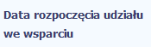 | Wprowadź datę rozpoczęcia udziału w tym rodzaju wsparcia danej Instytucji/ podmiotu.  Możesz wybrać określoną datę poprzez wybór z kalendarza lub wpisać ją ręcznie w formacie RRRR-MM-DD.  Uwaga!  Data nie może być wcześniejsza od daty rozpoczęcia udziału w projekcie oraz późniejsza od daty zakończenia udziału w projekcie.  Import danych z pliku .csv:  Uzupełnij pole zgodnie z regułami opisanymi powyżej. Jeżeli w polu Rodzaj przyznanego wsparcia wprowadzono więcej niż jedną wartość to dla każdej formy wsparcia należy podać odpowiednią datę rozpoczęcia udziału we wsparciu. Daty powinny być oddzielno od siebie pionowym znakiem podziału | .
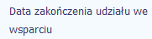 | Jeżeli określone wsparcie się zakończyło, wprowadź datę zakończenia udziału w tym rodzaju wsparcia dla danej Instytucji/ podmiotu.  Możesz wybrać określoną datę poprzez wybór z kalendarza lub wpisać ją ręcznie w formacie RRRR-MM-DD.  Uwaga!  Data nie może być późniejsza od daty zakończenia udziału w projekcie oraz daty końcowej okresu za jaki składany jest wniosek o płatność (Wniosek za okres wartość do).  Data nie może być wcześniejsza od daty rozpoczęcia udziału instytucji/ podmiotu we wsparciu.  Import danych z pliku .csv:  Uzupełnij pole zgodnie z regułami opisanymi powyżej. Jeżeli w polu Rodzaj przyznanego wsparcia wprowadzono więcej niż jedną wartość to dla każdej formy wsparcia należy podać odpowiednią datę zakończenia udziału we wsparciu. Daty powinny być oddzielno od siebie pionowym znakiem podziału |

Dane uczestników otrzymujących wsparcie – indywidualni i pracownicy instytucji
Aby rozpocząć wprowadzanie danych uczestników, wybierz w tabeli funkcję Dodaj
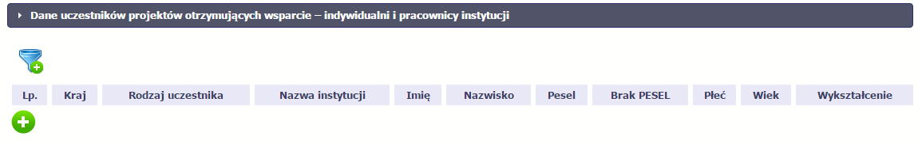
W otwartym oknie Dane uczestników otrzymujących wsparcie – indywidualni i pracownicy instytucji uzupełnij następujące dane:
Wybierz właściwą wartość z listy rozwijalnej. Wskaż kraj powiązany z danymi do kontaktu tj. kraj obszaru zamieszkania z którego uczestnik kwalifikuje się do udziału w projekcie.
Import danych z pliku .csv:
Analogiczne zasady uzupełniania jak dla tego samego pola z sekcji Dane instytucji otrzymujących wsparcie.
Wybierz właściwą wartość z listy rozwijalnej.
Wybierz jedno z dwóch możliwych wartości do wyboru: „indywidualny” i ”pracownik lub przedstawiciel
instytucji/ podmiotu”:
„indywidualny” – dotyczy osoby fizycznej, przystępującej do projektu z własnej inicjatywy.
„pracownik lub przedstawiciel instytucji/ podmiotu” – wybierz, w przypadku gdy wsparcie realizowane na rzecz danej instytucji/ podmiotu obejmowało również jej pracowników lub gdy osoba została oddelegowana/ wskazana do udziału w projekcie przez daną instytucję.
Import danych z pliku .csv:
Uzupełnij wartością:
- pracownik lub przedstawiciel instytucji/ podmiotu – jeśli dane dotyczą pracownika instytucji
- indywidualny – jeśli dane nie dotyczą pracownika instytucji
Jeżeli uzupełniasz dane dotyczące pracownika instytucji objętej wsparciem, wybierz właściwą wartość z listy rozwijalnej zawierającej nazwy instytucji wprowadzonych przez Ciebie w sekcji Dane instytucji otrzymujących wsparcie.
Pole to będzie wypełniane w przypadku, gdy w sekcji Dane instytucji otrzymujących wsparcie i polu Czy wsparciem zostali objęci pracownicy instytucji? wybierzesz odpowiedź Tak.
Jeśli wsparcie otrzymuje uczestnik indywidualny pole nie jest wypełniane.
Import danych z pliku .csv:
Analogiczne zasady uzupełniania jak dla tego samego pola z sekcji Dane instytucji otrzymujących wsparcie.
Wprowadź imię danej osoby.
Możesz wprowadzić maksymalnie 50 znaków.
Import danych z pliku .csv:
Uzupełnij pole zgodnie z regułami opisanymi powyżej.
Wprowadź nazwisko danej osoby.
Możesz wprowadzić maksymalnie 100 znaków.
Import danych z pliku .csv:
Uzupełnij pole zgodnie z regułami opisanymi powyżej.
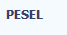 | Wprowadź nr PESEL danego uczestnika indywidualnego lub pracownika instytucji objętej wsparciem.  Jeżeli dany uczestnik jest z Polski, SL2014 pomoże Ci nie popełnić błędu i ograniczy to pole do 11 cyfr i sprawdzi poprawność wprowadzonych przez Ciebie danych. W przypadku, gdy osoba zamieszkuje Polskę lecz nie posiada nr PESEL, np. ze względu na fakt, że nie pochodzi z Polski, należy zaznaczyć pole Brak PESEL.  Import danych z pliku .csv:  Uzupełnij pole zgodnie z regułami opisanymi powyżej.
Zaznacz to pole, tylko w takim przypadku, gdy uczestnik nie posiada nr PESEL. System uzupełni wtedy pole PESEL sztucznie wygenerowanym numerem.
Import danych z pliku .csv: Uzupełnij wartością:
- TAK – jeśli uczestnik nie posiada numeru PESEL
- NIE – jeśli uczestnik posiada numer PESEL
Wybierz właściwą wartość: kobieta lub mężczyzna z listy rozwijalnej.
W momencie, gdy wypełnisz nr PESEL pole będzie automatycznie uzupełniane przez system. W przypadku braku nr PESEL wybierz właściwą wartość.
Import danych z pliku .csv:
Wpisz jedną z wartości:
- kobieta
- mężczyzna
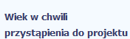 | Pole wyliczane automatycznie (na podstawie wartości w polach PESEL oraz Data rozpoczęcia udziału w projekcie) lub uzupełniane ręcznie wiekiem danego uczestnika (jeżeli zaznaczono pole Brak PESEL).  Import danych z pliku .csv:  Uzupełnij wiek tylko w przypadku uczestnika bez nr PESEL, w pozostałych przypadkach pozostaw pole puste. System wyliczy wiek automatycznie (jak w przypadku wprowadzania danych ręcznie w aplikacji, na podstawie pola PESEL oraz pola Data rozpoczęcia udziału w projekcie).  Jeżeli dla uczestnika posiadającego PESEL w pliku .csv wpiszesz wiek – przy imporcie danych System nie zapisze podanej przez Ciebie wartości (tylko wyliczy wiek automatycznie).
Wybierz właściwą wartość z listy rozwijalnej.
Wskaż aktualny i najwyższy poziom wykształcenia, który posiada uczestnik projektu w chwili przystąpienia do projektu.

Wybierz wykształcenie „niższe niż podstawowe (ISCED 0)” w sytuacji, gdy osoba nie osiągnęła wykształcenia podstawowego.
Osobę z wykształceniem niższym niż podstawowe wykazujemy w zależności od tego, czy ukończyła zwyczajowo przyjęty wiek na zakończenie edukacji na poziomie ISCED 1 (wykształcenia podstawowego):
- osoba, która posiada wiek poniżej zwyczajowo przyjętego wieku na zakończenie edukacji na poziomie ISCED 1 (podstawowym), powinna być przypisana do poziomu ISCED 1 (podstawowe);
- osoba, która posiada wiek powyżej zwyczajowo przyjętego wieku na zakończenie edukacji na poziomie ISCED 1 (podstawowym) powinna być przypisana do poziomu ISCED 0 (niższe niż podstawowe). Osoba ta powinna być wykazana jako „osoba w innej niekorzystnej sytuacji społecznej”.
Import danych z pliku .csv:
Uzupełnij jedną z wartości:
- gimnazjalne (ISCED 2)
- niższe niż podstawowe (ISCED 0)
- podstawowe (ISCED 1)
- policealne (ISCED 4)
- ponadgimnazjalne (ISCED 3)
- wyższe (ISCED 5-8)
Import danych z pliku .csv:
W zakresie pól Województwo, Powiat, Gmina, Miejscowość, Ulica – SL2014 używa słowników TERYT (dostępnych na stronie http://eteryt.stat.gov.pl).
Wybierz wartość z listy zawierającej województwa zgodne z danymi zawartymi w rejestrze urzędowym podziału terytorialnego kraju prowadzonym przez GUS (tzw. TERYT) lub (w przypadku uczestnika spoza Polski) odpowiadające temu poziomowi obszary zagraniczne.
Wybierz województwo, powiązane z adresem kontaktowym danego uczestnika, tj. dane obszaru zamieszkania, z którego uczestnik kwalifikuje się do udziału w projekcie.
Import danych z pliku .csv:
Wpisz nazwę województwa dużymi literami, np.: POMORSKIE.
Wybierz wartość z listy zawierającej powiaty właściwe dla wybranego województwa zgodne z danymi zawartymi w rejestrze urzędowym podziału terytorialnego kraju prowadzonym przez GUS (tzw. TERYT) lub (w przypadku uczestnika spoza Polski) odpowiadające temu poziomowi obszary zagraniczne.
Wybierz powiat, powiązany z adresem kontaktowym uczestnika, tj. dane obszaru zamieszkania, z którego uczestnik kwalifikuje się do udziału w projekcie.
Import danych z pliku .csv:
Miasta na prawach powiatu wpisz rozpoczynając nazwę dużą literą (w naszym przykładzie, w przypadku wpisania w polu Województwo wartości POMORSKIE: Gdańsk, Gdynia, Słupsk, Sopot).
Pozostałe nazwy powiatu wpisz małymi literami, np.: sztumski.
Wybierz wartość z listy zawierającej gminy właściwe dla wybranego powiatu zgodne z danymi zawartymi w rejestrze urzędowym podziału terytorialnego kraju prowadzonym przez GUS (tzw. TERYT) lub (w przypadku uczestnika spoza Polski) odpowiadające temu poziomowi obszary zagraniczne.
Wybierz gminę, powiązaną z adresem kontaktowym uczestnika, tj. dane obszaru zamieszkania, z którego uczestnik kwalifikuje się do udziału w projekcie.
Import danych z pliku .csv:
Uzupełnij pole zgodnie z regułami opisanymi powyżej.
Jeżeli w polu Kraj jest wartość Polska: po wprowadzeniu 3 pierwszych znaków nazwy miejscowości masz możliwość wyboru wartości z listy zawierającej miejscowości właściwe dla wybranej gminy zgodnie z danymi zawartymi w rejestrze urzędowym podziału terytorialnego kraju prowadzonym przez GUS (tzw. TERYT).
Jeżeli w polu Kraj jest wartość inna niż Polska: wprowadź ręcznie nazwę miejscowości. Możesz wprowadzić
do 250 znaków. Edycja tego pola będzie możliwa dopiero po uzupełnieniu wartości w polach Województwo, Powiat i Gmina.
Wybierz lub uzupełnij nazwą miejscowości, zgodnie z adresem kontaktowym uczestnika.
Wskaż adres kontaktowy, tzn. . dane obszaru zamieszkania, z którego uczestnik kwalifikuje się do udziału w projekcie.
Import danych z pliku .csv:
Uzupełnij pole zgodnie z regułami opisanymi powyżej.
Jeżeli w polu Kraj jest wartość Polska: Po wprowadzeniu 3 pierwszych znaków nazwy ulicy masz możliwość wyboru wartości z listy zawierającej ulice przypisane do miejscowości określonej w polu Miejscowość, zgodne z danymi zawartymi w rejestrze urzędowym podziału terytorialnego kraju prowadzonym przez GUS (tzw. TERYT).
Możesz ręcznie wprowadzić nazwę ulicy np. składającą się tylko z dwóch znaków – jeżeli dana ulica znajduje się w tej miejscowości, to pojawi się ona na liście wyboru wartości.
Jeżeli w polu Kraj jest wartość inna niż Polska: wprowadź ręcznie nazwę ulicy. Możesz wprowadzić do 250 znaków. Edycja tego pola będzie możliwa dopiero po uzupełnieniu wartości w polach Województwo, Powiat i Gmina.
Wybierz lub uzupełnij nazwą ulicy, zgodnie z adresem kontaktowym uczestnika.
W przypadku, braku nazwy ulicy zostaw puste pole.
Import danych z pliku .csv:
Uzupełnij pole zgodnie z regułami opisanymi powyżej.
Wprowadź numer budynku. Możesz wprowadzić maksymalnie 10 znaków.
Import danych z pliku .csv:
Uzupełnij pole zgodnie z regułami opisanymi powyżej.
Wprowadź numer lokalu. Możesz wprowadzić maksymalnie 10 znaków.
W przypadku braku nr lokalu zostaw puste pole.
Wprowadź kod pocztowy dla adresu danego uczestnika.
Jeżeli uczestnik jest z Polski, SL2014 pomoże Ci nie popełnić błędu i ograniczy to pole poprzez wymuszony format zgodny z kodem pocztowym, tj. XX-XXX.
Jeżeli będzie to osoba spoza Polski, możesz wprowadzić maksymalnie 25 znaków.
Import danych z pliku .csv:
Jeżeli uczestnik jest z Polski, wprowadź kod pocztowy w formacie XX-XXX.
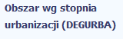 | To pole uzupełniane automatycznie, związane z klasyfikacją jednostek przestrzennych, na podstawie pola Gmina. SL2014 gromadzi te dane na potrzeby monitoringu, zgodnie z wymogami sprawozdawczości UE.  Import danych z pliku .csv:  Pozostaw pole puste.
 | Wprowadź nr telefonu danego uczestnika.
Wprowadź adres poczty elektronicznej służący do kontaktu z danym uczestnikiem. SL2014 pomoże Ci nie popełnić błędu i sprawdzi, czy wartość przez Ciebie wprowadzona jest zgodna z formatem adresu e-mail.
Musisz uzupełnić jedno z pól: Telefon kontaktowy lub Adres e-mail.
Uwaga!
W przypadku uczestników instytucjonalnych, musisz uzupełnić obydwa pola: Telefon kontaktowy i Adres e-mail.
Wprowadź datę rozpoczęcia udziału w tym projekcie danego uczestnika.
Możesz wybrać określoną datę poprzez wybór z kalendarza lub wpisać ją ręcznie w formacie RRRR-MM-DD.
Uwaga!
- Data nie może być późniejsza od daty wprowadzania danych do systemu oraz 2023-12-31.
- Data nie może być wcześniejsza od daty rozpoczęcia realizacji projektu (Okres realizacji projektu od).
Za datę rozpoczęcia udziału w projekcie – co do zasady – uznaje się datę przystąpienia do pierwszej formy wsparcia w ramach projektu. Data rozpoczęcia udziału w projekcie może być zbieżna z momentem zrekrutowania do projektu – gdy charakter wsparcia uzasadnia prowadzenie rekrutacji na wcześniejszym etapie realizacji projektu.
Import danych z pliku .csv:
Uzupełnij pole zgodnie z regułami opisanymi powyżej.
Jeżeli udział w tym projekcie danego uczestnika jest zakończony, wprowadź datę zakończenia udziału.
Możesz wybrać określoną datę poprzez wybór z kalendarza lub wpisać ją ręcznie w formacie RRRR-MM-DD.
Uwaga!
Data nie może być późniejsza od:
- daty wprowadzania danych do systemu,
- 2023-12-31,
- daty końcowej okresu za jaki składany jest wniosek o płatność (Wniosek za okres wartość do),
- daty zakończenia realizacji projektu (Okres realizacji projektu do).
Data nie może być wcześniejsza od daty rozpoczęcia udziału osoby w projekcie.
Pole należy wypełnić zarówno w sytuacji, gdy osoba zakończyła udział w projekcie zgodnie z zaplanowaną ścieżką (zgodnie z założeniami projektu), jak i w momencie przedwczesnego opuszczenia projektu, tj. przerwania udziału
w projekcie przed zakończeniem zaplanowanych form wsparcia.
Import danych z pliku .csv:
Uzupełnij pole zgodnie z regułami opisanymi powyżej.
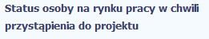 | Wybierz właściwą wartość z listy rozwijalnej. Wskaż jedną z czterech wykluczających się pozycji z listy:  - „osoba bezrobotna zarejestrowana w ewidencji urzędów pracy”;  - „osoba bezrobotna niezarejestrowana w ewidencji urzędów pracy”;  - „osoba bierna zawodowo”;  - „osoba pracująca”.  Status uczestnika w chwili przystąpienia do projektu nie ulega zmianie (tj. nie podlega aktualizacji, nawet w przypadku powrotu danej osoby do projektu).  Uwaga! Pole jest niedostępne w przypadku projektów współfinansowanych środkami EFRR  Import danych z pliku .csv:  Uzupełnij pole zgodnie z regułami opisanymi powyżej.
Dla określonych wartości wybranych w polu Status osoby na rynku pracy w chwili przystąpienia do projektu możesz wprowadzić uzupełnienie doprecyzowując wybraną pozycję poprzez wybór wartości z listy wyboru.
Przykład:
Jeśli status osoby na rynku pracy w chwili przystąpienia do projektu to „osoba bezrobotna zarejestrowana w ewidencji urzędów pracy” doprecyzuj poprzez wybór wartości z listy czy jest to „osoba długotrwale bezrobotna”. W sytuacji, gdy nie jest to osoba długotrwale bezrobotna wybierz wartość „inne”.
Uwaga! Pole jest niedostępne w przypadku projektów współfinansowanych środkami EFRR
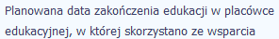 | Wprowadź planowaną datę zakończenia edukacji w placówce edukacyjnej, w której skorzystano ze wsparcia.  Data jest możliwa do uzupełnienia dla uczących się osób biernych zawodowo.  Możesz wybrać określoną datę poprzez wybór z kalendarza lub wpisać ją ręcznie w formacie RRRR-MM-DD.  Uwaga!  Data nie może być wcześniejsza od daty rozpoczęcia realizacji projektu (Okres realizacji projektu od).  Uwaga! Pole jest niedostępne w przypadku projektów współfinansowanych środkami EFRR.  Import danych z pliku .csv:  Uzupełnij pole zgodnie z regułami opisanymi powyżej.
Wybierz właściwą wartość z listy rozwijalnej.
Należy wypełnić jeśli w polu Status osoby na rynku pracy w chwili przystąpienia do projektu wybrano wartość „osoba pracująca”.
Import danych z pliku .csv:
Pole powinno być uzupełnione jedną z wartości:
- nauczyciel kształcenia zawodowego
- nauczyciel kształcenia ogólnego
- nauczyciel wychowania przedszkolnego
- pracownik instytucji szkolnictwa wyższego
- pracownik instytucji rynku pracy
- pracownik instytucji systemu ochrony zdrowia
- rolnik
- kluczowy pracownik instytucji pomocy i integracji społecznej
- pracownik instytucji systemu wspierania rodziny i pieczy zastępczej
- pracownik ośrodka wsparcia ekonomii społecznej
- pracownik poradni psychologiczno-pedagogicznej
- instruktor praktycznej nauki zawodu
- inny
Jeżeli uczestnik którego dane wprowadzasz jest osobą zatrudnioną, wprowadź w tym polu nazwę instytucji/przedsiębiorstwa w którym jest zatrudniony.
Możesz wprowadzić maksymalnie 250 znaków.
Uwaga!
Jeśli uczestnik projektu jest rolnikiem wpisz w tym polu „nie dotyczy”.
Uwaga! Pole jest niedostępne w przypadku projektów współfinansowanych środkami EFRR
Import danych z pliku .csv:
Uzupełnij pole zgodnie z regułami opisanymi powyżej.
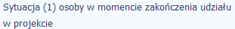 | Wybierz właściwą wartość z listy rozwijalnej. Dla jednego uczestnika możliwe jest odnotowanie dwóch rezultatów związanych z uczestnictwem w projekcie, monitorowanych po zakończeniu udziału. Uzupełnij dane dotyczące Sytuacji (1)… i Sytuacji (2)… do czterech tygodni po zakończeniu udziału w projekcie danej osoby. Pole może zostać uzupełnione w momencie, gdy została wprowadzona data w polu Data zakończenia udziału w projekcie.  W przypadku, gdy uczestnik zakończył udział w projekcie oraz uzupełniona została data w polu Data zakończenia udziału w projekcie, jednak nie minął jeszcze okres 4 tygodni i sytuacja uczestnika jest jeszcze w trakcie monitorowania, w polu Sytuacja (1)… wybierz wartość z listy rozwijalnej „sytuacja w trakcie monitorowania”.  Przykłady możliwych kombinacji dla jednego uczestnika po zakończeniu udziału w projekcie:  Uwaga!  - W pierwszej kolejności wykaż te rezultaty, do których zrealizowania zobowiązałeś/aś się w projekcie (poprzez określenie wskaźników we wniosku o dofinansowanie). Informacje dotyczące uczestników są bowiem podstawą do wykazania tych informacji we wskaźnikach we wniosku o płatność (tabele dot. wskaźników rezultatu).  - Zakończenie udziału w projekcie jest rozumiane jako zakończenie udziału zgodnie z zaplanowana ścieżką (zgodnie z założeniami projektu), jak i przedwczesne opuszczenie projektu, tj. przerwanie udziału w projekcie przed zakończeniem zaplanowanych form wsparcia. W związku z tym, beneficjent powinien monitorować sytuację osób po zakończonym udziale również w przypadku osób, które przerwały udział w projekcie przed zakończeniem zaplanowanych form wsparcia.  - W przypadku odnotowania więcej niż jednej zmiany sytuacji uczestnika na rynku pracy w okresie monitorowania wskaźnika rezultatu bezpośredniego wykazywana jest wyłącznie zmiana wskazująca na większą poprawę sytuacji uczestnika na rynku pracy (np. w przypadku zmiany statusu na rynku pracy osoby uprzednio biernej zawodowo polegającej na poszukiwaniu pracy, a następnie podjęciu pracy, wykazywana jest wyłącznie zmiana związana z podjęciem pracy).  - Jeśli osoba po zakończeniu udziału w projekcie uzyskała kwalifikacje i jednocześnie nabyła kompetencje należy wskazać wyłącznie fakt uzyskania kwalifikacji, który jest zazwyczaj powiązany z uzyskaniem certyfikatu  (patrz słownik) i wybrać taką wartość w polu Sytuacja (1)… lub Sytuacja (2)…  - W sytuacji, gdy wsparciem w projekcie została objęta osoba w zakresie zapewnienia opieki nad dziećmi w wieku do lat 3 i do czterech tygodni po zakończeniu udziału w projekcie pracuje lub poszukuje pracy należy w polu Sytuacja (1)… lub Sytuacja (2)… wybrać jedną z dwóch wartości z listy: „osoba pracująca/ prowadząca działalność na własny rachunek po przerwie związanej z urodzeniem/ wychowaniem dziecka” lub „osoba poszukująca pracy po przerwie związanej z urodzeniem/ wychowaniem dziecka”. Błędem jest w tym przypadku wybór z listy rozwijalnej wartości „osoba poszukująca pracy” lub „osoba podjęła pracę/ rozpoczęła prowadzenie działalności na własny rachunek”. Zaznaczenie tych opcji uniemożliwia bowiem pomiar powiązanych wskaźników dla projektu oraz późniejsze automatyczne ich wyliczenie we wniosku o płatność.  - W przypadku, gdy osoba po zakończeniu udziału w projekcie nie podjęła żadnej aktywności (ze wskazanych w pozostałych opcjach) wybierz z listy wartość „osoba nie podjęła żadnej nowej aktywności po zakończeniu udziału w projekcie”. W sytuacji gdy podjęła aktywność, która nie została wymieniona na liście rozwijalnej wybierz wartość „inne”.  - W sytuacji, gdy osoba po zakończeniu udziału w projekcie podjęła jedną aktywność, np. podjęła kształcenie lub szkolenie, wybierz z listy rozwijalnej w polu Sytuacja (1)… odpowiednią wartość natomiast w polu Sytuacja  (2 …) wskaż „nie dotyczy”.  - Jeśli osoba zakończyła udział w projekcie dotyczącym Inicjatywy na rzecz zatrudnienia ludzi młodych wypełnij również pole Inne rezultaty dotyczące osób młodych (dotyczy IZM).  - Jeśli uczestnik podczas realizacji projektu uczestniczył np. w cyklu szkoleń, dzięki któremu uzyskał kwalifikacje należy ten rezultat uwzględnić w Sytuacji (1)… lub Sytuacji (2)… poprzez wybór z listy wartości „osoba uzyskała kwalifikacje”. Nie jest istotne czy osoba ta uzyskała kwalifikacje w wyniku udziału w projekcie EFS czy poza nim. Zaznaczenie tej opcji jest jednak możliwe dopiero po zakończeniu udziału danej osoby w projekcie.  - Należy wskazać w Sytuacji (1)… lub Sytuacji (2)… wartość „osoba podjęła kształcenie lub szkolenie” tylko w przypadku, gdy uczestnik rozpoczął udział w kształceniu/ szkoleniu do czterech tygodni po zakończeniu udziału w projekcie. Jeśli tylko zarejestrował/ zgłosił się w tym czasie do udziału w kształceniu/ szkoleniu,  ale nie zostało ono jeszcze rozpoczęte, nie należy uwzględniać tego faktu w rezultacie projektu  (tzn. nie wykazujemy jej w tych polach).  Uwaga! Pole jest niedostępne w przypadku projektów współfinansowanych środkami EFRR  Import danych z pliku .csv:  Uzupełnij pole zgodnie z regułami opisanymi powyżej.
  osoba poszukująca pracy | osoba uzyskała kwalifikacje/ osoba nabyła kompetencje
  osoba poszukująca pracy | osoba podjęła kształcenie lub szkolenie
  osoba podjęła kształcenie lub szkolenie | osoba uzyskała kwalifikacje/ osoba nabyła kompetencje
  osoba podjęła pracę/ rozpoczęła prowadzenie działalności na własny rachunek | osoba podjęła kształcenie lub szkolenie
  osoba podjęła pracę/ rozpoczęła prowadzenie działalności na własny rachunek | osoba uzyskała kwalifikacje/ osoba nabyła kompetencje
  osoba kontynuuje zatrudnienie | osoba uzyskała kwalifikacje/ osoba nabyła kompetencje
  osoba kontynuuje zatrudnienie | osoba podjęła kształcenie lub szkolenie
  osoba pracująca/ prowadząca działalność na własny rachunek po przerwie związanej z urodzeniem/ wychowaniem dziecka | osoba uzyskała kwalifikacje/ osoba nabyła kompetencje
  osoba pracująca/ prowadząca działalność na własny rachunek po przerwie związanej z urodzeniem/ wychowaniem dziecka | osoba podjęła kształcenie lub szkolenie
  osoba poszukująca pracy po przerwie związanej z urodzeniem/ wychowaniem dziecka | osoba uzyskała kwalifikacje/ osoba nabyła kompetencje
  osoba poszukująca pracy po przerwie związanej z urodzeniem/ wychowaniem dziecka | osoba podjęła kształcenie lub szkolenie
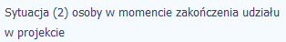 | Wybierz właściwą wartość z listy rozwijalnej. Wartość wybrana w tym polu musi być inna niż wartość wybrana w polu Sytuacja (1) osoby w momencie zakończenia udziału w projekcie.  Patrz opis w polu Sytuacja (1) osoby w momencie zakończenia udziału w projekcie.  Uwaga! Pole jest niedostępne w przypadku projektów współfinansowanych środkami EFRR
Wybierz właściwą wartość z listy rozwijalnej. Pole odnosi się projektów dotyczących Inicjatywy na rzecz zatrudnienia ludzi młodych. W przypadku pozostałych projektów wybierz wartość z listy „projekt nie dotyczy Inicjatywy na rzecz zatrudnienia ludzi młodych”.
Pole wielokrotnego wyboru. Uzupełnij wszystkie rezultaty dotyczące osoby do czterech tygodni po zakończeniu przez nią udziału w projekcie. W przypadku nieotrzymania przez uczestnika żadnej oferty, wybierz wartość „osoba nie otrzymała żadnej oferty”.
Uwaga! Pole jest niedostępne w przypadku projektów współfinansowanych środkami EFRR
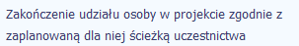 | Wybierz właściwą wartość: Tak lub Nie z listy rozwijalnej.  Wybierz „Tak” - jeśli uczestnik zakończył udział w projekcie zgodnie z zaplanowana ścieżką uczestnictwa, tj. zgodnie z założeniami projektu (wziął udział we wszystkich zaplanowanych dla niego formach wsparcia).  Wybierz „Nie” - jeśli uczestnik przedwcześnie opuścił projekt, tj. przerwał udział w projekcie przed zakończeniem zaplanowanych dla niego form wsparcia.
Po uzupełnieniu pól w sekcji Szczegóły wsparcia, możesz wprowadzić informacje szczegółowe dotyczące rodzaju wsparcia dla tego uczestnika. Będzie to możliwe po uzupełnieniu pola Data rozpoczęcia udziału w projekcie. Aby dodać wartość w tabeli, wybierz funkcję Dodaj
Wprowadź wszystkie rodzaje wsparcia, które uczestnik otrzymał w projekcie. Poprzez funkcje Dodaj możesz dodawać kolejne rodzaje wsparcia. Jeśli osoba została objęta daną formą wsparcia kilkakrotnie (np. uczestniczyła w różnych szkoleniach w ramach jednego projektu), również należy uwzględnić to w systemie poprzez funkcję Dodaj.
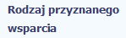 | Wskaż właściwą wartość na rozwijalnej liście wyboru.  Należy podać rodzaj wsparcia przyznanego danej osobie w projekcie.  W przypadku braku na rozwijalnej liście odpowiedniego rodzaju przyznanego wsparcia wybierz „inne”.  Uwaga!  W przypadku, gdy z daną formą wsparcia powiązane są dodatkowe działania – wskaż tylko wiodącą formę wsparcia, np. w sytuacji, gdy warunkiem udzielenia formy wsparcia w postaci szkolenia lub stażu jest przeprowadzenie badania lekarskiego wskazujesz w polu Rodzaju przyznanego wsparcia wartości „szkolenie/ kurs” lub „staż/ praktyka”  i nie uwzględniaj odrębnie „usługi zdrowotnej/ medycznej” jako formy przeprowadzenia badania lekarskiego.  „Usługa zdrowotna/ medyczna” jest wykazywana jako forma wsparcia wyłącznie w PI 8(iv) Aktywne i zdrowe starzenie się i PI 9(iv) Ułatwianie dostępu do przystępnych cenowo, trwałych oraz wysokiej jakości usług, w tym opieki zdrowotnej i usług socjalnych świadczonych w interesie ogólnym.  Import danych z pliku .csv:  Uzupełnij pole zgodnie z regułami opisanymi powyżej. Kolejne rodzaje wsparcia dla instytucji powinny być oddzielone pionowym znakiem podziału |  np. zajęcia dodatkowe|szkolenie/ kurs|wizyta studyjna
Dla określonych wartości wybranych w polu Rodzaj przyznanego wsparcia możesz wprowadzić uzupełnienie doprecyzowując wybraną pozycję poprzez wybór wartości z listy wyboru.
Dotyczy to następujących rodzajów przyznanego wsparcia: „doradztwo”, „staż/ praktyka”, „program outplacementowy”, „usługa społeczna świadczona w interesie ogólnym”, „usługa wsparcia ekonomii społecznej”, „usługa aktywnej integracji”, „program mobilności ponadnarodowej”, „instrument finansowy”, „zajęcia dodatkowe”, „usługa rozwojowa dla pracownika przedsiębiorstwa”, „bon”.
Uwaga!
Zasadą jest, że główny/ wiodący rodzaj wsparcia należy wskazać w polu Rodzaj przyznanego wsparcia. Pole w tym stanowi natomiast doprecyzowanie/ uszczegółowienie głównego rodzaju udzielonego wsparcia. Niewybranie głównego rodzaju wsparcia (np. outplacementu) uniemożliwi późniejsze monitorowanie powiązanych z nim wskaźników projektu.
Przykłady:
- Osoba uzyskała wsparcie w postaci doradztwa zawodowego i szkolenia w projekcie outplacementowym
W polu Rodzaj przyznanego wsparcia wybierz „program outplacementowy” i w polu w tym wskaż „doradztwo zawodowe”. Następnie poprzez funkcję Dodaj - ponownie w polu Rodzaj przyznanego wsparcia wybierz „program outplacementowy” i w polu w tym wskaż „szkolenie/ kurs”.
Błędem jest w tym przypadku wybór z listy rozwijalnej w polu Rodzaj przyznanego wsparcia od razu wartości „doradztwo” i „szkolenie/ kurs”.
- Osoba uzyskała w projekcie wsparcie w postaci studiów podyplomowych w ramach usługi rozwojowej
dla pracowników przedsiębiorstwa
W polu Rodzaj przyznanego wsparcia wybierz „usługa rozwojowa dla pracownika przedsiębiorstwa” i w polu w tym wskaż „studia/ kształcenie podyplomowe”.
Błędem jest w tym przypadku wybór z listy rozwijalnej w polu Rodzaj przyznanego wsparcia od razu wartości „studia/ kształcenie podyplomowe”.
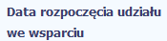 | Wprowadź datę rozpoczęcia udziału w tym rodzaju wsparcia danego uczestnika.  Możesz wybrać określoną datę poprzez wybór z kalendarza lub wpisać ją ręcznie w formacie RRRR-MM-DD.  Uwaga!  Data nie może być wcześniejsza od daty rozpoczęcia udziału w projekcie oraz późniejsza od daty zakończenia udziału w projekcie.  Import danych z pliku .csv:  Uzupełnij pole zgodnie z regułami opisanymi powyżej. Jeżeli w polu Rodzaj przyznanego wsparcia wprowadzono więcej niż jedną wartość to dla każdej formy wsparcia należy podać odpowiednią datę rozpoczęcia udziału we wsparciu. Daty powinny być oddzielno od siebie pionowym znakiem podziału |
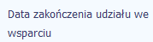 | Jeżeli określone wsparcie się zakończyło, wprowadź datę zakończenia udziału w tym rodzaju wsparcia dla danego uczestnika.  Możesz wybrać określoną datę poprzez wybór z kalendarza lub wpisać ją ręcznie w formacie RRRR-MM-DD.  Uwaga!  Data nie może być późniejsza od daty zakończenia udziału w projekcie oraz daty końcowej okresu za jaki składany jest wniosek o płatność (Wniosek za okres wartość do).  Data nie może być wcześniejsza od daty rozpoczęcia udziału instytucji/ podmiotu we wsparciu.  Import danych z pliku .csv:  Uzupełnij pole zgodnie z regułami opisanymi powyżej. Jeżeli w polu Rodzaj przyznanego wsparcia wprowadzono więcej niż jedną wartość to dla każdej formy wsparcia należy podać odpowiednią datę zakończenia udziału we wsparciu. Daty powinny być oddzielno od siebie pionowym znakiem podziału |
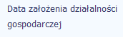 | Jeżeli w wyniku wsparcia, jakim został objęty uczestnik projektu, rozpoczął on działalność gospodarczą, wprowadź datę odpowiadającą dacie rejestracji tej działalności. Jeżeli w momencie uzupełniania wniosku o płatność nie będzie jeszcze znana data rejestracji działalności gospodarczej, wówczas uzupełnij pole wpisując datę z umowy w sprawie przyznania jednorazowych środków na prowadzenie działalności gospodarczej. Po otrzymaniu od uczestnika informacji  nt. faktycznej daty rejestracji działalności gospodarczej musisz ją zaktualizować w SL2014.  Data założenia działalności gospodarczej oznacza datę podjęcia tej działalności, zgodnie z ustawą o swobodzie działalności gospodarczej.  Możesz wybrać określoną datę poprzez wybór z kalendarza lub wpisać ją ręcznie w formacie RRRR-MM-DD.  Należy uzupełnić w momencie, gdy w polu Rodzaj przyznanego wsparcia lub Rodzaj przyznanego wsparcia, w tym wybrano wartość „instrument finansowy” lub „dotacja na rozpoczęcie własnej działalności gospodarczej”.  Data nie może być wcześniejsza od daty rozpoczęcia udziału w projekcie.  Uwaga! Pole jest niedostępne w przypadku projektów współfinansowanych środkami EFRR  Import danych z pliku .csv:  Uzupełnij pole zgodnie z regułami opisanymi powyżej.
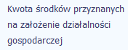 | Wprowadź kwotę środków przyznanych w projekcie uczestnikowi w ramach pomocy przy założeniu przez niego działalności gospodarczej.  Należy uzupełnić w momencie, gdy w polu Rodzaj przyznanego wsparcia lub Rodzaj przyznanego wsparcia, w tym wybrano wartość „instrument finansowy” lub „dotacja na rozpoczęcie własnej działalności gospodarczej”.  Uwaga! Pole jest niedostępne w przypadku projektów współfinansowanych środkami EFRR
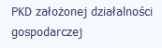 | Po wprowadzeniu 3 znaków kodu PKD masz możliwość wyboru wartości z listy zawierającej kody PKD.  Należy uzupełnić w momencie, gdy w polu Rodzaj przyznanego wsparcia lub Rodzaj przyznanego wsparcia, w tym wybrano wartość „instrument finansowy” lub „dotacja na rozpoczęcie własnej działalności gospodarczej”.  Uwaga! Pole jest niedostępne w przypadku projektów współfinansowanych środkami EFRR
Definicje osób należących do grup, o których mowa poniżej, zostały wskazane m.in. w Słowniku stanowiącym załącznik do Podręcznika.
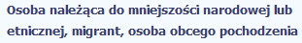 |  | Wskaż właściwą wartość na rozwijalnej liście wyboru. Wybierz wartość „Odmowa podania informacji” w sytuacji, gdy uczestnik będący osobą fizyczną lub jego opiekun prawny nie udzieli informacji na temat tych danych wrażliwych. Warunkiem wprowadzenia niekompletnych danych uczestnika jest możliwość udokumentowania przez beneficjenta, iż działania w celu zebrania tych danych zostały podjęte.  Uwaga! Pole jest niedostępne w przypadku projektów współfinansowanych środkami EFRR  Import danych z pliku .csv:  Uzupełnij jedną z wartości:  - Nie  - Tak  - Odmowa podania informacji
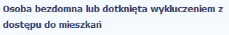 |  | Wskaż właściwą wartość na rozwijalnej liście wyboru.  Uwaga! Pole jest niedostępne w przypadku projektów współfinansowanych środkami EFRR  Import danych z pliku .csv:  Uzupełnij jedną z wartości:  - Nie  - Tak
Wskaż właściwą wartość na rozwijalnej liście wyboru. Wybierz wartość „Odmowa podania informacji” w sytuacji, gdy uczestnik będący osobą fizyczną lub jego opiekun prawny nie udzieli informacji na temat tych danych wrażliwych. Warunkiem wprowadzenia niekompletnych danych uczestnika jest możliwość udokumentowania przez beneficjenta, iż działania w celu zebrania tych danych zostały podjęte.
Import danych z pliku .csv:
Uzupełnij jedną z wartości:
- Nie
- Tak
- Odmowa podania informacji
Wskaż właściwą wartość na rozwijalnej liście wyboru. Wybierz wartość „Odmowa podania informacji” w sytuacji, gdy uczestnik będący osobą fizyczną lub jego opiekun prawny nie udzieli informacji na temat tych danych wrażliwych. Warunkiem wprowadzenia niekompletnych danych uczestnika jest możliwość udokumentowania przez beneficjenta, iż działania w celu zebrania tych danych zostały podjęte.
Uwaga! Pole jest niedostępne w przypadku projektów współfinansowanych środkami EFRR
Import danych z pliku .csv:
Uzupełnij jedną z wartości:
- Nie
- Tak
- Odmowa podania informacji

Zapisywanie formularza
W każdym momencie pracy nad utworzeniem formularza, możesz go zapisać, tak aby nie tracić tego, co już zdążyłeś/aś zrobić i kontynuować pracę w innym terminie.
W tym celu, wybierz funkcję Zapisz , dostępną na górze ekranu.
Każdorazowo, podczas każdego zapisu system sprawdza poprawność danych, które wprowadziłeś/aś i jeżeli nie brakuje danych wymagalnych do zapisu całego formularza,
jest on zapisywany i będziesz miał do niego dostęp w dowolnym momencie.

Przesyłanie formularza
Po utworzeniu formularza, możesz przekazać go do instytucji, która go zweryfikuje. Aby to zrobić, wybierz funkcję Prześlij .
Jeżeli Twój formularz będzie zawierał nieprawidłowe dane, np. nie zostaną uzupełnione wszystkie wymagane pola, system poinformuje Cię o tym specjalnym komunikatem. SL2014 w specjalnym bloku Wynik walidacji wyświetlonym nad formularzem precyzyjnie wskaże, które dane są niepoprawne. Po poprawie danych, wybierz ponownie funkcję Prześlij. Jeżeli formularz nie będzie zawierał już błędów, to SL2014 wyświetli komunikat o przesłaniu formularza do instytucji.
Uwaga! Możesz przesłać formularz wyłącznie wtedy, jeśli wniosek o płatność z którym jest powiązany był przekazany do instytucji.

Ponowne przesłanie formularza
Może się zdarzyć, że Twój formularz zostanie wycofany do Ciebie przez instytucję do poprawy. Wycofany formularz możesz edytować i przesłać ponownie.
Jeżeli chcesz, możesz go też usunąć i utworzyć zupełnie nowy.
Pamiętaj, że dane poprawiane w wycofanym formularzu (np. dodanie formy wsparcia dla jednego z uczestników projektu) nie aktualizują się w innym/ch formularzu/ach. Musisz zatem poprawić dane także we wszystkich formularzach mających status: W przygotowaniu.

Obsługa formularza
SL2014 udostępnia Ci szereg możliwości związanych z obsługą Twojego formularza. Funkcjonalności te zostały opisane poniżej.

Edycja formularza
Możesz edytować formularz, jednak tylko taki, który nie został wysłany do instytucji. W celu edycji, wybierz funkcję Edytuj
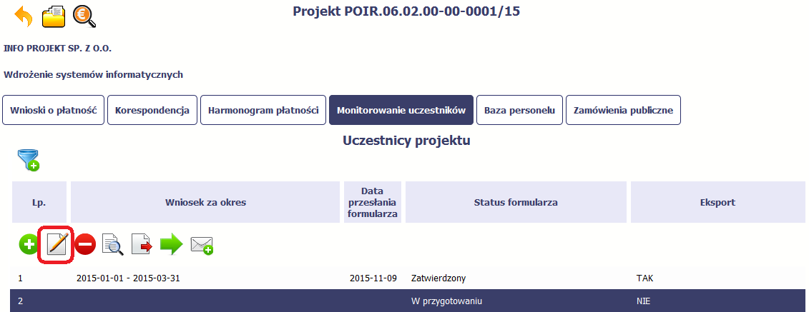

Usuwanie formularza
Możesz usunąć swój formularz, jednak tylko taki, który nie został wysłany do instytucji lub został wycofany przez Instytucję. W celu usunięcia, wybierz funkcję Usuń
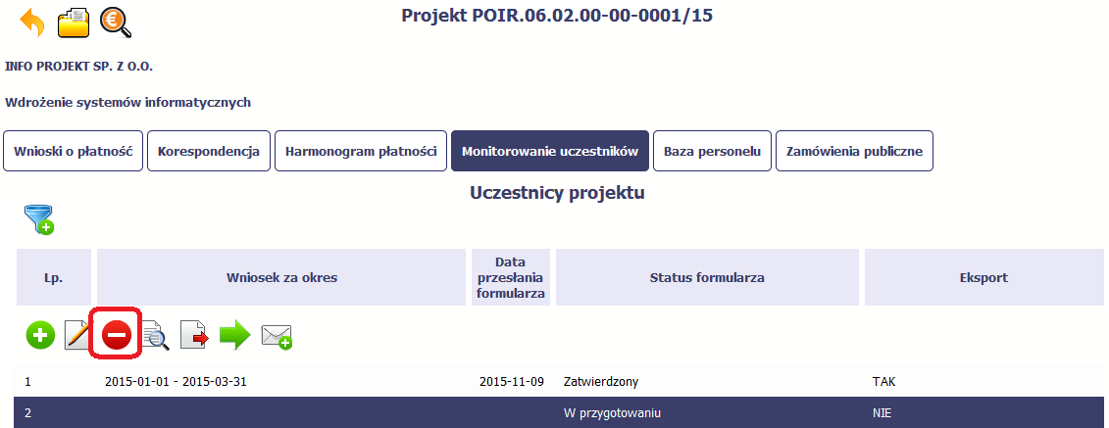

Podgląd formularza
Każdy formularz, niezależnie od jego statusu, może być otwarty w tzw. trybie odczytu, bez możliwości edytowania. W tym celu, wybierz funkcję Podgląd
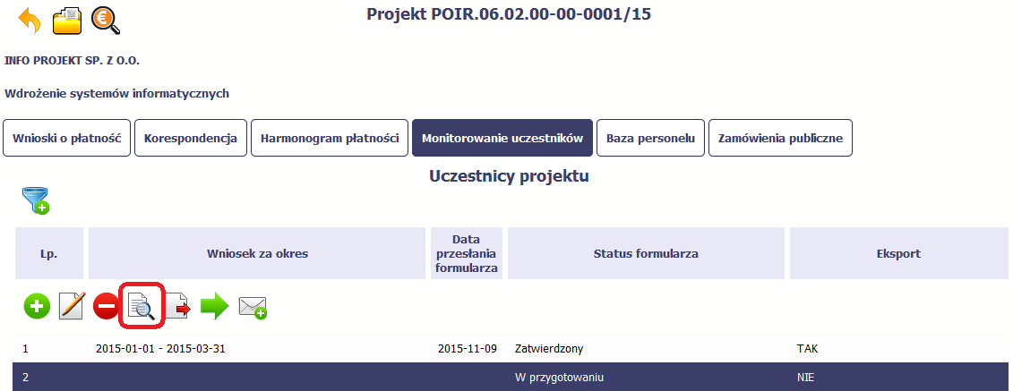

Eksport formularza
Możesz wyeksportować dane zawarte w twoim formularzu do pliku csv. Twój formularz zawiera dane osobowe i dlatego, każdorazowy eksport danych z systemu musi być odnotowany i musisz wprowadzić informację dotyczącą powodu takiego eksportu.
Aby rozpocząć eksport danych, wybierz funkcję Eksportuj
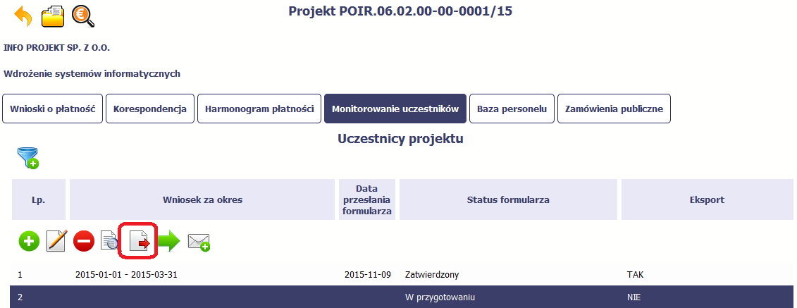

Po wyborze funkcji eksportu system prezentuje okno Informacja o udostępnieniu danych w którym musisz wprowadzić informację dotyczącą przyczyny i adresata danych, jakie eksportujesz.
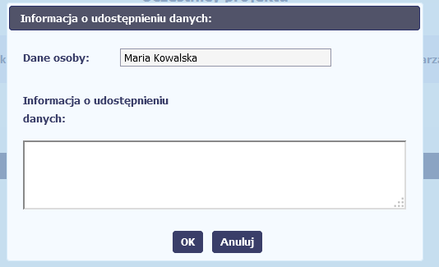
Po uzupełnieniu danych, system wygeneruje dla Ciebie plik csv, który możesz otworzyć lub zapisać na dysku lokalnym.
Pamiętaj! W Systemie są przetwarzane dane osobowe (w tym, dane wrażliwe) i na mocy m.in. regulaminu pracy w Systemie, który zaakceptowałeś jesteś zobowiązany przestrzegać szczegółowych przepisów prawa w tym obszarze!

Import danych z pliku .csv
Możesz importować dane do formularza poprzez zewnętrzny plik .csv. Szczegółowy opis tego procesu znajdziesz w punkcie 8.1.1 Informacje o projekcie.

Filtrowanie
Możliwe jest wyszukiwanie danych według wybranych przez Ciebie kryteriów. Aby skorzystać z możliwości filtrowania danych, wybierz funkcję Filtruj
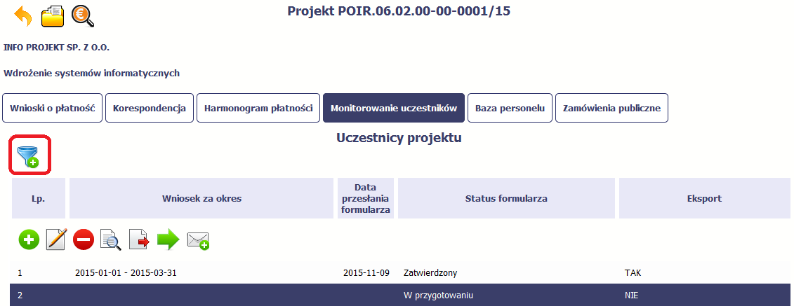

W otwartym oknie Ustawienia filtra zawierającym większość pól z formularza, możesz wpisać wybrane przez siebie parametry i potwierdzić swój wybór funkcją OK.
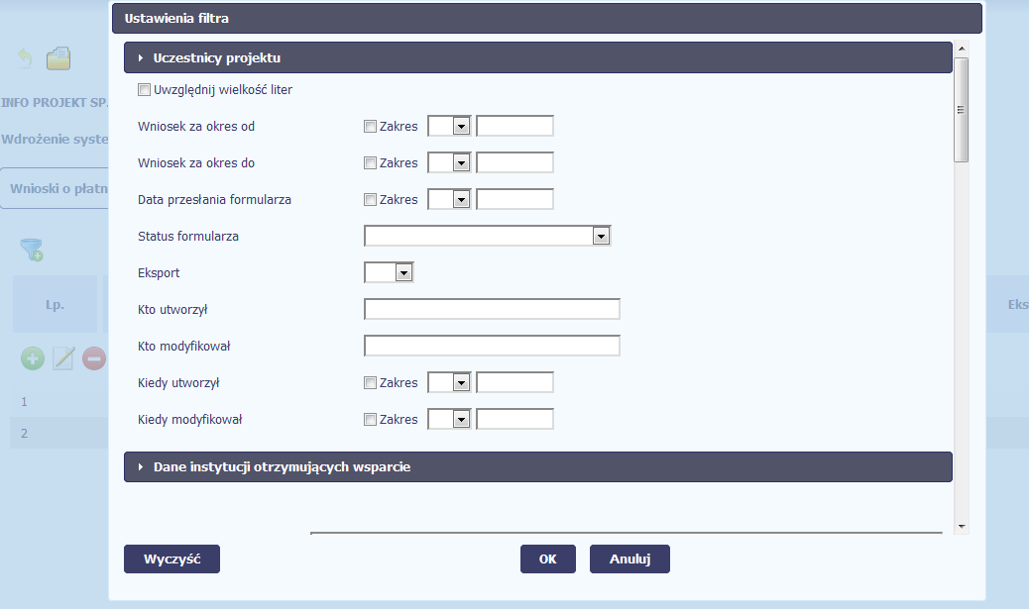
Jeżeli dane na ekranie są przefiltrowane, system informuje o tym poprzez specjalny komunikat widoczny ponad tabelą.
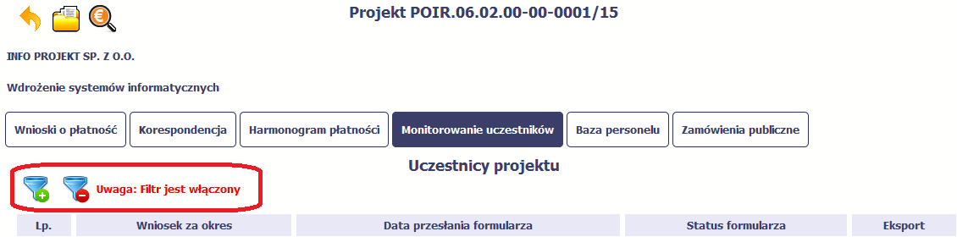
Aby usunąć filtr, należy wybrać funkcję Wyczyść filtr

Wysyłanie wiadomości
System umożliwia wysłanie wiadomości do instytucji odpowiedzialnej za weryfikację formularza bez konieczności przechodzenia do modułu Korespondencja odpowiedzialnego za wszelką korespondencję w ramach projektu. Możesz skorzystać z tej opcji wybierając funkcję Wyślij wiadomość
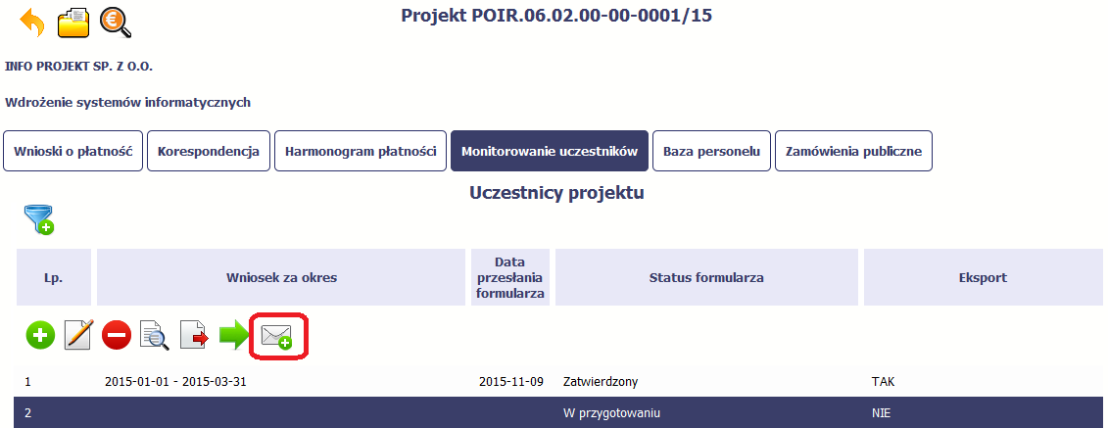

Zamówienia publiczne
Zamówienia publiczne to funkcjonalność systemu umożliwiająca gromadzenie danych dotyczących zamówień publicznych w ramach realizowanego projektu oraz zawartych w ramach tych zamówień kontraktów i ich wykonawców.
Funkcjonalność ta dotyczy zamówień realizowanych w oparciu o Prawo zamówień publicznych, a także innych ustaw, które mają zastosowanie. Funkcjonalność nie dotyczy postępowań dokumentowanych w Bazie konkurencyjności. Jeśli jesteś zobowiązany/a do stosowania Prawa Zamówień Publicznych, a wartość zamówień i konkursów przekracza próg 30 000 EUR (zgodnie z art. 4 ust. 8 ustawy Prawo zamówień publicznych (Dz.U. 2004 nr 19 poz. 177 z późniejszymi zmianami)), za pomocą tej funkcjonalności przekaż informacje o wszystkich przetargach niezależnie od trybu ich ogłoszenia (przetarg nieograniczony, negocjacje bez ogłoszenia, zamówienia z wolnej ręki, itd.). Informacje o zamówieniach publicznych przekaż również w tych przypadkach, w których udzielasz zamówienia na podstawie innych ustaw niż PZP.
Wprowadź informacje niezwłocznie po rozstrzygnięciu postępowania przetargowego i zawarciu umowy z wykonawcą. Bez wprowadzonej informacji o podpisanej umowie z wykonawcą nie powinieneś/aś rozliczać wydatków związanych z tym zamówieniem we wniosku o płatność.
W ramach jednego zamówienia możesz wprowadzić maksymalnie 500 kontraktów.
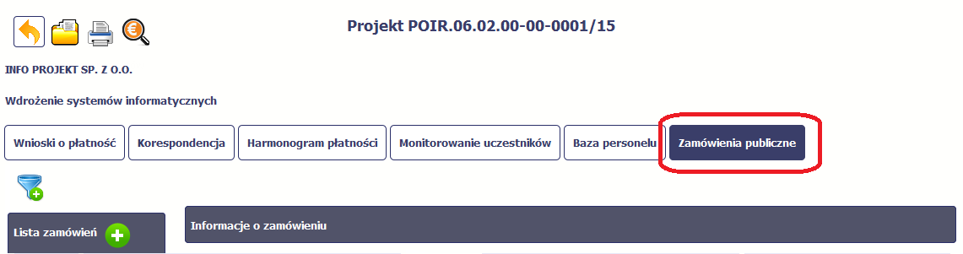

Ekran główny
Ekran widoczny dla Ciebie podzielony jest na 3 zasadnicze sekcje:
- Lista zamówień
- Informacje o zamówieniu
- Informacje o kontrakcie

Lista zamówień
Sekcja zawiera numery zamówień publicznych dotychczas zarejestrowanych w systemie. Gdy zaznaczysz dany wiersz, masz możliwość podglądu w pozostałych sekcjach szczegółowych informacji o danym zamówieniu i powiązanych z nim zarejestrowanych kontraktów.
Aby rozpocząć dodawanie informacji o zamówieniu, wybierz funkcję Dodaj zamówienie dostępną w belce z nazwą opisywanej sekcji.
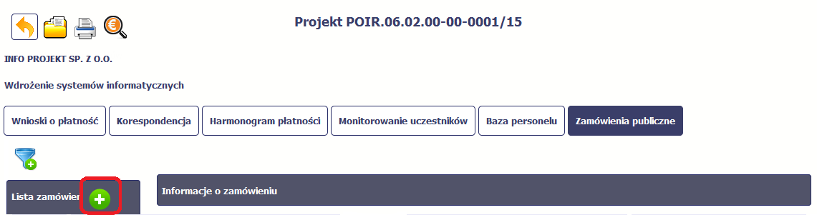

Informacje o zamówieniu
Po wyborze funkcji Dodaj zamówienie system prezentuje następujące pola:
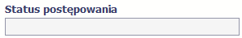 | Pole jest uzupełniane automatycznie, zgodnie z czynnościami dokonywanymi przez Ciebie lub instytucję odpowiedzialną za weryfikację Twoich wniosków o płatność.
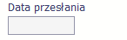 | Pole jest uzupełniane automatycznie, zgodnie z datą przesłania (lub ponownego przesłania w opisanych dalej przypadkach) informacji o zamówieniu do instytucji.
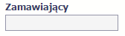 | Pole jest uzupełniane automatycznie, zgodnie z nazwą Beneficjenta w ramach którego dodajesz informację o zamówieniu.  Uwaga! Pole jest widoczne wyłącznie w projektach partnerskich.
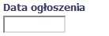 | Wskaż datę ogłoszenia o zamówieniu wykorzystując datę określoną w Biuletynie Zamówień Publicznych, a w przypadku zamówień powyżej progów unijnych w Dzienniku Urzędowym Unii Europejskiej.  W szczególności, dla trybów:  - Negocjacje bez ogłoszenia oraz Zapytanie o cenę – wprowadź datę przekazania wykonawcom zaproszenia do składania ofert oraz specyfikacji istotnych warunków zamówienia  - Zamówienie z wolnej ręki – wprowadź datę przekazania wykonawcy zaproszenia do negocjacji  Możesz wybrać określoną datę poprzez wybór z kalendarza lub wpisać ją ręcznie w formacie  RRRR-MM-DD.
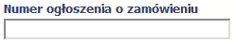 | W polu tym wprowadź numer ogłoszenia o danym zamówieniu w Biuletynie Zamówień Publicznych, a w przypadku zamówień powyżej progów unijnych w Dzienniku Urzędowym Unii Europejskiej.  W pozostałych przypadkach, wprowadź znak sprawy figurujący w protokole postępowania, zgodnie z przyjętym przez Ciebie formatem.  Możesz wprowadzić do 250 znaków i nie mogą to być wyłącznie znaki specjalne.
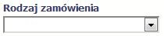 | Wybierz wartość z listy rozwijalnej zawierającej rodzaje zamówień.
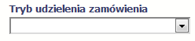 | Wybierz wartość z listy rozwijalnej zawierającej różne tryby udzielania zamówień.
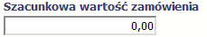 | Wprowadź kwotę szacunkowej wartości danego zamówienia w PLN.
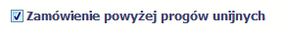 | Jeżeli opisywane zamówienie jest powyżej progów unijnych określonych w Dyrektywie Parlamentu Europejskiego i Rady 2014/24/UE z dnia 26 lutego 2014 r. w sprawie zamówień publicznych, pozostaw domyślną wartość w tym polu, tzn. zaznaczony checkbox. W innym przypadku, odznacz to pole.
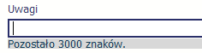 | To pole tekstowe, w którym możesz dodać wszelkie informacje dotyczące opisywanego zamówienia.  Możesz wprowadzić do 3000 znaków.
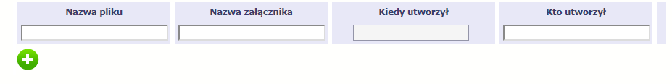 |  | Do każdego zamówienia użytkownik może dołączyć wiele plików.  Szczegółowy opis dodawania załącznika zamieszczono w rozdziale 2.9 Dołączanie plików do systemu

Informacje o kontrakcie
Po przesłaniu informacji o zamówieniu, zgodnie z opisem w punkcie 9.2 Przesłanie informacji o zamówieniu/kontrakcie, możliwe jest dodanie informacji o kontrakcie w ramach tego zamówienia. Jeśli w ramach jednego zamówienia publicznego podpisałeś/aś więcej niż jedną umowę z wykonawcą, powinieneś/aś zarejestrować informację o każdej z nich.
Należy wybrać funkcję Dodaj kontrakt. System prezentuje następujące pola:
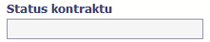 | Pole jest uzupełniane automatycznie, zgodnie z czynnościami dokonywanymi przez Ciebie lub instytucję odpowiedzialną za weryfikację Twoich wniosków o płatność.
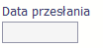 | Pole jest uzupełniane automatycznie, zgodnie z datą przesłania (lub ponownego przesłania w opisanych dalej przypadkach) informacji o zamówieniu do instytucji.
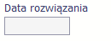 | Pole jest uzupełniane automatycznie, zgodnie z datą rozwiązania danego kontraktu (po tym jak kontrakt zostanie anulowany).
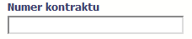 | W polu tym wprowadź numer kontraktu.  Możesz wprowadzić do 250 znaków i nie mogą to być wyłącznie znaki specjalne.
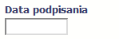 | Wskaż datę podpisania danego kontraktu.  Możesz wybrać określoną datę poprzez wybór z kalendarza lub wpisać ją ręcznie w formacie  RRRR-MM-DD.
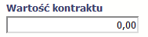 | Wprowadź kwotową wartość danego kontraktu.
To pole tekstowe, w którym możesz dodać wszelkie informacje dotyczące opisywanego kontraktu.
Możesz wprowadzić do 3000 znaków.
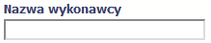 | W polu tym wprowadź nazwę wykonawcy danego kontraktu.  Możesz wprowadzić do 250 znaków i nie mogą to być wyłącznie znaki specjalne.  Możesz wprowadzić wielu wykonawców w ramach danego kontraktu.
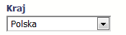 | Wybierz wartość z listy rozwijalnej, odnosząc się do kraju z którego jest dany wykonawca.
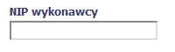 | Wprowadź nr NIP danego wykonawcy.  Uwaga! NIP należy wprowadzać bez kresek.  Jeżeli dany wykonawca jest z Polski, SL2014 pomoże Ci nie popełnić błędu i ograniczy to pole do 10 cyfr i sprawdzi poprawność wprowadzonych przez Ciebie danych. Jeżeli będzie to wykonawca zagraniczny, możesz wprowadzić maksymalnie 25 znaków.
Do każdego kontraktu użytkownik może dołączyć wiele plików.
Szczegółowy opis dodawania załącznika zamieszczono w rozdziale 2.9 Dołączanie plików do systemu

Przesłanie informacji o zamówieniu/kontrakcie
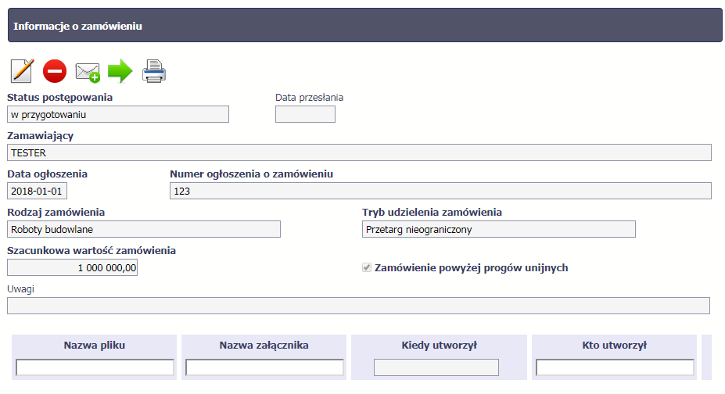 |  |  | Po uzupełnieniu danych w sekcji dotyczącej zamówienia/kontraktu, możesz go zapisać bądź od razu przesłać do instytucji (zapisze się automatycznie).  W tym celu, wybierz funkcję Prześlij  znajdującą się na górze danej sekcji.
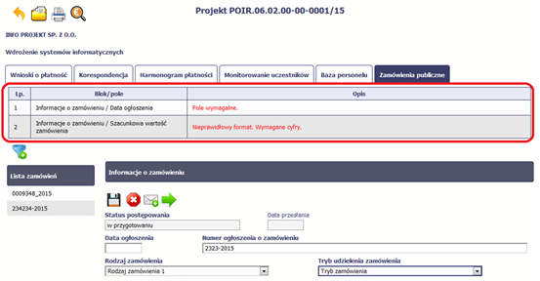 | Jeżeli informacja będzie zawierała nieprawidłowe dane, system w specjalnym bloku Wynik walidacji wyświetlonym nad sekcją precyzyjnie wskaże, które dane są niepoprawne.
Po poprawie danych możesz zapisać albo przesłać dokument. Jeżeli informacja nie będzie zawierała błędów, SL2014 zapisze/prześle dane.
Zapisana informacja może być:
- Edytowana – za pomocą funkcji Edytuj
- Usunięta – za pomocą funkcji Usuń
- Wydrukowana – za pomocą funkcji Drukuj
- Przesłana do instytucji – za pomocą funkcji Prześlij 
Możesz także skorzystać z funkcjonalności wysłania wiadomości poprzez wybór funkcji Wyślij wiadomość 
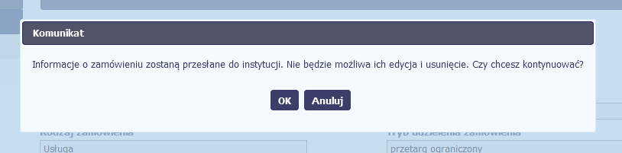 | Po wyborze funkcji Prześlij system informuje Cię o skutkach takiej czynności. Twoja informacja nie będzie mogła być przez Ciebie edytowana oraz usunięta.  Możesz zrezygnować z przesyłania informacji, wybierając funkcję Anuluj.  Wybór funkcji OK powoduje przesłanie informacji.
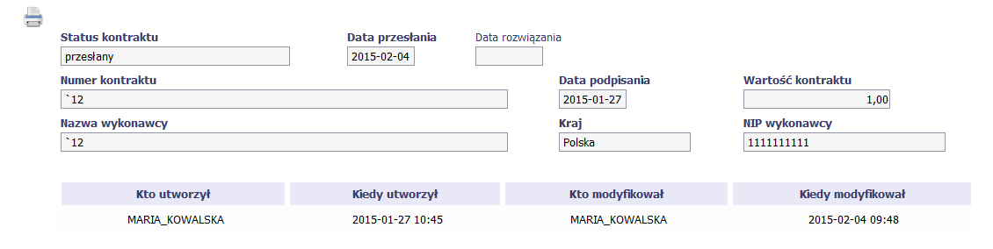 | Twoja informacja o zamówieniu/kontrakcie staje się niedostępna do edycji a status postępowania/status kontraktu uzyskuje wartość przesłane/przesłany.
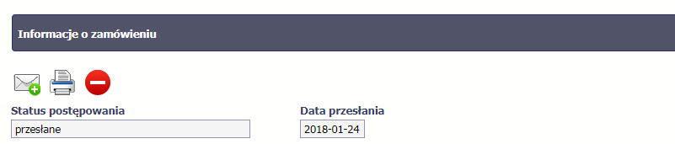 | Jeżeli okaże się, że zamówienie publiczne o którym poinformowałeś Instytucję zostanie unieważnione, możesz skorzystać z funkcjonalności Anuluj postępowanie   Uwaga! Ta funkcja jest dostępna wyłącznie wtedy, jeśli dla danej informacji o zamówieniu nie ma żadnych zarejestrowanych kontraktów.
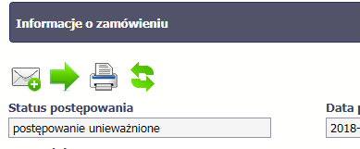 | Możesz także przywrócić anulowane postępowanie – w takim zamówieniu jest dostępna funkcja Przywróć postępowanie .

Ponowne przesłanie informacji o zamówieniu/kontrakcie
Może się zdarzyć, że Twoja informacja zostanie wycofana do Ciebie przez instytucję do poprawy. Wycofaną informację możesz edytować i przesłać ponownie. Jeżeli chcesz, możesz ją też usunąć i utworzyć zupełnie nową.

Filtrowanie danych
Możliwe jest wyszukiwanie danych na ekranie według wybranych przez Ciebie kryteriów. Aby skorzystać z możliwości filtrowania danych, wybierz funkcję Filtruj
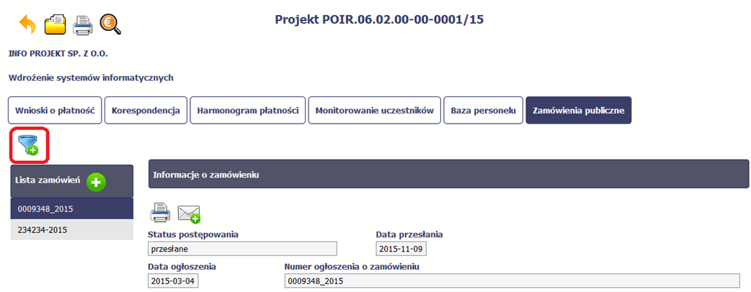

W otwartym oknie Ustawienia filtra zawierającym wszystkie pola z obu sekcji, możesz wpisać wybrane przez siebie parametry i potwierdzić swój wybór funkcją OK.
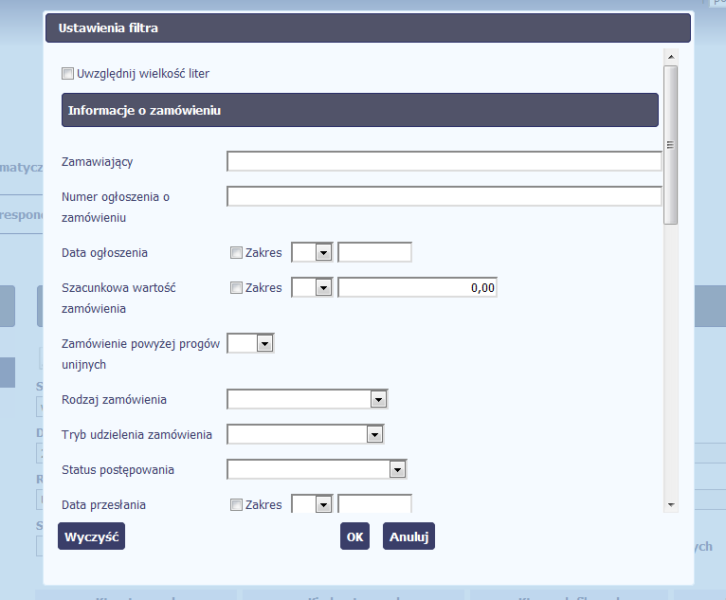
Jeżeli dane na ekranie są przefiltrowane, system informuje o tym poprzez specjalny komunikat widoczny ponad sekcją Lista zamówień
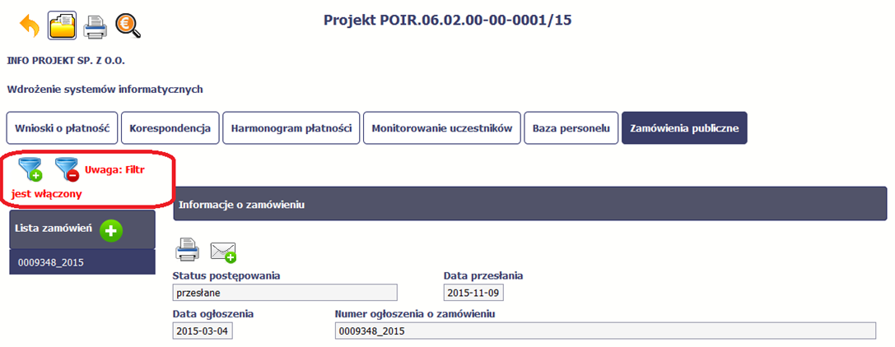
Aby usunąć filtr, należy wybrać funkcję Wyczyść filtr

Wysyłanie wiadomości
System umożliwia wysłanie wiadomości do instytucji odpowiedzialnej za weryfikację Twojego wniosku bez konieczności przechodzenia do modułu Korespondencja odpowiedzialnego za wszelką korespondencję w ramach projektu. Możesz skorzystać z tej opcji wybierając funkcję Wyślij wiadomość .

Baza personelu
Baza personelu to funkcjonalność systemu umożliwiająca gromadzenie wszelkich danych dotyczących osób zaangażowanych do pracy w projekcie, m.in. formy zaangażowania czy jego wymiaru.
Masz obowiązek wypełniania bazy personelu wynikający z Twojej umowy o dofinansowanie oraz Wytycznych w zakresie kwalifikowalności wydatków w ramach Europejskiego Funduszu Rozwoju Regionalnego, Europejskiego Funduszu Społecznego oraz Funduszu Spójności w okresie programowania 2014-2020.
W bazie powinny znaleźć się dane osób zaangażowanych do realizacji zadań lub czynności w ramach projektu, które wykonują osobiście – zgodnie z aktualną definicją personelu projektu w Wytycznych.
Zalecamy, żebyś uzupełniał dane bieżąco, na pewno nie później niż przed przekazaniem do instytucji wniosku o płatność zawierającego wydatki danego personelu.
W projektach współfinansowanych z EFS do bazy wprowadzaj tylko dane personelu rozliczanego w ramach kosztów bezpośrednich, które nie są rozliczane ryczałtowo.
Nie wprowadzaj tu danych osób rozliczanych w ramach kosztów pośrednich, np. Koordynatora projektu, kwot ryczałtowych i stawek jednostkowych.

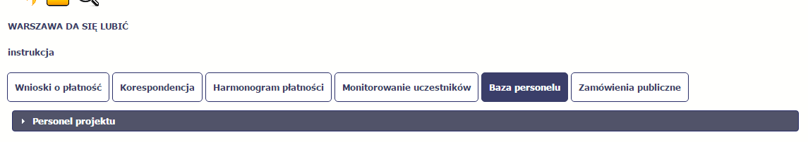

Ekran główny
Ekran widoczny dla Ciebie podzielony jest na 3 zasadnicze sekcje:
- Personel projektu (w tym sekcja służąca do nawigacji pomiędzy zaangażowanymi osobami - Lista personelu),
- Czas pracy.

Personel projektu
Sekcja zawiera numery PESEL osób dotychczas zarejestrowanych w systemie. Gdy zaznaczysz dany wiersz, masz możliwość podglądu w pozostałych sekcjach szczegółowych informacji o danej osobie.
Aby rozpocząć dodawanie informacji o osobie, z poziomu sekcji Lista personelu wybierz funkcję Dodaj personel dostępną w belce z nazwą opisywanej sekcji.

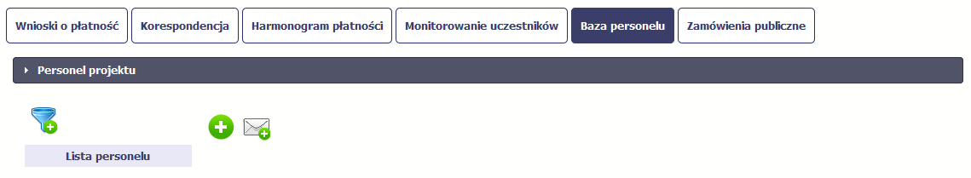

Po wyborze funkcji Dodaj personel system prezentuje następujące pola:
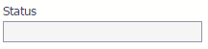 | Pole jest uzupełniane automatycznie, zgodnie z czynnościami dokonywanymi przez Ciebie lub instytucję odpowiedzialną za weryfikację Twoich wniosków o płatność.
 | Pole jest uzupełniane automatycznie, zgodnie z datą przesłania (lub ponownego przesłania w opisanych dalej przypadkach) informacji o personelu do instytucji.
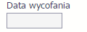 | Pole jest widoczne tylko wtedy, gdy instytucja wycofa informację o personelu do poprawy. Uzupełniane automatycznie przez system, zgodnie z datą wycofania informacji.
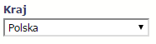 | Wybierz właściwą wartość z listy rozwijalnej.
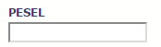 | Wprowadź nr PESEL danej osoby.  Jeżeli osoba jest z Polski, SL2014 pomoże Ci nie popełnić błędu; ograniczy to pole do 11 cyfr i sprawdzi poprawność wprowadzonych przez Ciebie danych.  W innym przypadku pole jest ograniczone do 25 znaków.
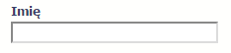 | Wprowadź imię danej osoby.  Możesz wprowadzić maksymalnie 50 znaków.
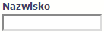 | Wprowadź nazwisko danej osoby.  Możesz wprowadzić maksymalnie 50 znaków.
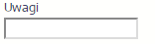 | To pole tekstowe. Możesz wprowadzić maksymalnie 3000 znaków.  W tym polu możesz wskazać dodatkowe informacje na temat sposobu zaangażowania danej osoby do projektu, np. w ramach wolontariatu.
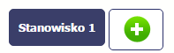
Poprzez funkcję Dodaj stanowisko  możesz wprowadzić wiele zakresów danych dla różnych stanowisk, jakie pełni dana osoba zaangażowana w projekcie. Dane dotyczące formy zaanagażowania, wymiaru czasu pracy czy okresu uzupełniasz w kontekście danego stanowiska.
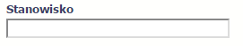 | To pole tekstowe. Możesz wprowadzić maksymalnie 250 znaków. Aby uniknąć błędów, system przekształci wprowadzone przez Ciebie znaki na duże litery.
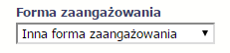 | Wybierz właściwą wartość z listy rozwijalnej.  Możliwe do wyboru wartości to:  - Inna forma zaangażowania;  - Kontrakt;  - Oddelegowanie;  - Stosunek pracy;  - Stosunek pracy - dodatek;  - Samozatrudnienie;  - Umowa o dzieło;  - Umowa zlecenie.
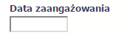 | Wprowadź datę zaangażowania danej osoby do pracy w projekcie na wskazanym stanowisku w ramach wybranej formy zaangażowania (tj. np. data podpisania umowy, data oddelegowania).  Możesz wybrać określoną datę poprzez wybór z kalendarza lub wpisać ją ręcznie w formacie RRRR-MM-DD.
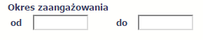 | Wprowadź daty rozpoczęcia i zakończenia pracy danej osoby w projekcie na wskazanym stanowisku.  Możesz wybrać określone daty poprzez wybór z kalendarza lub wpisać je ręcznie w formacie  RRRR-MM-DD.  Uwaga! Data w polu "od" nie może być wcześniejsza od Daty zaangażowania.
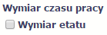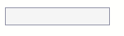 | W przypadku etatu, zaznacz pole Wymiar etatu i wprowadź konkretną wartość liczbową. Zaangażowanie w niepełnym wymiarze czasu pracy wskaż w postaci ułamka.  Uwaga! Jeśli w polu Forma zaangażowania wybrałeś/aś wartość Stosunek pracy - pole Wymiar etatu jest zablokowane do edycji i uzupełnione automatycznie przez system wartością zaznaczony. Nadal jednak jesteś zobowiązany/a do określenia wysokości etatu.  Pole Wymiar etatu jest także zablokowane do edycji i uzupełnione automatycznie przez system wartością niezaznaczony jeśli w polu Forma zaangażowania wybrałeś/aś wartość umowa o dzieło.
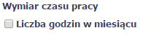 | W uzasadnionym przypadku zaznacz to pole a w dodatkowym polu wprowadź konkretną wartość liczbową.  Uwaga! Pole jest zablokowane do edycji i uzupełnione automatycznie przez system wartością niezaznaczony jeśli w polu Forma zaangażowania wybrałeś/aś wartość umowa o dzieło.
Po uzupełnieniu danych dotyczących danej osoby, przed wprowadzeniem informacji szczegółowych o czasie pracy musisz zapisać dane o tej osobie za pomocą funkcji Zapisz
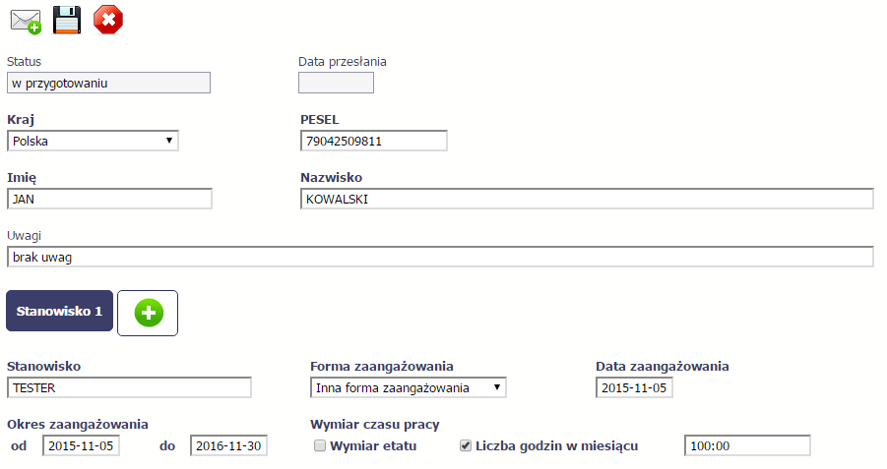

Przesłanie informacji o personelu projektu
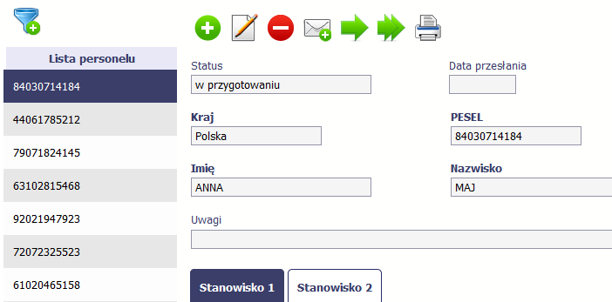 | Po uzupełnieniu danych w sekcji dotyczącej personelu, zapisane w systemie informacje mogą być:  - Edytowane – za pomocą funkcji Edytuj   - Usunięte – za pomocą funkcji Usuń   - Przesłane do instytucji – za pomocą funkcji Prześlij lub Prześlij wiele , która pozwala na jednoczesne przesłanie wielu danych dotyczących Personelu projektu  - Wydrukowane – za pomocą funkcji Drukuj   Dodatkowo, możesz skorzystać z funkcji Wyślij wiadomość , analogicznej jak opisana w module Korespondencja. Dla Twojej wygody, można z niej skorzystać także tutaj, bez konieczności wychodzenia z Bazy personelu.
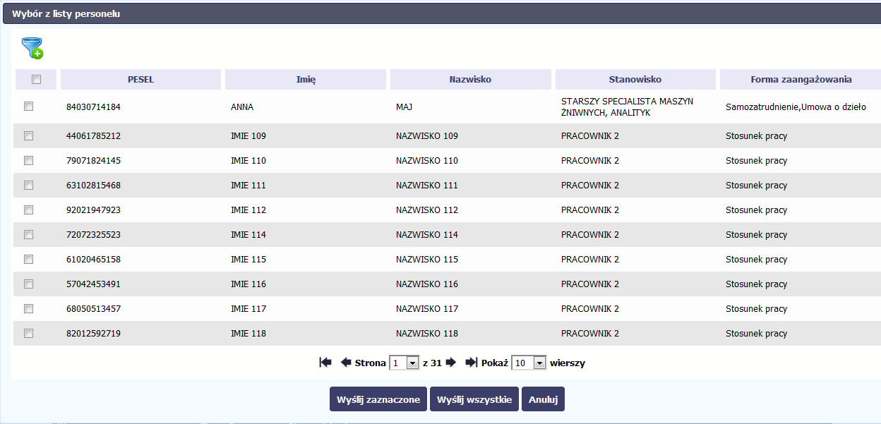  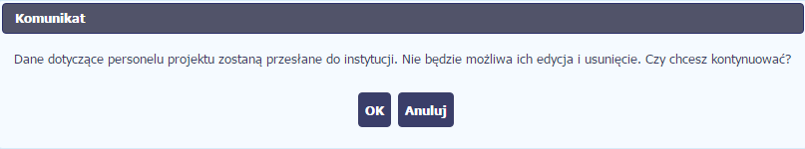 | Po wyborze funkcji Prześlij wiele system wyświetla listę personelu, na której masz możliwość wyboru danych, które chcesz przesłać do instytucji. Zaznacz wybrane wiersze i wybierz funkcję Wyślij zaznaczone.  Wybierając funkcję Wyślij wszystkie prześlesz do instytucji wszystkie dane dotyczące Personelu projektu (jeśli lista ma więcej stron wysłane zostaną pozycje z wszystkich stron listy).  Po wyborze funkcji Prześlij lub Wyślij zaznaczone / Wyślij wszystkie system informuje Cię o skutkach takiej czynności. Twoja informacja nie będzie mogła być przez Ciebie edytowana oraz usunięta.  Możesz zrezygnować z przesyłania informacji, wybierając funkcję Anuluj.  Wybór funkcji OK powoduje przesłanie informacji.
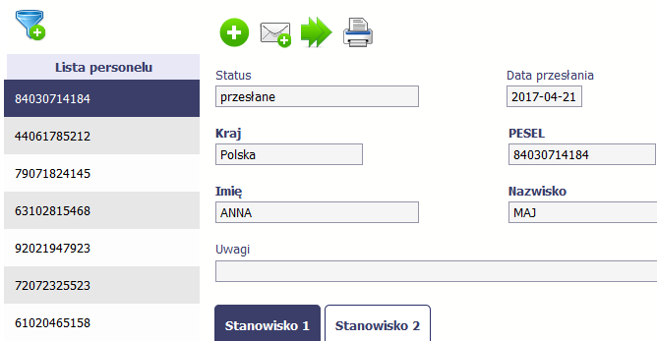 | Twoja informacja o personelu staje się niedostępna do edycji.  Pole Status uzyskuje wartość przesłane, a Data przesłania jest uzupełniona automatycznie przez system. Dostępnymi funkcjami pozostają Dodaj personel , Wyślij wiadomość,  Prześlij wiele oraz Drukuj .

Czas pracy
Po zapisaniu informacji o personelu jest możliwe uzupełnienie szczegółowych informacji o czasie pracy danej osoby. Jeżeli dana osoba ma więcej niż jedno stanowisko, uzupełnij dane dotyczące każdego z nich – poprzez wybór odpowiedniego przycisku w sekcji Personel projektu.
Uwaga!
- Możesz wykazać kilka przedziałów godzinowych dla jednego dnia (np.: jeżeli personel pracuje kilka godzin rano i po południu)..
- Tzw. godziny lekcyjne przelicz na godziny zegarowe.
- Czas pracy jest zablokowany do edycji dla informacji o statusie: przesłany. Jeżeli chcesz poprawić dane w zakresie czasu pracy dla przesłanego miesiąca, poproś instytucję o jego wycofanie.
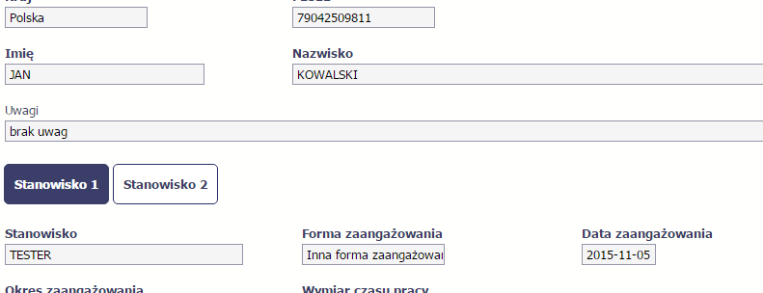

Aby wprowadzać dane dotyczącego innego okresu zaangażowania danej osoby, musisz wybrać odpowiedni wiersz w sekcji Okres zaangażowania.
Wybrany okres będzie podświetlony.
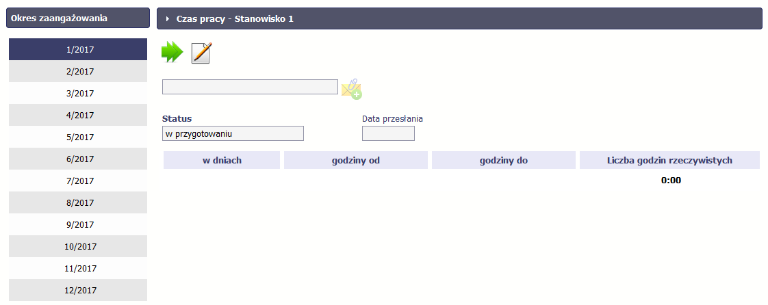
Wybierz funkcję Edytuj .

System prezentuje następujące funkcje:
- 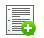Inicjuj dane
Za pomocą tej funkcji możesz zainicjować dane w całej sekcji. W osobno otwartym oknie system pozwala na określenie czasu pracy danej osoby w dniach oraz godzinach – domyślnie są to wszystkie dni robocze w wybranym okresie (tj. bez sobót i niedziel).

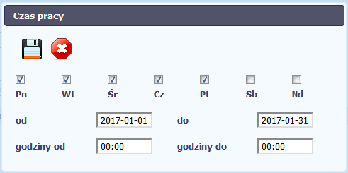
Jeśli w polu do wprowadzisz datę z kolejnych miesięcy, system analogicznie zainicjuje kolejne miesiące. Jeżeli wcześniej uzupełniłeś już kolejne miesiące zostaniesz poproszony o potwierdzenie czy chcesz nadpisać te dane.
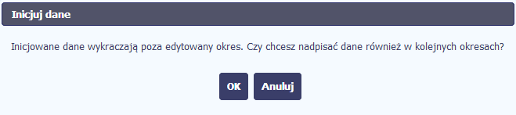
Inicjowanie danych w kolejnych okresach nie jest możliwe, jeśli czas pracy za kolejny okres został już przekazany.
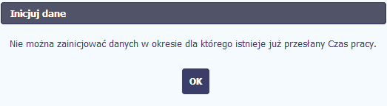
- 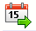w dniach
Po wyborze tej funkcji możesz kolejno na kalendarzu wskazywać w których dniach dana osoba będzie zaangażowana do pracy w projekcie. Po wyjściu z kalendarza (kliknij gdziekolwiek poza tabelą z dniami) możesz edytować godziny pracy danej osoby w wybranych dniach.
Uwaga! Pamiętaj, aby dla każdego wybranego dnia liczba godzin była większa od zera.

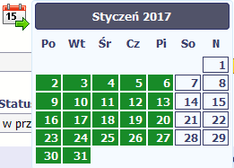

- Zapisz
Wybór tej funkcji powoduje zapis wprowadzonych danych.
- Anuluj
Za pomocą tej funkcji możesz anulować wprowadzanie danych i dotychczasową pracę w tej sekcji.
- Wyczyść dane
Funkcja pozwala na wyczyszczenie danych wprowadzonych dla danego okresu jeśli nie jest zaznaczony żaden wiersz lub usunięcie wybranego dodatkowego przedziału godzinowego w danym dniu, jeśli wiersz z tym przedziałem został zaznaczony.

- Dodaj przedział czasowy
Funkcja pozwala na dodanie kolejnego przedziału godzinowego dla zaznaczonego dnia.
Możesz również zaimportować czas pracy za pomocą dedykowanego pliku xls. Plik do importu wskaż za pomocą funkcji Przeglądaj.
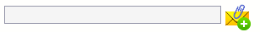
Po jego wzór zgłoś się do swojego opiekuna projektu/instytucji z którą podpisałeś umowę.
W pliku xls wskaż daty i godziny w prawidłowym formacie (patrz: przykład niżej).
Za pomocą pliku możesz importować dane dla wielu miesięcy jednocześnie. Jeśli chcesz zaimportować dane dotyczące wielu miesięcy musisz wywołać import z pierwszego miesiąca dla którego określone zostały przedziały czasu (np. jeśli w pliku .xls są określone daty od kwietnia do lipca to import powinieneś wykonać z poziomu kwietnia).
W ramach pliku możesz wpisać wielokrotnie ten sam dzień z innymi przedziałami godzinowymi. Przedziały godzinowe nie powinny na siebie nachodzić.
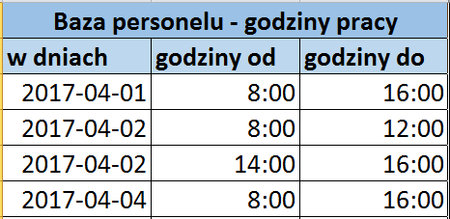
Dodatkowo, sekcja zawiera 3 pola:
Pole jest uzupełniane automatycznie, zgodnie z czynnościami dokonywanymi przez Ciebie
lub instytucję odpowiedzialną za weryfikację Twoich wniosków o płatność.
Pole jest uzupełniane automatycznie, zgodnie z datą przesłania (lub ponownego przesłania w opisanych dalej przypadkach) danych dotyczących Czasu pracy do instytucji.
Pole jest widoczne tylko wtedy, gdy instytucja wycofa dane dotyczące Czasu pracy do instytucji do poprawy. Uzupełniane automatycznie przez system, zgodnie z datą wycofania informacji.

Przesłanie informacji o czasie pracy
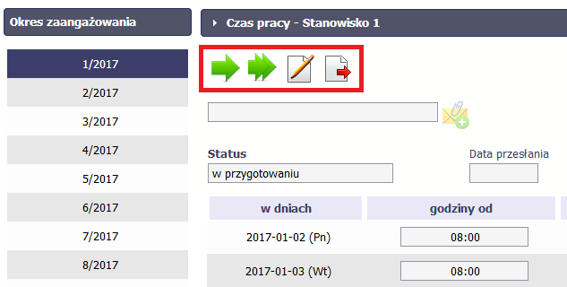 | Po uzupełnieniu danych w sekcji dotyczącej Czasu pracy, zapisane w systemie informacje mogą być:  - Edytowane – za pomocą funkcji Edytuj  - Przesłane do instytucji – za pomocą funkcji Prześlij lub Prześlij wiele , która pozwala na jednoczesne przesłanie wielu danych dotyczących czasów pracy,  - Eksportowanedo formatu .xls – za pomocą funkcji Eksportuj .  Funkcja Prześlij dla Czasu pracy jest dostępna wyłącznie po wcześniejszym przesłania informacji o personelu.
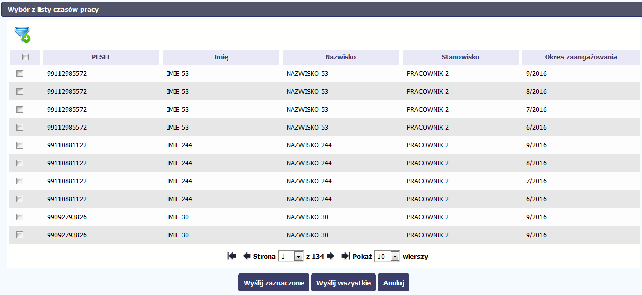 | Po wyborze funkcji Prześlij wiele system wyświetla listę czasów pracy, na której masz możliwość wyboru danych, które chcesz przesłać do instytucji. Zaznacz wybrane wiersze i wybierz funkcję Wyślij zaznaczone.  Wybierając funkcję Wyślij wszystkie prześlesz do instytucji wszystkie dane dotyczące czasów pracy (jeśli lista ma więcej stron wysłane zostaną pozycje z wszystkich stron listy).
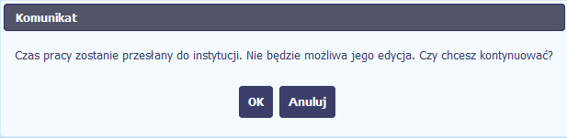 | Po wyborze funkcji Prześlij lub Wyślij zaznaczone / Wyślij wszystkie system informuje Cię o skutkach takiej czynności. Formularz Czas pracy nie będzie mógł być przez Ciebie edytowany oraz usunięty.  Możesz zrezygnować z przesyłania formularza, wybierając funkcję Anuluj.  Wybór funkcji OK powoduje przesłanie formularza do instytucji.
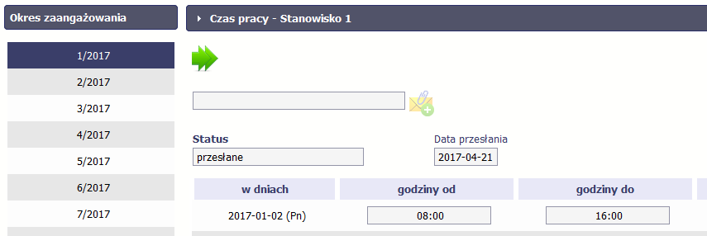 | Formularz Czas pracy staje się niedostępny do edycji.  Pole Status uzyskuje wartość przesłane, a Data przesłania jest uzupełniona automatycznie przez system. Jedyną dostępną funkcją jest Prześlij wiele .

Ponowne przesłanie informacji o personelu/czasie pracy
Może się zdarzyć, że Twoje informacje zostaną wycofane do Ciebie przez instytucję do poprawy. Wycofaną informację możesz edytować i przesłać ponownie. Jeżeli chcesz, możesz ją też usunąć i utworzyć zupełnie nową.

Filtrowanie danych
Możliwe jest wyszukiwanie danych na ekranie według wybranych przez Ciebie kryteriów. Aby skorzystać z możliwości filtrowania danych, wybierz funkcję Filtruj 

W otwartym oknie Ustawienia filtra zawierającym większość pól z obu sekcji, możesz wpisać wybrane przez siebie parametry i potwierdzić swój wybór funkcją OK.
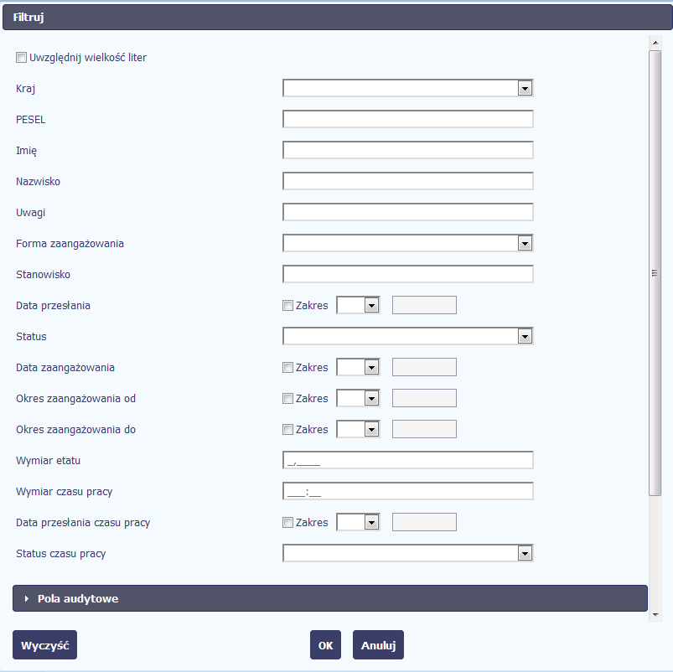
Jeżeli dane na ekranie są przefiltrowane, system informuje o tym poprzez specjalny komunikat widoczny ponad sekcją Lista personelu.
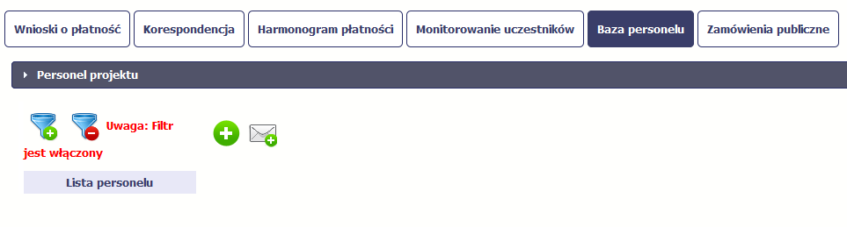
Aby usunąć filtr, należy wybrać funkcję Wyczyść filtr 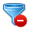

Baza personelu w projektach rozliczanych w formule partnerskiej
Specyficznym rodzajem projektu w systemie jest projekt rozliczany w formule partnerskiej. W przypadku takich projektów każdy z partnerów rejestruje dane w zakresie personelu projektu, który go dotyczy. Partner wiodący widzi w trybie do odczytu wszystkie dane w ramach całego projektu, dla wszystkich partnerów. Jeżeli jesteś osobą uprawnioną (na podstawie umowy) w takim projekcie, to proces przesyłania informacji o personelu projektu i czasu pracy jest analogiczny jak opisany powyżej, jednak musisz się odnosić tylko do tych osób, które są zaangażowane w Twoją część projektu.

Monitorowanie IF
Jest to funkcjonalność systemu umożliwiająca monitorowanie postępu realizacji projektów realizowanych ze środków UE polegających na wdrażaniu instrumentów finansowych, dostępna tylko w projektach, w których występują instrumenty finansowe. Gromadzone dane dotyczą podmiotów wdrażających dany instrument oraz podmiotów objętych wsparciem w ramach danego instrumentu.

Przygotowanie formularza
Aby rozpocząć przygotowywanie formularza zawierającego dane o odbiorcach ostatecznych i podmiotach wdrażających IF Twojego projektu wybierz funkcję Przygotuj formularz
Po wybraniu ww. funkcji pojawi się okno zawierające Informacje o projekcie:
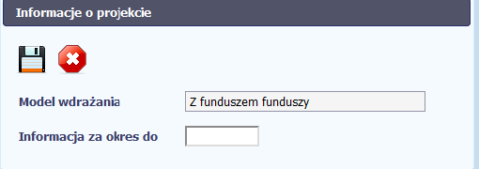
W tym polu masz dostępną listę modeli wdrażania IF:
- Z funduszem funduszy;
- Bez funduszu funduszy;
- Wdrażany bezpośrednio przez instytucję.
Wybierz ten, który dotyczy Twojego projektu.
Uwaga!
Wybór modelu wdrażania możliwy jest tylko przy pierwszej składanej informacji. Wybór ten definiuje kształt formularza i nie masz możliwości jego zmiany przy składaniu kolejnej informacji.
Możesz wybrać określoną datę poprzez wybór z kalendarza lub wpisać ją ręcznie w formacie RRRR-MM-DD.
Uwaga! W ramach projektu nie stworzysz dwóch formularzy z taką samą wartością w polu Informacja za okres do.

Formularz zawierający dane o IF jest podzielony na kilka sekcji:
- Informacje o projekcie;
- Środki wypłacone pośrednikom finansowym;
- Środki zaangażowane i wypłacone w ramach umów z ostatecznymi odbiorcami;
- Koszty zarządzania;
- Odsetki, inne zyski oraz kwoty zwrócone;
- Kwoty ponownie wykorzystane.
Uzupełnij dane odbiorców ostatecznych i podmiotów wdrażających IF, którzy przystąpili do projektu i nie zostali jeszcze uwzględnieni w formularzu i/lub zaktualizuj/ uzupełnij dane już wcześniej wprowadzone (np. kwotę wypłaty środków dla odbiorcy ostatecznego).
Jeśli w projekcie przesłałeś już co najmniej jeden formularz, na początku wprowadzania danych wskaż formularz, z którego system ma zainicjować dane.
System pozwala na pracę na danym formularzu wielu osobom równocześnie, więc możesz wprowadzać dane dzieląc się pracą z innymi. Każdorazowe dodanie danych skutkuje zapisem tych informacji w systemie.

Informacje o projekcie
Sekcja zawiera następujące pola:
Dane uzupełniane automatycznie numerem Twojej umowy (identyfikatorem projektu)
Dane uzupełniane automatycznie nazwą beneficjenta Twojego projektu
Dane uzupełniane automatycznie tytułem Twojego projektu
Możesz wybrać określoną datę poprzez wybór z kalendarza lub wpisać ją ręcznie w formacie RRRR-MM-DD.
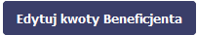
Możesz edytować dane związane z beneficjentem z sekcji:
- Koszty zarządzania
- Odsetki, inne zyski oraz kwoty zwrócone
- Kwoty ponownie wykorzystane
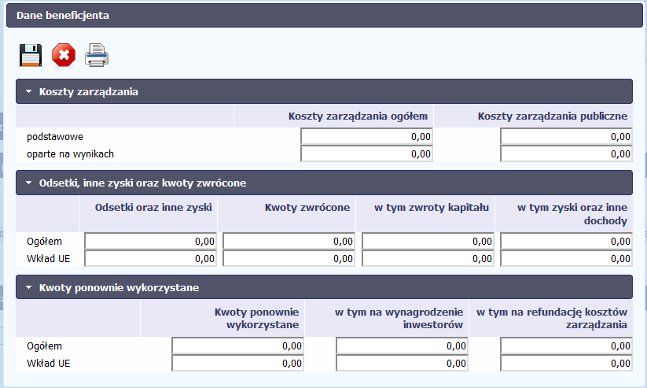

Środki wypłacone pośrednikom finansowym
Aby rozpocząć wprowadzanie danych uczestników wybierz w tabeli funkcję Dodaj
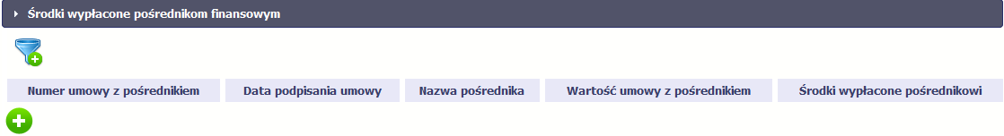
W otwartym oknie Dane pośrednika uzupełnij następujące dane:
Numer umowy z pośrednikiem | Uzupełnij numerem umowy zawartej pomiędzy funduszem funduszy a pośrednikiem finansowym.  Możesz wprowadzić maksymalnie 100 znaków.
Nazwa pośrednika | Uzupełnij nazwę pośrednika finansowego z którym zawarto umowę.  Możesz wprowadzić maksymalnie 400 znaków.
Wartość umowy z pośrednikiem | Wprowadź wartość umowy zawartej z pośrednikiem.
Środki wypłacone pośrednikowi | Wprowadź wartość środków wypłaconych pośrednikowi do dnia składania informacji.
W tej sekcji wskazujesz wartość kosztów zarządzania ogółem w rozbiciu na wynagrodzenie podstawowe i oparte na wynikach
Podstawowe (Koszty zarządzania ogółem) | Podaj wartość kosztów zarządzania ogółem – podstawowych.
Oparte na wynikach (Koszty zarządzania ogółem) | Podaj wartość kosztów zarządzania ogółem – opartych na wynikach.
Podstawowe (Koszty zarządzania publiczne) | Podaj wartość kosztów zarządzania publiczne – podstawowych.
Oparte na wynikach (Koszty zarządzania publiczne) | Podaj wartość kosztów zarządzania publiczne – opartych na wynikach.
Odsetki oraz inne zyski (Ogółem) | Wprowadź wartość odsetek oraz innych zysków - ogółem.
Odsetki oraz inne zyski (Wkład UE) | Wprowadź wartość odsetek oraz innych zysków – wkład UE.
Kwoty zwrócone (Ogółem) | Wprowadź wartość kosztów zwróconych - ogółem.
Kwoty zwrócone (Wkład UE) | Wprowadź wartość kosztów zwróconych - UE.
w tym zwroty kapitału (Ogółem) | Wprowadź wartość zwrotów kapitału zawierającego się w polu Kwoty zwrócone (Ogółem).
w tym zwroty kapitału (Wkład UE) | Wprowadź wartość zwrotów kapitału zawierającego się w polu Kwoty zwrócone (Wkład UE).
w tym zyski oraz inne dochody (Ogółem) | Wprowadź wartość zysków oraz innych dochodów zawierających się w polu Kwoty zwrócone (Ogółem).
w tym zyski oraz inne dochody (Wkład UE) | Wprowadź wartość zysków oraz innych dochodów zawierających się w polu Kwoty zwrócone (Wkład UE).
Kwoty ponownie wykorzystane (Ogółem) | Podaj wartość kwot ponownie wykorzystanych (Ogółem).
Kwoty ponownie wykorzystane (Wkład UE) | Podaj wartość kwot ponownie wykorzystanych (Wkład UE).
w tym na wynagrodzenie inwestorów (Ogółem) | Wprowadź wartość wynagrodzenia inwestorów zawierających się w kwocie w polu Kwoty ponownie wykorzystane (Ogółem).
w tym na wynagrodzenie inwestorów (Wkład UE) | Wprowadź wartość wynagrodzenia inwestorów zawierających się w kwocie w polu Kwoty ponownie wykorzystane (Wkład UE).
w tym na refundację kosztów zarządzania (Ogółem) | Wprowadź wartość refundacji kosztów zarządzania zawierających w kwocie wskazanej w polu Kwoty wykorzystane (Ogółem).
w tym na refundację kosztów zarządzania (Wkład UE) | Wprowadź wartość refundacji kosztów zarządzania zawierających w kwocie wskazanej w polu Kwoty wykorzystane (Wkład UE).

Środki zaangażowane w ramach umów z ostatecznymi odbiorcami
Możesz wypełnić tę część na dwa sposoby:
- poprzez import pliku xls,
- poprzez ręczne wprowadzenie danych do systemu.
Możesz importować dane do formularza poprzez zewnętrzny plik .xls. Jeżeli zdecydujesz się zaimportować dane z zewnętrznego pliku, musisz wykorzystać dedykowany do tego plik .xls. Po jego wzór zgłoś się do swojego opiekuna projektu/instytucji z którą podpisałeś umowę. Musisz pamiętać, że struktura tego pliku nie może być modyfikowana, ponieważ to uniemożliwi bezproblemowy import danych do systemu. Aby dokonać importu wybierz ikonę .
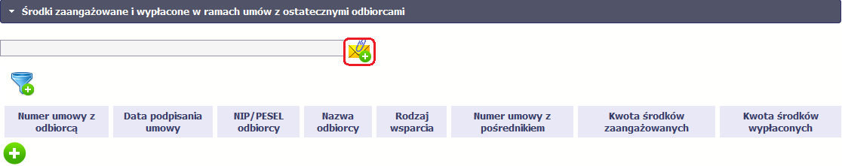
Po wyborze funkcji Przeglądaj wskaż plik .xls, który chcesz zaimportować. Po wyborze pliku, jeżeli nie zawiera on błędów, dane są importowane do systemu, w którym tworzy się formularz
Aby rozpocząć wprowadzanie danych ręczenie, wybierz w tabeli funkcję Dodaj .
Po wyświetleniu się okna uzupełnij pola dotyczące odbiorców ostatecznych zgodnie z opisem poniżej.

 | Podaj numer umowy zawartej z ostatecznym odbiorcą. Maksymalnie możesz wprowadzić 100 znaków.
Wprowadź datę podpisania umowy z ostatecznym odbiorcą.
Możesz wybrać określoną datę poprzez wybór z kalendarza lub wpisać ją ręcznie w formacie RRRR-MM-DD.

Import danych z pliku .xls:
Wprowadź w komórce datę w formacie RRRR-MM-DD.
Wybierz z listy rozwijalnej jeden z rodzajów identyfikatora ostatecznego odbiorcy:
- PESEL;
- NIP;
- Numer zagraniczny.

Import danych z pliku .xls:
Wprowadź w komórce jedną z podanych wyżej wartości. Zachowaj podaną wielkość liter.
Wprowadź nr NIP/PESEL/Numer zagraniczny danego odbiorcy ostatecznego objętego wsparciem.
SL2014 pomoże Ci nie popełnić błędu i sprawdzi poprawność wprowadzonych przez Ciebie danych w przypadku NIP/PESEL.
Uwaga! NIP wprowadź bez kresek.
 | Podaj nazwę ostatecznego odbiorcy. Możesz wprowadzić maksymalnie 400 znaków.
 | Wybierz właściwą wartość z listy rozwijalnej. Dostępne do wyboru wartości bazują na § 7 Rozporządzenia Rady Ministrów z dnia 30 listopada 2015 r. w sprawie sposobu i metodologii prowadzenia i aktualizacji krajowego rejestru urzędowego podmiotów gospodarki narodowej, wzorów wniosków, ankiet i zaświadczeń.
Wybierz z listy rozwijalnej jeden z rodzajów wsparcia:
- dotacja na spłatę odsetek,
- gwarancja,
- inwestycja kapitałowa,
- inwestycja quasi-kapitałowa,
- inny produkt finansowy,
- inne wsparcie,
- mikropożyczka,
- pożyczka.
W przypadku wyboru inny produkt finansowy lub inne wsparcie uzupełnij szczegółową informację opisową w polu Uwagi.

Import danych z pliku .xls:
Wprowadź w komórce jedną z podanych wyżej wartości. Zachowaj podaną wielkość liter.
Wskaż przy użyciu numer umowy zawartej pomiędzy funduszem funduszy a pośrednikiem finansowym w ramach której udzielono wsparcia odbiorcy ostatecznemu.
Uwaga!
- Pole jest dostępne wyłącznie przy modelu wdrażania z funduszem funduszy,
- Pole jest nieedytowalne. Możliwy jest wyłącznie wybór wartości spośród wprowadzonych w polu Numer umowy z pośrednikiem w bloku Środki wypłacone pośrednikom finansowym.
Pole uzupełnia się automatycznie po wyborze numeru umowy z pośrednikiem.

Import danych z pliku .xls:
Pozostaw pole puste. System uzupełnia je automatycznie.
 | Pole tekstowe umożliwiające dodanie dodatkowych informacji odnośnie udzielonego wsparcia. Możesz wprowadzić do 3000 znaków.
W zakresie pól Województwo, Powiat, Gmina, Miejscowość, Ulica – SL2014 używa słowników TERYT (dostępnych na stronie http://eteryt.stat.gov.pl).
Wybierz kraj, powiązany z adresem kontaktowym odbiorcy ostatecznego.
Import danych z pliku .xls:
Uzupełnij pole nazwą kraju np. Polska. Zachowaj podaną wielkość liter.
Jeżeli w polu Kraj jest wartość Polska: po wprowadzeniu 3 pierwszych znaków nazwy miejscowości masz możliwość wyboru wartości z listy zawierającej miejscowości zawarte w rejestrze urzędowym podziału terytorialnego kraju prowadzonym przez GUS (tzw. TERYT).
Jeżeli w polu Kraj jest wartość inna niż Polska: wprowadź ręcznie nazwę miejscowości. Możesz wprowadzić
do 250 znaków.

Import danych z pliku .xls:
Jeśli w polu Kraj jest wartość Polska, wprowadź nazwę miejscowości zgodną z aktualnymi danymi w rejestrze urzędowym podziału terytorialnego kraju prowadzonym przez GUS (tzw. TERYT). W odpowiednich komórkach w pliku .xls podaj także nazwę województwa, nazwę powiatu i nazwę gminy, w której dana miejscowość się znajduje.
Jeżeli w polu Kraj jest wartość Polska: Po wprowadzeniu 3 pierwszych znaków nazwy ulicy masz możliwość wyboru wartości z listy zawierającej ulice przypisane do miejscowości określonej w polu Miejscowość, zgodne z danymi zawartymi w rejestrze urzędowym podziału terytorialnego kraju prowadzonym przez GUS (tzw. TERYT).
Możesz ręcznie wprowadzić nazwę ulicy np. składającą się tylko z dwóch znaków – jeżeli dana ulica znajduje się w tej miejscowości, to pojawi się ona na liście wyboru wartości.
Jeżeli w polu Kraj jest wartość inna niż Polska: wprowadź ręcznie nazwę ulicy. Możesz wprowadzić do 250 znaków.
Import danych z pliku .xls:
Jeśli w polu Kraj jest wartość Polska, wprowadź nazwę ulicy zgodną z aktualnymi danymi w rejestrze urzędowym podziału terytorialnego kraju prowadzonym przez GUS (tzw. TERYT).
 | Wprowadź numer budynku. Możesz wprowadzić maksymalnie 10 znaków.
Wprowadź numer lokalu. Możesz wprowadzić maksymalnie 10 znaków.
W przypadku braku nr. lokalu zostaw puste pole.
Wprowadź kod pocztowy dla adresu odbiorcy ostatecznego.
Jeżeli odbiorca ostateczny jest z Polski, SL2014 pomoże Ci nie popełnić błędu i ograniczy to pole poprzez wymuszony format zgodny z kodem pocztowym, tj. XX-XXX.
Jeżeli będzie to osoba spoza Polski, możesz wprowadzić maksymalnie 25 znaków.
Import danych z pliku .xls:
Jeśli odbiorca ostateczny jest z Polski, wprowadź w formacie XX-XXX.
 | Wprowadź kwotę Ogółem środków zaangażowanych w ramach umowy z odbiorcą ostatecznym.
 | Wprowadź kwotę wkładu UE zawierającą się w kwocie Ogółem.
 | Wprowadź kwotę krajowych środków publicznych zawierającą się w kwocie Ogółem.
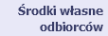 | Wprowadź kwotę środków zaangażowanych bezpośrednio przez odbiorcę ostatecznego.
 | Wprowadź kwotę Ogółem środków wypłaconych w ramach umowy z odbiorcą ostatecznym.
 | Wprowadź kwotę wkładu UE zawierającą się w kwocie Ogółem.
 | Wprowadź kwotę krajowych środków publicznych zawierającą się w kwocie Ogółem.
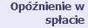 | Zaznacz to pole jeśli opóźnia się spłata wypłaconej pożyczki lub w przypadku wsparcia w formie gwarancji, jeżeli gwarancja została wykorzystana w związku ze zwłoką w spłacie pożyczki.
Uwaga! Blok widoczny wyłącznie jeżeli jako Rodzaj wsparcia wybrano Gwarancja
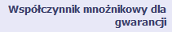 |  | Podaj współczynnik mnożnikowy dla gwarancji.
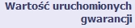 |  | Wprowadź wartość uruchomionych gwarancji.
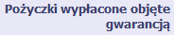 |  | Wprowadź wartość pożyczki faktycznie wypłaconej ostatecznemu odbiorcy w odniesieniu do podpisanej umowy gwarancyjnej.
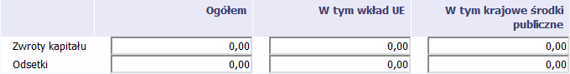
Zwroty kapitału (Ogółem) |  | Wprowadź wartość zwrotów kapitału (Ogółem).
Zwroty kapitału (W tym wład UE) |  | Wprowadź wartość wkładu UE zawierającego się w kwocie Zwroty kapitału (Ogółem).
Zwroty kapitału (W tym krajowe środki publiczne) |  | Wprowadź wartość krajowych środków publicznej zawierających się w kwocie Zwroty kapitału (Ogółem).
Odsetki (Ogółem) |  | Wprowadź wartość odsetek (Ogółem).
Odsetki (W tym wład UE) |  | Wprowadź wartość wkładu UE zawierającego się w kwocie odsetek (Ogółem).
Odsetki (W tym krajowe środki publiczne) |  | Wprowadź wartość krajowych środków publicznej zawierających się w kwocie odsetek (Ogółem).

Zapisywanie formularza
W każdym momencie pracy nad utworzeniem formularza możesz go zapisać, tak aby nie tracić tego, co już zdążyłeś/aś zrobić i kontynuować pracę w innym terminie.
W tym celu, wybierz funkcję Zapisz , dostępną na górze ekranu.
Każdorazowo, podczas każdego zapisu system sprawdza poprawność danych, które wprowadziłeś/aś i jeżeli nie brakuje danych wymagalnych do zapisu całego formularza, jest on zapisywany i będziesz miał do niego dostęp w dowolnym momencie.

Przesyłanie formularza
Po utworzeniu formularza możesz przekazać go do instytucji, która go zweryfikuje. Aby to zrobić, wybierz funkcję Prześlij .
Jeżeli Twój formularz będzie zawierał nieprawidłowe dane, np. nie zostaną uzupełnione wszystkie wymagane pola, system poinformuje Cię o tym specjalnym komunikatem. SL2014 w specjalnym bloku Wynik walidacji wyświetlonym nad formularzem precyzyjnie wskaże, które dane są niepoprawne. Po poprawie danych wybierz ponownie funkcję Prześlij. Jeżeli formularz nie będzie zawierał już błędów, to SL2014 wyświetli komunikat o przesłaniu formularza do instytucji. Nie będzie możliwa jego edycja.

Ponowne przesłanie formularza
Może się zdarzyć, że Twój formularz zostanie wycofany do Ciebie przez instytucję do poprawy. Wycofany formularz możesz edytować i przesłać ponownie.
Jeżeli chcesz, możesz go też usunąć i utworzyć zupełnie nowy.

Obsługa formularza
SL2014 udostępnia Ci szereg możliwości związanych z obsługą Twojego formularza. Funkcjonalności te zostały opisane poniżej.

Edycja formularza
Możesz edytować formularz, jednak tylko taki, który nie został wysłany do instytucji. W celu edycji, wybierz funkcję Edytuj
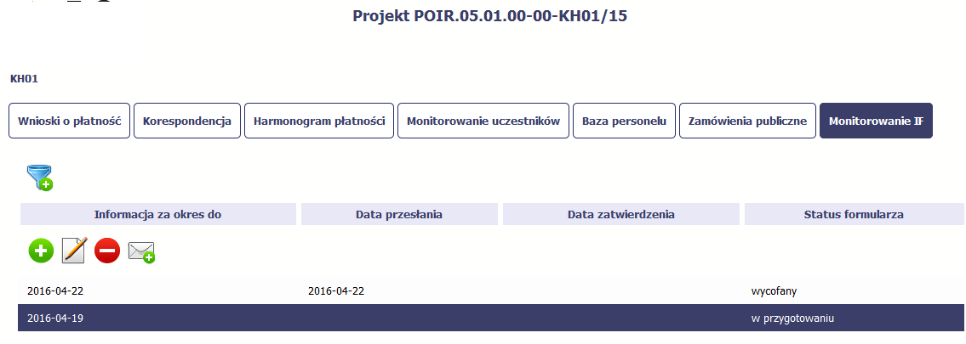

Usuwanie formularza
Możesz usunąć swój formularz, jednak tylko taki, który nie został wysłany do instytucji lub został wycofany przez Instytucję. W celu usunięcia wybierz funkcję Usuń

Podgląd formularza
Każdy przesłany lub zatwierdzony formularz może być otwarty w tzw. trybie odczytu, bez możliwości edytowania. W tym celu wybierz funkcję Podgląd
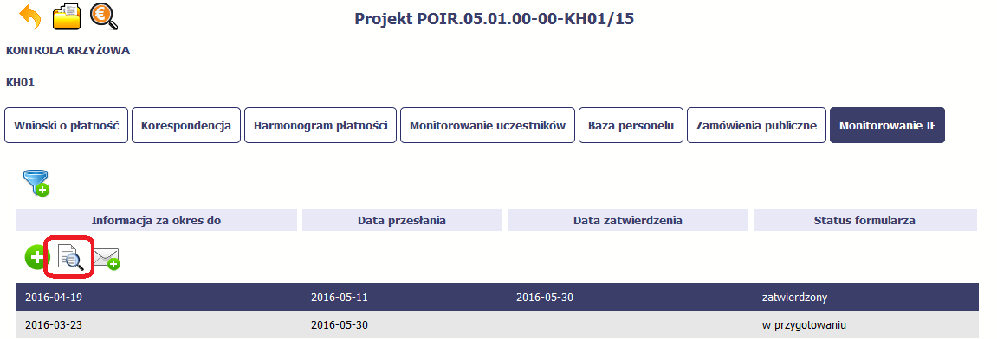
W trybie podglądu możesz także otworzyć informacje o konkrentym pośredniku finansowym lub ostatecznym odbiorcy.

Filtrowanie
Możliwe jest wyszukiwanie danych według wybranych przez Ciebie kryteriów. Aby skorzystać z możliwości filtrowania danych, wybierz funkcję Filtruj
W otwartym oknie Ustawienia filtra zawierającym większość pól z formularza możesz wpisać wybrane przez siebie parametry i potwierdzić swój wybór funkcją OK.
Jeżeli dane na ekranie są przefiltrowane, system informuje o tym poprzez specjalny komunikat widoczny ponad tabelą.
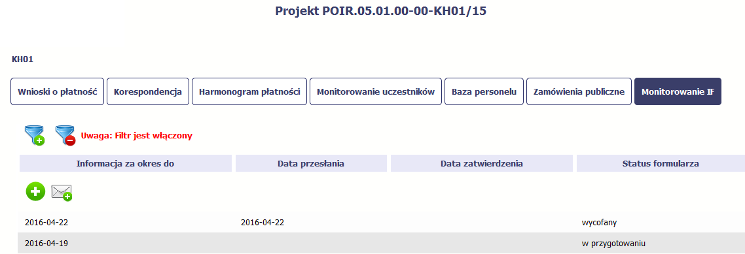
Aby usunąć filtr należy wybrać funkcję Wyczyść filtr

Dokumentacja
Dokumentacja to funkcjonalność systemu dostępna we wszystkich projektach, jakie realizujesz. To rodzaj biblioteki wszystkich załączników dla danego projektu, w której w jednym miejscu znajdziesz wszystkie pliki powiązane z dokumentami projektowymi (m.in. wnioski o płatność, zamówienia publiczne, pisma i wiadomości, itd.).

Ekran Dokumenty
Ekran widoczny dla Ciebie podzielony jest na 2 zasadnicze sekcje:
- Foldery
- Lista plików

Foldery
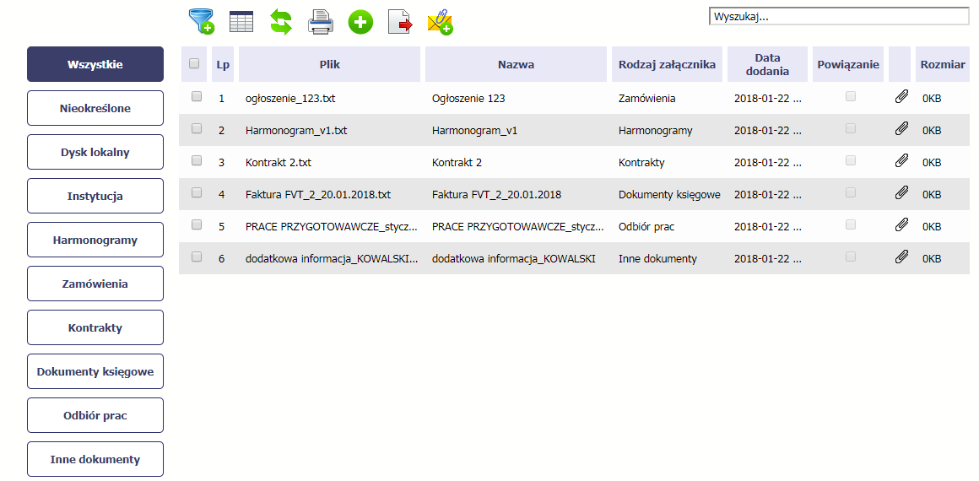
W tej sekcji znajdują się foldery gromadzące wszystkie pliki znajdujące się w Twoim projekcie. Nazwa folderu odpowiada rodzajowi załącznika.
Wszystkie - domyślnie wyświetlona lista. Zawiera wszystkie pliki, niezależnie od ich rodzaju.
Nieokreślone – zawiera wszystkie pliki dodane przez Ciebie do modułu Korespondencja przed uruchomieniem funkcjonalności Dokumentacja
Dysk lokalny – wybór tego folderu uruchamia proces dodawania pliku z dysku lokalnego – patrz pkt Dodawanie nowego pliku
Instytucja – zawiera wszystkie pliki przekazane do Ciebie przez Instytucję w ramach korespondencji
Harmonogramy – zawiera wszystkie pliki powiązane z harmonogramem płatności (jako rodzaj załącznika wskazano Harmonogramy)
Zamówienia – zawiera wszystkie pliki powiązane z ogłoszeniami o zamówieniach publicznych (jako rodzaj załącznika wskazano Zamówienia)
Kontrakty – zawiera wszystkie pliki powiązane z kontraktami (jako rodzaj załącznika wskazano Kontrakty)
Dokumenty księgowe – zawiera wszystkie pliki powiązane z wnioskami o płatność (jako rodzaj załącznika wskazano Dokumenty księgowe)
Odbiór prac –zawiera wszystkie pliki powiązane z wnioskami o płatność (jako rodzaj załącznika wskazano Odbiór prac)
Inne – zawiera pozostałe pliki (jako rodzaj załącznika wskazano Inne)

Lista plików
Ta sekcja zawiera listę plików wybranych zgodnie z zaznaczonym folderem. Lista zawiera dane plików wraz z funkcjami.
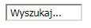 | Funkcja uruchamia mechanizm filtrowania pierwszego rodzaju opisany w punkcie 12.10 Filtrowanie
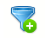Filtruj | Funkcja uruchamia mechanizm filtrowania drugiego rodzaju opisany w punkcie 12.10 Filtrowanie
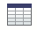Widoczność kolumn | Funkcja uruchamia mechanizm Widoczność kolumn, pozwalająca indywidualnie dopasować, które kolumny mają być wyświetlane na liście plików.
Ośwież | Funkcja wywołuje proces odświeżenia danych na wyświetlanej liście.
Drukuj | Funkcja uruchamia mechanizm drukowania pierwszego rodzaju opisany w punkcie 12.7 Drukowanie
Dodaj dokument | Funkcja uruchamia mechanizm dodawania pliku opisany w punkcie 12.2 Dodawanie nowego pliku
Usuń | Funkcja uruchamia mechanizm usuwania pliku opisany w punkcie 12.9 Usuwanie plików. Funkcja jest widoczna wyłącznie w trybie podglądu szczegółów danego pliku.
Pobierz zaznaczone | Funkcja uruchamia mechanizm pobierania plików na dysk lokalny.  Poprzez zaznaczenie
Powiąż zaznaczone | Funkcja uruchamia mechanizm tworzenia/edycji istniejących powiązań danego pliku, opisany w punkcie 12.4 Wiązanie plików z dokumentami

Dodawanie nowego pliku
Istnieją 2 kanały wpływu plików do systemu – poprzez dedykowane miejsca w pozostałych modułach (np. jako załącznik do wniosku o płatność) lub przez moduł Dokumentacja.
Proces dodawania pliku do systemu w Dokumentacji może być wywołany w dwóch miejscach:
- przez wybór folderu Dysk lokalny
- przez wybór funkcji Dodaj dokument nad listą dokumentów.
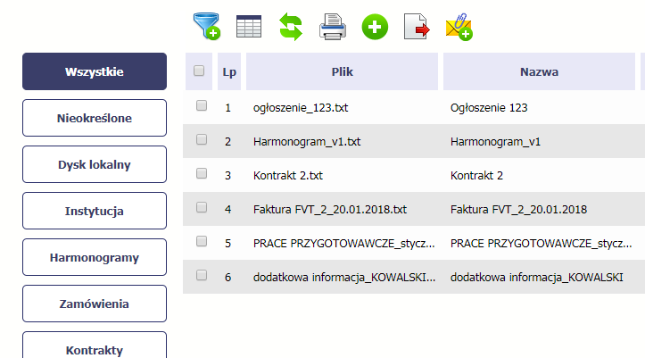
Po rozpoczęciu procesu musisz dokładnie opisać dodawany plik.
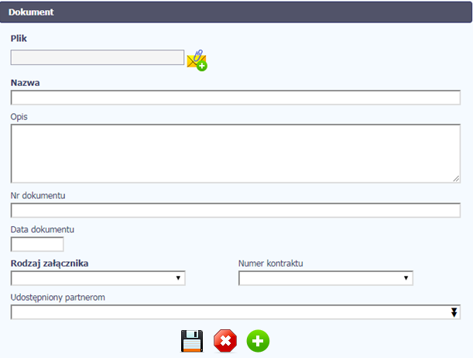 |  |  | W otwartym oknie Dokument musisz uzupełnić wymagane pola (są oznaczone poprzez pogrubienie etykiety, czyli nazwy pola).  Informacja o technicznej nazwie pliku jest uzupełniana automatycznie przez system i nie musisz jej już uzupełniać – to pole wyszarzone.
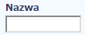 | W tym obowiązkowym polu musisz podać nazwę dodawanego załącznika, może być zupełnie inna od technicznej nazwy pliku - maksymalnie  2000 znaków.
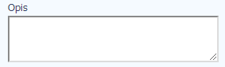 |  | Jeżeli chcesz, w tym nieobowiązkowym polu możesz wprowadzić opis dodawanego załącznika – maksymalnie 3400 znaków.
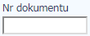 |  | To nieobowiązkowe pole tekstowe, które może służyć do wprowadzenia nr załącznika/pliku (jeśli prowadzisz taką klasyfikację) – maksymalnie 100 znaków.
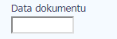 |  | To nieobowiązkowe pole z datą, które może służyć do wprowadzenia daty dla załącznika/pliku (jeśli prowadzisz taką klasyfikację). Możesz wybrać określoną datę poprzez wybór z kalendarza lub wpisać ją ręcznie w formacie  RRRR-MM-DD
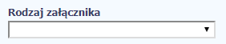 |  | To pole obowiązkowe zawierające listę wartości odpowiadającą rodzajowi dodawanego pliku.  Lista dostępnych wartości:  - Harmonogramy  - Zamówienia  - Kontrakty  - Dokumenty księgowe  - Odbiór prac  - Inne
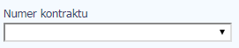 |  | To nieobowiązkowe pole zawierające listę kontraktów zarejestrowanych w Twoim projekcie. Możesz skojarzyć dany załącznik ze wskazanym nr kontraktu bez faktycznego tworzenia powiązania widocznego w systemie. Może to być dowolny rodzaj załącznika, np. Dokumenty księgowe.
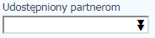 |  | To pole wielokrotnego wyboru zawierające listę partnerów(nr + nazwa) na której wskazujesz którym partnerom w Twoim projekcie udostępniasz dany plik – pole jest widoczne tylko w projektach partnerskich.  Szerzej funkcjonalność udostępniania plików została opisana w pkt 12.5 Zarządzanie udostępnianiem.
 |  | Końcowym elementem okna są 3 funkcje dostępne na samym dole:  Zapisz – jej wybór powoduje zapisanie danych i zamknięcie okna  Zamknij – jej wybór powoduje zamknięcie okna i żadne dane nie są zapisywane.  Zapisz i dodaj kolejny – jej wybór powoduje zapisanie Twojego pliku w module i możliwość dodawania kolejnego..
Po wyborze funkcji Zapisz i dodaj kolejny  system proponuje utworzenie powiązania z istniejącym w systemie dokumentem:
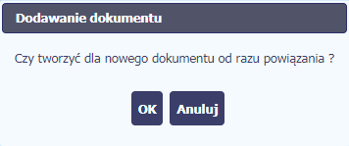
Dwie funkcje dostępne do wyboru:
OK – Jej wybór powoduje zainicjowanie procesu tworzenia powiązań, opisanego w pkt 12.4 Wiązanie plików z dokumentami,
Anuluj – jej wybór powoduje pozostawienie pliku bez żadnych powiązań i zainicjuje dodawanie kolejnego pliku.
Aby zakończyć dodawanie kolejnych załączników wybierz funkcję Zamknij.

Podgląd szczegółów pliku
Jeżeli chcesz obejrzeć szczegóły załączonego pliku, musisz go wskazać na liście plików. System prezentuje pełen zestaw danych tożsamy z informacjami uzupełnionymi podczas dodawania pliku.
Dodatkowo, system prezentuje następujące informację:
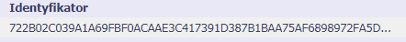 | To nieedytowalne pole prezentujące unikalny identyfikator/skrót danego pliku, jaki system nadaje automatycznie.
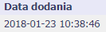 | Systemowa data dodania pliku do modułu
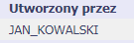 | Dane osoby, która dodała plik do modułu.

Wiązanie plików z dokumentami
Każdy plik znajdujący się w aplikacji może być powiązany z konkretnym dokumentem/formularzem. System podpowiada Ci podczas procesu dodawania pliku w module Dokumentacja, że możesz takie powiązanie utworzyć od razu na początku. Każdy plik może być powiązany z wieloma formularzami. Dzięki temu nie trzeba załączać tego samego pliku do systemu wiele razy (system będzie to sprawdzał i nie pozwoli tego zrobić, gdy znajdzie taki sam plik już zamieszczony w module). Tworzenie i edycja istniejących powiązań odbywa się w analogicznym procesie opisanym poniżej.
Uwaga! Możesz tworzyć powiązania w dowolnym momencie – także wtedy, gdy dany dokument (wniosek o płatność, harmonogram, kontrakt) jest już przesłany do instytucji i nie możesz go już edytować. Załączniki dodane na tym, późniejszym, etapie będą wyróżnione.

Tworzenie/Edycja powiązania
Proces tworzenia/edycji powiązania może być wywołany na 2 sposoby:
- Po zakończeniu procesu dodawania nowego pliku i wyborze OK w poniższym komunikacie, uruchamianym automatycznie przez system:
- Przez wybór funkcji Powiąż zaznaczone dostępnej nad listą plików dla pliku wskazanego na liście.
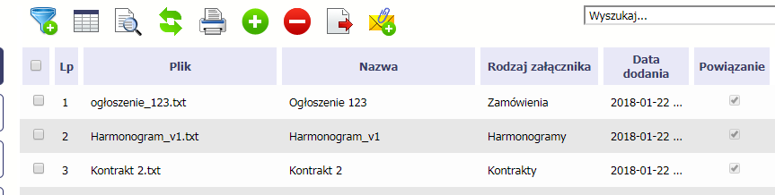
Możesz powiązać dany plik z dokumentem z modułów:
- Wniosek o płatność
- Harmonogram płatności
- Zamówienia
- Kontrakty
- 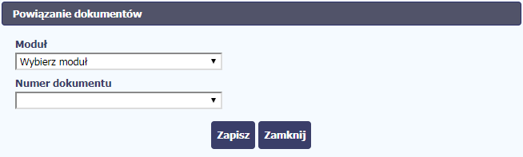
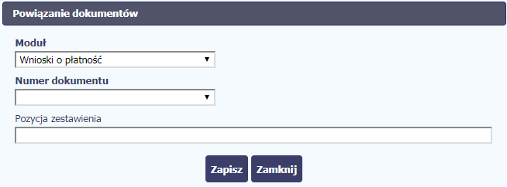 | W przypadku wyboru Wnioski o płatność, możesz powiązać plik z wybranym wnioskiem a nawet z konkretną pozycją zestawienia dokumentów w danym wniosku.  Numer dokumentu – zawiera listę wniosków o płatność (numer wniosku lub okres od-do w przypadku wniosków dla których numer nie został jeszcze nadany).
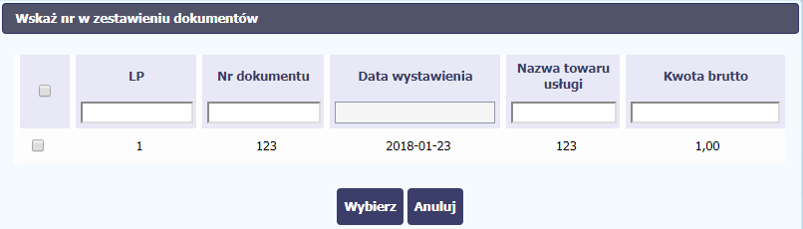 |  | Pozycja zestawienia – lista pozycji z danego wniosku. Wybór jest nieobowiązkowy – plik może być po prostu załącznikiem do wniosku.  Możesz skorzystać z filtra w każdej z widocznych kolumn a także zaznaczyć wiele pozycji naraz zaznaczając checkbox w pierwszej kolumnie przy wybranych pozycjach.  Lista zawiera wyłącznie te pozycje zestawienia,  dla których nie ma załącznika.  Zakończ wybór przez funkcję Wybierz.
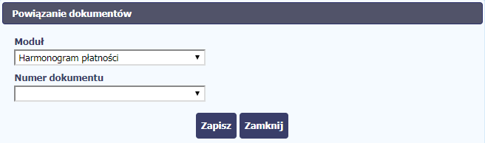 |  | W przypadku wyboru Harmonogram płatności, możesz powiązać plik z wybranym harmonogramem płatności w Twoim projekcie.  Numer dokumentu – zawiera listę nr wersji zarejestrowanych w systemie harmonogramów płatności.
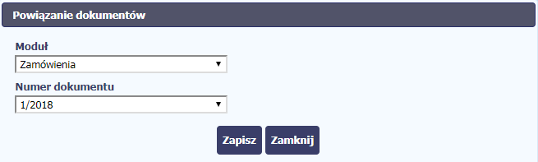 |  | W przypadku wyboru Zamówienia, możesz powiązać plik z konkretnym zamówieniem w Twoim projekcie.  Numer dokumentu – zawiera listę wartości zgodnych z numerem ogłoszenia o zamówieniu.
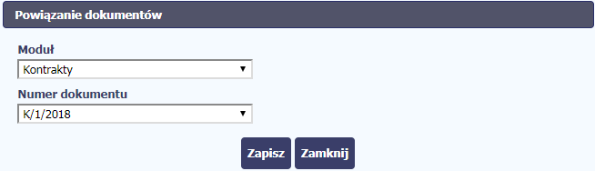 |  | W przypadku wyboru Kontrakty, możesz powiązać plik z konkretnym kontraktem w Twoim projekcie.  Numer dokumentu – zawiera listę wartości zgodnych z numerem kontraktu.
Informacja graficzna o istniejącym powiązaniu dla danego pliku będzie widoczna na samej liście plików w kolumnie Powiązanie. Znajdziesz ją w jednej z kolumn – zaznaczony checkbox w danym wierszu wskazuje na istniejące powiązanie.
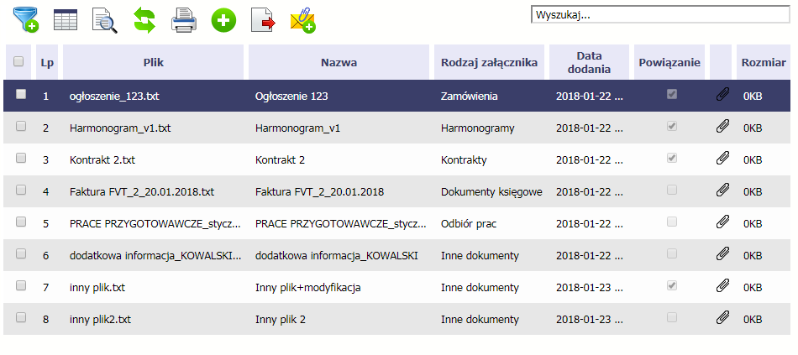
Ponadto, system wyróżnia poprzez symbol spinacza , które pliki stanowiły integralną część danego dokumentu a które z nich powiązano poprzez moduł Dokumentacja.
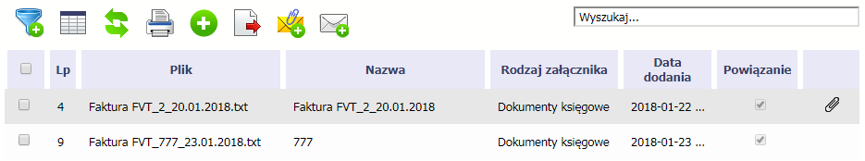
Przykład:
- Plik Faktura FVT_2_20.01.2018.txt był dołączony przez moduł Dokumentacja i powiązany z przesłanym już do Instytucji wnioskiem o płatność – świadczy o tym zaznaczony checkbox w kolumnie Powiązanie oraz symbol spinacza w ostatniej kolumnie.
- Plik Faktura FVT_777_23.01.2018.txt był załącznikiem do wniosku o płatność (więc jest także z nim powiązany) – świadczy o tym zaznaczony checkbox w kolumnie Powiązanie oraz BRAK symbolu spinacza w ostatniej kolumnie.
Dzięki temu łatwo jest rozróżnić te pliki, które były dodane z poziomu danego dokumentu od tych które zostały załączone z poziomu Dokumentacji.

Usuwanie powiązania
Kiedy nie chcesz, aby plik był powiązany z jakimkolwiek dokumentem np. po to, aby móc go usunąć z aplikacji (patrz rozdział 12.9 Usuwanie plików) musisz to powiązanie usunąć.
Jeżeli plik jest załączony np. do wniosku o płatność, to powiązanie usuniesz poprzez edycję wniosku i usunięcie pliku z tego wniosku i jego zapis. Będziesz wtedy mógł usunąć plik już w module Dokumentacja. Analogicznie, będziesz musiał edytować Harmonogram, Zamówienie publiczne i każdy inny dokument z którym jest powiązany Twój plik.

Zarządzanie udostępnianiem
Każdy plik dodawany przez Ciebie do systemu jest dostępny dla wszystkich osób uprawnionych do pracy w ramach Twojego projektu.
W przypadku projektów partnerskich taki dostęp jest ograniczony dla osób uprawnionych w ramach tego samego partnera co Ty. Możesz jednak, zgodnie z własną decyzją, udostępniać dowolnie dany plik innym partnerom (innym osobom uprawnionym do pracy na rzecz pozostałych partnerów).
Poprzez udostępnienie należy rozumieć dostęp w trybie odczytu – pozostali partnerzy nie będą mogli tego pliku usunąć czy edytować.
Mechanizm udostępniania plików uruchamiany jest podczas realizacji 2 procesów:
- Dodawania pliku – zgodnie z pkt Dodawanie nowego pliku
- Edycji danych istniejącego pliku – zgodnie z pkt Edycja plików
Sekcja udostępniania pliku jest widoczna na dole okna Dokument:
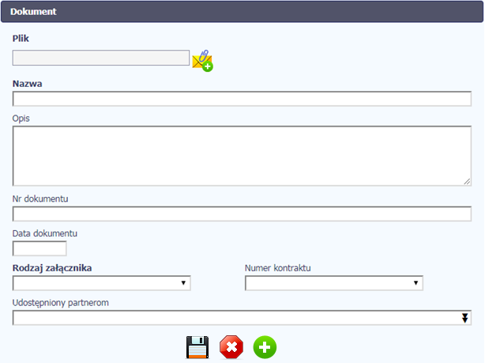
Lista rozwijalna wielokrotnego wyboru pokazuje wszystkich partnerów w Twoim projekcie.
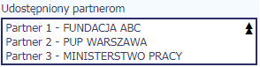

Niezależnie od Twojego wyboru, dany plik zawsze będzie widoczny dla Twojego partnera i Partnera Wiodącego (jeżeli nim nie jesteś). Możesz jednak wskazać pozostałych partnerów i udostępnić im swój plik.
Po wyborze partnerów kończysz proces wybierając jedną z dostępnych funkcji w oknie Dokument.

Dokumenty powiązane
Jeżeli dany plik/załącznik jest powiązany z jakimś dokumentem (wnioskiem o płatność, zamówieniem, harmonogramem płatności, itd.) to informację na ten temat znajdziesz przeglądając szczegóły pliku na liście dokumentów.
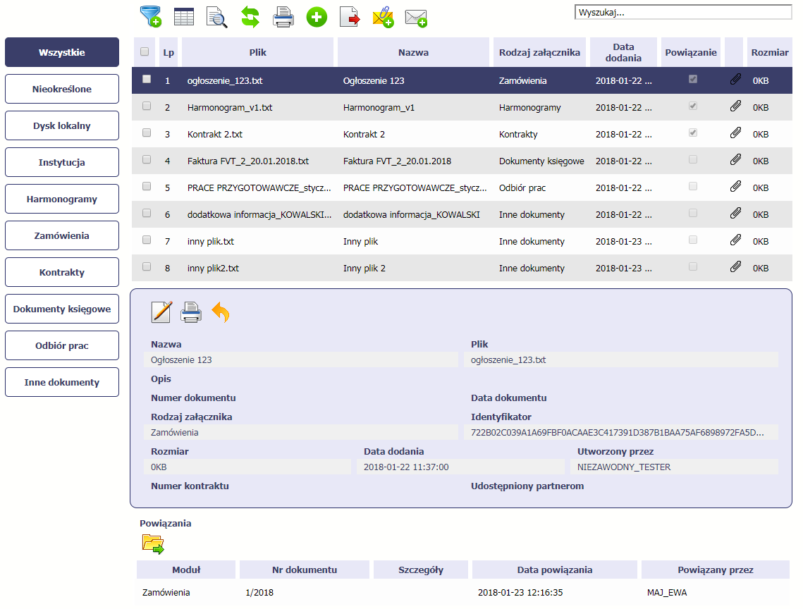
Po przejściu w tryb podglądu danego pliku (kliknięcie wiersza na liście, właściwego dla danego załącznika) system prezentuje szczegóły tego pliku. Ostatnią sekcją jest właśnie informacja o powiązaniu pliku.
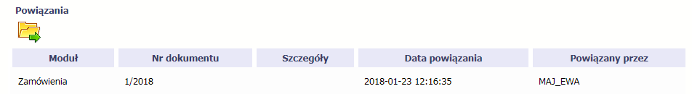
W tabeli znajdziesz wszystkie powiązania danego pliku. System prezentuje zestaw danych właściwy dla danego modułu, pozwalający dobrze zidentyfikować dokument z którym wskazany plik jest powiązany. Zwróć uwagę, że będzie tu zawsze widoczna informacja kto i kiedy dokonał powiązania danego pliku z określonym dokumentem.
Możesz skorzystać z funkcji Przejdź do powiązanego dokumentu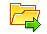.
Jeżeli Twoje uprawnienia pozwolą Ci na podgląd wybranych danych (jesteś np. osobą uprawnioną u Partnera Wiodącego, który zawsze widzi wszystko), system przeniesie Cię do wskazanego miejsca. Nie będziesz musiała/musiał szukać wskazanego miejsca samodzielnie.

Drukowanie
Istnieje możliwość wygenerowania wydruków 2 różnych zestawów danych zawartych w module. W zależności od swoich potrzeb, możesz z nich skorzystać w dowolnym momencie.

Wydruk listy
Poprzez funkcję Drukuj dostępną nad listą plików system generuje wydruk listy dokumentów widocznych w danym momencie na ekranie.
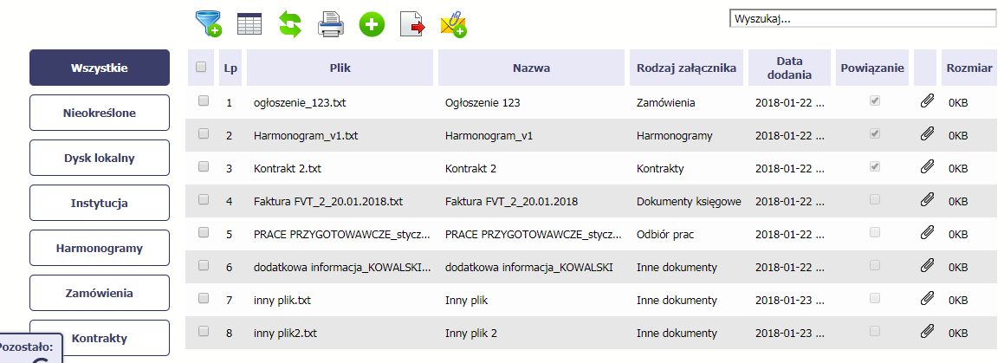

W zależności od ustawień Twojej przeglądarki, system wygeneruje plik PDF albo pozwoli Ci to zrobić samodzielnie.
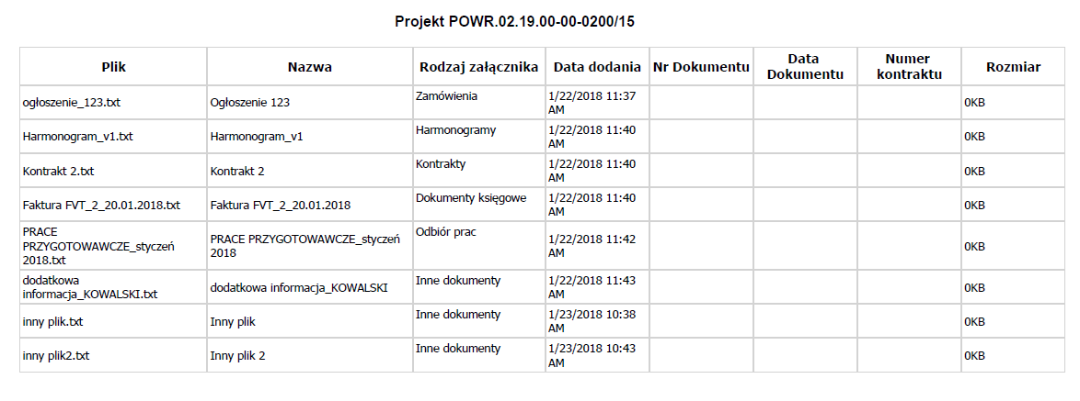

Wydruk szczegółów pliku
Poprzez funkcję Drukuj dostępną w sekcji szczegółów wskazanego pliku system generuje wydruk danych opisujących dany plik – zgodnie z widokiem na ekranie.
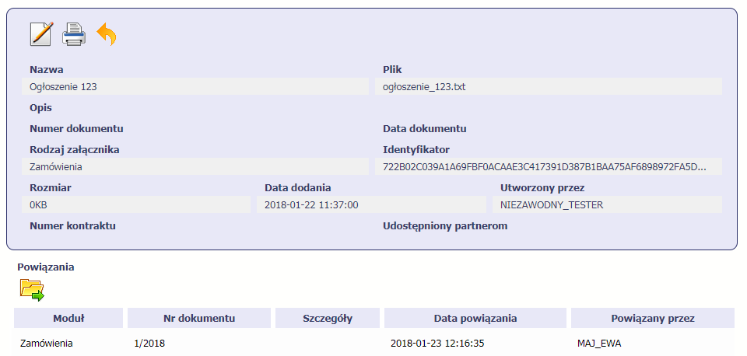

W zależności od ustawień Twojej przeglądarki, system wygeneruje plik PDF albo pozwoli Ci to zrobić samodzielnie.

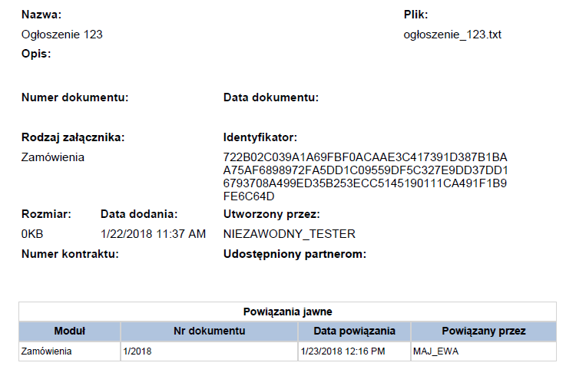

Edycja plików
Możesz edytować dodane przez siebie pliki. Edycji podlegają wszystkie pola opisane w kroku Dodawanie nowego pliku.
Istnieją jednak pewne ograniczenia:
- Możesz edytować wszystkie pola wyłącznie wtedy, gdy plik nie jest powiązany z żadnym dokumentem,
- Jeżeli plik jest powiązany z jakimkolwiek dokumentem, który został przesłany do instytucji, edycja jest możliwa wyłącznie dla pól niewymagalnych, tj.
  - Opis
  - Nr dokumentu
  - Data dokumentu
  - Numer kontraktu
  - Udostępnienie partnerom
Aby edytować dany plik, w oknie szczegółów wybierz funkcję Edytuj .
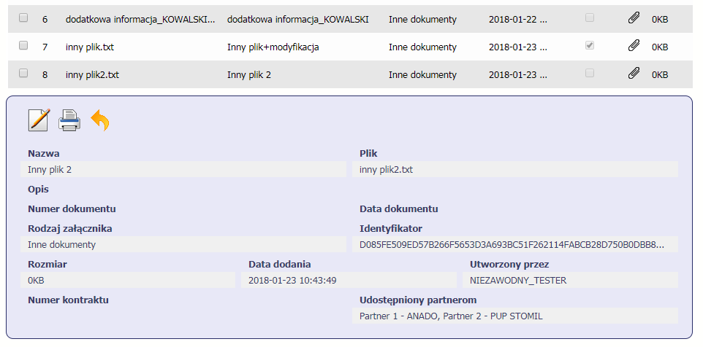

Usuwanie plików
Możesz usuwać dodane przez siebie pliki. Jest to jednak możliwe wyłącznie wtedy, gdy dany plik nie jest powiązany z żadnym dokumentem. Jeżeli plik będzie powiązany z jakimkolwiek dokumentem, funkcja usuwania będzie niedostępna na liście. Szczegóły dotyczące usuwania powiązań znajdziesz w rozdziale rozdziale 12.4.2 Usuwanie powiązania.
Aby usunąć dany plik, po zaznaczeniu właściwego wiersza na liście wybierz funkcję Usuń 
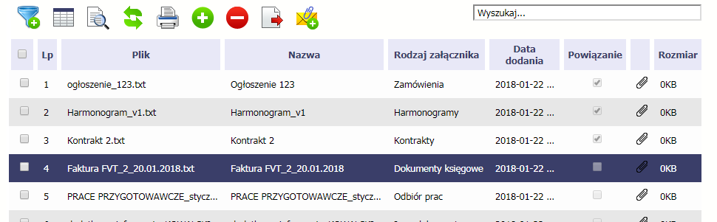

Filtrowanie
Możliwe jest wyszukiwanie danych według wybranych przez Ciebie kryteriów. Istnieją 2 rodzaje filtra, z których możesz skorzystać:
Filtr wg pól - Aby skorzystać z możliwości filtrowania danych, wybierz funkcję Filtruj
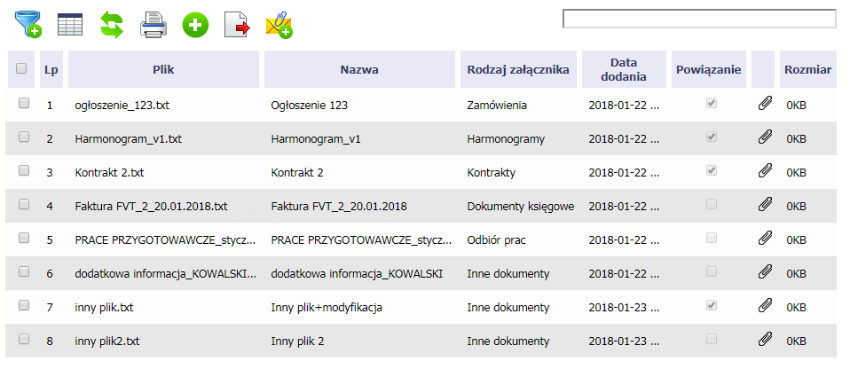

W otwartym oknie Ustawienia filtra zawierającym większość pól z formularza możesz wpisać wybrane przez siebie parametry i potwierdzić swój wybór funkcją OK.
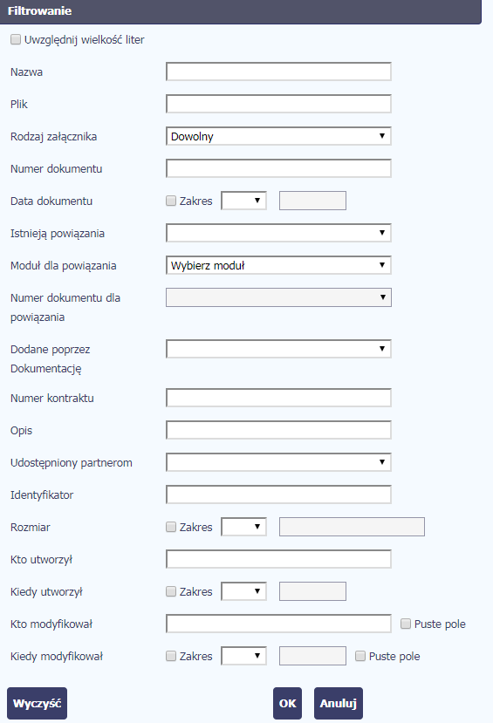

Jeżeli dane na ekranie są przefiltrowane, system informuje o tym poprzez specjalny komunikat widoczny ponad tabelą.
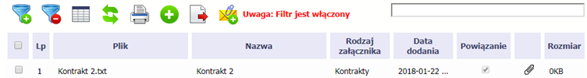
Aby usunąć filtr należy wybrać funkcję Wyczyść filtr
Filtr pełnotekstowy – dostępny ponad tabelą. Wpisując określony wyraz/frazę/ciąg znaków możesz wykorzystać interesujący Cię zakres danych bez konieczności ustalania parametrów w tradycyjnym filtrze.
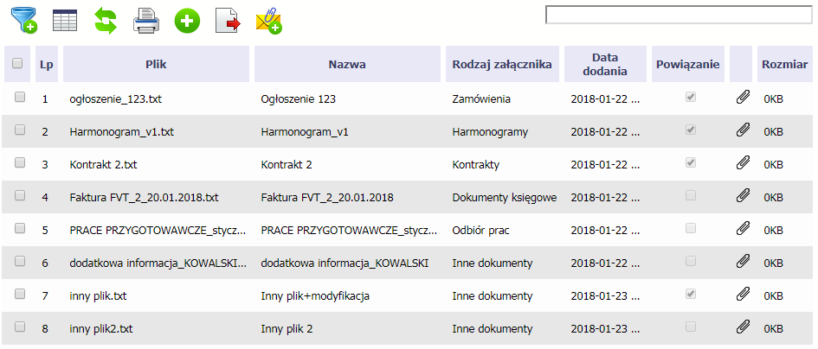
Aby uruchomić taki rodzaj wyszukiwania, wpisz tekst który Cię interesuje w okno wyszukiwania dostępne nad tabelą i potwierdź swój wybór wciskając Enter.

Pobieranie zaznaczonych plików
Jeżeli masz taką potrzebę, możesz pobrać na dysk lokalny pliki zamieszczone w module. Możesz to robić pojedynczo albo w większych grupach (wtedy system spakuje wybrane załączniki w jeden plik archiwum *.zip.
Checkbox w pierwszej kolumnie listy odpowiada za zaznaczenie plików, które chcesz pobrać.
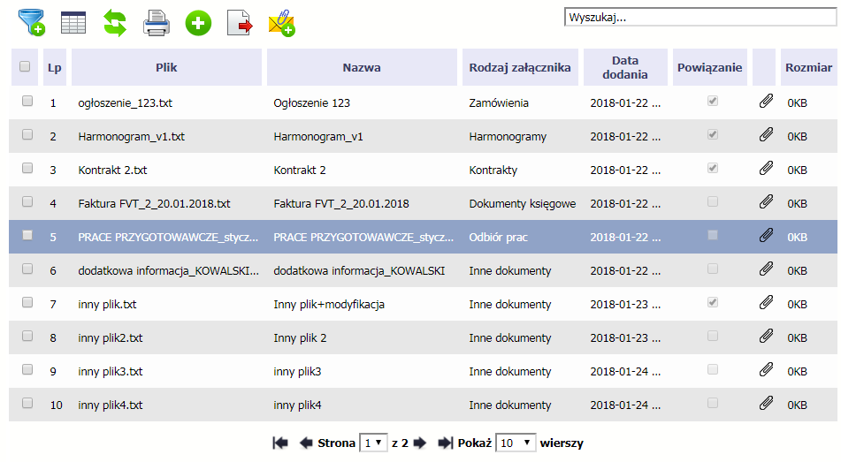
Aby zaznaczyć wszystkie pliki widoczne na liście bez konieczności ich pojedynczego wskazywania, wybierz checkbox zaznaczania w nagłówku kolumny.

Użycie checkboxa zaznaczania w nagłówku kolumny spowoduje zaznaczenie pozycji tylko na danej stronie. Jeżeli chcesz pobrać więcej plików niż 10 (standardowa liczba wierszy w stronicowaniu), to musisz zmienić widok listy i zwiększyć liczbę wyświetlanych wierszy lub zaznaczyć pozycje na kilku stronach.
Funkcja Pobierz zaznaczone powoduje pobranie wyłącznie tych plików, które zaznaczyłeś na poszczególnych stronach.
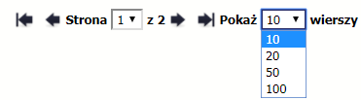
Po zaznaczeniu wybranych plików wybierz funkcję Pobierz zaznaczone  widoczną ponad listą plików.
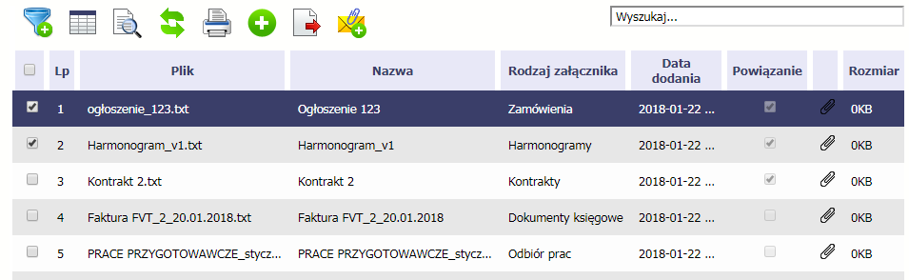

Sekcja dostępna wyłącznie przy modelu wdrażania IF z tzw. funduszem funduszy
Sekcja dostępna wyłącznie przy modelu wdrażania IF z funduszem funduszy
Szczegółowa lista jest dostępna u opiekuna Twojego projektu.

